MODEL DOSTĘPNEGO SĄDU

WARSZAWA 2023

Na zlecenie Ministerstwa Sprawiedliwości Model Dostępnego Sądu opracowała Akademia Słońca z Poznania.

Lista osób zaangażowanych w opracowanie Modelu Dostępnego Sądu
(w porządku alfabetycznym):

Autorzy:
Krzysztof Frąszczak Karolina Salis-Maciejewska

Eksperci ds. dostępności:
Michał Cichy
Anna Fabiszak-Muzyka Aleksandra Frąszczak Piotr Januszewski Patryk Piwko
Monika Szlachta

Wstęp:
dr hab. Dariusz Jacek Olszewski- Strzyżowski, prof. AWFiS Gdańsk

Opracowanie graficzne:
Łukasz Starczewski

Przedstawiciele środowiska osób z niepełnosprawnościami:
Stowarzyszenie SILOE Fundacja PERSEUS Natalia Dreszler Sławomir Kędzierski Krzysztof Kośnik Jolanta Misiak

SPIS TREŚCI

WSTĘP 18
INSTRUKCJA 28
SŁOWNIK 34
- - POZIOM MINIMALNY 36
I_1 OTOCZENIE I DOJŚCIE DO SĄDU 36
I_1.A CIĄGI KOMUNIKACYJNE 36
I_1.A.1 Szerokość 38
I_1.A.2 Nawierzchnia 38
I_1.A.3 Ukształtowanie 38
I_1.A.4 Oświetlenie 38
I_1.A.5 System fakturowy oznaczeń nawierzchni 38
I_1.A.6 Miejsca odpoczynku na drodze ciągów pieszych 39
I_1.B SCHODY TERENOWE 39
I_1.B.1 Parametry stopni schodów 39
I_1.B.2 Spoczniki 39
I_1.B.3 Balustrady 40
I_1.B.4 Pochwyty 40
I_1.B.5 Oznaczenie 40
I_1.B.6 Oświetlenie 41
I_1.C DOJŚCIE Z PRZYSTANKU KOMUNIKACJI ZBIOROWEJ DO BUDYNKU SĄDU 41
I_1.C.1 Odległość od przystanku 41
I_1.C.2 Krawężniki w dojściu 41
I_1.D STANOWISKA POSTOJOWE DLA SAMOCHODÓW 41
I_1.D.1 Liczba miejsc dla osób z niepełnosprawnościami 41
I_1.D.2 Lokalizacja 41
I_1.D.3 Nawierzchnia 42
I_1.D.4 Wymiary 43
I_1.D.5 Stanowiska postojowe w garażach dla samochodów osobowych: 43
I_1.D.6 Dostęp z chodnika do stanowiska postojowego 43
I_1.D.7 Oznakowanie stanowisk postojowych 44
I_2 STREFA WEJŚCIA 45
I_2.A WEJŚCIE DO BUDYNKU 45
I_2.A.1 Przestrzeń przed wejściem i za wejściem 45
I_2.A.2 Drzwi zewnętrzne i wewnętrzne (wejściowe) 45
I_2.A.3 Wycieraczki 47
I_2.B WIATROŁAP 47
I_2.C DOMOFON 48
I_2.D PRZYCISK PRZYWOŁAWCZY 49
I_3 KOMUNIKACJA PIONOWA 49
I_3.A SCHODY 49
I_3.A.1 Szerokość 49
I_3.A.2 Stopnie 49
I_3.A.3 Balustrady i poręcze 50
I_3.A.4 Oznaczenia 51
I_3.B SCHODY RUCHOME 52
I_3.C POCHYLNIE 52
I_3.C.1 Wielkość 52
I_3.C.2 Nawierzchnia 52
I_3.C.3 Nachylenie 52
I_3.C.4 Poręcze 52
I_3.C.5 Oznaczenia 53
I_3.D DŹWIGI OSOBOWE 53
I_3.D.1 Liczba 53
I_3.D.2 Przestrzeń manewrowa przed dźwigiem osobowym 53
I_3.D.3 Wymiary kabiny i jej wyposażenie 54
I_3.D.4 Wewnętrzny panel sterujący 55
I_3.E PLATFORMY PIONOWE I UKOŚNE 55
I_3.E.1 Charakterystyka i funkcjonalność 56
I_4 KOMUNIKACJA POZIOMA 56
I_4.A KORYTARZE 56
I_4.A.1 Szerokość 56
I_4.A.2. Wysokość 57
I_4.A.3 Nawierzchnia 57
I_4.A.4 Płaszczyzny pionowe 58
I_4.A.5 Oświetlenie 58
I_4.B ELEMENTY WYPOSAŻENIA 58
I_4.B.1 Drzwi 58
I_4.B.2 Okna 58
I_4.B.3 Gniazda, kontakty i inne mechanizmy kontrolne 59
I_4.B.4 Wyposażenie 59
I_5 SALA ROZPRAW 61
I_5.A Wejście 61
I_5.B Mównica 61
I_5.C Stół sędziowski 61
I_5.D Rozplanowanie i wyposażenie 61
I_6 STANDARD DOSTĘPNOŚCI BIURA OBSŁUGI INTERESANTÓW [BOI] ORAZ CZYTELNI 62
I_6.A Lokalizacja i dojście 62
I_6.B Wejście 62
I_6.C Blat w punkcie obsługi interesantów i w czytelni 63
I_6.D Oświetlenie 64
I_6.E Wyposażenie 65
I_6.F Wymiary 65
I_6.G Miejsce dla obsługi interesanta 65
I_7 WC 65
I_7.A ROZMIARY I ARANŻACJA POMIESZCZENIA 65
I_7.B MISKA USTĘPOWA 66
I_7.B.1 Miejsce 66
I_7.B.2 Poręcze 67
I_7.B.3 Spłuczka 67
I_7.B.4 Podajnik papieru toaletowego 67
I_7.C UMYWALKA 67
I_7.C.1 Wysokość 67
I_7.C.2 Przestrzeń manewrowa 67
I_7.C.3 Baterie 67
I_7.C.4 Lustro 68
I_7.C.5 Dozownik mydła, suszarka/ręczniki 68
I_7.C.6 Poręcze 68
I_7.C.7 Dodatkowe wyposażenie 68
I_8 NAWIGACJA 68
I_8.A Planowanie nawigacji na poziomie minimalnym 68
I_8.B Rozwiązania ułatwiające samodzielną orientację w budynku, poruszanie się oraz znalezienie drogi do celu 69
I_8.C Piktogramy 69
I_8.D Oznakowanie pomieszczeń i stref budynku 69
I_8.E Przewodniki proceduralne 70
I_8.F Nośniki informacji 70
I_8.G Pętle indukcyjne - oznakowanie 70
I_8.H Język komunikatów i instrukcji 70
I_8.I Pies asystujący 71
I_9 DOSTĘPNOŚĆ INFORMACYJNO-KOMUNIKACYJNA 71
I_9.A WSPARCIE KOMUNIKACJI DLA OSÓB ZE SZCZEGÓLNYMI POTRZEBAMI 72
I_9.A.1 Informacja o dostępnych formach komunikacji 72
I_9.A.2 Poczta elektroniczna i formularz kontaktowy 72
I_9.A.3 Wiadomości tekstowe SMS, MMS lub z wykorzystaniem komunikatorów internetowych,
w tym chatbotów 72
I_9.A.4 Połączenia video z wykorzystaniem komunikatorów internetowych 72
I_9.A.5 Dostępna treść strony internetowej 72
I_9.A.6 Informacja o dostępnych kanałach komunikacji 72
I_9.B ROZWIĄZANIA TECHNICZNE WSPIERAJĄCE OSOBY ZE SZCZEGÓLNYMI POTRZEBAMI 73
I_9.B.1 Założenia ogólne 73
I_9.B.2 Pętle indukcyjne, systemy FM, IR, bluetooth i inne 73
I_9.B.3 Oznaczenia stanowisk obsługi interesanta wyposażonych w urządzenia wspomagające słyszenie (pętla indukcyjna, system FM lub inny) 73
I_9.B.4 Uzupełniające systemy wspomagania komunikacji z osobami z niepełnosprawnością słuchu.
. 73
I_9.B.5 Instrukcja obsługi urządzeń wspomagających komunikację z interesantem
z niepełnosprawnością słuchu 74
I_9.C OPUBLIKOWANIE NA STRONIE INTERNETOWEJ SĄDU INFORMACJI O ZAKRESIE DZIAŁALNOŚCI – zakres ustawy o dostępności 74
I_9.C.1 Założenia ogólne 74
I_9.C.2 Dokument opisujący zakres działalności sądu w postaci elektronicznego pliku zawierającego tekst odczytywalny maszynowo 74
I_9.C.3 Dokument opisujący zakres działalności sądu w postaci nagrania treści w polskim języku migowym 74
I_9.C.4 Dokument opisujący zakres działalności sądu w formie tekstu łatwego do czytania 75
I_9.C.5 Aktualizacja treści na stronie internetowej sądu 75
I_9.D SKŁADANIE WNIOSKU PRZEZ OSOBĘ ZE SZCZEGÓLNYMI POTRZEBAMI W ZAKRESIE POPRAWY KOMUNIKACJI 75
I_9.D.1 Komunikacja z sądem na wniosek interesanta ze szczególnymi potrzebami 75
I_9.D.2 Złożenie wniosku przez osoby trzecie (opiekunów, członków rodziny) 75
I_10 ORGANIZACJA I PROCEDURY ZAPEWNIAJĄCE DOSTĘPNOŚĆ SĄDU OSOBOM ZE SZCZEGÓLNYMI POTRZEBAMI – zakres ustawy o dostępności 76
I_10.A POWOŁANIE KOORDYNATORA DS. DOSTĘPNOŚCI 76
I_10.B POWOŁANIE ZESPOŁU DO SPRAW UTWORZENIA I AKTUALIZACJI PROCEDUR ZAPEWNIAJĄCYCH DOSTĘPNOŚĆ 76
I_10.C DANE KONTAKTOWE KOORDYNATORA DO SPRAW DOSTĘPNOŚCI 77
I_10.E CYKLICZNA KONTROLA PROCEDUR 77
I_10.F POWOŁANIE ASYSTENTA DS. OBSŁUGI OSÓB ZE SZCZEGÓLNYMI POTRZEBAMI 77
I_10.G WSPÓŁPRACA Z PODMIOTEM REPREZENTUJĄCYM OSOBY ZE SZCZEGÓLNYMI POTRZEBAMI 77
I_10.H ZAMIESZCZENIE NA STRONIE INTERNETOWEJ SĄDU PROCEDUR DOTYCZĄCYCH DOSTĘPNOŚCI DLA OSÓB ZE SZCZEGÓLNYMI POTRZEBAMI 78
I_10.I DOSTĘP ALTERNATYWNY 78
I_10.J REJESTR STOSOWANIA DOSTĘPU ALTERNATYWNEGO 78
I_10.K WNIOSKI I SKARGI DOTYCZĄCE DOSTĘPNOŚCI 78
I_10.L PROWADZENIE PRZEZ SĄD REJESTRU WNIOSKÓW O ZAPEWNIENIE DOSTĘPNOŚCI. 79
I_10.M PROWADZENIE PRZEZ SĄD REJESTRU ODMÓW WNIOSKÓW O ZAPEWNIENIE DOSTĘPNOŚCI. 79
I_10.N UTWORZENIE ZESPOŁU ROBOCZEGO DOTYCZĄCEGO OMÓWIENIA WNIOSKU
O ZAPEWNIENIE DOSTĘPNOŚCI WRAZ Z RAPORTEM WYPRACOWANYCH ROZWIĄZAŃ. 80
I_10.O AUDYT DOSTĘPNOŚCI 80
I_10.O.1 Przegląd dostępności sądu dla interesantów/osób ze szczególnymi potrzebami 80
I_10.O.2 Zakres audytu dostępności 80
I_10.P RAPORTOWANIE O STANIE ZAPEWNIENIA DOSTĘPNOŚCI – zakres ustawy o dostępności. 81
I_10.P.1 Termin 81
I_10.P.2 Udostępnienie raportu 81
I_11 PERSONEL A DOSTĘPNOŚĆ 82
I_11.A OZNACZENIA IDENTYFIKUJĄCE PERSONEL SĄDU 82
I_11.B STANDARD SZKOLEŃ 82
I_11.B.1 Standard identyfikacji potrzeb szkoleniowych w obszarze zapewnienia dostępności 82
I_11.B.2 Standard tworzenia planu szkoleniowego 84
I_11.B.3 PRZEDZIAŁ PROCENTOWY UCZESTNIKÓW ŁĄCZNY DLA WSZYSTKICH TEMATÓW SZKOLENIOWYCH W OKRESIE DWULETNIM - PRZYKŁAD 84
I_11.B.4 Szkolenie personelu sądu z zakresu wdrożenia, stosowania i utrzymania standardu dostępności sądu 85
I_11.B.5 Szkolenie personelu z komunikacji z osobami ze szczególnymi potrzebami oraz obsługa urządzeń zapewniających dostępność 85
I_11.B.6 Standard szkolenia personelu sądu z zasad dotyczących savoir-vivre’u w stosunku do osób ze szczególnymi potrzebami 85
I_11.B.7 Standard szkolenia dla kadry zarządzającej dotyczące zatrudniania osób
z niepełnosprawnościami jako pracowników lub współpracowników sądu 86
I_11.B.8 Standard szkolenia z procedur obsługi interesantów/osób ze szczególnymi potrzebami ....
. 86
I_12 ORGANIZACJA I METODYKA PRACY SĘDZIEGO, ASESORA SĄDOWEGO, REFERENDARZA SĄDOWEGO, ASYSTENTA SĘDZIEGO 86
I_12.A Metodyka pracy sędziego, asesora sądowego, referendarza sądowego i asystenta sędziego 87
I_12.B Organizacja pracy sędziego, asesora sądowego, referendarza sądowego i asystenta sędziego 87
I_12.C Dostępność w zamówieniach publicznych w wymiarze sprawiedliwości 87
I_13 BEZPIECZEŃSTWO PRZECIWPOŻAROWE I EWAKUACJA OSÓB Z NIEPEŁNOSPRAWNOŚCIAMI 88
I_13.A Standard procedury bezpieczeństwa przeciwpożarowego 88
I_13.B Standard oznakowania przeciwpożarowego 88
I_13.B.1 Standard działania w sytuacji zagrożenia 88
I_13.B.2 Standard zakresu odpowiedzialności koordynatora akcji ewakuacyjnej 89
- - POZIOM ŚREDNI 90
II_1 OTOCZENIE I DOJŚCIE DO SĄDU 90
II_1.A CIĄGI KOMUNIKACYJNE 90
II_1.A.1 Szerokość 90
II_1.A.2 Nawierzchnia 90
II_1.A.3 Ukształtowanie 90
II_1.A.4 Oświetlenie 90
II_1.A.5 System informacyjno-rozpoznawczy 90
II_1.A.6 Miejsca odpoczynku na drodze ciągów pieszych 90
II_1.B SCHODY TERENOWE 90
II_1.B.1 Parametry stopni schodów 90
II_1.B.2 Spoczniki 91
II_1.B.3 Balustrady 91
II_1.B.4 Pochwyty 91
II_1.B.5 Oznaczenie 91
II_1.B.6 Oświetlenie 91
II_1.C DOJŚCIE Z PRZYSTANKU KOMUNIKACJI ZBIOROWEJ DO BUDYNKU SĄDU 91
II_1.C.1 Odległość od przystanku 91
II_1.C.2 Krawężniki w dojściu 91
II_1.D STANOWISKA POSTOJOWE DLA SAMOCHODÓW 91
II_1.D.1 Liczba miejsc dla osób z niepełnosprawnościami 91
II_1.D.2 Lokalizacja 91
II_1.D.3 Nawierzchnia 91
II_1.D.4 Wymiary 92
II_1.D.5 Stanowiska postojowe w garażach dla samochodów osobowych: 92
II_1.D.6 Dostęp z chodnika do stanowiska postojowego 92
II_1.D.7 Oznakowanie stanowisk postojowych 92
II_2 STREFA WEJŚCIA 92
II_2.A WEJŚCIE DO BUDYNKU 92
II_2.A.1 Przestrzeń przed wejściem i za wejściem 92
II_2.A.2 Drzwi zewnętrzne i wewnętrzne (wejściowe) 92
II_2.A.3 Wycieraczki 92
II_2.B WIATROŁAP 92
II_2.C DOMOFON 92
II_2.D PRZYCISK PRZYWOŁAWCZY 93
II_3 KOMUNIKACJA PIONOWA 93
II_3.A SCHODY 93
II_3.A.1 Szerokość 93
II_3.A.2 Stopnie 93
II_3.A.3 Balustrady i poręcze 93
II_3.A.4 Oznaczenia 93
II_3.B SCHODY RUCHOME 93
II_3.C POCHYLNIE 93
II_3.C.1 Wielkość 93
II_3.C.2 Nawierzchnia 93
II_3.C.3 Nachylenie 93
II_3.C.4 Poręcze 94
II_3.C.5 Oznaczenia 94
II_3.D DŹWIGI OSOBOWE 94
II_3.D.1 Liczba 94
II_3.D.2 Przestrzeń manewrowa przed dźwigiem osobowym 94
II_3.D.3 Wymiary kabiny i jej wyposażenie 94
II_3.D.4 Wewnętrzny panel sterujący 95
II_3.E PLATFORMY PIONOWE I UKOŚNE 95
II_4 KOMUNIKACJA POZIOMA 95
II_4.A KORYTARZE 95
II_4.A.1 Szerokość 95
II_4.A.2. Wysokość 95
II_4.A.3 Nawierzchnia 95
II_4.A.4 Płaszczyzny pionowe 95
II_4.A.5 Oświetlenie 96
II_4.B ELEMENTY WYPOSAŻENIA 96
II_4.B.1 Drzwi 96
II_4.B.2 Okna 96
II_4.B.3 Gniazda, kontakty i inne mechanizmy kontrolne 96
II_4.B.4 Wyposażenie 96
II_5 SALA ROZPRAW 97
II_5.A Wejście 97
II_5.B Mównica 97
II_5.C Stół sędziowski 97
II_5.D Rozplanowanie i wyposażenie 97
II_6 STANDARD DOSTĘPNOŚCI BIURA OBSŁUGI INTERESANTÓW [BOI] ORAZ CZYTELNI 98
II_6.A Lokalizacja i dojście 98
II_6.B Wejście 98
II_6.C Blat w punkcie obsługi interesantów i w czytelni 98
II_6.D Oświetlenie 98
II_6.E Wyposażenie 98
II_6.F Wymiary 99
II_6.G Miejsce dla obsługi interesanta 99
II_7 WC 99
II_7.A ROZMIARY I ARANŻACJA POMIESZCZENIA 99
II_7.B MISKA USTĘPOWA 99
II_7.B.1 Miejsce 99
II_7.B.2 Poręcze 99
II_7.B.3 Spłuczka 99
II_7.B.4 Podajnik papieru toaletowego 99
II_7.C UMYWALKA 99
II_7.C.1 Wysokość 99
II_7.C.2 Przestrzeń manewrowa 99
II_7.C.3 Baterie 100
II_7.C.4 Lustro 100
II_7.C.5 Dozownik mydła, suszarka/ręczniki 100
II_7.C.6 Poręcze 100
II_7.C.7 Dodatkowe wyposażenie 100
II_8 NAWIGACJA 100
II_8.A Planowanie nawigacji na poziomie średnim 100
II_8.B Rozwiązania ułatwiające samodzielną orientację w budynku, poruszanie się oraz znalezienie drogi do celu 100
II_8.C Piktogramy 101
II_8.D Oznakowanie pomieszczeń i stref budynku 101
II_8.E Przewodniki proceduralne 101
II_8.F Nośniki informacji 101
II_8.G Pętle indukcyjne - oznakowanie 101
II_8.H Język komunikatów i instrukcji 101
II_8.I Pies asystujący 101
II_9 DOSTĘPNOŚĆ INFORMACYJNO-KOMUNIKACYJNA 101
II_9.A WSPARCIE KOMUNIKACJI DLA OSÓB ZE SZCZEGÓLNYMI POTRZEBAMI W ZAKRESIE NARZĄDÓW SŁUCHU I MOWY 101
II_9.A.1 Informacja o dostępnych formach komunikacji 102
II_9.A.2 Poczta elektroniczna i formularz kontaktowy 102
II_9.A.3 Wiadomości tekstowe SMS, MMS lub z wykorzystaniem komunikatorów internetowych,
w tym chatbotów 102
II_9.A.4 Połączenia video z wykorzystaniem komunikatorów internetowych 102
II_9.A.5 Dostępna treść strony internetowej 102
II_9.A.6 Informacja o dostępnych kanałach komunikacji 102
II_9.B ROZWIĄZANIA TECHNICZNE WSPIERAJĄCE OSOBY ZE SZCZEGÓLNYMI POTRZEBAMI
W ZAKRESIE NARZĄDÓW MOWY I SŁUCHU 102
II_9.B.1 Założenia ogólne 102
II_9.B.2 Pętle indukcyjne, systemy FM, IR, bluetooth i inne 102
II_9.B.3 Oznaczenia stanowisk obsługi interesanta wyposażonych w urządzenia wspomagające słyszenie (pętla indukcyjna, system FM lub inny) 102
II_9.B.4 Uzupełniające systemy wspomagania komunikacji z osobami z niepełnosprawnością słuchu
. 103
II_9.B.5 Instrukcja obsługi urządzeń wspomagających komunikację z interesantem
z niepełnosprawnością słuchu 103
II_9.C OPUBLIKOWANIE NA STRONIE INTERNETOWEJ SĄDU INFORMACJI O ZAKRESIE DZIAŁALNOŚCI – zakres ustawy o dostępności 103
II_9.C.1 Założenia ogólne 103
II_9.C.2 Dokument opisujący zakres działalności sądu w postaci elektronicznego pliku zawierającego tekst odczytywalny maszynowo 103
II_9.C.3 Dokument opisujący zakres działalności sądu w postaci nagrania treści w polskim
języku migowym 103
II_9.C.4 Dokument opisujący zakres działalności sądu w formie tekstu łatwego do czytania 103
II_9.C.5 Aktualizacja treści na stronie internetowej sądu 103
II_9.D SKŁADANIE WNIOSKU PRZEZ OSOBĘ ZE SZCZEGÓLNYMI POTRZEBAMI W ZAKRESIE POPRAWY KOMUNIKACJI 104
II_9.D.1 Komunikacja z sądem na wniosek interesanta ze szczególnymi potrzebami 104
II_9.D.2 Złożenie wniosku przez osoby trzecie (opiekunów, członków rodziny) 104
II_10 ORGANIZACJA I PROCEDURY ZAPEWNIAJĄCE DOSTĘPNOŚĆ SĄDU OSOBOM ZE SZCZEGÓLNYMI POTRZEBAMI – zakres ustawy o dostępności 104
II_10.A POWOŁANIE KOORDYNATORA DS. DOSTĘPNOŚCI 104
II_10.B POWOŁANIE ZESPOŁU DO SPRAW UTWORZENIA I AKTUALIZACJI PROCEDUR ZAPEWNIAJĄCYCH DOSTĘPNOŚĆ 104
II_10.C DANE KONTAKTOWE KOORDYNATORA DO SPRAW DOSTĘPNOŚCI 104
II_10.E CYKLICZNA KONTROLA PROCEDUR 104
II_10.F POWOŁANIE ASYSTENTA DS. OBSŁUGI OSÓB ZE SZCZEGÓLNYMI POTRZEBAMI 105
II_10.G WSPÓŁPRACA Z PODMIOTEM REPREZENTUJĄCYM OSOBY ZE SZCZEGÓLNYMI POTRZEBAMI 105
II_10.H ZAMIESZCZENIE NA STRONIE INTERNETOWEJ SĄDU PROCEDUR DOTYCZĄCYCH DOSTĘPNOŚCI DLA OSÓB ZE SZCZEGÓLNYMI POTRZEBAMI 105
II_10.I DOSTĘP ALTERNATYWNY 105
II_10.J REJESTR STOSOWANIA DOSTĘPU ALTERNATYWNEGO 105
II_10.K WNIOSKI I SKARGI DOTYCZĄCE DOSTĘPNOŚCI – zakres ustawy o dostępności 106
II_10.L PROWADZENIE PRZEZ SĄD REJESTRU WNIOSKÓW O ZAPEWNIENIE DOSTĘPNOŚCI. 106
II_10.M PROWADZENIE PRZEZ SĄD REJESTRU ODMÓW WNIOSKÓW O ZAPEWNIENIE DOSTĘPNOŚCI. 107
II_10.N UTWORZENIE ZESPOŁU ROBOCZEGO DOTYCZĄCEGO OMÓWIENIA WNIOSKU
O ZAPEWNIENIE DOSTĘPNOŚCI WRAZ Z RAPORTEM WYPRACOWANYCH ROZWIĄZAŃ. 107
II_10.O AUDYT DOSTĘPNOŚCI 107
II_10.O.1 Przegląd dostępności sądu dla interesantów/osób ze szczególnymi potrzebami 107
II_10.O.2 Zakres audytu dostępności 108
II_10.P RAPORTOWANIE O STANIE ZAPEWNIENIA DOSTĘPNOŚCI – zakres ustawy o dostępności. 108
II_10.P.1 Termin 109
II_10.P.2 Udostępnienie raportu 109
II_11 PERSONEL A DOSTĘPNOŚĆ 109
II_11.A OZNACZENIA IDENTYFIKUJĄCE PERSONEL SĄDU 109
II_11.B STANDARD SZKOLEŃ 109
II_11.B.1 Standard identyfikacji potrzeb szkoleniowych w obszarze zapewnienia dostępności 109
II_11.B.2 Standard tworzenia planu szkoleniowego 109
II_11.B.3 PRZEDZIAŁ PROCENTOWY UCZESTNIKÓW ŁĄCZNY DLA WSZYSTKICH TEMATÓW SZKOLENIOWYCH W OKRESIE DWULETNIM - PRZYKŁAD 110
II_11.B.4 Szkolenie personelu sądu z zakresu wdrożenia, stosowania i utrzymania standardu dostępności sądu 111
II_11.B.5 Szkolenie personelu z komunikacji z osobami ze szczególnymi potrzebami oraz obsługa urządzeń zapewniających dostępność 111
II_11.B.6 Standard szkolenia personelu sądu z zasad dotyczących savoir-vivre’u w stosunku do osób ze szczególnymi potrzebami 111
II_11.B.7 Standard szkolenia dla kadry zarządzającej dotyczące zatrudniania osób
z niepełnosprawnościami jako pracowników lub współpracowników sądu 111
II_11.B.8 Standard szkolenia z procedur obsługi interesantów/osób ze szczególnymi potrzebami 111
II_12 ORGANIZACJA I METODYKA PRACY SĘDZIEGO, ASESORA SĄDOWEGO, REFERENDARZA SĄDOWEGO, ASYSTENTA SĘDZIEGO 111
II_12.A Metodyka pracy sędziego, asesora sądowego, referendarza sądowego i asystenta sędziego 111
II_12.B Organizacja pracy sędziego, asesora sądowego, referendarza sądowego i asystenta sędziego 112
II_12.C Dostępność w zamówieniach publicznych w wymiarze sprawiedliwości 112
II_13 BEZPIECZEŃSTWO PRZECIWPOŻAROWE I EWAKUACJA OSÓB
Z NIEPEŁNOSPRAWNOŚCIAMI 113
II_13.A Standard procedury bezpieczeństwa przeciwpożarowego 113
II_13.B Standard oznakowania przeciwpożarowego 113
II_13.C Standard działania w sytuacji zagrożenia 113
II_13.D Standard zakresu odpowiedzialności koordynatora akcji ewakuacyjnej 113
- - POZIOM MAKSYMALNY 114
III_1 OTOCZENIE I DOJŚCIE DO SĄDU 114
III_1.A CIĄGI KOMUNIKACYJNE 114
III_1.A.1 Szerokość 114
III_1.A.2 Nawierzchnia 114
III_1.A.3 Ukształtowanie 114
III_1.A.4 Oświetlenie 114
III_1.A.5 System informacyjno-rozpoznawczy 114
III_1.A.6 Miejsca odpoczynku na drodze ciągów pieszych 114
III_1.B SCHODY TERENOWE 114
III_1.B.1 Parametry stopni schodów 114
III_1.B.2 Spoczniki 115
III_1.B.3 Balustrady 115
III_1.B.4 Pochwyty 115
III_1.B.5 Oznaczenie 115
III_1.B.6 Oświetlenie 115
III_1.C DOJŚCIE Z PRZYSTANKU KOMUNIKACJI ZBIOROWEJ DO BUDYNKU SĄDU 115
III_1.C.1 Odległość od przystanku 115
III_1.C.2 Krawężniki w dojściu 115
III_1.D STANOWISKA POSTOJOWE DLA SAMOCHODÓW 115
III_1.D.1 Liczba miejsc dla osób z niepełnosprawnościami 115
III_1.D.2 Lokalizacja 116
III_1.D.3 Nawierzchnia 116
III_1.D.4 Wymiary 116
III_1.D.5 Stanowiska postojowe w garażach dla samochodów osobowych: 116
III_1.D.6 Dostęp z chodnika do stanowiska postojowego 116
III_1.D.7 Oznakowanie stanowisk postojowych 116
III_2 STREFA WEJŚCIA 116
III_2.A WEJŚCIE DO BUDYNKU 116
III_2.A.1 Przestrzeń przed wejściem i za wejściem 116
III_2.A.2 Drzwi zewnętrzne i wewnętrzne (wejściowe) 116
III_2.A.3 Wycieraczki 116
III_2.B WIATROŁAP 117
III_2.C DOMOFON 117
III_2.D PRZYCISK PRZYWOŁAWCZY 117
III_3 KOMUNIKACJA PIONOWA 117
III_3.A SCHODY 117
III_3.A.1 Szerokość 117
III_3.A.2 Stopnie 117
III_3.A.3 Balustrady i poręcze 117
III_3.A.4 Oznaczenia 117
III_3.B SCHODY RUCHOME 117
III_3.C POCHYLNIE 117
III_3.C.1 Wielkość 117
III_3.C.2 Nawierzchnia 117
III_3.C.3 Nachylenie 118
III_3.C.4 Poręcze 118
III_3.C.5 Oznaczenia 118
III_3.D DŹWIGI OSOBOWE 118
III_3.D.1 Liczba 118
III_3.D.2 Przestrzeń manewrowa przed dźwigiem osobowym 118
III_3.D.3 Wymiary kabiny i jej wyposażenie 118
III_3.D.4 Wewnętrzny panel sterujący 118
III_3.E PLATFORMY PIONOWE I UKOŚNE 119
III_3.E.1 Charakterystyka i funkcjonalność 119
III_4 KOMUNIKACJA POZIOMA 119
III_4.A KORYTARZE 119
III_4.A.1 Szerokość 119
III_4.A.2. Wysokość 119
III_4.A.3 Nawierzchnia 119
III_4.A.4 Płaszczyzny pionowe 119
III_4.A.5 Oświetlenie 119
III_4.B ELEMENTY WYPOSAŻENIA 120
III_4.B.1 Drzwi 120
III_4.B.2 Okna 120
III_4.B.3 Gniazda, kontakty i inne mechanizmy kontrolne 120
III_4.B.4 Wyposażenie 120
III_5 SALA ROZPRAW 121
III_5.A Wejście 121
III_5.B Mównica 121
III_5.C Stół sędziowski 121
III_5.D Rozplanowanie i wyposażenie 122
III_6 STANDARD DOSTĘPNOŚCI BIURA OBSŁUGI INTERESANTÓW [BOI] ORAZ CZYTELNI 122
III_6.A Lokalizacja i dojście 122
III_6.B Wejście 122
III_6.C Blat w punkcie obsługi interesantów i w czytelni 122
III_6.D Oświetlenie 122
III_6.E Wyposażenie 122
III_6.F Wymiary 123
III_6.G Miejsce dla obsługi interesanta 123
III_7 WC 123
III_7.A ROZMIARY I ARANŻACJA POMIESZCZENIA 123
III_7.B MISKA USTĘPOWA 123
III_7.B.1 Miejsce 123
III_7.B.2 Poręcze 123
III_7.B.3 Spłuczka 123
III_7.B.4 Podajnik papieru toaletowego 123
III_7.C UMYWALKA 123
III_7.C.1 Wysokość 123
III_7.C.2 Przestrzeń manewrowa 123
III_7.C.3 Baterie 123
III_7.C.4 Lustro 123
III_7.C.5 Dozownik mydła, suszarka/ręczniki 124
III_7.C.6 Poręcze 124
III_7.C.7 Dodatkowe wyposażenie 124
III_8 NAWIGACJA 124
III_8.A Planowanie nawigacji na poziomie maksymalnym 124
III_8.B Rozwiązania ułatwiające samodzielną orientację w budynku, poruszanie się oraz znalezienie drogi do celu 124
III_8.C Piktogramy 124
III_8.D Oznakowanie pomieszczeń i stref budynku 124
III_8.E Przewodniki proceduralne 124
III_8.F Nośniki informacji 125
III_8.G Pętle indukcyjne - oznakowanie 125
III_8.H Język komunikatów i instrukcji 125
III_8.I Pies asystujący 125
III_9 DOSTĘPNOŚĆ INFORMACYJNO-KOMUNIKACYJNA 125
III_9.A WSPARCIE KOMUNIKACJI DLA OSÓB ZE SZCZEGÓLNYMI POTRZEBAMI W ZAKRESIE NARZĄDÓW SŁUCHU I MOWY 125
III_9.A.1 Informacja o dostępnych formach komunikacji 125
III_9.A.2 Poczta elektroniczna i formularz kontaktowy 125
III_9.A.3 Wiadomości tekstowe SMS, MMS lub z wykorzystaniem komunikatorów internetowych,
w tym chatbotów 125
III_9.A.4 Połączenia video z wykorzystaniem komunikatorów internetowych 125
III_9.A.5 Dostępna treść strony internetowej 125
III_9.A.6 Informacja o dostępnych kanałach komunikacji 125
III_9.B ROZWIĄZANIA TECHNICZNE WSPIERAJĄCE OSOBY ZE SZCZEGÓLNYMI POTRZEBAMI
W ZAKRESIE NARZĄDÓW MOWY I SŁUCHU 126
III_9.B.1 Założenia ogólne 126
III_9.B.2 Pętle indukcyjne, systemy FM, IR, bluetooth i inne 126
III_9.B.3 Oznaczenia stanowisk obsługi interesanta wyposażonych w urządzenia wspomagające słyszenie (pętla indukcyjna, system FM lub inny) 126
III_9.B.4 Uzupełniające systemy wspomagania komunikacji z osobami z niepełnosprawnością słuchu 126
III_9.B.5 Instrukcja obsługi urządzeń wspomagających komunikację z interesantem
z niepełnosprawnością słuchu 126
III_9.C OPUBLIKOWANIE NA STRONIE INTERNETOWEJ SĄDU INFORMACJI O ZAKRESIE DZIAŁALNOŚCI – zakres ustawy o dostępności 126
III_9.C.1 Założenia ogólne 126
III_9.C.2 Dokument opisujący zakres działalności sądu w postaci elektronicznego pliku zawierającego tekst odczytywalny maszynowo 126
III_9.C.3 Dokument opisujący zakres działalności sądu w postaci nagrania treści w polskim języku migowym 126
III_9.C.4 Dokument opisujący zakres działalności sądu w formie tekstu łatwego do czytania 126
III_9.C.5 Aktualizacja treści na stronie internetowej sądu 126
III_9.D SKŁADANIE WNIOSKU PRZEZ OSOBĘ ZE SZCZEGÓLNYMI POTRZEBAMI W ZAKRESIE POPRAWY KOMUNIKACJI 126
III_9.D.1 Komunikacja z sądem na wniosek interesanta ze szczególnymi potrzebami 126
III_9.D.2 Złożenie wniosku przez osoby trzecie (opiekunów, członków rodziny) 127
III_10 ORGANIZACJA I PROCEDURY ZAPEWNIAJĄCE DOSTĘPNOŚĆ SĄDU OSOBOM ZE SZCZEGÓLNYMI POTRZEBAMI – zakres ustawy o dostępności 127
III_10.A POWOŁANIE KOORDYNATORA DS. DOSTĘPNOŚCI 127
III_10.B POWOŁANIE ZESPOŁU DO SPRAW UTWORZENIA I AKTUALIZACJI PROCEDUR ZAPEWNIAJĄCYCH DOSTĘPNOŚĆ 127
III_10.C DANE KONTAKTOWE KOORDYNATORA DO SPRAW DOSTĘPNOŚCI 127
III_10.E CYKLICZNA KONTROLA PROCEDUR 127
III_10.F POWOŁANIE ASYSTENTA DS. OBSŁUGI OSÓB ZE SZCZEGÓLNYMI POTRZEBAMI 127
III_10.G WSPÓŁPRACA Z PODMIOTEM REPREZENTUJĄCYM OSOBY ZE SZCZEGÓLNYMI POTRZEBAMI 127
III_10.H ZAMIESZCZENIE NA STRONIE INTERNETOWEJ SĄDU PROCEDUR DOTYCZĄCYCH DOSTĘPNOŚCI DLA OSÓB ZE SZCZEGÓLNYMI POTRZEBAMI 127
III_10.I DOSTĘP ALTERNATYWNY 128
III_10.J REJESTR STOSOWANIA DOSTĘPU ALTERNATYWNEGO 128
III_10.K WNIOSKI I SKARGI DOTYCZĄCE DOSTĘPNOŚCI – zakres ustawy o dostępności 128
III_10.L PROWADZENIE PRZEZ SĄD REJESTRU WNIOSKÓW O ZAPEWNIENIE DOSTĘPNOŚCI. 128
III_10.M PROWADZENIE PRZEZ SĄD REJESTRU ODMÓW WNIOSKÓW O ZAPEWNIENIE DOSTĘPNOŚCI. 128
III_10.N UTWORZENIE ZESPOŁU ROBOCZEGO DOTYCZĄCEGO OMÓWIENIA WNIOSKU
O ZAPEWNIENIE DOSTĘPNOŚCI WRAZ Z RAPORTEM WYPRACOWANYCH ROZWIĄZAŃ. 128
III_10.O AUDYT DOSTĘPNOŚCI 128
III_10.O.1 Przegląd dostępności sądu dla interesantów/osób ze szczególnymi potrzebami 128
III_10.O.2 Zakres audytu dostępności 128
III_10.P RAPORTOWANIE O STANIE ZAPEWNIENIA DOSTĘPNOŚCI – zakres ustawy
o dostępności 128
III_10.P.1 Termin 128
III_10.P.2 Udostępnienie raportu 128
III_11.A OZNACZENIA IDENTYFIKUJĄCE PERSONEL SĄDU 129
III_11.B STANDARD SZKOLEŃ 129
III_11.B.1 Standard identyfikacji potrzeb szkoleniowych w obszarze zapewnienia dostępności .129
III_11.B.2 Standard tworzenia planu szkoleniowego 129
III_11.B.3 PRZEDZIAŁ PROCENTOWY UCZESTNIKÓW ŁĄCZNY DLA WSZYSTKICH TEMATÓW SZKOLENIOWYCH W OKRESIE DWULETNIM - PRZYKŁAD 130
III_11.B.4 Szkolenie personelu sądu z zakresu wdrożenia, stosowania i utrzymania standardu dostępności sądu 130
III_11.B.5 Szkolenie personelu z komunikacji z osobami ze szczególnymi potrzebami oraz obsługa urządzeń zapewniających dostępność 130
III_11.B.6 Standard szkolenia personelu sądu z zasad dotyczących savoir-vivre’u w stosunku do ..... osób ze szczególnymi potrzebami 130
III_11.B.7 Standard szkolenia dla kadry zarządzającej dotyczące zatrudniania osób
z niepełnosprawnościami jako pracowników lub współpracowników sądu 130
III_11.B.8 Standard szkolenia z procedur obsługi interesantów/osób ze szczególnymi potrzebami 131
III_12 ORGANIZACJA I METODYKA PRACY SĘDZIEGO, ASESORA SĄDOWEGO, REFERENDARZA SĄDOWEGO, ASYSTENTA SĘDZIEGO 131
III_12.A Metodyka pracy sędziego, asesora sądowego, referendarza sądowego i asystenta sędziego 131
III_12.B Organizacja pracy sędziego, asesora sądowego, referendarza sądowego i asystenta sędziego 131
II_12.C Dostępność w zamówieniach publicznych w wymiarze sprawiedliwości 131
III_13 BEZPIECZEŃSTWO PRZECIWPOŻAROWE I EWAKUACJA OSÓB
Z NIEPEŁNOSPRAWNOŚCIAMI 132
III_13.A Standard procedury bezpieczeństwa przeciwpożarowego 132
III_13.B Standard oznakowania przeciwpożarowego 132
III_13.C Standard działania w sytuacji zagrożenia 132
III_13.D Standard zakresu odpowiedzialności koordynatora akcji ewakuacyjnej 132
DOBRE PRAKTYKI 134
BIBLIOGRAFIA 144
RAMOWE PROGRAMY SZKOLEŃ 148
TABELARYCZNE ZESTAWIENIE PARAMETRÓW 156
SPIS 210
Załączniki 210
Rysunki 210
Zdjęcia 211
Tabele 211

Wstęp
Pojęcie „dostępności”¹ stało się ostatnio bardzo modnym określeniem, przenikając do wielu aspektów i dziedzin naszego życia. Mówimy już nie tylko o potrzebie „dostępności do godnego życia”,
„dostępności do dóbr”, „dostępności do udziału w życiu społecznym i publicznym”, „dostępności do zasobów”, ale również o „dostępności do infrastruktury, obiektów, funkcji, usług, informacji”. Niestety, zwłaszcza lata ostatnie, to okres znacznych i burzliwych przemian cywilizacyjnych, społecznych, kulturowych i postępującej globalizacji, które to zmiany dotykają coraz liczniejsze grupy społeczne. Mamy do czynienia ze zjawiskiem i procesem wykluczenia społecznego, gdzie poprzez ograniczenie zasobów, praw, dostępu do usług
i informacji, a tym samym i braku możliwości pełnego uczestnictwa we wszystkich domenach życia społecznego, kulturalnego, politycznego czy ekonomicznego następuje istotne obniżenie jakości życia jednostek, jak i całych grup społecznych.

Grupy te (osoby wykluczone) są w związku z tym, wyrzucane poza „nawias społeczny”, gdzie stają się „zmarginalizowane”, „obce”, „inne”, „niepełnosprawne”, „nieprzydatne”, „niepełne” i nie mające w związku z tym żadnych „praw do pełnego dostępu do normalnego funkcjonowania i życia”.
Jednocześnie człowiek współczesny jest coraz bardziej uzależniony od określonych instytucji i uwarunkowań społecznych (zwłaszcza politycznych, ekonomicznych, kulturowych) niż kiedykolwiek
wcześniej, co skutkuje poczuciem braku m.in. bezpieczeństwa, stałości, pewności, ważności, przydatności i dostępności. Pomimo tego, że wszystkie aspekty życia społecznego powinny być ogólnodostępne
dla każdego z nas, istnieje coraz więcej czynników, które sprawiają, że wielu ludzi nie może w pełni uczestniczyć w życiu społecznym, jak i w jego poszczególnych dziedzinach, bądź jest to dla nich bardzo utrudnione². Uniemożliwiają im to różnorodne bariery które wpływ mają na m.in. problemy ze spełnianiem własnych potrzeb, rozwijaniem zainteresowań i hobby czy osiąganiem swoich celów życiowych, odtrąceniem przez innych, brak możliwości realizacji swojego hobby, brak udogodnień
w życiu codziennym (np. bariery architektoniczne itp.). Wykluczenie społeczne przejawia się również brakiem lub niewystarczającym poziomem uczestnictwa w głównym nurcie społeczeństwa i dostępu do najważniejszych systemów społecznych (rynek pracy, usługi społeczne, zabezpieczenie społeczne, edukacja,

- Znaczenie określenia „dostępność” w wielu przypadkach ogranicza się tylko i wyłącznie do pojęcia dostępności komunikacyjnej, do infrastruktury, do usług itp. (co w sposób znaczny zawęża znaczenie tego zjawiska) Zdecydowanie powinni- śmy brać pod uwagę w tym przypadku wiele innych elementów i czynników takich jak m.in. uwarunkowania społeczne, akcep- tację lub jej brak ze strony społeczeństwa, stan wiedzy społecznej o osobach wykluczonych, stan gospodarki, pomoc państwa, działalność podmiotów/organizacji itp. odpowiedzialnych za pomoc wykluczonym i stan pomocy finansowej skierowanej do nich, zakres realizowanych projektów i programów z tym związanych itp.). Natomiast elementy odnoszące się sensu stricto do dostęp- ności do infrastruktury, traktować powinniśmy jako wszelką możliwość skorzystania z usług, funkcji, informacji obiektów itp. bez jakichkolwiek barier, jakie stoją przed osobami wykluczonymi. Możemy mówić też o niezbędnych elementach składające się na dostępne otoczenie. Mogą być to m.in.: wszelka infrastruktura publiczna (komunikacyjna zewnętrzna i wewnętrzna, całość infra- struktury regionalnej/miejskiej/lokalnej, obiekty użyteczności publicznej), elementy budynków i infrastruktury (drzwi, korytarze, pomieszczenia, windy, otoczenie obiektów, „meble miejskie”), elementy wyposażenia (systemy informacyjne, meble, urządzenia wspomagające, oznakowanie), elementy organizacji przestrzeni (ustawienie mebli, wyposażenia pomieszczeń), elementy organi- zacji funkcjonowania instytucji (regulaminy, standardy, forma przekazywania informacji, sposoby komunikacji zewnętrznej).
- Vide zapisy które znalazły się np. w Konstytucji RP z dnia 2 kwietnia 1997 roku (m.in. Art. 30, 31 pkt.1 i 2, 32 pkt.1 i 2, 47, 52 pkt.1, 65 pkt.1, 66 pkt.1, 68 pkt.1 i 3, 69, 74 pkt.1-4, 75 pkt.1).

opieka medyczna, sądownictwo, kultura itp.). Opisane powyżej zjawiska ekskluzji społecznej (wykluczenia) przedstawiają wybrane przyczyny marginalizacji i obniżenia jakości życia całych społeczeństw jak
i jednostek. Ważne są w tym względzie podejmowane różnorodne działania (rządów, instytucji, organizacji, podmiotów itp.) w zakresie wkluczenia społecznego (inkluzji) jak największej ilości osób. Jednym ze wskaźników tych działań (które w sposób uniwersalny opisują wymiary życia społecznego, które przyczyniać się mogą do zwiększenia zjawiska inkluzji), są te zawarte w tzw. Indeksie Inkluzji Społecznej ³.
Wykluczenie społeczne, choć nie jest zjawiskiem nowym, zyskało w ostatnich latach na ogromnej popularności, i znalazło się w kręgu zainteresowań Unii Europejskiej⁴, jak i wielu innych instytucji międzynarodowych (np. ONZ i Rady Europy). Wykluczenie społeczne uznano w szczególności za jedną z podstawowych barier w osiągnięciu wzrostu ekonomicznego i zrównoważonego rozwoju w wielu krajach, a zagrożenia związane z tym zjawiskiem, stają się głównym kryterium prawidłowości procesów rozwojowych i cywilizacyjnych. Ważne jest rozważanie tego zjawiska w aspekcie społecznym, gdzie
naczelne miejsce zajmuje człowiek, i zakłada się uczestnictwo, a tym samym i dostępność samych jednostek do procesów kształtowania rzeczywistości społeczno-gospodarczej, jako warunek osiągnięcia celów rozwojowych (należy pamiętać, że brak uczestnictwa jednostek w tych procesach, uznać można za główną przyczynę zagrożeń dla bezpieczeństwa człowieka i bezpieczeństwa społecznego).
Problem wykluczenia społecznego istnieje już dziś na całym świecie i w różnym stopniu dotyka tak kraje ubogie, jak i te bogate. Według Karwińskiej, marginalizacja i wykluczenie społeczne występują we wszystkich praktycznie krajach: mogą dotykać różne grupy społeczne, a także jednostki usytuowane na różnych szczeblach drabiny społecznej. Najczęściej marginalizacja wiąże się z powstawaniem trwałych nierówności społecznych wynikających z niejednakowego dostępu do możliwości zaspokajania potrzeb

i z nierówności szans⁵.

Według Ministerstwa Pracy i Polityki Społecznej wykluczenie społeczne określa się jako brak lub ograniczenie możliwości uczestnictwa, wpływania i korzystania z podstawowych instytucji publicznych

i rynków, które powinny być dostępne dla wszystkich, zwłaszcza osób ze szczególnymi potrzebami. To sytuacja uniemożliwiająca lub znacznie utrudniająca jednostce lub grupie, zgodne z promocję projektów prawem pełnienie ról społecznych, korzystanie dóbr publicznych i infrastruktury społecznej⁶.

- Wskaźniki obejmują: Aktywność społeczną (możliwości uczestnictwa w życiu społecznym - wspołecznienie, kontakty spo- łeczne); Aktywność zawodową (aktywne uczestnictwo w rynku pracy); Aktywność polityczną i obywatelską (korzystanie z pełnych praw obywatelskich); Usługi sektora publicznego (dostęp do szerokiego wachlarza usług sektora publicznego); Bezpieczeństwo
w miejscu zamieszkania (możliwość bezpiecznego poruszania się m.in. bez barier architektonicznych itp.); Jakość i poziom życia (realizacja swoich celów i planów życiowych, tj. pełne uczestniczenie w życiu społecznym). Opracowanie własne na podstawie: Huxley P., Evans S., Munroe M., Webber M., Burchardt T., Knapp M., McDais D., Development of a Social Inclusion Index to captu- re subjective and objective domains (Phase I). Oxford: National Coordinating Centre for Research Methodology, 2006.
- Dotyczy to m.in. wytycznych w zakresie realizacji projektów UE, obejmujących pojęcie „równość szans”: Przedsięwzięcia współfinansowane ze środków europejskich powinny być zgodne z polityką równości szans - zapewnienie równego traktowania kobiet i mężczyzn (walka z dyskryminacją ze wzg. na wiek, poglądy, pochodzenie, religię, niepełnosprawność).
- Karwińska A., Odkrywanie socjologii, WN PWN, Warszawa, 2007, s.158.
- Ministerstwo Pracy i Polityki Społecznej, Krajowy Program Przeciwdziałania Ubóstwu i Wykluczeniu Społecznemu 2020. Nowy wymiar aktywnej integracji”, Monitor Polski - DzU RP, Warszawa, dnia 16 września 2014 r. Poz. 787, s.21-22.

Osoby ze szczególnymi potrzebami mają prawo do żądania zapewnienia im dostępności do usług, funkcji, obiektów, urządzeń, infrastruktury. Niestety, mimo konstytucyjnych zapisów, dokumentów, udogodnień i organizowanych przedsięwzięć osoby z niepełnosprawnościami zauważają niedostatek wsparcia oraz istnienie barier uniemożliwiających im normalne funkcjonowanie.
Olszewski-Strzyżowski wskazuje, że najbardziej narażone na społeczne wykluczenie są m.in.: osoby z niepełnosprawnościami i osoby starsze⁷. Becker-Pestka i in. zauważają, że grupy zmarginalizowane, nieuczestniczące w większości instytucji społecznych, to np. niepełnosprawni lub seniorzy, podczas gdy stanowią oni istotną grupę społeczną. Mamy tu zatem do czynienia z klasycznym podejściem panującym
w socjologii mówiącym, iż mniejszość społeczna może być większością społeczną⁸.

Jak wskazano powyżej, jedną z najliczniejszych społecznych grup „wykluczanych” są osoby
z niepełnosprawnościami. Stanowią oni około 10 % społeczeństwa Unii Europejskiej. Oznacza to, że we wszystkich krajach Wspólnoty żyje prawie 50 milionów niepełnosprawnych Europejczyków. Podejmowane działania w krajach UE na rzecz osób z niepełnosprawnościami mają znaczenie dla ogromnej liczby ludzi.
Na szczęście ostatnie dziesięciolecia przyniosły istotne zmiany w sposobie postrzegania osób z niepełnosprawnościami. Dotyczy to zjawiska akceptacji oraz działań włączających tą grupę do normalnego nurtu życia społecznego. Niepełnosprawność nie jest już rozumiana tylko jako rezultat uszkodzenia ciała czy choroby, ale raczej jako wynik barier i braku dostępności (społecznych, ekonomicznych, fizycznych) które napotykają te osoby na codzień. O prawach osób z niepełnosprawnościami zaczęto mówić w kontekście praw człowieka, bo przecież osoby
z niepełnosprawnościami posiadają te same prawa, co wszyscy inni obywatele. Niestety w rzeczywistości napotykają oni jeszcze na zbyt wiele przeszkód, barier, utrudnień, by mogli z tych praw korzystać
w pełni. Zagwarantowanie osobom z niepełnosprawnościami równych praw wymaga z jednej strony przeciwdziałania ich dyskryminacji (wykluczenia - ekskluzji), a z drugiej stworzenia mechanizmów wyrównywania szans i warunków korzystania z przysługujących im praw (wkluczenie - inkluzja). Dlatego osobom z niepełnosprawnościami powinny i muszą przysługiwać pełne prawa, aby w takim samym stopniu mogły korzystać z praw przysługujących wszystkim ludziom.
Według ONZ dostępność jest podstawowym prawem tej grupy społecznej (jak i innych wykluczonych), a podejmowane przez tą organizację działania przyczyniają się do poprawy sytuacji osób z niepełnosprawnościami poprzez umożliwienie im rzeczywistego korzystania ze wszystkich praw człowieka i podstawowych wolności, na równi z innymi osobami⁹. Inne działania i priorytety skierowane do tej grupy społecznej, odnoszą się do zapewnienia im możliwości korzystania bez żadnych barier z m.in.:

- Olszewski-Strzyżowski, D.J., Dostęp do turystyki wykluczonych grup społecznych - próba zbadania zjawiska na wy- branych przykładach, Prace Komisji Geografii Przemysłu Polskiego Towarzystwa Geograficznego, Issue Year: 35/2021, 2021, s.278-282. doi: 10.24917/20801653.353.17 [dostęp 18.11.2022]
- Becker-Pestka D., Kubiński G., Łojko M., Różne obszary wykluczenia społecznego w Polsce wybrane zagadnienia, Exante Wrocław 2017, s.51
- Konwencja Narodów Zjednoczonych (United Nations - ONZ) o prawach osób niepełnosprawnych (UNCRPD), http:// www.un.org/disabilities/ default.asp?id=150, 2022 [dostęp 17.11.2022]

środków transportu, technologii i systemów informacyjno-komunikacyjnych oraz pozostałych obiektów
i usług oraz zapewnienia się dostępu do wszelkich form działalności w dziedzinie rozwoju i wykorzystania potencjału twórczego i intelektualnego ¹⁰.
Jeśli chodzi o Polskę to istnieje wiele przepisów, norm prawnych i dokumentów związanych z prawami osób niepełnosprawnych, ułatwiających im dostęp i uczestnictwo w życiu społeczny.
W Karcie Praw Osób Niepełnosprawnych wprowadzonej Uchwałą Sejmu RP z dnia 1 sierpnia 1997 roku czytamy m.in., że: „Sejm Rzeczypospolitej Polskiej uznaje, że osoby niepełnosprawne, czyli osoby, których sprawność fizyczna, psychiczna lub umysłowa trwale lub okresowo utrudnia, ogranicza lub uniemożliwia życie codzienne, naukę, pracę oraz pełnienie ról społecznych, zgodnie z normami prawnymi i zwyczajowymi, mają prawo do niezależnego, samodzielnego i aktywnego życia oraz nie mogą podlegać dyskryminacji”.¹¹
Wskazano w niej również, że osoby z niepełnosprawnością mają prawo do: dostępu do dóbr
i usług, które umożliwią im całkowite uczestnictwo w życiu społecznym, bytowania w otoczeniu wolnym od barier funkcjonalnych, wszechstronnego udziału z życiu publicznym, społecznym, kulturalnym, artystycznym, sportowym oraz w turystyce i rekreacji zgodnie ze swoimi potrzebami i zainteresowaniami¹².
W/w zagadnienia porusza również dokument strategiczny przygotowany przez Ministerstwo Rodziny, Pracy i Polityki Społecznej¹³. Jednocześnie dostępność nie oznacza jedynie „możliwości dotarcia do infrastruktury czy obiektów”, ale obejmuje również poziom świadczonych tam usług (ilość, jakość, dostępność czasowa, wachlarz ofert itp., ale w szczególności profesjonalizm i poziom usług oferowanych przez odpowiednio, wyszkolonych i certyfikowanych pracowników przygotowanych do obsługi osób z ograniczeniami).

- Europejska Strategia ws. Niepełnosprawności 2010–2020, COM (2010) 636 final, s.7, http://eur-lex.europa.eu/
LexUriServ/LexUriServ.do?uri=COM:2010:0636:FIN:pl:PDF, 2022 [dostęp 17.11.2022]
- Uchwała Sejmu RP z dnia 1 sierpnia 1997 r. Karta praw osób niepełnosprawnych, „Monitor Polski” z 13.08.1997 r., nr 50, poz. 475, § 1, Ustawa z dnia 19 lipca 2019 r. o zapewnianiu dostępności osobom ze szczególnymi potrzebami (Dz.U.
z 2019 r. poz. 1696), Ustawa z dnia 27 sierpnia 1997 r. o rehabilitacji zawodowej i społecznej oraz zatrudnianiu osób niepeł- nosprawnych (Dz.U. z 1997 r. nr 123 poz. 776), Ustawa z dnia 19 sierpnia 2011 r. o języku migowym i innych środkach komu- nikowania się (Dz.U. z 2011 r. nr 209 poz. 1243), Ustawa z dnia 4 kwietnia 2019 r. o dostępności cyfrowej stron internetowych i aplikacji mobilnych podmiotów publicznych (Dz.U. z 2019 r. poz. 848), Standardy dostępności budynków do potrzeb osób
z niepełnosprawnościami, uwzględniając koncepcje uniwersalnego projektowania - po¬radnik, Ministerstwo Inwestycji i Rozwo- ju RP, Warszawa 2017, Ustawa z dnia 7 lipca 1994 r. – Prawo budowlane (Dz.U. z 1994 r. nr 89 poz. 414), Rozporządzenie Ministra Inwestycji i Rozwoju w sprawie warunków technicznych, jakim powinny odpowiadać budynki i ich usytuowanie (Dz.U.
z 07.06.2019 poz. 1065)
- Uchwała Sejmu RP z dnia 1 sierpnia 1997 r. Karta praw osób niepełnosprawnych, „Monitor Polski” z 13.08.1997 r., nr 50, poz. 475, § 1.
- Ministerstwo Rodziny, Pracy i Polityki Społecznej wskazuje, że zwraca się szczególną uwagę na poprawę dostępności do infrastruktury i usług, w tym społecznych i zdrowotnych, w oparciu o potencjał podmiotów ekonomii społecznej i społeczności lokalnych; zapewnienie osobom o ograniczonej sprawności lub mobilności dostępności do przestrzeni publicznej, produktów i usług w aspekcie architektonicznym, informacyjnym i komunikacyjnym. Poprawa dostępności miejsc użyteczności publicznej dla wszystkich obywateli (np. przejść, parków, domów kultury, szkół, bibliotek) oraz usług o charakterze powszechnym (np. bankowych, pocz- towych, transportowych, audiowizualnych, stworzenie ram prawnych i instytucjonalnych poprawy dostępności fizycznej i cyfrowej, Strategia rozwoju kapitału ludzkiego 2030”, Warszawa 2019, s.73

Niestety osoby z niepełnosprawnościami wskazują na wiele ograniczeń i barier nadal występujących w ich codziennym życiu¹⁴. Wyeliminowanie barier, które uniemożliwiają osobom
z deficytami i dysfunkcjami (np. ruchowymi) korzystanie z szeroko rozumianych usług społecznych. Chodzi tu m.in. również o dostęp do kształcenia na każdym etapie życia, usług rynku pracy, dostęp do rehabilitacji jak i usług społecznych i publicznych, co pozwoli w pełni uczestniczyć w życiu zawodowym czy społecznym. Jednocześnie dotyczy to dostępu do instytucji publicznych, w tym obiektów użyteczności publicznej. Niezbędne powinny być również działania ze strony podmiotów, instytucji i organizacji,
w zakresie informacyjnym (marketing, promocja, kanały dystrybucji), udogodnieniach wraz ze sposobami ich przekazywania oraz dostosowanych do oczekiwań poszczególnych grup osób z niepełnosprawnościami. Dla osiągnięcia celów powszechnej dostępności, kontynuowane i rozwijane być powinno również wspieranie inicjatyw obywatelskich i pozarządowych w uzupełnianiu oferty społecznej i publicznej dla grup zagrożonych marginalizacją lub utrudnionym dostępie do szeroko pojętej infrastruktury oraz ich współpracy z podmiotami publicznymi.
Istotą społeczeństwa obywatelskiego są jego aktywni i mobilni obywatele. Osoby
z niepełnosprawnością mają nie tylko prawa, ale także obowiązki, jednak bariery społeczne sprawiają, że często nie są one w stanie tych obowiązków wypełniać.
Bariery występujące w otoczeniu osób z niepełnosprawnościami ¹⁵ stanowią jedne
z najistotniejszych ograniczeń utrudniających, a często wręcz uniemożliwiających tej grupie społecznej, korzystanie z przysługującego im prawa do pełnego życia i zaspokojenia swoich potrzeb, zainteresowań na równi z innymi. Społeczne zrozumienie, powszechna akceptacja a zwłaszcza integracja z osobami
z niepełnosprawnościami, najpełniej i najszybciej osiągną pożądany i pełen wymiar, kiedy ludzie ci stają się aktywnymi uczestnikami życia publicznego we wszystkich jego sferach i w sposób swobodny będą mogli funkcjonować i żyć pomiędzy osobami sprawnymi.
Na szczęście w Polsce podejmowane są inicjatywy i realizowane programy na rzecz poprawy dostępności do przestrzeni publicznej-miejskiej, dla omawianej grupy społecznej¹⁶.
Tworzenie otoczenia całkowicie przyjaznego (zwłaszcza w odniesieniu do przestrzeni miejskiej) osobom z niepełnosprawnościami polega na umożliwieniu im pełnego dostępu do m.in. obiektów użyteczności publicznej, placówek służby zdrowia, oświatowych, rehabilitacyjnych i pozostałej

- Potwierdzają to m.in. badania z 2015 roku, gdzie osoby z niepełnosprawni wskazują, że największym dla nich proble- mem są bariery i przeszkody tworzone przez innych (52%), np. instytucje.
- Do barier tych zaliczyć można zwłaszcza: fizyczne (architektoniczne, urbanistyczne, komunikacyjne, techniczne, funk- cjonalne), systemowe (instytucjonalne, ekonomiczne, prawne), środowiskowe (w miejscu zamieszkania, nauki, pracy, wypoczynku, turystyki, rekreacji, podejmowania aktywności fizycznych), społeczne (mentalne i psychologiczne).
- Jako przykład takich działań wkluczających osoby dotychczas wykluczone (w tym także osoby z niepełnosprawnościa- mi), podać można Program Dostępność Plus, realizowany przez Ministerstwo Inwestycji i Rozwoju (2018), gdzie wskazano m.in., że „Program Dostępność Plus” to pierwsze i kompleksowe ujęcie tematyki dostępności w Polsce. Jego celem jest zapewnienie swobod- nego dostępu do dóbr, usług oraz możliwości udziału w życiu społecznym i publicznym osób o szczególnych potrzebach. Koncentru- jemy się na dostosowaniu przestrzeni publicznej, architektury, transportu i produktów do wymagań wszystkich obywateli”. Więcej na: https://www.funduszeeuropejskie.gov.pl/strony/o-funduszach/fundusze-europejskie-bez-barier/dostepnosc-plus/o-programie/ [dostęp 17.11.2022]

infrastruktury. Przystosowanie otoczenia do ich potrzeb, poprzez udostępnienie budynków, ciągów pieszych, transportu publicznego, w dużym stopniu ułatwi również życie pozostałym grupom społecznym (w tym m.in. seniorom, osobom z dziećmi w wózkach, kobietom ciężarnym, a także ludziom okresowo niesprawnym fizycznie itp.). Być dostępnym miastem, oznacza być łatwo osiągalnym za pomocą różnych środków transportu i z dobrze rozwiniętym systemem transportowym w samym mieście jak i wokół niego.
Ważne dla osób z niepełnosprawnościami, jest to jaki jest stan infrastruktury, jak dostępne jest dane miasto i jak można się po nim poruszać (środki transportu, czas podróży, dostępność do samej infrastruktury, promocja i informacja itp.).
Należy przecież przyjąć, że przestrzeń miejska nie jest tworzona przypadkowo, ale w taki sposób, aby odpowiadać na zapotrzebowanie wszystkich ludzi. Jak zauważa Jałowiecki „Jej (przestrzeni) formy pełnią określone funkcje przez ilość, jakość i dostępność miejsc, w których mogą oni zaspokajać swoje potrzeby”¹⁷.
Dziś, w sposób zdecydowany miasta powinny podejmować działania by być bardziej dostępnymi dla osób z niepełnosprawnościami. W dobrze zarządzanym mieście żadna grupa społeczna nie może być pominięta. Miasta powinny być przyjazne mieszkańcom bez względu poziom sprawności ¹⁸.
Ciekawymi przykładami realizowanymi w Polskich miastach są m.in. działania w ramach kampanii społecznej „Prospołeczni = Dostępni” (Lublin)¹⁹, działania promocyjne w ramach projektu „Łódzki standard dostępności” (Łódź)²⁰ oraz promocja miast bez barier (aplikacja mobilna „Miasta bez barier”²¹). Również Fundacja Instytut Rozwoju Regionalnego z Krakowa stworzyła internetową „Bazę Dobrych Praktyk”,
w której m.in. znajdują się przykłady praktyk w zakresie przystosowania różnych obiektów (w tym miejskich i użyteczności publicznej) do potrzeb osób z niepełnosprawnościami²².

- Jałowiecki B., Przestrzeń społeczna. [w:] Encyklopedia socjologii. T. 3, Oficyna Naukowa, Warszawa, 2002.
- Do takich działań zaliczyć można m.in.: Projektowanie miast bez barier (należy stosować w przestrzeni miejskiej projek- towanie uniwersalne lub racjonalne usprawnienia - projektowanie produktów, środowiska, programów i usług w taki sposób, by były użyteczne dla wszystkich w możliwie największym stopniu, bez potrzeby adaptacji lub specjalistycznego projektowania; Przestrzeń publiczna - wspólne dobro mieszkańców (projektowanie miast by były „miastami dla wszystkich ludzi” (bez barier)
- wymaga to wdrażania rozwiązań przestrzennych, które umożliwią samodzielne i niezależne funkcjonowanie osobom z niepeł- nosprawnościami w lokalnej społeczności. Dla tych osób szczególnie ważna jest możliwość samodzielnego poruszania się w prze- strzeni publicznej (projektowanie systemu komunikacji miejskiej powinno uwzględniać priorytetową role transportu publicznego, który jest często jedynym środkiem komunikacji dla osób ze szczególnymi potrzebami) Miasto bez barier dotyczy dostępności - przestrzeni publicznej, transportu publicznego i budynków. Wspólna przestrzeń powinna stanowić dobro wszystkich mieszkańców oraz być pod szczególną opieką samorządu miejskiego); Inteligentne miasta - miasta dostępne i przyjazne (nowoczesne miasta coraz częściej wykorzystują koncepcję inteligentnych rozwiązań typu „smart”. Inteligentne miasto („smart city”) wykorzystuje innowacyjne rozwiązania i nowoczesne technologie informacyjno-komunikacyjnych (ICT) do poprawy jakości życia. (np. Inter- net). Zwraca się uwagę nie tylko na kwestie technologiczne i wirtualną dostępność, ale też na zagadnienia społeczne. Nowo- czesne technologie nie powinny być czynnikiem wykluczającym część mieszkańców ze względu na niskie kompetencje cyfrowe.
Opracowanie własne na podstawie: https://publicystyka.ngo.pl/miasto-bez-barier-miasto-dostepne-dla-wszystkich, [dostęp 20.11.2022].
- Projekt pt. „Lubelscy Liderzy Dostępności na START” realizowanego w ramach programu Aktywni Obywatele – Fundusz Krajowy, https://liderzydostepnosci.pl/prospoleczni_dostepni/, [dostęp 19.11.2022]
- https://uml.lodz.pl/niepelnosprawni/, [dostęp 19.11.2022]
- http://www.miastabezbarier.pl/, [dostęp 19.11.2022]
- http://www.bazadobrychpraktyk.firr.org.pl/, [dostęp 19.11.2022]

Dostępność ma znaczenie nie tylko z punktu widzenia potrzeb osób z niepełnosprawnościami, ale jest istotna z perspektywy każdej osoby, która ze względu na indywidualne uwarunkowania (psychiczne, zdrowotne, fizyczne, społeczne itp.) napotyka na utrudnienia w dostępie do usług (w tym zwłaszcza do infrastruktury i usług publicznych). M.in. dostępność odnosi się do sytuacji, w której „każda osoba może w sposób swobodny i niezależny odwiedzać i użytkować budynki, inne urządzenia, jak również obszary otwarte, bez potrzeby ich specjalnej aranżacji”²³. W celu umożliwienia pełnego uczestnictwa
i korzystania z różnorodnych usług, organizacje (w tym instytucje publiczne i przedsiębiorstwa prywatne) powinny korzystać z zasady uniwersalnego projektowania obiektów, która uwzględnia potrzeby osób
z niepełnosprawnościami oraz wszystkich pozostałych użytkowników. Projektowane budynki i przestrzeń miejska powinny być dostępne dla każdego.
Zapewnienie dostępności obiektów dla osób ze szczególnymi potrzebami powinna obejmować szereg działań i rozwiązań organizacyjnych. Należy zapewnić zarówno możliwość samodzielnego korzystania z obiektu, jak i dostęp do pomocy innej osoby (dostęp alternatywny) w celu skorzystania z usług świadczonych w obiekcie. Alternatywnie, należy zapewnić skorzystanie z usług publicznych
w sposób niewymagający fizycznego przebywania w budynku (czyli np. online)²⁴.

Problemy z ograniczeniem dostępu do usług publicznych związane są z jednej strony
z niedostatecznie rozwiniętą siecią ich infrastruktury (obiekty użyteczności publicznej²⁵ - w szczególności obiekty pocztowe, urzędy, sądy i banki), a z drugiej - niedostosowanego ich funkcjonowania pod względem organizacyjnym (np. czasowym) do potrzeb ludności. W przypadku osób z niepełnosprawnościami dochodzą dodatkowe trudności: bariery architektoniczne, urbanistyczne i transportowe oraz brak wsparcia ze strony personelu i pracowników obsługi przy załatwianiu różnych spraw w w/w obiektach (np. osoby
z niepełnosprawnościami, w zależności od rodzaju dysfunkcji organizmu, tacy jak niewidomi i słabo widzący, niesłyszący i słabo słyszący, niepełnosprawni intelektualnie, mają często trudności w komunikowaniu się).
W tym kontekście, bardzo ważne jest także wdrażanie programów i szkoleń systematycznie podnoszących kompetencje kadr obsługujących osoby z niepełnosprawnościami, w tym wykorzystaniu nowych technologii i koncepcji projektowania uniwersalnego obiektów.

Jak zauważa Agnieszka Piechur, w większości państw rozwiniętych usługi publiczne świadczone są przez administrację lokalną i rządową. Świadczenie usług publicznych i korzystanie z nich ma charakter powszechny. Nawet bowiem te społeczeństwa, w których dominuje indywidualizm i ograniczanie do

- Improving information on accessible tourism for disabled people, European Communities, 2004. s. 4, https://publications. europa.eu/en/publication-detail/-/publication/37988a99-87b7-426a-8a62-6f2227e74424/language-en, 2022, [dostęp
19.11.2022]
- https://spoldzielniafado.pl/slownik-dostepnosci/dostepnosc:architektoniczna [dostęp 19.11.2022]
- Według rozporządzenia Ministra Infrastruktury, budynkiem użyteczności publicznej jest budynek przeznaczony na potrzeby administracji publicznej, wymiaru sprawiedliwości, kultury, kultu religijnego, oświaty, szkolnictwa wyższego, nauki, wy- chowania, opieki zdrowotnej, społecznej lub socjalnej, obsługi bankowej, handlu, gastronomii, usług, w tym usług pocztowych lub telekomunikacyjnych, turystyki, sportu, obsługi pasażerów w transporcie kolejowym, drogowym, lotniczym, morskim lub wodnym śródlądowym, oraz inny budynek przeznaczony do wykonywania podobnych funkcji; za budynek użyteczności publicznej uznaje się także budynek biurowy lub socjalny. Dziennik Ustaw - Poz. 1065 Załącznik do obwieszczenia Ministra Inwestycji i Rozwoju
z dnia 08 kwietnia 2019 r. (poz. 1065) rozporządzenie Ministra Infrastruktury z dnia 12 kwietnia 2002 r. w sprawie warunków technicznych, jakim powinny odpowiadać budynki i ich usytuowanie. W ustawie tej wskazano również na zakres przystosowań obiektów użyteczności publicznej do potrzeb osób z niepełnosprawnościami.

absolutnego minimum roli państwa w gospodarce, nie mogą obyć się bez tego rodzaju usług. Są to usługi, których celem jest podniesienie jakości życia mieszkańców oraz realizacja interesu publicznego. Pomagają one zapewnić jednolity standard świadczeń społecznych. Są to dobra, które niezależnie od liczby korzystających posiadają określoną wartość, której nie naruszają kolejni użytkownicy. Są to więc usługi świadczone przez administrację publiczną bezpośrednio ludności w ramach sektora publicznego lub podmioty prywatne zapewniające daną usługę. W tym zakresie występuje zgoda społeczna przewidująca świadczenie pewnych usług wszystkim, niezależnie od wysokości uzyskiwanego dochodu. Usługi publiczne są tak ważnym czynnikiem, że zapewnienie ich jest niezbywalnym obowiązkiem państwa, wynikającym z koncepcji praw człowieka. Są to dobra publiczne, których nie można wyłączyć. Usługi publiczne służą całemu społeczeństwu lub zbiorowości lokalnej. Ich naturalną cechą jest to, że korzystanie przez jednego obywatela i czy grupę obywateli ma charakter zbiorowy, a wykluczenie kogokolwiek jest niemożliwe²⁶.

Flejterski i in. wskazali na następujący podział usług publicznych, a mianowicie:
  - usługi gospodarcze: powiązane z produkcją (nauka i rozwój techniki, transport i łączność, handel, finanse, ubezpieczenia); związane z kształtowaniem osobowości ludzkiej; zaspokajaniem duchowych i psychofizycznych potrzeb człowieka (oświata, kultura fizyczna, turystyka i sport) oraz usługi związane z kształtowaniem materialnych warunków bytu (gospodarka mieszkaniowa, komunalna, usługi bytowe na rzecz gospodarstwa domowego oraz usługi osobiste i domowe).
  - usługi pozagospodarcze: aparat władzy i porządku publicznego, administracja rządowa
i samorządowa o charakterze pozagospodarczym, obrona narodowa, łącznie z siłami bezpieczeństwa i porządku publicznego, organizacje polityczne, instytucje wymiaru sprawiedliwości (sądy), organizacje i zrzeszenia społeczne oraz wyznaniowe²⁷.
Usługi publiczne które oferowane są we wszystkich w/w, powinny uwzględniać zasady sprawiedliwości społecznej oraz być wspierane działaniami różnych instytucji odpowiedzialnych za niwelowanie barier fizycznych, ekonomicznych, mentalnych oraz kompetencyjnych, nie tylko dla osób z niepełnosprawnościami. Będzie to istotny krok w kierunku budowania nowego wizerunku podmiotów publicznych dostępnych dla wszystkich bez wyjątku.
Jednym z wymienionych sektorów usług publicznych jest sektor wymiaru sprawiedliwości (sądowy), który jest również zobowiązany do zapewnienia przynajmniej minimalnej dostępności do obiektów
i infrastruktury dla osób z niepełnosprawnościami. Według zapisów które znalazły się w Konstytucji RP, wszyscy są wobec prawa równi, wszyscy mają prawo do równego traktowania przez władze publiczne
oraz nikt nie może być dyskryminowany w życiu politycznym, społecznym lub gospodarczym z jakiejkolwiek przyczyny²⁸. Prawo do sądu jako jedno z osobistych praw człowieka gwarantuje godność, wolność
i poczucie bezpieczeństwa, a funkcją sądów jest wymierzanie sprawiedliwości. Oznacza to możliwość zwrócenia się do sądu w każdej sprawie z żądaniem ustalenia statusu prawnego jednostki, zarówno

- Piechur A., Innowacyjność usług publicznych - projekt zastosowania Internetu w administracji Małopolski, „Zeszyty Nauko- we AE w Krakowie” nr 730, 2006.
- Flejterski S., Panasiuk A., Perenc J., Rosa G., Współczesna ekonomika usług. WN PWN, Warszawa, 2005, s. 46.
- Art. 32 pkt.1 i 2, Konstytucja RP z dnia 2 kwietnia 1997 roku.

w sytuacjach zakwestionowania lub naruszenia jej praw i wolności, jak i w sytuacjach odczuwanych przez nią niejasności, niepewności, a zwłaszcza obawy przed wystąpieniem takiego naruszenia²⁹.
Prawo dostępu osób z niepełnosprawnościami do wymiaru sprawiedliwości zostało rozwinięte w drodze art.13 Konwencji o prawach osób niepełnosprawnych³⁰, który zobowiązuje państwa-
strony do wprowadzenia dostosowań proceduralnych w celu ułatwienia skutecznego udziału osób
z niepełnosprawnościami, zwłaszcza jako świadków, we wszelkich postępowaniach prawnych, w tym na etapie śledztwa i innych form postępowania przygotowawczego. Przepis ten należy interpretować
także w świetle art. 9 Konwencji, zgodnie z którym państwa-strony powinny podjąć odpowiednie środki w celu zapewnienia osobom z niepełnosprawnościami, na zasadzie równości z innymi osobami, dostępu do wszystkich ogólnodostępnych budynków, w tym w drodze oznakowania w alfabecie Braille’a oraz w formach łatwych do czytania, a także zapewnienia różnych form pomocy i pośrednictwa ze strony innych osób lub zwierząt, w tym przewodników, lektorów i profesjonalnych tłumaczy języka migowego.
Zobowiązanie to nabiera szczególnego znaczenia w zakresie dostępu do wymiaru sprawiedliwości, jak bowiem określił Komitet ONZ do spraw Praw Osób Niepełnosprawnych: Nie można mówić o zapewnieniu skutecznego dostępu do wymiaru sprawiedliwości, jeżeli budynki, w których znajdują się organy ścigania i organy sądownicze, obiekty, w których świadczone są tego rodzaju usługi, a także informacja i komunikacja, nie są dostępne dla osób niepełnosprawnych³¹.
Aby lepiej zdiagnozować potrzeby osób z niepełnosprawnościami, a tym samym dostosować usługi publiczne (w tym przypadku sektora usług sądowych), i wyeliminować bariery utrudniające skorzystanie z usług, potrzebne są szczegółowe badania, których efektem są uniwersalne wytyczne (dobre praktyki) do zastosowania w w/w infrastrukturze. Niniejsze opracowanie wypełnia zdecydowanie lukę w zakresie dobrych praktyk w omawianym zakresie w Polsce. Opracowanie wprowadza szereg wytycznych dla sądów, aby zapewnić ich dostępność osobom ze szczególnymi potrzebami na poziomie minimalnym, średnim bądź zaawansowanym.

Autor:
Dr hab Dariusz Jacek Olszewski-Strzyżowski, prof AWFiS Gdańsk

- Por. Sarnecki P., Komentarz do art.45 Konstytucji RP [w:] L. Garlicki (red.) „Konstytucja Rzeczypospolitej Polskiej. Komentarz.”, Wydawnictwo Sejmowe, Warszawa, 2002.
- Konwencja o prawach osób niepełnosprawnych sporządzona w Nowym Jorku dnia 13 grudnia 2006 r. (Dz.U. z 2012, poz.1169)
- Komentarz generalny nr 2 (2014) Komitetu do spraw Praw Osób Niepełnosprawnych - artykuł 9: Dostępność (CR- PD/C/GC/2), pkt.38

PO CO POWSTAŁ MDS?
Niniejsze opracowanie dostarcza narzędzi do skutecznej oceny aktualnego poziomu dostępności architektonicznej oraz informacyjno-komunikacyjnej i proceduralnej. Z narzędzi skorzystają osoby zajmujące się tematyką dostępności w sądach oraz decydenci instytucji wymiaru sprawiedliwości. Stopniowalny model pozwala samodzielnie ocenić swój aktualny stan dostępności wobec potrzeb osób z niepełnosprawnościami oraz wskazuje kroki, jakie należy podjąć, aby poprawić dostępność w poszczególnych obszarach.

KTO PRZYGOTOWAŁ MDS?
Opracowanie powstało w wyniku prac ekspertów i ekspertek z różnych dziedzin dostępności, współpracujących w ramach zespołu merytorycznego powołanego do tego celu przez twórcę modelu: Akademia Słońca Krzysztof Frąszczak.
Krzysztof Frąszczak / dostępność architektoniczna, komunikacyjno-informacyjna, cyfrowa Karolina Salis-Maciejewska / dostępność architektoniczna, komunikacyjno-informacyjna, cyfrowa
dr hab. Dariusz Jacek Olszewski-Strzyżowski/ dostępność architektoniczna, komunikacyjno-informacyjna, cyfrowa Patryk Piwko / dostępność architektoniczna, komunikacyjno-informacyjna, cyfrowa
Anna Fabiszak-Muzyka/ dostępność architektoniczna, komunikacyjno-informacyjna Piotr Januszewski / dostępność architektoniczna
Michał Cichy / dostępność architektoniczna
Aleksandra Frąszczak / dostępność komunikacyjno-informacyjna Monika Szlachta / dostępność komunikacyjno-informacyjna

JAK POWSTAWAŁ MDS?
Punktem wyjścia do przygotowania opracowania były wytyczne z Ministerstwa Sprawiedliwości określające zawartość merytoryczną modelu oraz procedury i prawodawstwo obowiązujące w wymiarze sprawiedliwości. Już na etapie poprzedzającym przystąpienie do prac, powołano zespół merytoryczny składający się z ekspertów
w zakresie dostępności w różnych obszarach. Zespół merytoryczny opracowujący model wytypował i nazwał działania, usługi i miejsca w budynkach sądów kluczowe dla zapewnienia dostępności, oraz pogrupował je w obszary ujęte w spisie treści.
Cenne źródło informacji dla tworzenia poszczególnych poziomów modelu stanowił również bogaty materiał z audytów dostępności przeprowadzonych w wybranych budynkach sądów w całej Polsce, w tym jedenaście z nich przeprowadził Wykonawca niniejszego opracowania. Audyty dotyczyły dostępności architektonicznej oraz informacyjno-komunikacyjnej. Należy podkreślić, że zgodnie z wytycznymi uzyskanymi z Ministerstwa Sprawiedliwości, wszystkie audyty miały charakter badania jakościowego.
Narzędzia do opracowania modelu to także opracowania wskazane w bibliografii oraz spotkania z koordynatorami dostępności i przedstawiciel/k/ami sądów z całej Polski.
Podczas spotkań i wizji lokalnych w sądach, zespół merytoryczny zbierał informacje dotyczące specyfiki funkcjonowania sądu, zakresu obowiązków koordynatora ds. dostępności w sądownictwie. Osoby uczestniczące w spotkaniach i udzielające informacji na potrzeby modelu, zostały wskazane z imienia i nazwiska na okładce niniejszej publikacji.
Eksperci z zespołu merytorycznego uczestniczyli również w:
- konsultacjach z środowiskiem osób z niepełnosprawnościami w celu poznania ich potrzeb i oczekiwań względem dostępu do wymiaru sprawiedliwości,
- warsztatach z planowania badań jakościowych na Uniwersytecie Jagiellońskim w ramach konferencji naukowej,
- dyskusjach na temat dostępności obiektów zabytkowych.

CZYM MDS ODRÓŻNIA SIĘ OD PODOBNYCH PUBLIKACJI?
W trakcie opracowania niniejszego modelu, eksperci szczegółowo zapoznali się ze specyfiką funkcjonowania instytucji wymiaru sprawiedliwości i aspektami odróżniającymi je od innych instytucji publicznych. Eksperci przeanalizowali szczegółowo rozwiązania proponowane w:
  - ustawie z dnia 19 lipca 2019 r. o zapewnianiu dostępności osobom ze szczególnymi potrzebami (Dz.U. z 2020 r. poz. 1062 z późn.zm.),
  - ustawie z dnia 4 kwietnia 2019 r. o dostępności cyfrowej stron internetowych i aplikacji mobilnych podmiotów publicznych (Dz. U. z 2022 r. poz. 1002 z późn.zm.),
  - rozporządzeniu Ministra Infrastruktury z dnia 12 kwietnia 2002 r. w sprawie warunków technicznych, jakim powinny odpowiadać budynki i ich usytuowanie (Dz.U. z 2019 r. poz. 1065 z późn. zm).
Zapoznali się z rekomendacjami opisanymi w licznych publikacjach z zakresu dostępności i standardach opracowanych dla instytucji publicznych innego typu. Na potrzeby niniejszego modelu stworzono autorską propozycję programów szkoleń. Eksperci przeanalizowali również liczbę i rodzaj stanowisk w sądach.
Przeanalizowali raporty z audytów dostępności przeprowadzanych w placówkach sądowych. W poszukiwaniu prostych i logicznych rozwiązań, eksperci przeanalizowali rozwiązania poprawiające dostępność stosowane
w sądach w Stanach Zjednoczonych, Kanadzie, Wielkiej Brytanii oraz w krajach Unii Europejskiej: Dania, Irlandia, Holandia i Niemcy. Rozwiązania są prezentowane w wytycznych i przewodnikach zawierających dobre praktyki, w artykułach prasowych i naukowych. Dokumenty źródłowe, które analizowali eksperci, wskazano w części
dotyczącej bibliografii. Stanowiły dla ekspertów inspirację do poszukiwania niskokosztowych rozwiązań wpisujących się w ideę projektowania uniwersalnego.
W modelu uwzględniono różne obszary dostępności: architektoniczną, informacyjno-komunikacyjną oraz proceduralną.
Model wzbogacono o kilkadziesiąt rysunków obrazujących między innymi kwestie architektoniczne, aranżację ciągów komunikacyjnych i wnętrz pomieszczeń sądowych.

DLA KOGO JEST MDS?
Model Dostępnego Sądu ma docelowo stanowić wytyczne dla działań podejmowanych w resorcie sprawiedliwości i mających na celu poprawę funkcjonowania i dostosowania budynków sądów powszechnych do potrzeb oraz możliwości osób z niepełnosprawnościami oraz osób o szczególnych potrzebach.
Przyjęto, że głównymi użytkownikami modelu będą:
  - koordynatorzy ds. dostępności,
  - osoby podejmujące decyzje w obszarach powiązanych z dostępnością (np. osoby opracowujące założenia do przetargów, osoby obsługujące interesantów),
  - decydenci instytucji wymiaru sprawiedliwości.
Zgodnie z informacjami uzyskanymi na etapie opracowania niniejszego modelu zakłada się, że MDS będzie stanowił podstawę do opracowywania założeń bieżących i przyszłych modernizacji infrastruktury sądowniczej. Co najistotniejsze, za pomocą wytycznych zawartych w modelu oraz według wskazań niniejszej instrukcji, wszystkie sądy powszechne będą w stanie samodzielnie podnosić poziom swojej dostępności i przystosowania do potrzeb osób
z niepełnosprawnościami oraz osób o szczególnych potrzebach.
Aby usprawnić stosowanie modelu, zespół merytoryczny uzupełnił go o instrukcję wdrażania oraz o słownik kluczowych pojęć.
Użytkownicy modelu znajdą również w załącznikach pogłębione informacje dla poszczególnych obszarów dostępności, w tym proponowane programy szkoleniowe.

JAK OKREŚLIĆ OSIĄGNIĘTY I DOCELOWY POZIOM DOSTĘPNOŚCI SĄDU WEDŁUG TRZECH POZIOMÓW?
Model Dostępnego Sądu zawiera zestaw wymogów i rekomendacji dotyczących trzynastu logicznie uporządkowanych obszarów. W każdym z tych obszarów, dostępność została sparametryzowana i podzielona na trzy poziomy:
- minimalny,
- średni,
- maksymalny.

Założenia przyjęte w celu przyporządkowania poszczególnych rekomendacji do poszczególnych poziomów dostępnego sądu:
- poziom minimalny zawiera rozwiązania:
- wynikające z przepisów ustaw:
º ustawa z dnia 19 lipca 2019 r. o zapewnianiu dostępności osobom ze szczególnymi potrzebami (Dz.U. z 2020 r. poz. 1062 z późn.zm.)
º ustawa z dnia 4 kwietnia 2019 r. o dostępności cyfrowej stron internetowych i aplikacji mobilnych podmiotów publicznych (Dz. U. z 2022 r. poz. 1002 z późn.zm.)
- wynikające z rozporządzeń:
º rozporządzenie Ministra Infrastruktury z dnia 12 kwietnia 2002 r. w sprawie warunków technicznych, jakim powinny odpowiadać budynki i ich usytuowanie (Dz.U. z 2019 r. poz. 1065 ze zm. z późn. zm)
º Regulamin urzędowania sądów powszechnych – rozporządzenie Ministra Sprawiedliwości z dnia 18 czerwca 2019 r. (Dz. U. z 2019 r. poz. 1141 z późn.zm.)
- stosunkowo łatwe do wprowadzenia i niskokosztowe,
- aby osiągnąć ten poziom, należy spełnić wymagania dotyczące poziomu minimalnego we wszystkich zagadnieniach podlegających ocenie na poziomie podstawowym,
- średni – aby osiągnąć ten poziom, należy spełnić wymagania:
- dotyczące poziomu minimalnego,
- określone dla poziomu średniego,
- maksymalny – aby osiągnąć ten poziom, należy spełnić wymagania:
- wszystkie dla poziomu minimalnego,
- wszystkie dla poziomu średniego,
- co najmniej 60% wymagań dla poziomu maksymalnego.

Załącznikiem do modelu jest Tabelaryczne zestawienie parametrów na wszystkich poziomach.
W ramach każdej tabeli zawarto określoną liczbę pytań, na które należy udzielić jednoznacznej odpowiedzi.
Liczba udzielonych odpowiedzi pozytywnych podzielona przez liczbę wszystkich odpowiedzi pozwoli określić wskaźnik procentowy spełnionych wymagań na danym poziomie dostępności.

OPTYMALNY POZIOM DOSTĘPNOŚCI SĄDU
Podział wymagań dotyczących dostępności na trzy poziomy docelowo ma zapewnić każdemu sądowi osiągnięcie dostępności na poziomie średnim.
Poziom średni jest uważany za optymalny dla instytucji wymiaru sprawiedliwości. Zastosowanie się do wymogów określonych dla poziomu maksymalnego umożliwi każdemu interesantowi samodzielny i pełny dostęp do wymiaru sprawiedliwości.
Rozwiązania zaplanowane na poziomie minimalnym są zgodne z aktualnymi wymaganiami prawnymi. Zawierają odstępstwa na rzecz sądów ulokowanych w budynkach objętych nadzorem konserwatorskim. W ramach poziomu minimalnego rekomendowane są rozwiązania z zasady niskokosztowe bądź możliwe do zrealizowania niewielkim nakładem środków podczas wykonywanych standardowo prac.
Rozwiązania zaplanowane na poziomie maksymalnym mają na celu zwiększenie komfortu korzystania z budynku sądu. Ich zastosowanie ułatwi osobom o szczególnych potrzebach samodzielne poruszanie się po budynkach, zapewni najwyższą świadomość kadry wymiaru sprawiedliwości i najwyższe bezpieczeństwo w przypadku konieczności ewakuacji.

WYZWANIA WE WDRAŻANIU MDS
Wdrażając działania w odpowiedzi na poszczególne wymagania i rekomendacje, decydenci sądów i koordynatorzy ds. dostępności mogą napotkać na niezależne utrudnienia wynikające między innymi z:
  - kwestii własności budynku i działki przylegającej do budynku:
    - jeżeli działka / teren, na którym zlokalizowany jest sąd, znajduje się pod jurysdykcją innego podmiotu np. miasta, zarządu dróg miejskich, rekomenduje się aby sąd czynnie wnioskował do podmiotów udostępniających dany teren do publicznego korzystania o zapewnienie dostępności dla osób o szczególnych potrzebach,
    - jeżeli budynek na potrzeby sądu jest wynajmowany, wówczas należy zapewnić, że w umowie najmu zawarte są zapisy umożliwiające stosowanie rozwiązań zapewniających dostępność architektoniczną, informacyjno-komunikacyjną i nawigacji wewnątrz budynku,
    - jeżeli w ciągu roku od opublikowania MDS sąd zmienia siedzibę, wówczas rekomenduje się przeprowadzenie badania poziomu dostępności dopiero w siedzibie docelowej,
  - barier wynikających z objęcia budynku sądu nadzorem konserwatorskim; w celu przeciwdziałania temu problemowi, rekomenduje się:
    - we współpracy z konserwatorem zabytków wypracowywać sukcesywnie akceptowalne rozwiązania, które z jednej strony nie ingerują w budynek, a z drugiej strony, zapewniają dostęp osobom
z niepełnosprawnościami,
    - w przypadku braku możliwości uzyskania konsensusu, rekomenduje się udokumentowanie tego faktu, i w takiej sytuacji stanowi to wyjątek w ocenie poziomu dostępności (nie jest wymagane zapewnienie dostępności w danym wymogu),
  - finansowania rozwiązań poprawiających dostępność; w celu przeciwdziałania problemowi braku finansowania rekomenduje się:
    - korzystanie w miarę możliwości ze środków zewnętrznych, jeżeli takie są dostępne, np. środki na doposażenie stanowiska pracy w PFRON,
    - w pierwszej kolejności wdrażać rozwiązania niewymagające nakładów finansowych,
    - uwzględnianie kwestii związanych z dostępnością podczas planowania remontów, inwestycji, tablic informacyjnych, wyposażenia i wszelkich innych wydatków, które mogą wpłynąć pośrednio lub bezpośrednio na wzrost dostępności,
  - czynnych skarg na brak dostępności; w celu przeciwdziałania:
    - rekomenduje się wyznaczenie w sądzie i wskazanie miejsca przechowywania dokumentacji związanej ze stosowaniem rozwiązań zwiększających dostępność sądu,

    - zaleca się, aby w czytelni akt lub w BOI osoby zainteresowane miały możliwość zapoznania się
z deklaracją dostępności, opracowaniem dotyczącym modeli dostępnego sądu, oraz z dokumentami opisującymi poziom dostępności przedmiotowego sądu,
- wystąpienia incydentów wpływających na czasowy brak dostępności (np. uszkodzenie budynku w wyniku zalania, remontu, zmiany układu dróg, ograniczenie dostępu do parkingu); w celu przeciwdziałania temu problemowi, rekomenduje się:
- w przypadku wystąpienia incydentów mogących wpłynąć na poziom dostępności, rekomenduje się ponowny doraźny przegląd poziomu dostępności według listy kontrolnej, aby zweryfikować braki,
- w przypadku, gdy złożono skargę na brak zapewnienia dostępności, należy ponownie zweryfikować dany obszar według listy wymagań aby sprawdzić, czy podczas procesu oceny popełniono błąd,
- jeśli dany obszar dostępności, objęty skargą, zalicza się do 40%, które według metodologii wdrażania modelu nie przesądza o zakwalifikowaniu do maksymalnego poziomu dostępności, wówczas w efekcie złożonej skargi należy spełnić wymaganie, co do którego pojawiły się zastrzeżenia,
- braku wiedzy i świadomości wśród pracowników sądu; w celu przeciwdziałania temu problemowi, rekomenduje się:
- organizowanie cyklicznych spotkań pracowników sądu odpowiedzialnych za poszczególne obszary dostępności (np. raz na pół roku) w celu konsultacji i wymiany doświadczeń, organizowania wspólnych warsztatów, dzielenia się wiedzą,
- alternatywnie utworzenie wspólnej listy mailingowej lub łączenie za pomocą platform usprawniających pracę zdalną,
- sieciowanie osób odpowiedzialnych za dostępność z wykorzystaniem w/w rozwiązań, jak również wymiana doświadczeń, dzielenie się dobrymi praktykami i rozwiązaniami w zakresie obsługi interesanta o szczególnych potrzebach,
- przekonanie, że rozwiązania z zakresu zapewnienia dostępności używane są rzadko, a zatem nie są niezbędne; w celu przeciwdziałania temu problemowi, rekomenduje się:
- plan szkoleniowy uwzględniający zagadnienia z zakresu dostępności według niniejszego modelu i z zakresu podnoszenia świadomości niepełnosprawności wśród pracowników i decydentów sądu,
- wymianę wzorów pism, rozwiązań – wspólna baza dobrych praktyk i rozwiązań dostępna u koordynatora ds. dostępności.

ROLE I ODPOWIEDZIALNOŚCI WE WDRAŻANIU DOSTĘPNOŚCI W SĄDACH
Wejście na ścieżkę rozwoju dostępności według poziomów opisanych w niniejszym opracowaniu wymaga dużego zaangażowania ze strony decydentów sądów. Szczególnie istotne jest określenie:
- ścieżki decyzyjnej,
- podziału odpowiedzialności dotyczącej wdrażania dostępności w różnych obszarach działalności sądu,
- finansowania dostępności.
Poniżej wskazano rozwiązania, które są optymalne z punktu widzenia efektywności i skuteczności. Rekomenduje si ich wdrożenie do stosowania na ścieżce legislacji.

ODPOWIEDZIALNOŚĆ
Osobą odpowiedzialną za decyzje dotyczące rodzaju wdrożonych rozwiązań w zakresie dostępności w danej placówce sądu jest Dyrektor Sądu. Dyrektor jest uprawniony do wyznaczenia spośród pracowników sądu osób odpowiedzialnych za poszczególne obszary dostępności zgodnie z ich podstawowym zakresem obowiązków
i kompetencji. Osoby, wyznaczone przez Dyrektora sądu do uwzględnienia w swoich obowiązkach zagadnień z obszaru dostępności, mogą stworzyć zespół kompetencyjny w celu wymiany doświadczeń i dobrych praktyk.
Rekomenduje się, aby zespół kompetencyjny korzystał z możliwości współpracy z lokalnymi organizacjami pozarządowymi działającymi na rzecz osób o szczególnych potrzebach oraz konsultował się z przedstawiciel/k/ami osób z niepełnosprawnościami.
Dzięki utworzeniu zespołów kompetencyjnych, w zapewnienie dostępności będzie zaangażowana większa grupa pracowników. Tym sposobem nie będą oni nadmiernie obciążeni pracą oraz będą mogli konsultować swoje pomysły i decyzje w szerszym gronie.

ROLA KOORDYNATORA DS. DOSTĘPNOŚCI
Docelowo rekomenduje się, aby koordynatorzy ds. dostępności byli osobami zatrudnionymi na cały etat i zajmowali się wyłącznie kwestiami związanymi z dostępnością w danej apelacji. Ilość obowiązków zawodowych związanych z koordynowaniem kwestii dostępności w różnych obszarach, konieczność ciągłego podnoszenia kompetencji
i zajmował się wyłącznie kwestiami związanymi z dostępnością w danej apelacji
Koordynator ds. dostępności zatrudniony na cały etat mógłby posiadać dostęp do informacji na temat poziomu dostępności sądu i koordynować dokumentację jej dotyczącą we wszystkich obszarach. Powinien aktywnie doradzać Dyrektorowi danego sądu i wspierać go w podejmowaniu decyzji, odpowiadaniu na wnioski o zapewnienie dostępności i wprowadzaniu nowych rozwiązań. Powinien doradzać zespołom kompetencyjnym we wdrażaniu nowych rozwiązań i usprawnianiu już istniejących. Akceptacja koordynatora ds. dostępności powinna być wymagana w postępowaniach o udzielenie zamówienia publicznego oraz przy akceptacji projektów inwestycyjnych czy dotyczących remontów.

DOSTĘPNOŚĆ ARCHITEKTONICZNA
SŁOWNIK
Zapewnienie wolnych od barier poziomych i pionowych przestrzeni komunikacyjnych budynków w celu umożliwienia osobom ze szczególnymi potrzebami możliwości dotarcia do wszystkich miejsc i pomieszczeń sądu, o ile osoby te są uprawnione do korzystania z tych miejsc i pomieszczeń.

DOSTĘPNOŚĆ PROCEDURALNA
Zaplanowanie i wdrożenie rozwiązań w zakresie

ALFABET BRAILLE’A
System zapisu znaków przy pomocy sześciu wypukłych punktów w różnym układzie. System jest odczytywany przez dotyk opuszków palców. Alfabetu Braille’a używa się do zapisania dowolnego języka posługującego
się alfabetem łacińskim. Alfabet jest coraz mniej używany przez osoby niewidome ze względu na jego trudność oraz coraz mniejszą popularność wynikającą z upowszechnienia się syntezatorów mowy, czytników i urządzeń elektronicznych.

AUDYT DOSTĘPNOŚCI
Kompleksowe badanie dostępności według wcześniej przyjętych i zaakceptowanych kryteriów. Odbywa się w trzech obszarach: architektonicznym, cyfrowym i informacyjno- komunikacyjnym. Audyt ma na celu zebranie informacji dotyczących istniejących barier
i utrudnień w dostępności w obszarze dla osób ze szczególnymi potrzebami oraz wydanie rekomendacji co do zlikwidowania barier.

DOSTĘP ALTERNATYWNY
Rozwiązania organizacyjne lub technologiczne, które mimo barier pozwalają skorzystać z usług instytucji np. zapewnienie wsparcia. Dostęp alternatywny zakłada najczęściej konieczność uzyskania pomocy innej osoby lub zastosowania innego rozwiązania, aby skorzystać z usług publicznych np. dostęp online, informacja telefoniczna.

DOSTĘPNOŚĆ
Właściwość środowiska (przestrzeni fizycznej, rzeczywistości cyfrowej, systemów informacyjno- komunikacyjnych, produktów, usług), która pozwala osobom z trudnościami funkcjonalnymi (fizycznymi, poznawczymi) na korzystanie z niego na zasadzie równości z innymi oraz zapewnia im bezpieczeństwo na równi z innymi obywatelami. Dostępność jest dla
wielu osób warunkiem prowadzenia niezależnego życia i uczestnictwa w życiu społecznym i gospodarczym kraju, społeczności lokalnej, szkoły czy miejsca pracy.
procedur i procesów dotyczących sposobu organizacji pracy sądu, realizowania usług publicznych na rzecz interesantów i umożliwienie udziału w rozprawach
i posiedzeniach w taki sposób, aby były one dostępne dla osób ze szczególnymi potrzebami

INTERESANT
Osoba przychodząca do sądu załatwić sprawę
w imieniu własnym lub na rzecz reprezentowanej przez siebie instytucji

JĘZYK PROSTY
Sposób pisania tekstów, w tym pism urzędowych
i firmowych w formie zrozumiałej i przejrzystej dla większości odbiorców. Prosty język zakłada m.in.
krótsze zdania, unikanie nadmiernej liczby określeń oraz bezpośredni zwrot do odbiorcy komunikatu.

KOORDYNATOR DOSTĘPNOŚCI
Osoba wyznaczona w instytucji, która jest odpowiedzialna za dostępność podmiotu. Główne zadania koordynatora dostępności to wsparcie osób ze szczególnymi potrzebami w dostępie do usług świadczonych przez podmiot, przygotowanie i koordynacja wdrożenia planu działania na rzecz
poprawy zapewniania dostępności oraz monitorowanie działalności podmiotu, w zakresie zapewniania dostępności osobom ze szczególnymi potrzebami.

OSOBY Z NIEPEŁNOSPRAWNOŚCIAMI
Osoby, które funkcjonują z obniżoną sprawnością fizyczną, umysłową, intelektualną lub sensoryczną
w sposób przewlekły, a to obniżenie może wpływać na ograniczenie możliwości ich pełnego udziału w życiu społecznym na równych zasadach z innymi osobami.
W powszechnym obiegu pojęcie jest używane zamiennie ze skrótem OzN. Osoby z niepełnosprawnościami, ze względu na swoje szczególne potrzeby, określane są również jako osoby ze szczególnymi potrzebami.

OSOBY ZE SZCZEGÓLNYMI POTRZEBAMI
To osoby, które ze względu na swoje cechy zewnętrzne lub wewnętrzne, w tym niepełnosprawność, albo ze względu na okoliczności, w których się znajdują, muszą podjąć dodatkowe działania lub zastosować dodatkowe narzędzia lub środki w celu przezwyciężenia barier społecznych, architektonicznych lub cyfrowych, aby uczestniczyć w różnych sferach życia publicznego
i w społeczeństwie na zasadzie równości z innymi osobami.

PĘTLA INDUKCYJNA
System wspomagania słuchu z pętlą indukcyjną (induktofoniczną), które zamienia dźwięk na fale elektromagnetyczne i dostarcza go bezpośrednio do aparatu słuchowego. Ułatwia słyszenie i rozróżnianie mowy oraz eliminuje zakłócenia z otoczenia.

PLATFORMA PRZYSCHODOWA
Urządzenie do przemieszczania osób o ograniczonej mobilności pomiędzy różnymi poziomami, stosowane przy schodach, składające się z podestu, szyny
i mechanizmu podnoszenia, najczęściej o napędzie elektrycznym lub hydraulicznym. Montowane
w celu zniesienia barier architektonicznych dla osób o ograniczonej mobilności.

POLSKI JĘZYK MIGOWY (PJM)
Naturalny język migowy, którym posługują się głusi Polacy. Jest pełnoprawnym językiem odrębnym od języka polskiego. Charakteryzuje się gramatyką wizualno-przestrzenną. Oprócz znaków, stosowane są ruchy artykulacyjne, gesty i mimika twarzy.

PRZESTRZEŃ SĄDU
Rozumiana jako budynek bądź budynki danego sądu oraz jego/ich otoczenie zewnętrzne przynależne do budynku bądź budynków sądu.

RACJONALNE DOSTOSOWANIE
Modyfikacje oraz adaptacje w przestrzeni sądu, w procedurach lub w komunikowaniu się sądu
z interesantami, które są zarówno adekwatne do ich potrzeb, niezbędne do wdrożenia, a jednocześnie efektywne kosztowo i uniwersalne dla wielu osób.
Rozwiązania z kategorii racjonalnego dostosowania są niezbędne dla zapewnienia osobom
z niepełnosprawnościami możliwości pełnego
i samodzielnego dostępu do wymiaru sprawiedliwości, możliwości korzystania z wszystkich praw
i fundamentalnych swobód.

SCHODOŁAZ
Urządzenie, które dzięki odpowiedniej konstrukcji, umożliwia osobom z ograniczoną mobilnością pokonanie stopni schodów przy pomocy opiekuna obsługującego urządzenie. W niektórych wariantach napędzany akumulatorem. Schodołazy dzielą się na kroczące lub gąsienicowe.

SYSTEM FAKTUROWY
Inaczej: Fakturowe Oznaczenia Nawierzchniowe [skrót: FON]. System oznakowania ciągów pieszych, miejsc potencjalnie niebezpiecznych oraz miejsc wymagających zachowania szczególnej uwagi za pomocą wypukłych faktur wyczuwanych pod stopami oraz za pomocą
laski. Wyróżnia się trzy rodzaje faktur: kierunkowe
/ ostrzegawcze / uwagi. System fakturowy jest rekomendowany do zastosowania na zewnątrz.

SYSTEM JĘZYKOWO-MIGOWY (SJM)
System kodowania języka polskiego na język znaków, stworzony przez osoby słyszące w celu porozumiewania się z osobami niesłyszącymi.Najczęściej stosowany jednocześnie z przekazem mówionym. Obecnie coraz rzadziej stosowany i niezalecany w komunikacji
z osobami głuchymi.

TEKST ŁATWY DO CZYTANIA I ZROZUMIENIA
Standard pisania tekstów stworzony szczególnie
z myślą o osobach z niepełnosprawnością intelektualną mający na celu przedstawianie informacji w sposób zrozumiały i przydatny tj. z uproszczoną gramatyką, przyjazną czcionką, w miarę możliwości z piktogramami. Określany ównież jako ETR [easy-to-read z ang. łatwy do czytania]. Wysoce przydatny również dla osób słabowidzących, głuchych i starszych ze względu na czytelność informacji.

UNIWERSALNE PROJEKTOWANIE
Opracowanie rozwiązań, które zaspokajają potrzeby jak największej liczby osób, w jak najszerszym zakresie, bez konieczności dodatkowych adaptacji, angażowania lub przeprowadzania kolejnych zmian w danym rozwiązaniu. Rozwiązania zaprojektowane uniwersalnie są intuicyjne w zastosowaniu i nie wymagają dodatkowej aktywności. Idea projektowania uniwersalnego odnosi się do produktów, środowisk, programów, usług i stron internetowych.

ZAPEWNIANIE DOSTĘPNOŚCI
Ogół stosowanych działań, rozwiązań technicznych
i organizacyjnych, który powoduje, że szerokie grono użytkowników może korzystać z danego budynku, usługi lub procedury.

I - POZIOM MINIMALNY
I_1 OTOCZENIE I DOJŚCIE DO SĄDU

I_1.A CIĄGI KOMUNIKACYJNE
Przez dojście do budynku dla osób z niepełnosprawnościami rozumiemy dojście głównymi ciągami komunikacyjnymi bądź ciągami wydzielonymi.
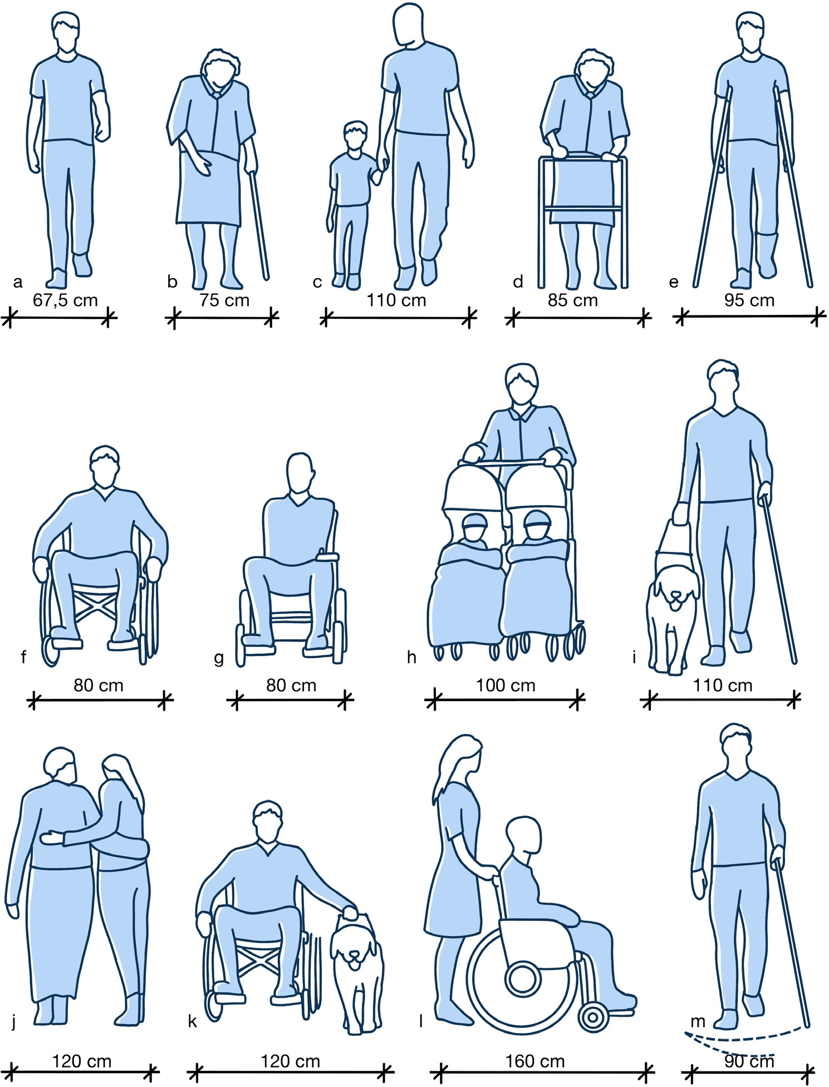
Rys. 1 Minimalna szerokość ciągu komunikacyjnego potrzebna do poruszania się osób ze szczególnymi potrzebami

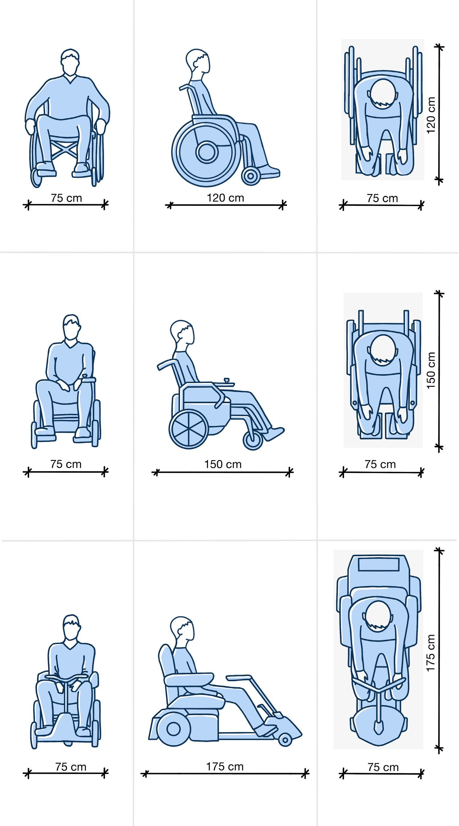
Rys. 2 Wymiary wózków i skuterów

37

OTOCZENIE I DOJŚCIE DO SĄDU

POZIOM MINIMALNY

I_1.A.1 Szerokość
- ciągi komunikacyjne muszą mieć szerokość nie mniejszą niż 180 cm na całej swojej długości,
- ciągi komunikacyjne nie mogą mieć żadnych przeszkód terenowych, takich jak znaki drogowe lub tablice reklamowe,
- ciągów komunikacyjnych nie mogą także zawężać przystanki komunikacji zbiorowej, obiekty związane
z obsługą ruchu komunikacyjnego lub elementy małej architektury, takie jak stojaki na rowery, ławki, kosze na śmieci,
- ciągi piesze muszą mieć skrajnię o szerokości minimum 30 cm,
- dopuszcza się ograniczenie szerokości chodnika do 1 m na odcinku do 10 m, lub szerokości 1,6 m na odcinku 50 m,
- pole mijania ma wymiar nie mniejszy 2,00 m długości i szerokości nie mniejszej niż 1,80 m. Odległość między tymi miejscami powinna umożliwiać wzajemną widoczność osób ze szczególnymi potrzebami oraz zapewniać optymalny czas oczekiwania na wyminięcie się, wynikający w szczególności z możliwości
poruszania się tych osób, pochylenia podłużnego drogi dla pieszych oraz natężenia ruchu pieszych i osób poruszających się przy użyciu urządzenia wspomagającego ruch.

I_1.A.2 Nawierzchnia
- nawierzchnia ciągów komunikacji pieszej musi być dostosowana zarówno dla osób, które poruszają się na wózkach, prowadzą wózki dziecięce lub używają chodzików rehabilitacyjnych, kul, jak i innych osób ze szczególnymi potrzebami,
- nawierzchnia musi być równa, twarda, wykonana z jednorodnego materiału, np. bitumiczna lub betonowa. Dopuszcza się także kostkę czy płyty z betonu,
- nawierzchnia musi charakteryzować się antypoślizgowością (o klasie poślizgowej minimum R11),
- właściwości antypoślizgowe nawierzchni nie mogą się zmieniać podczas zawilgocenia w wyniku np. deszczu,
- niedopuszczalne są płyty ażurowe i nawierzchnie nieustabilizowane, takie jak grys, kamienie czy kostka granitowa nieszlifowana.

I_1.A.3 Ukształtowanie
- ciągi piesze należy zlokalizować tak, aby różnica wysokości między najwyżej i najniżej położonym punktem była jak najmniejsza,
- dopuszczalne maksymalne nachylenie podłużne nie może przekroczyć 6%, a nachylenie poprzeczne nie może być większe niż 2%, (w trudnych warunkach oraz w miejscach zjazdów, wyjazdów i wjazdów dopuszcza się większe pochylenie poprzeczne drogi dla pieszych, przy czym pochylenie poprzeczne chodnika powinno być nie większe niż 3%),
- jeśli nie da się spełnić warunku dotyczącego nachylenia, należy zastosować schody zewnętrzne i pochylnie,
- na ciągach komunikacyjnych niedopuszczalne są krawężniki o wysokości większej niż 2 cm.

I_1.A.4 Oświetlenie
- należy zadbać, by zacienione ciągi piesze prowadzące w pobliżu budynków lub dużych skupisk drzew, zostały doświetlone, co ma zniwelować różnice w natężeniu światła na trasie ciągu,
POZIOM MINIMALNY
- w okresach doby, gdy brak światła dziennego lub jest go zbyt mało (noc, świt, zmierzch) ciągi piesze muszą być równomiernie oświetlone światłem sztucznym o natężeniu minimum 30 lx,
- doświetlenie należy uruchomić także w przypadku wystąpienia złych warunków atmosferycznych (zachmurzenie, mgła, deszcz),
- źródła światła muszą się znajdować na wysokości minimum 200 cm.

I_1.A.5 System fakturowy oznaczeń nawierzchni
- na ciągach komunikacji pieszej należy zastosować system poziomych znaków informacyjno-rozpoznawczych,
- system ten powinien być uzupełnieniem innych elementów, które są punktami orientacyjnymi w przestrzeni, takich jak elewacje budynków, krawężniki czy przejścia dla pieszych,
- oznaczenia należy stosować w miejscach ważnych dla kierunku komunikacji, takich jak przystanki komunikacji zbiorowej, skrzyżowania ciągów pieszych, dojścia do budynków,
- faktury ostrzegawcze należy stosować przede wszystkim:
  - przy przejściach dla pieszych,
  - w bezpośrednim sąsiedztwie przystanków komunikacji zbiorowej,

OTOCZENIE I DOJŚCIE DO SĄDU 38

POZIOM MINIMALNY
    - w bezpośrednim sąsiedztwie z krawędzią jezdni,
    - w których pieszy jest narażony na kolizję z innymi przeszkodami terenowymi, takimi jak obiekty małej architektury, obiekty inżynieryjne, np. schody terenowe.
- faktury kierunku należy stosować przy przystankach komunikacji zbiorowej, zmianie kierunku na chodniku oraz w strefie bezpośredniej,
- na skrzyżowaniach zmian kierunku ruchu, aby ułatwić orientację osobie niedowidzącej lub niewidomej, należy za każdym razem stosować faktury uwagi.

I_1.A.6 Miejsca odpoczynku na drodze ciągów pieszych
Przez miejsca odpoczynku rozumiemy wydzielone strefy zlokalizowane przy ciągach pieszych, niezawężające ich szerokości.
- miejsca takie muszą być lokalizowane w odległości nie większej niż co 50 m,
- miejsce odpoczynku musi zapewnić osobom z nich korzystającym krótkotrwały odpoczynek z możliwością zajęcia miejsca na ławce lub siedzisku,
- miejsca do odpoczynku powinno być wyposażone w siedzisko (ławkę) z podłokietnikami ułatwiającymi siadanie i wstawanie oraz miejsce do zaparkowania wózka i roweru,
- wysokość siedziska ławki powinna zawierać się w przedziale od 42 cm do 48 cm,
- głębokość siedziska musi wynosić minimum 50 cm,
- ławki powinny być wykonane z materiału komfortowego bez względu na warunki atmosferyczne,
- nie zaleca się stosowania siedzisk metalowych,
- ławki muszą być pozbawione ostrych elementów, aby nie narażać użytkowników na urazy, uszkodzenie bagażu lub ubrania,
- ławki czy siedziska muszą mieć oparcia i podłokietniki ułatwiające wstawanie.

I_1.B SCHODY TERENOWE
Schody to najczęściej stosowana forma połączenia dwóch różnych poziomów wysokości. Ich atutem jest niski koszt i niezawodność. Stanowią niedogodność dla części użytkowników. Dlatego należy dołożyć starań, by zapewniały komfort użytkowania osobom, które mogą z nich skorzystać.

I_1.B.1 Parametry stopni schodów
- właściwie wykonane i oznakowane stopnie są gwarancją, że większość ludzi bezpiecznie z nich skorzysta,
- schody nie mogą zawężać ciągów pieszych do szerokości mniejszej niż 180 cm,
- minimalna szerokość biegu schodów mierzona między pochwytami (jeśli są zamontowane) lub mierzona według całej szerokości stopnia (gdy nie ma pochwytów) powinna wynosić 140 cm,
- bieg schodów powinien liczyć minimum 3 stopnie, a maksymalnie 10 stopni,
- jeżeli w danym ciągu znajduje się więcej niż 10 stopni, należy zaplanować spocznik co każde 10 schodów (dotyczy budynków nowo projektowanych),
- wszystkie stopnie muszą mieć taką samą wysokość, nie większą niż 15 cm i nie mniejszą niż 12 cm, przy czym zalecana wysokość schodów zewnętrznych wynosi 15 cm,
- głębokość każdego stopnia musi być nie mniejsza niż 35 cm,
- parametry stopnia powinny być sumą dwóch wysokości i jego szerokości oraz mieścić się w przedziale 60– 65 cm,
- niedopuszczalne są schody ażurowe oraz schody z noskami lub podcięciami,
- nawierzchnia schodów musi być równa i antypoślizgowa (tj. o klasie poślizgowej min. R11).

I_1.B.2 Spoczniki
Spocznik to pozioma część nawierzchni znajdująca się między dwoma biegami schodów. Pozwala on osobie pokonującej schody na odpoczynek. Czasem służy również do zmiany kierunku ruchu.
- minimalne wymiary spocznika: szerokość minimum 150 cm i długość minimum 150 cm,
- spocznik powinien znajdować się co każde 10 schodów.

39 OTOCZENIE I DOJŚCIE DO SĄDU

I_1.B.3 Balustrady
W przypadku gdy nachylenie schodów terenowych jest inne niż profil terenu konieczny jest montaż balustrad.
- minimalna wysokość balustrady wynosi 110 cm,
- maksymalny prześwit lub wymiar otworu między elementami wypełnienia balustrady nie może być większy niż 12 cm,
- balustrady wykonane z przezroczystych materiałów, np. szkła, należy skontrastować kolorowym pasem o szerokości minimum 10 cm w połowie ich wysokości.

I_1.B.4 Pochwyty
Bezwzględnie wymaga się zamocowania pochwytów przy schodach, które służą do pokonania różnicy wysokości powyżej 50 cm. Jednak dla zapewnienia dostępności na poziomie minimalnym, rekomenduje się zastosować pochwyty również przy pojedynczych stopniach.
- pochwyty muszą odzwierciedlać bieg schodów,
- pochwyty należy zamontować po obu stronach schodów,
- jeśli bieg schodów ma szerokość większą niż 4 m, należy zastosować pochwyt pośredni, czyli dodatkowy pochwyt dzielący szerokość schodów na odcinki mniejsze niż 4 m,
- pochwyty powinny się znajdować na dwóch różnych wysokościach (mierzonych do krawędzi górnej pochwytu) – niższa: krawędź górna pochwytu na wysokości 75 cm od podłogi/ziemi oraz wyższa: krawędź górna pochwytu na wysokości między 90 cm a 110 cm od podłogi/ziemi
- pochwyty muszą mieć kolor skontrastowany względem otoczenia,
- przekrój poprzeczny pochwytu musi mieć kształt koła albo elipsy o średnicy od 3,5 cm do 4,5 cm,
- pochwyty muszą być oddalone o minimum 5 cm od elementów towarzyszących schodom, np. ścian,
- pochwyty powinny być zawinięte na końcach, wydłużone o minimum 30 cm na górze i na dole każdego biegu schodów,
- materiał, z którego wykonany jest pochwyt zewnętrzny w miejscach o wysokim nasłonecznieniu, jest odporny na zmiany warunków atmosferycznych. Nie podlega nadmiernemu nagrzewaniu się lub oziębieniu. Z tego względu nie rekomenduje się pochwytów metalowych.

I_1.B.5 Oznaczenie
Aby zapewnić osobom z niepełnosprawnością wzroku bezpieczne korzystanie ze schodów, należy je właściwie oznakować:
- krawędzie pierwszego i ostatniego stopnia każdego biegu schodów należy skontrastować pasem o szerokości 5 cm umieszczonym zarówno na krawędzi poziomej, jak i krawędzi pionowej stopnia,
POZIOM MINIMALNY
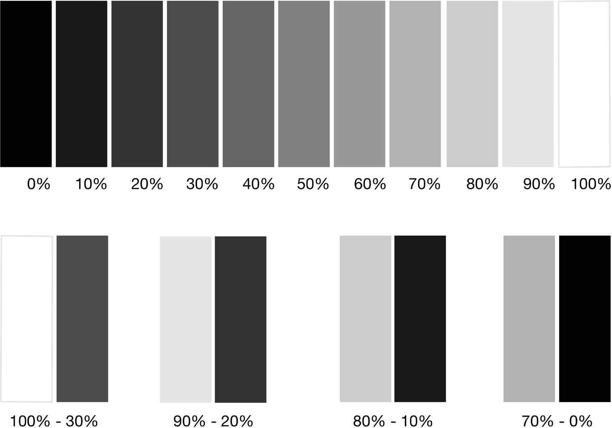
Rys. 3 LRV oraz przykłady kontrastów 70% LRV
OTOCZENIE I DOJŚCIE DO SĄDU 40

POZIOM MINIMALNY
  - rekomenduje się, aby pas zastosowany do skontrastowania krawędzi schodów odróżniał się od faktury powierzchni stopni zarówno kolorem, jak i fakturą, przy czym:
    - kolorystycznie – rekomenduje się, aby współczynnik LRV między kolorem powierzchni a kolorem pasa wynosił minimum 70%,
    - fakturowo – rekomenduje się zastosowanie rozwiązań o podwyższonej odporności na ścieranie i zabrudzenie podczas długotrwałego użytkowania,
  - w ciągach o trzech stopniach należy oznakować w sposób kontrastowy wszystkie trzy stopnie,
  - przed dojściem do schodów w odległości 50 cm przed krawędzią pierwszego i ostatniego stopnia schodów należy zastosować fakturę ostrzegawczą na całej szerokości schodów; głębokość zastosowanego oznaczenia fakturowego powinna wynosić między 40 cm a 60 cm.

I_1.B.6 Oświetlenie
  - nawierzchnia schodów musi być równomiernie i wystarczająco oświetlona,
  - parametry oświetlenia powinny wynieść minimum 30 lx.

I_1.C DOJŚCIE Z PRZYSTANKU KOMUNIKACJI ZBIOROWEJ DO BUDYNKU SĄDU

I_1.C.1 Odległość od przystanku
  - rekomenduje się, aby przystanki komunikacji zbiorowej znajdowały się w jak najmniejszej odległości od budynku sądu, ale nie dalej niż 200 m od budynku sądu.

I_1.C.2 Krawężniki w dojściu
  - jeśli to możliwe, należy zadbać o zminimalizowanie krawężników w strefie dojścia od głównego ciągu komunikacyjnego do budynku.

I_1.D STANOWISKA POSTOJOWE DLA SAMOCHODÓW
Wymaga się, aby w obrębie najbliższego otoczenia sądu zaplanować miejsca postojowe dla samochodów użytkowników korzystających z budynku sądu. Wśród miejsc postojowych należy zaplanować stanowiska dla samochodów, z których korzystają osoby z niepełnosprawnościami.

I_1.D.1 Liczba miejsc dla osób z niepełnosprawnościami
  - zależnie od wielkości parkingu i liczby wyznaczonych na nim miejsc należy zagwarantować odpowiednią, minimalną liczbę miejsc postojowych przeznaczonych dla osób z niepełnosprawnością:
    - z 1 stanowiskiem – jeśli liczba stanowisk wynosi do 15,
    - z 2 stanowiskami – jeśli liczba stanowisk wynosi od 16 do 40,
    - z 3 stanowiskami – jeśli liczba stanowisk wynosi od 41 do 100,
    - z 4% ogólnej liczby stanowisk, jeśli liczba stanowisk wynosi więcej niż 100.

I_1.D.2 Lokalizacja
  - odległość stanowiska postojowego przeznaczonego dla osób z niepełnosprawnościami od głównego wejścia do budynku powinna być minimalna – zaleca się, aby wynosiła nie więcej niż 50 m,
  - należy umieścić przy miejscach parkingowych informację, gdzie znajduje się wejście do budynku, wraz z oznaczeniem kierunkowym,
  - jeśli uzasadnione, należy zastosować system fakturowy na trasie prowadzącej od miejsca parkingowego do wejścia do budynku sąd,
  - jeżeli parking nie obsługuje bezpośrednio żadnego budynku, miejsca przystosowane dla osób
z niepełnosprawnościami powinny znajdować się możliwie blisko przystosowanego wyjścia z tego parkingu; w takiej sytuacji również należy zastosować oznaczenie kierunkowe do wejścia do budynku.

41 OTOCZENIE I DOJŚCIE DO SĄDU

I_1.D.3 Nawierzchnia
- zaleca się stosowanie nawierzchni utwardzonej (równej i gładkiej o prawidłowym spadku podłużnym
i poprzecznym), wykonanej z betonu asfaltowego (nawierzchni bitumicznej) lub z betonu cementowego,
- w obrębie miejsca nie powinny występować takie elementy jak wpusty liniowe (rynienki) odprowadzające wodę czy wystające studzienki kanalizacyjne,
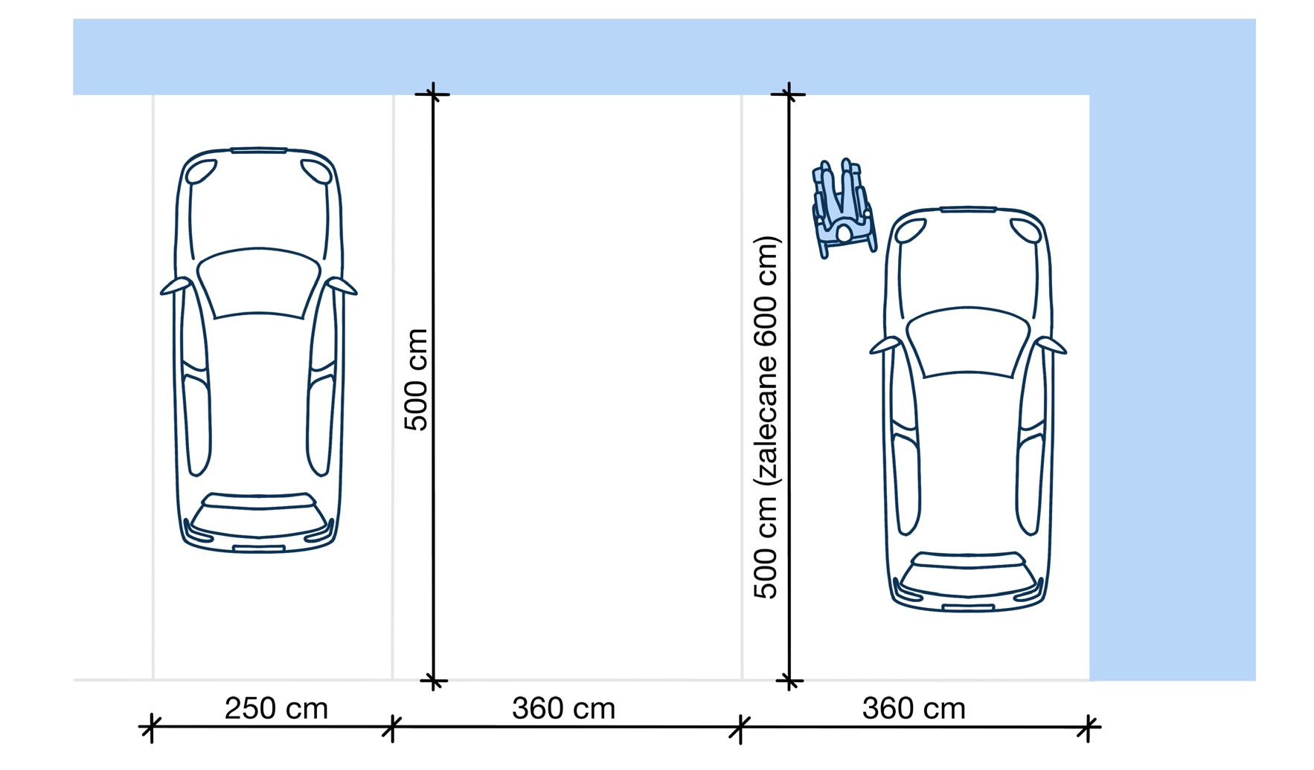
- w odniesieniu do parkingów o nawierzchni utwardzonej należy oznakować kopertę poprzez malowanie całości tła stanowiska na kolor niebieski, specjalną, trwałą, przeznaczoną do tego farbą drogową, mającą stosowne atesty,

Rys. 4 Wymiary stanowiska postojowego
POZIOM MINIMALNY
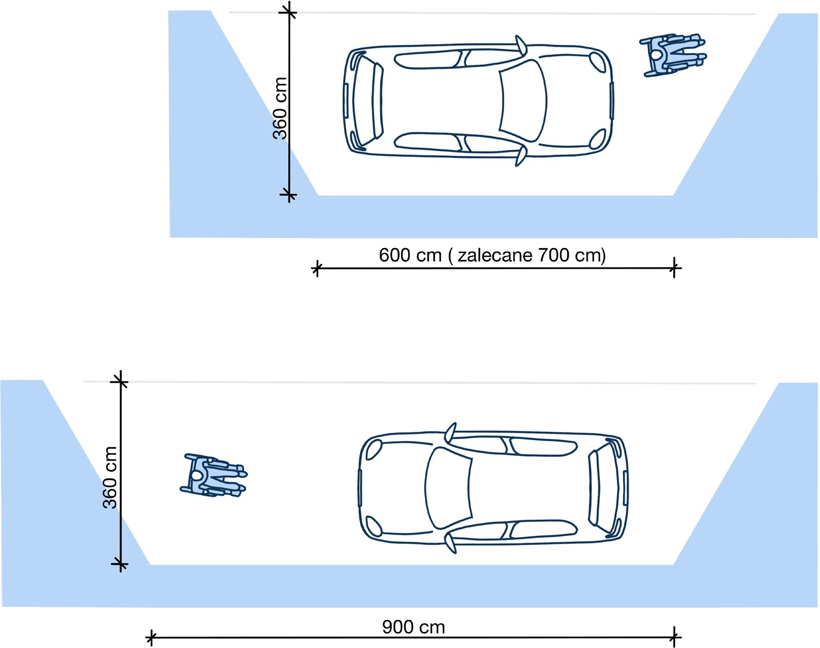
Rys. 5 Wymiary stanowiska postojowego – usytuowanego wzdłuż jezdni

OTOCZENIE I DOJŚCIE DO SĄDU 42

  - nawierzchnia brukowa wykonana z kostki kamiennej dopuszczalna jest jedynie w sytuacji gdy nawierzchnia ta stanowi element tkanki zabytkowej,
  - w przypadku odtwarzania nawierzchni z materiałów wyprodukowanych współcześnie zaleca się stosowanie nawierzchni gładkich dopasowanych estetycznie do istniejącej nawierzchni, dopuszcza się stosowanie nawierzchni brukowej z kostki betonowej o niefazowanych krawędziach i kostki kamiennej ciętej,
  - w przypadku parkingów o nawierzchni ażurowej zaleca się, aby stanowiska postojowe dla osób z niepełnosprawnościami miały nawierzchnię pełną (bez otworów),
  - w przypadku parkingów o nawierzchni gruntowej zaleca się utwardzenie przynajmniej nawierzchni koperty wraz z dojściem do twardej nawierzchni drogi/chodnika.

I_1.D.4 Wymiary
  - stanowiska postojowe dla samochodów powinny mieć wymiary wynoszące co najmniej 360x500 cm (zalecane 600 cm) lub 360x600 cm (zalecane 700 cm) – w przypadku stanowisk postojowych usytuowanych wzdłuż jezdni.

I_1.D.5 Stanowiska postojowe w garażach dla samochodów osobowych:
  - stanowiska postojowe w garażu, przeznaczone dla samochodów, z których korzystają osoby
z niepełnosprawnościami, powinny mieć zapewniony dojazd na wózku z drogi manewrowej do drzwi samochodu co najmniej z jednej strony, o szerokości nie mniejszej niż 1,2 m,
  - stanowiska postojowe dla samochodów, z których korzystają osoby z niepełnosprawnościami, należy sytuować na poziomie terenu lub na kondygnacjach dostępnych dla tych osób z pochylni,
  - w garażu wielopoziomowym należy zainstalować urządzenia dźwigowe lub inne urządzenia podnośne umożliwiające transport pionowy osobom z niepełnosprawnościami poruszającym się na wózkach na inne kondygnacje, które wymagają dostępności dla tych osób.

I_1.D.6 Dostęp z chodnika do stanowiska postojowego
  - chodnik powinien mieć szerokość dostosowaną do natężenia ruchu pieszych, a jego usytuowanie względem jezdni powinno zapewnić bezpieczeństwo użytkowników, w tym zwłaszcza osób z niepełnosprawnościami,
  - stanowisko postojowe musi mieć połączenie z najbliższym chodnikiem,
  - stanowisko postojowe powinno być wyposażone w pochylnię umożliwiającą wjazd wózkiem na poziom chodnika lub poprzez wyrównanie poziomów płaszczyzny drogi i chodnika,
  - przykładowe sposoby zapewnienia dostępu do chodnika:
    - wyniesienie całości nawierzchni stanowiska postojowego do wysokości sąsiedniego chodnika – dwustronne zrównanie poziomów,
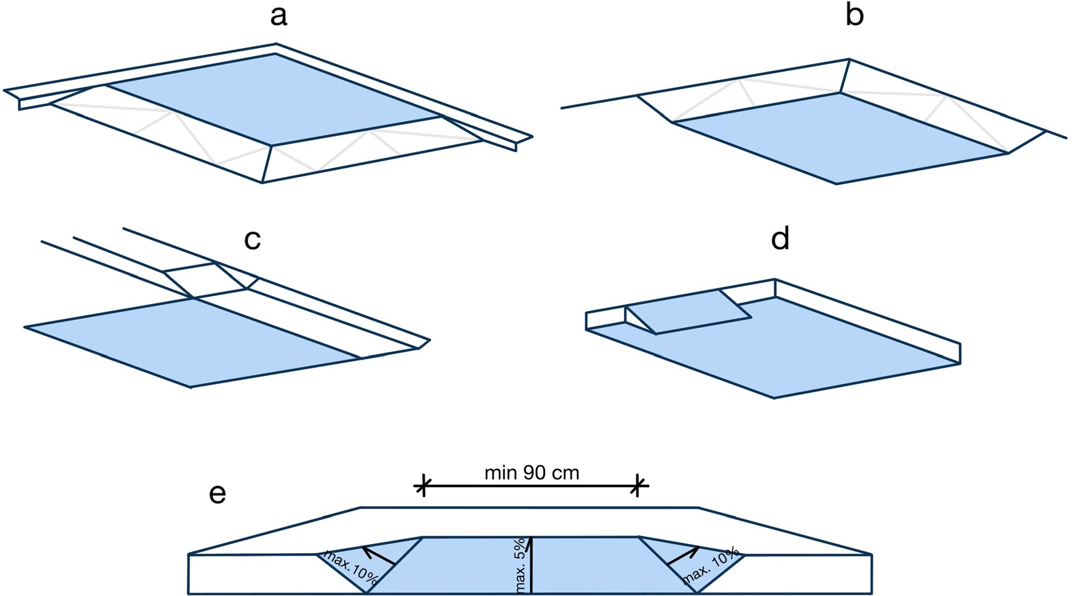
    - obniżenie wysokości sąsiedniego (dobudowanego) chodnika do nawierzchni stanowiska postojowego – dwustronne zrównanie poziomów,

Rys. 6 Dostęp z chodnika do stanowiska postojowego

43

OTOCZENIE I DOJŚCIE DO SĄDU

POZIOM MINIMALNY

- obniżenie nawierzchni chodnika na całej długości stanowiska postojowego, wyniesienie miejscowe nawierzchni stanowiska postojowego – pochylnia do wysokości chodnika,
- obniżenie miejscowe nawierzchni chodnika do wysokości nawierzchni stanowiska postojowego pochylnia do poziomu koperty,
- przy obniżeniach chodnika zapewniających dostęp, krawężnik powinien być wjazdowy lub ścięty, różnica poziomów nie powinna być większa niż 2 cm,
- przy obniżeniach chodnika nie należy układać pasów ostrzegawczych lub prowadzących,
- w przypadku usytuowania korytka ściekowego w obrębie miejsca postojowego dla osób
z niepełnosprawnością powinno mieć ono ścięte (1:1) lub zaokrąglone krawędzie (promień rmin= 2 cm),
- w przypadku usytuowania parkingu przy chodniku zaleca się, aby krawędzie miejsca postojowego były
zabezpieczone w sposób uniemożliwiający nawis części samochodu nad chodnikiem - na przykład za pomocą krawężnika jezdni o wysokości min. 12 cm lub separatora ruchu U25a lub U25b,
- nawis samochodu nie może utrudniać osobie niewidomej dostępu do krawędzi kierującej, np. krawędzi jezdni lub chodnika.

I_1.D.7 Oznakowanie stanowisk postojowych
- należy dołożyć staranności, aby stanowiska przeznaczone do parkowania pojazdów przewożących osoby z niepełnosprawnościami były oznaczone zgodnie z aktualnie obowiązującymi aktami prawnymi,
- obowiązują dwa rodzaje oznaczeń stanowisk przeznaczonych do parkowania pojazdów przewożących osoby z niepełnosprawnościami:
- na parkingach wielostanowiskowych oraz przy wyznaczonych kilku kopertach obok siebie zaleca się stosować:
º znak pionowy z piktogramem pokazującym osobę na wózku (D-18 z tabliczką T-29),
º znak poziomy P-18 z symbolem P-24 i niebieską nawierzchnią,
- w strefach gdzie dopuszczony jest postój pojazdów (ale nie ma wydzielonych stanowisk) i gdzie występują pojedyncze koperty, zaleca się stosować:
º znak pionowy nazywany kopertą (D-18a z tabliczką T-29,
º znak poziomy P-20 z symbolem P-24 i niebieską nawierzchnią,
- do znaków poziomych zaleca się stosowanie farby antypoślizgowej.
POZIOM MINIMALNY

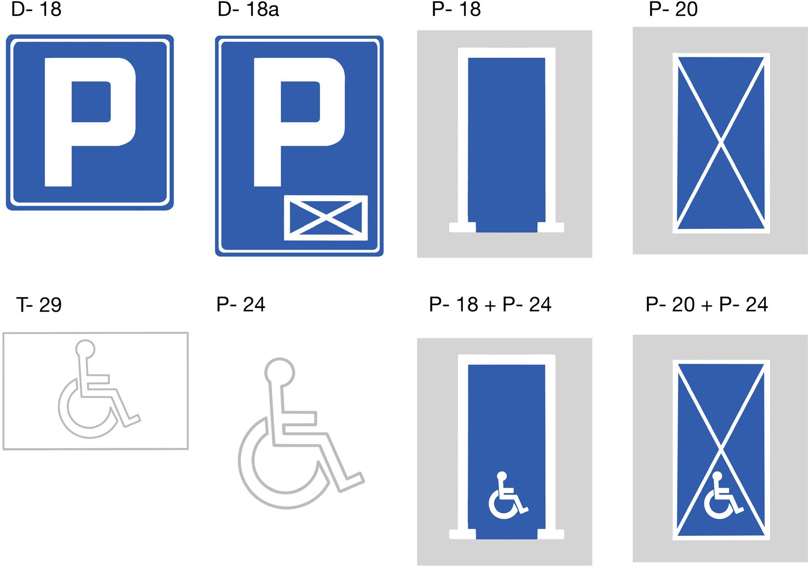
Rys. 7 Oznakowanie stanowisk postojowych
OTOCZENIE I DOJŚCIE DO SĄDU 44

I_2 STREFA WEJŚCIA

I_2.A WEJŚCIE DO BUDYNKU
Wejście główne (podstawowe) do budynku musi spełniać wymagania w zakresie dostępności dla osób poruszających się na wózku, używających chodzików rehabilitacyjnych, poruszających się o kulach czy osób z wózkami dziecięcymi i innych osób ze szczególnymi potrzebami.

I_2.A.1 Przestrzeń przed wejściem i za wejściem
  - wejścia do budynków powinny być zasygnalizowane pasem ostrzegawczym szerokości 50 cm ułożonym w odległości 50 cm przed drzwiami i za drzwiami,
  - wokół głównego wejścia należy umożliwić swobodę poruszania się osobom z niepełnosprawnościami, czyli zapewnić przed wejściem i za wejściem przestrzeń manewrową o wymiarach co najmniej 150x150 cm,
  - nawierzchnia przed wejściem głównym powinna być utwardzona i posiadać nachylenie podłużne mniejsze niż 6%,
  - konieczne jest zapewnienie wypłaszczonej powierzchni manewrowej przed wejściem,
  - nawierzchnia przed wejściem głównym powinna mieć powierzchnię antypoślizgową, która spełnia swoje cechy również w trudnych warunkach atmosferycznych - w badaniu¹ wartość poślizgu (PTV lub SRV) nawierzchni mokrej nie może być niższa niż 36 jednostek,
  - jeżeli wejście do budynku jest powyżej poziomu terenu i nie można zastosować opisanych wyżej rozwiązań, wówczas zaleca się zastosowanie w strefie wejściowej windy/dźwigu osobowego, umożliwiającego wejście do budynku,
  - wymaga się, aby pochylnie, wejścia, schody, elementy oznakowania były dobrze oświetlone światłem sztucznym o natężeniu minimum 100 lx,
  - należy ograniczać stosowanie opraw oświetleniowych z widocznym źródłem światła, które mogą powodować zjawisko olśnienia,
  - w przypadku zastosowania reflektorów powinny być one rozmieszczone w sposób nieprzeszkadzający użytkownikowi.

I_2.A.2 Drzwi zewnętrzne i wewnętrzne (wejściowe)
  - stosowanie drzwi obrotowych lub wahadłowych jest możliwe tylko w przypadku jeżeli towarzyszą im drzwi rozwierane lub rozsuwane,

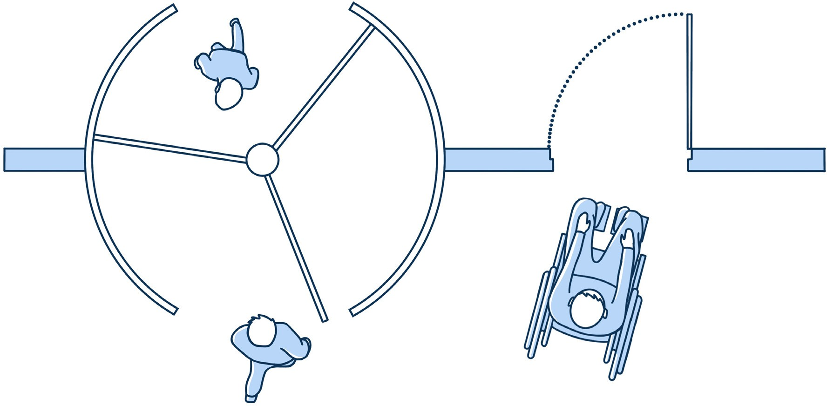

Rys. 8 Sposób stosowania drzwi obrotowych
1 wg PN-EN 13036-4 lub PN-EN 14231
45

STREFA WEJŚCIA

POZIOM MINIMALNY

POZIOM MINIMALNY
- skrzydła drzwi muszą się otwierać na zewnątrz budynku, jeśli w strefie wejścia do budynku została zastosowana pochylnia, kierunek otwierania drzwi zewnętrznych powinien być do wewnątrz, tj. przeciwny do lokalizacji pochylni,
- ściana od strony otwierania drzwi powinna być oddalona o 60 cm, aby zapewnić możliwość podjazdu wózkiem od strony otwarcia drzwi
- drzwi oraz wejścia znajdujące się w przebiegu tras pozbawionych przeszkód muszą posiadać wolny od przeszkód prześwit szerokości 90 cm,
- drzwi zewnętrzne dwuskrzydłowe muszą mieć szerokość minimum 120 cm, przy czym szerokość jednego ze skrzydeł nie może być mniejsza niż 90 cm. Szerokość tę należy mierzyć po otwarciu prostopadłym skrzydeł, uwzględniając wszelkie elementy konstrukcyjne drzwi, które mogłyby zawęzić wymagane światło przejścia, aby ułatwić dostęp osobom słabowidzącym, drzwi zewnętrzne należy skontrastować kolorystycznie względem elewacji (ściany) budynku (wartość kontrastu w skali LRV > 30),
- jeżeli drzwi nie otwierają się automatycznie to skrzydło drzwiowe musi dać się łatwo otworzyć bez użycia siły większej niż 25 N,
- w drzwiach należy stosować pochwyty lub klamki pozbawione ostrych krawędzi, w kształcie litery C, dźwigni lub uchwytu prostokątnego, umieszczone na wysokości od 90 cm do 110 cm,
- aby ułatwić korzystanie z klamki lub pochwytu, między nimi a płaszczyzną drzwi należy zapewnić wolną przestrzeń wynoszącą minimum 10 cm,
- pochwyt lub klamkę należy skontrastować kolorystycznie względem drzwi (wartość kontrastu w skali LRV > 30),
- drzwi wykonane z przezroczystych materiałów, np. szkła, należy oznaczyć nietransparentnymi pasami
o szerokości 10 cm, umieszczonymi na drzwiach na wysokości od 90 cm do 100 cm oraz od 130 cm do 140 cm w widocznym kolorze np. białym bądź żółtym,
- aby ułatwić dostęp osobom słabowidzącym, drzwi zewnętrzne należy skontrastować kolorystycznie względem elewacji (ściany) budynku (wartość kontrastu w skali LRV > 30),
- jeśli w drzwiach występuje próg, jego wysokość nie może być większa niż 2 cm,
- wejścia do budynku o wysokości powyżej dwóch kondygnacji nadziemnych, posiadającego pomieszczenia przeznaczone na pobyt ludzi, należy ochraniać daszkiem lub podcieniem ochronnym o szerokości o co najmniej 100 cm większej od szerokości drzwi oraz o wysięgu lub głębokości nie mniejszej niż 100 cm dla budynków niskich (czyli mających do 12 m włącznie nad poziomem terenu lub mieszkalnych o wysokości do 4 kondygnacji nadziemnych włącznie) i 150 cm w budynkach wyższych,
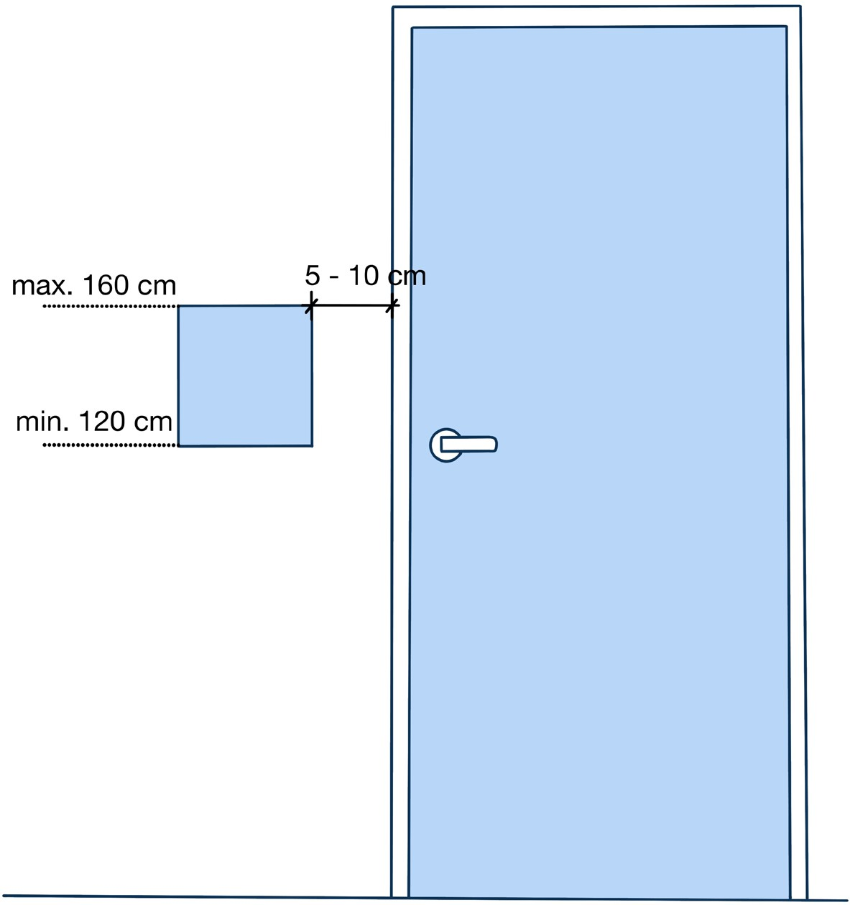
Rys. 9 Usytuowanie informacji przy drzwiach wejściowych
STREFA WEJŚCIA 46

POZIOM MINIMALNY
  - daszki oraz stałe i ruchome osłony przeciwsłoneczne nad drzwiami wejściowymi mogą być umieszczane na wysokości co najmniej 240 cm nad poziomem chodnika, z pozostawieniem nieosłoniętego pasma ruchu od strony jezdni o szerokości co najmniej 100 cm,
  - w budynkach użyteczności publicznej zaleca się umieszczenie tabliczek informujących o funkcji pomieszczenia w formie wizualnej oraz dotykowej (alfabet Braille’a),
  - informacja dotykowa przy drzwiach wejściowych powinna znajdować się na ścianie, po stronie klamki, na wysokości min. 120 cm (dół tabliczki) i maks. 160 cm (góra tabliczki), w odległości 5-10 cm od ościeżnicy drzwi (pomiar od krawędzi ościeżnicy do bliżej położonej krawędzi tabliczki).
  - informacja dotykowa może zostać umieszczona również na drzwiach, bezpośrednio nad klamką.

I_2.A.3 Wycieraczki
Wycieraczki przed drzwiami wejściowymi i/lub w przedsionku nie mogą utrudniać ruchu osobom o kulach, osobom poruszającym się na wózku, osobom niedowidzącym czy niewidomym W przypadku zastosowania mat przy wejściu powinny one spełniać następujące zalecenia:
  - wycieraczki (gumowe, stalowe) muszą być układane tak, by ich powierzchnia była na jednym poziomie
z chodnikiem/posadzką, dopuszczalne stosowanie wycieraczek układanych na posadzce, o ile wycieraczka wyposażona jest w pochyłe krawędzie umożliwiające wjazd kołem, a jej wysokość nie przekracza 1 cm,
  - w przypadku stosowania mat należy trwale przymocować je do podłogi,
  - wielkość oczek wycieraczki powinna zabezpieczać przed utknięciem koła wózka lub laski osoby niewidomej, oraz mieć wymiar ≤ 2 cm.

I_2.B WIATROŁAP
Wiatrołap (jeśli występuje) powinien spełniać następujące wymagania:
  - drzwi zastosowane w przestrzeni wiatrołapu spełniają warunki opisane dla drzwi wejściowych,
  - zaleca się projektowanie wejść z możliwie dużymi wiatrołapami,
  - zalecana przestrzeń manewrowa w wiatrołapie: minimum 150x150 cm, poza polem otwierania skrzydła drzwi,
  - ściana od strony otwierania drzwi powinna być oddalona o 60 cm, aby zapewnić możliwość podjazdu wózkiem od strony otwarcia drzwi,
  - zalecana przestrzeń manewrowa w wiatrołapie: minimum 150x150 cm, poza polem otwierania skrzydła drzwi,
  - strefa przedsionka/holu powinna mieć zapewniony dostęp do światła dziennego (np. poprzez zastosowanie przeszklenia ścian, drzwi wejściowych),
  - jeśli nie ma możliwości doświetlenia strefy wiatrołapu światłem naturalnym, wówczas wiatrołap powinien być dobrze oświetlone światłem sztucznym o barwie zbliżonej do światła naturalnego, tak aby zminimalizować kontrast światła między przestrzenią wewnętrzną a zewnętrzną,
  - posadzka wiatrołapu musi być równa i antypoślizgowa (klasa poślizgowa minimum R11 potwierdzona dokumentem dopuszczającym materiał do stosowania w budownictwie),
  - w wiatrołapie przed drzwiami wewnętrznymi, głównie ze względu na osoby poruszające się na wózku, po stronie otwierania drzwi (klamki lub pochwytu), należy zapewnić wolną przestrzeń manewrową minimum 90 cm na 90 cm,
  - przed drzwiami należy ponadto zapewnić wolną przestrzeń o wymiarach minimum 150 cm na 150 cm (tej przestrzeni nie może ograniczać promień otwarcia drzwi).

47 STREFA WEJŚCIA

I_2.C DOMOFON
Zaleca się zastosowanie domofonu w niżej wskazanych sytuacjach, z którymi może spotkać się osoba o szczególnych potrzebach:
    - przy wejściu głównym, jeśli skrzydła drzwi stanowią utrudnienie w dostaniu się do budynku (nie dotyczy drzwi automatycznych),
    - przy wejściach bocznych do sądu, otwieranych tylko na życzenie lub zgłoszenie,
    - jeśli istnieje potrzeba oddzielenia części ogólnodostępnej sądu od części użytkowanej przez pracowników sądu.
Domofon (w przypadku jego zastosowania) powinien spełniać następujące wymagania:
- posiadać system audio-wizualny,
- być umieszczony w widocznym miejscu, po stronie klamki od drzwi, blisko wejścia,
- być w kontrastujących kolorach względem tła, na którym się znajduje,
- ekran domofonu powinien znajdować się nie wyżej niż 120 cm nad poziomem podłogi, a jego przyciski na wysokości 80 cm - 110 cm i w odległości minimum 60 cm od narożnika wewnętrznego,
- przyciski dzwonków do drzwi powinny być o odpowiednio dużej wielkości odpowiedniej dla osób, którym sprawia trudność wykonywanie precyzyjnych ruchów,
- przyciski po naciśnięciu powinny wydawać wizualny i dźwiękowy sygnał,
- niezbędne jest świetlne i dźwiękowe potwierdzenie otwierania zamka,
- niezbędna jest sygnalizacja świetlna informującą osoby z upośledzeniem słuchu, kiedy mogą zacząć mówić,
- przyciski powinny być w kontrastujących kolorach względem panelu na którym się znajdują, każdy z nich powinien posiadać wyraźny numer lub literę w kolejności alfabetycznej, możliwą do odczytania również przez dotyk,
POZIOM MINIMALNY
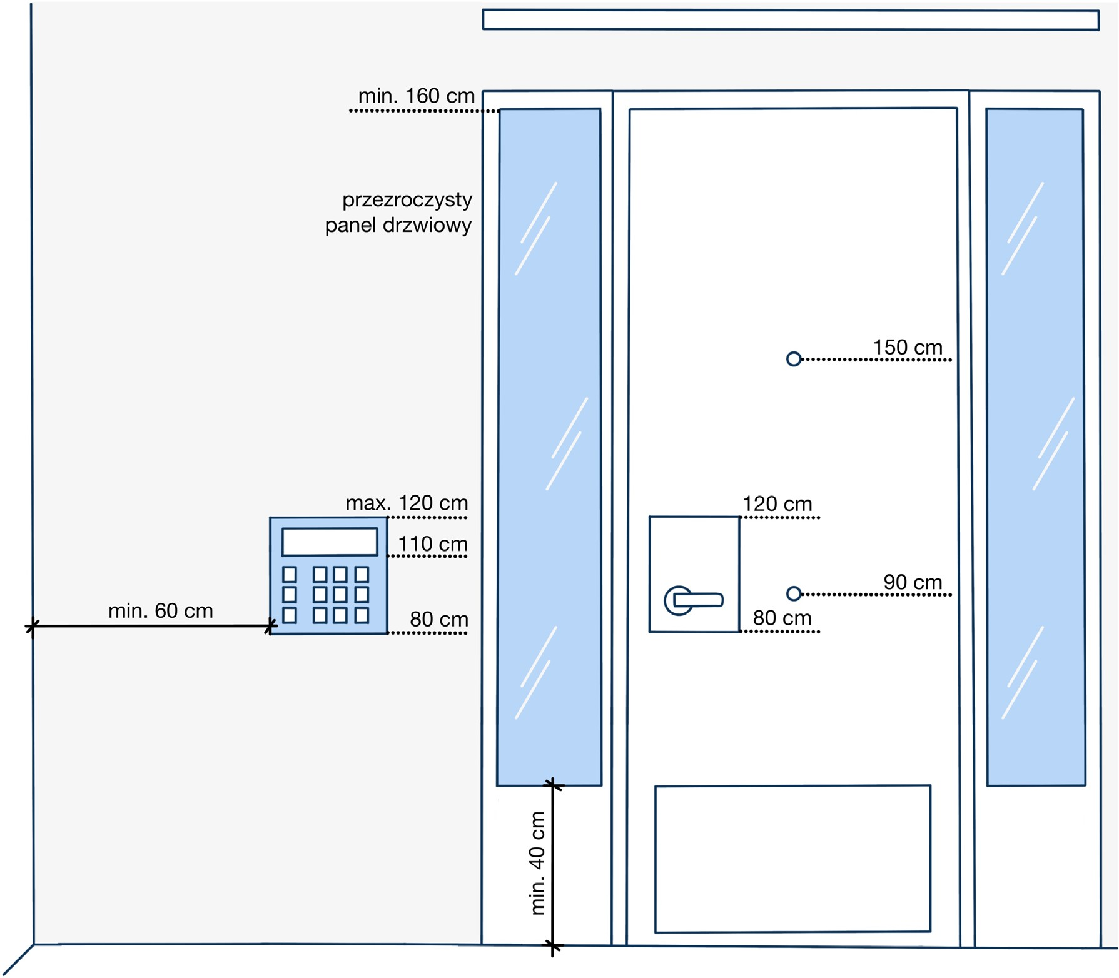
Rys. 10 Domofon i wymiary oraz elementy drzwi wejściowych

STREFA WEJŚCIA 48

POZIOM MINIMALNY
  - należy stosować klawisze zamiast systemu dotykowego (sensorycznego), z wyraźnym oznakowaniem klawiszy cyframi wypukłymi lub zastosowaniem międzynarodowej klawiatury z wyróżnieniem dotykowym cyfry „5”,
  - w przypadku istniejącego systemu sensorycznego oraz braku możliwości wymiany go na klawiszowy, zaleca się stosowanie nakładek zaznaczających granice poszczególnych przycisków; nakładki nie powinny utrudniać wciśnięcia przycisku, jak również nie powinny powodować niepożądanego wciśnięcia,
  - kamerka domofonu powinna uchwycić twarz osoby, aby ułatwić jej rozpoznanie,
  - zaleca się umieszczanie informacji w alfabecie Braille’a na przyciskach, a gdy nie ma takiej możliwości, przy przyciskach,
  - instrukcja obsługi musi być łatwa do odnalezienia i odczytania – umieszczana nie wyżej niż 120 cm nad poziomem podłogi.

I_2.D PRZYCISK PRZYWOŁAWCZY
Zainstalowanie przycisku przywoławczego lub dzwonka w strefie wejścia do budynku jest rekomendowane na poziomie minimalnym, jeżeli mogą wystąpić utrudnienia w dostaniu się do budynku.
  - przycisk należy umieścić po stronie otwierania drzwi (klamki lub pochwytu) na wysokości od 80 cm do 110 cm,
  - minimalna średnica przycisku musi wynosić 2 cm.
I_3 KOMUNIKACJA PIONOWA
Na poziomie minimalnym rekomenduje się, aby trwała dostępność komunikacji pionowej została zapewniona na poziomie parteru lub innej dostępnej dla wszystkich kondygnacji. Na ogólnodostępnym poziomie powinna
znajdować się minimum jedna toaleta przeznaczona dla osób z niepełnosprawnościami. Dostępność do pozostałych kondygnacji zostanie zapewniona poprzez zainstalowanie urządzenia/urządzeń, umożliwiającego dostęp do wszystkich kondygnacji.
Wszędzie, gdzie to możliwe, powinno się unikać stosowania schodów, pochylni, wind oraz innych urządzeń na rzecz łagodnych spadków (poniżej 5%) rozłożonych na dłuższym odcinku.
Użytkownicy budynku mają możliwość wyboru spośród co najmniej dwóch sposobów komunikacji między piętrami, takich jak: schody, pochylnie, dźwigi osobowe czy platformy przyschodowe.

I_3.A SCHODY

I_3.A.1 Szerokość
  - minimalna szerokość schodów na całej długości biegu to 120 cm,
  - jeżeli dany bieg schodowy i klatka schodowa stanowią drogę ewakuacyjną, wówczas wymaganą szerokość użytkową należy obliczać proporcjonalnie do liczby osób mogących przebywać równocześnie na tej kondygnacji, na której przewiduje się obecność największej ich liczby, przyjmując co najmniej 60 cm szerokości na 100 osób (lecz nie mniej niż 120 cm ogółem),
  - szerokość użytkową schodów stałych mierzy się między wewnętrznymi krawędziami poręczy,
a w przypadku balustrady jednostronnej – między wykończoną powierzchnią ściany, a wewnętrzną krawędzią poręczy tej balustrady,
  - szerokości schodów nie mogą być ograniczane przez zainstalowane urządzenia oraz elementy budynku,
  - zalecana szerokość spoczników schodów stałych w budynku powinna wynosić min. 150 cm.

I_3.A.2 Stopnie
  - zalecana wysokość stopnia schodów zewnętrznych wynosi 15 cm, wewnętrznych 17,5 cm,
  - bieg schodowy powinien zawierać maksymalnie 17 stopni wewnątrz obiektów,
  - stopnie schodów nie powinny być ażurowe i nie powinny posiadać wystających nosków,
  - stopnie schodów powinny być wyprofilowane tak, aby zapobiegać potykaniu się przy wchodzeniu oraz zahaczaniu o nie tyłem buta przy schodzeniu,
  - nawierzchnia powinna być antypoślizgowa, matowa, bez zbędnych wzorów,

49 KOMUNIKACJA PIONOWA

- istotne jest wyróżnienie barwne stopni,
- krawędzie pierwszego i ostatniego stopnia w biegu schodowym są oznaczone pasami o szerokości min. 5 cm na całej ich szerokości, w kolorze kontrastującym z ich nawierzchnią,
- oznaczenie jest widoczne na stopniu i podstopnicy (część pionowa lub skośna stopnia),
- wszystkie stopnie w biegu powinny mieć – jeśli to możliwe - tę samą wysokość,
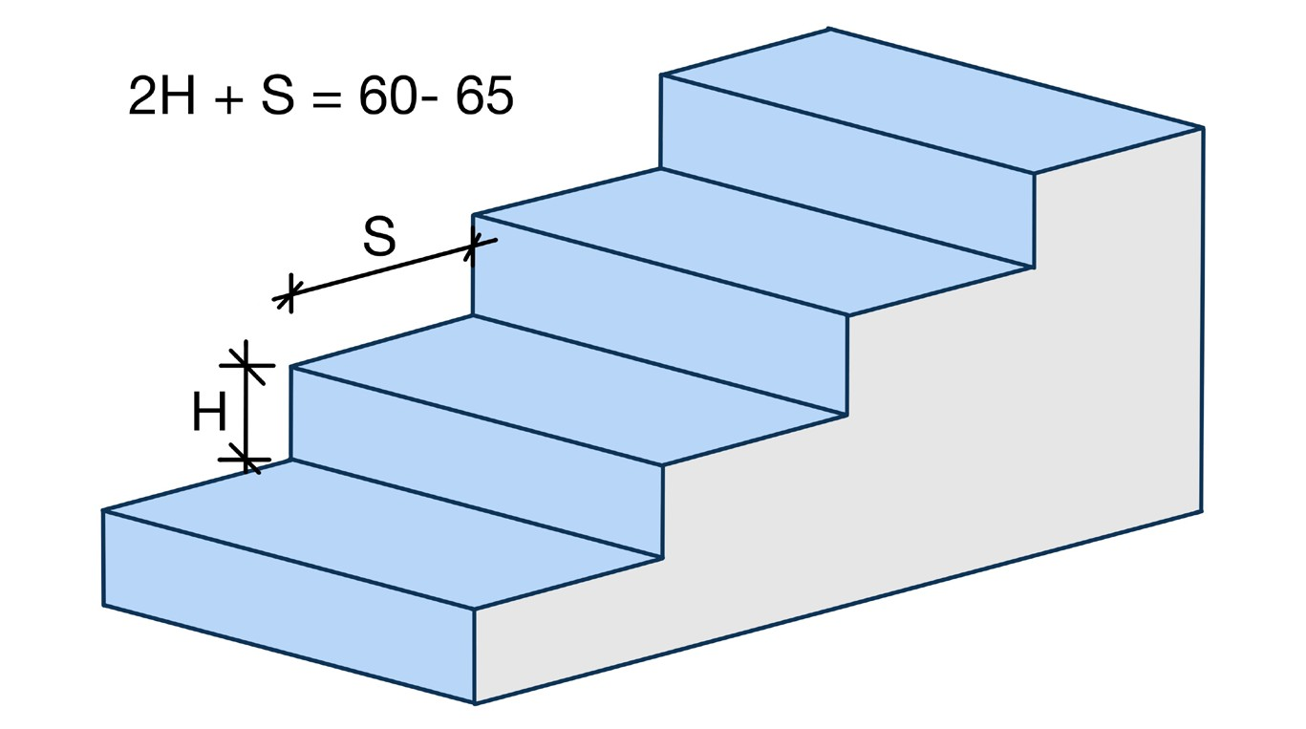
- głębokość stopni w schodach wewnętrznych powinna wynikać ze wzoru 2H+S = od 60 cm do 65 cm, gdzie H - wysokość stopnia, S - szerokość stopnia.

Rys. 11 Sposób wyznaczenia głębokości stopni w schodach zewnętrznych

I_3.A.3 Balustrady i poręcze
- schody zewnętrzne i wewnętrzne, służące do pokonania różnicy wysokości, powinny być zaopatrzone w balustrady lub inne zabezpieczenia od strony przestrzeni otwartej, o wysokości 110 cm od poziomu stopnia,
- prześwit lub otwory pomiędzy elementami balustrad mają szerokość nie większą niż 12 cm,
- schody zewnętrzne i wewnętrzne w budynku użyteczności publicznej powinny mieć balustrady lub poręcze przyścienne umożliwiające lewo- i prawostronne ich użytkowanie,
POZIOM MINIMALNY

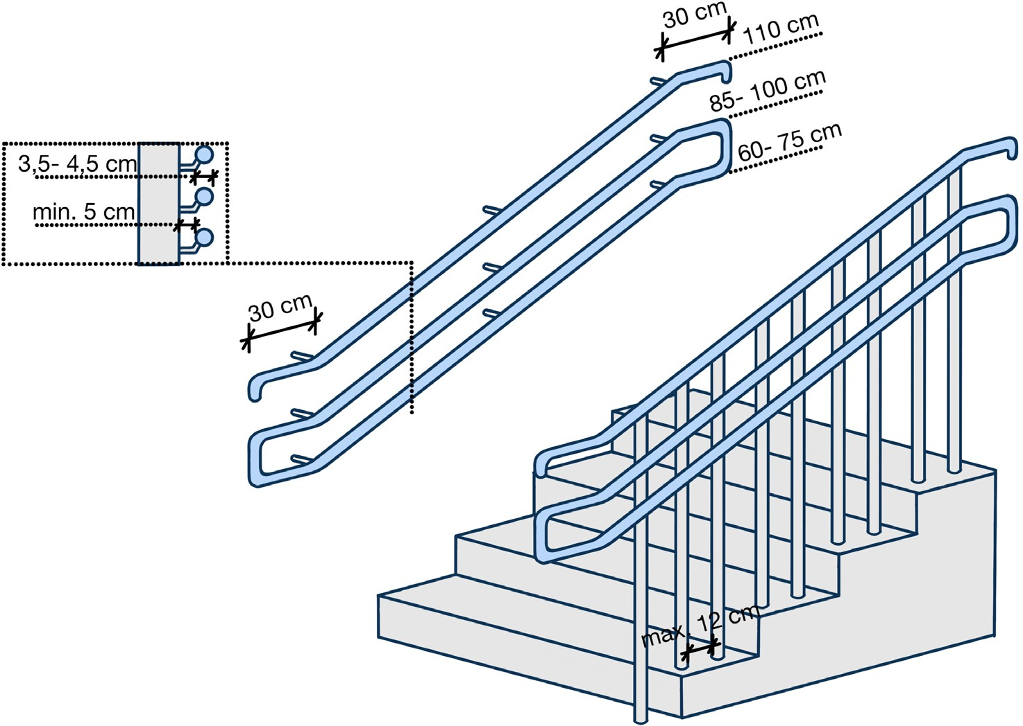
Rys. 12 Balustrady i poręcze
KOMUNIKACJA PIONOWA 50

  - dopuszcza się zastosowanie poręczy przyściennej tylko z jednej strony, jeśli zastosowanie obustronnych poręczy zmniejszyłoby szerokość użytkową schodów poniżej 120 cm,
  - przy szerokości biegu schodów większej niż 4 m należy zastosować dodatkową balustradę pośrednią,
  - zaleca się stosowanie poręczy na wysokości 90 cm pierwszą poręcz oraz dodatkowo na wysokości 75 cm drugą poręcz,
  - poręcze przy schodach przed ich początkiem i za końcem należy przedłużyć o min. 30 cm w poziomie oraz zakończyć w sposób zapewniający bezpieczne użytkowanie,
  - poręcze przy schodach powinny być oddalone od ścian, do których są mocowane, co najmniej 5 cm,
  - linia poręczy powinna wiernie odzwierciedlać bieg schodów,
  - na schodach wielobiegowych należy zapewnić ciągłość prowadzenia przynajmniej jednej z poręczy; ciągłość poręczy dotyczy również spoczników,
  - poręcze powinny być w kolorze kontrastującym z tłem ściany.

I_3.A.4 Oznaczenia
  - przed dojściem do schodów w odległości 50 cm przed krawędzią pierwszego i ostatniego stopnia schodów należy zastosować fakturę ostrzegawczą o szerokości minimum 40 cm i maksimum 60 cm (na całej szerokości schodów),
  - krawędzie pierwszego i ostatniego stopnia każdego biegu schodów należy skontrastować pasem o szerokości 5 cm umieszczonym zarówno na krawędzi poziomej, jak i krawędzi pionowej stopnia,
  - rekomenduje się, aby pas zastosowany do skontrastowania krawędzi schodów odróżniał się od faktury powierzchni stopni zarówno kolorem, jak i fakturą, przy czym:
    - kolorystycznie – rekomenduje się, aby współczynnik LRV między kolorem powierzchni a kolorem pasa wynosił minimum 70%,
    - fakturowo – rekomenduje się zastosowanie rozwiązań o podwyższonej odporności na ścieranie i zabrudzenie podczas długotrwałego użytkowania,
  - w ciągach o trzech stopniach należy wszystkie trzy stopnie oznakować w sposób kontrastowy opisany wyżej,
  - należy zachować bezpieczną skrajnię ruchu pieszych i gdy bieg schodowy jest nadwieszony nad ciągiem pieszym, przestrzeń pod schodami o wysokości mniejszej niż 220 cm powinna być obudowana lub oznaczona w taki sposób, aby osoba z dysfunkcją wzroku mogła je bezpiecznie ominąć.

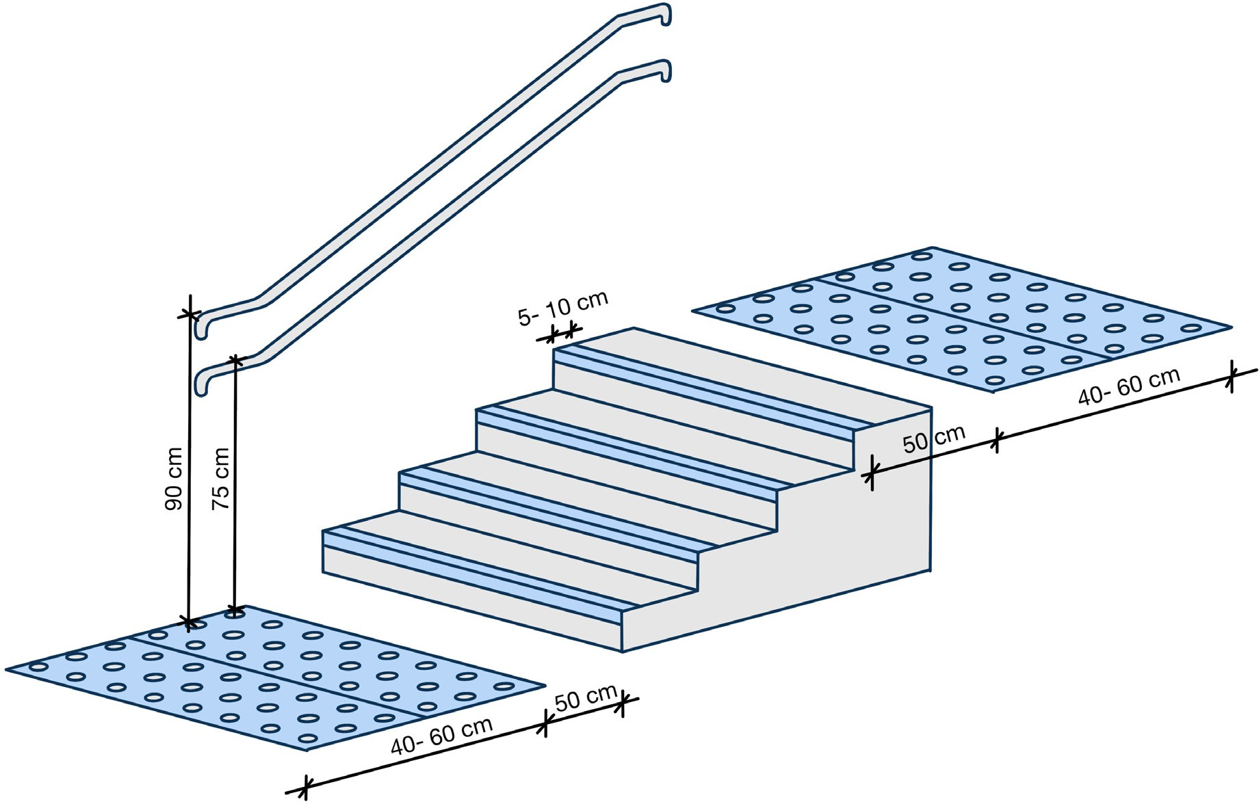

Rys. 13 Oznaczenia schodów

51

KOMUNIKACJA PIONOWA

POZIOM MINIMALNY

I_3.B SCHODY RUCHOME
- szerokość biegu schodów nie powinna być mniejsza niż 80 cm,
- na górze i na dole schodów co najmniej dwa stopnie muszą się równać z poziomem posadzki,
- wszystkie stopnie należy oznaczyć przy pomocy kontrastowego pasa o szerokości 5 cm umieszczonego w poprzek biegu,
- pasek należy umieścić w sposób widoczny zarówno podczas wjeżdżania, jak i zjeżdżania schodami,
- krawędź powierzchni nieruchomej przed schodami należy oznakować kontrastowym pasem o szerokości 8 - 10 cm wzdłuż całej krawędzi,
- jeżeli przed schodami nie ma metalowego podestu, to należy umieścić pas ostrzegawczy w odległości 50 cm od krawędzi części ruchomej; pas ostrzegawczy powinien być połączony z fakturą prowadzącą do niego,
- w przypadku schodów o zmiennym kierunku poruszania się, musi pojawić się co 10 sekund komunikat głosowy informujący o kierunku ruchu schodów, np. „ruch schodów w górę”, „ruch schodów w dół”.

I_3.C POCHYLNIE

I_3.C.1 Wielkość
- pochylnie powinny mieć szerokość płaszczyzny ruchu minimum 120 cm,
- pochylnie o długości ponad 9 m powinny być podzielone na krótsze odcinki,
- przy zastosowaniu spoczników o długości co najmniej 140 cm, szerokość spocznika nie może być mniejsza niż szerokość biegu pochylni,
- jeżeli na spoczniku następuje zmiana kierunku należy zapewnić na nim powierzchnię manewrową o minimalnych wymiarach 150x150 cm,
- długość poziomej płaszczyzny na początku i na końcu pochylni powinna wynosić co najmniej 150 cm poza polem otwierania drzwi,
- pochylnia powinna zawierać krawężniki wzdłuż biegu o wysokości od 7 cm do 10 cm, w celu uniknięcia niekontrolowanego zjazdu wózka,
- nie ma potrzeby projektowania krawężnika, jeżeli dana krawędź pochylni biegnie wzdłuż ściany.

I_3.C.2 Nawierzchnia
- nawierzchnia pochylni powinna zapewnić możliwość swobodnego poruszania się, tzn. powinna być twarda, równa i mieć powierzchnię antypoślizgową, która zachowuje swoje właściwości również w trudnych warunkach atmosferycznych,
- dopuszcza się, aby nawierzchnia pochylni była ażurowa, a maksymalna średnica oczek to 2 cm.

I_3.C.3 Nachylenie
- zaleca się projektowanie pochylni o najmniejszym możliwym do zastosowania nachyleniu,
POZIOM MINIMALNY
- maksymalne nachylenie pochylni na różnicy wysokości do 15 cm wynosi 15%, na różnicy wysokości do 50 cm wynosi 10%, a na różnicy wysokości powyżej 50 cm wynosi 8%.

I_3.C.4 Poręcze
- po obu stronach pochylni należy zainstalować poręcze na wysokości 75 i 90 cm,
- odstęp między poręczami musi mieścić się w granicach od 100 cm do 110 cm,
- poręcze przy pochylniach należy przedłużyć o 30 cm na ich początku, na końcu oraz zakończyć w sposób zapewniający bezpieczne użytkowanie,
- poręcze przy pochylniach powinny być równoległe do nawierzchni,
- część chwytna poręczy powinna mieć średnicę 3,5 - 4,5 cm,
- część chwytna poręczy powinna być oddalona od ściany o co najmniej 5 cm.

KOMUNIKACJA PIONOWA 52

POZIOM MINIMALNY

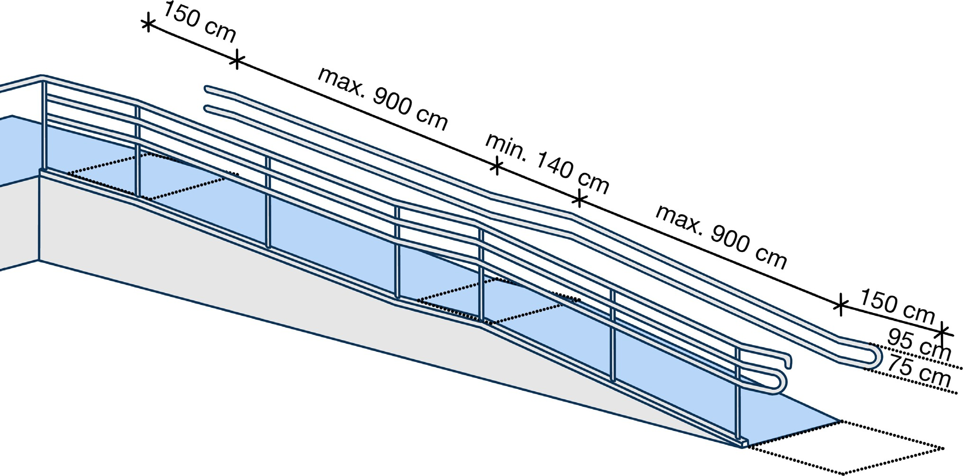

Rys. 14 Pochylnia

I_3.C.5 Oznaczenia
  - powierzchnie spoczników pochylni powinny mieć wykończenie wyróżniające je odcieniem, barwą bądź fakturą, co najmniej w pasie 30 cm od krawędzi rozpoczynającej i kończącej bieg pochylni.

I_3.D DŹWIGI OSOBOWE

I_3.D.1 Liczba
  - co najmniej jeden z dźwigów służących komunikacji ogólnej w budynku z pomieszczeniami przeznaczonymi na pobyt ludzi, a także w każdym wydzielonym pionie, odrębnej części (segmencie) takiego budynku, powinien być przystosowany do przewozu osób z niepełnosprawnościami,
  - korzystanie z urządzeń dźwigowych jest możliwe bez udziału personelu sądu,
  - dźwig zapewnia dostęp do wszystkich pomieszczeń ogólnodostępnych, na każdej kondygnacji (nie dotyczy pomieszczeń technicznych).

I_3.D.2 Przestrzeń manewrowa przed dźwigiem osobowym
  - odległość pomiędzy drzwiami przystankowymi dźwigu a przeciwległą ścianą lub inną przegrodą powinna wynosić co najmniej 1,6 m (dla wind osobowych),
  - miejsce oczekiwania na windę powinno mieć wymiary co najmniej 1,6 m x 1,6 m (wnęka przed szybem windowym)
  - obok drzwi dźwigu osobowego powinna być zamieszczony numer kondygnacji.

53 KOMUNIKACJA PIONOWA

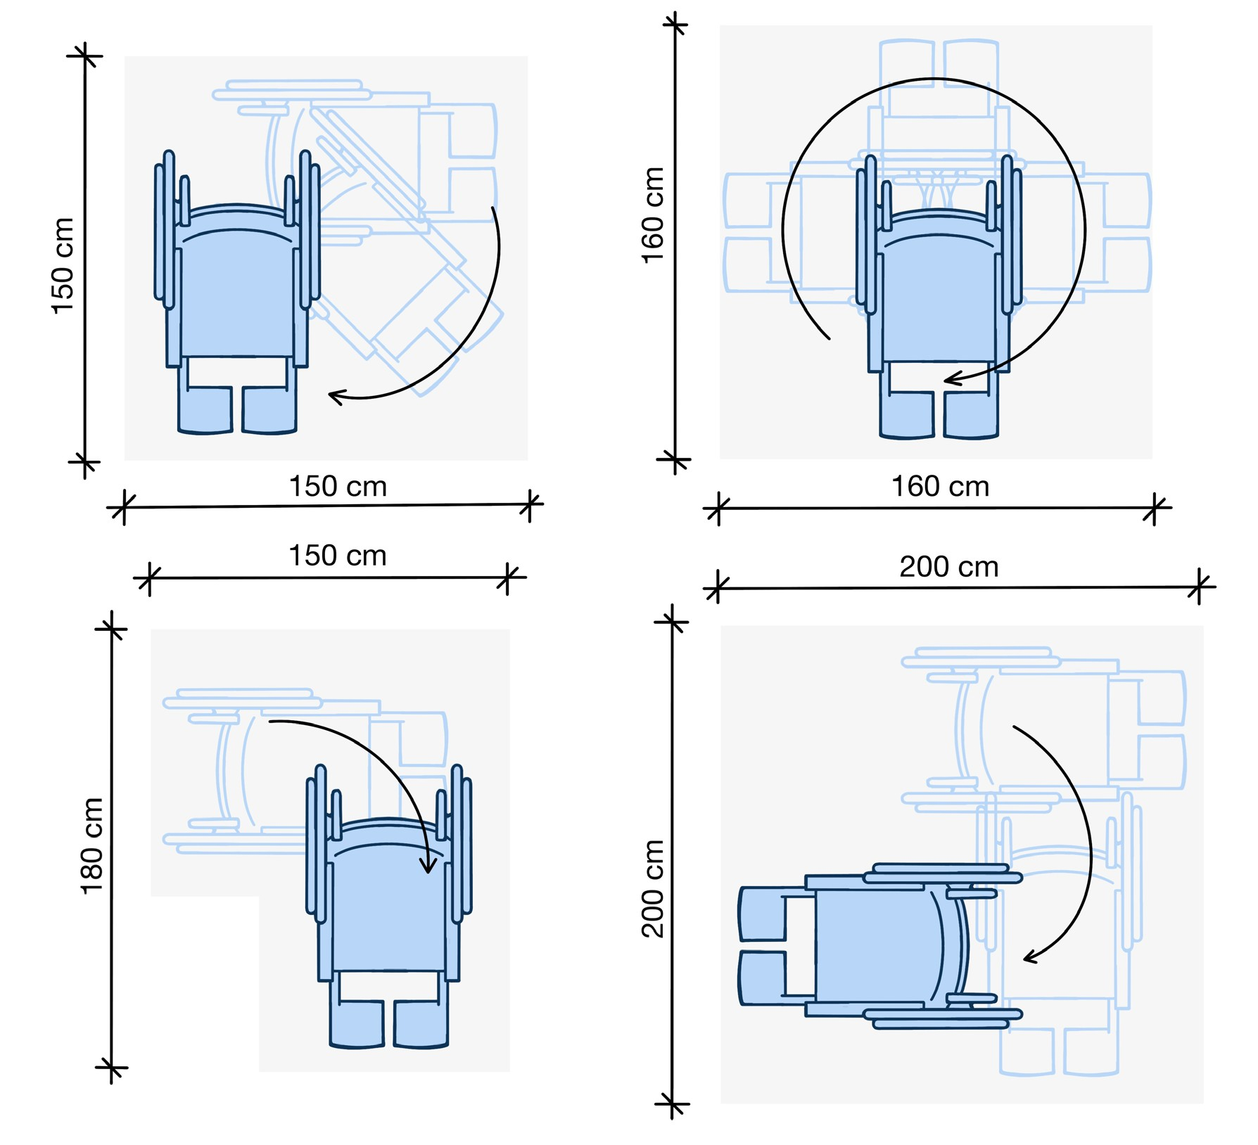
Rys. 15 Przestrzeń manewrowa dla osób poruszających się na wózkach

I_3.D.3 Wymiary kabiny i jej wyposażenie
- kabina dźwigu osobowego dostępna dla osób z niepełnosprawnością powinna mieć szerokość co najmniej 110 cm i długość 140 cm,
- kabina dźwigu osobowego jest wyposażona w poręcz na wysokości 90 cm od podłogi,
- drzwi do kabiny powinny mieć szerokość 90 cm.
POZIOM MINIMALNY

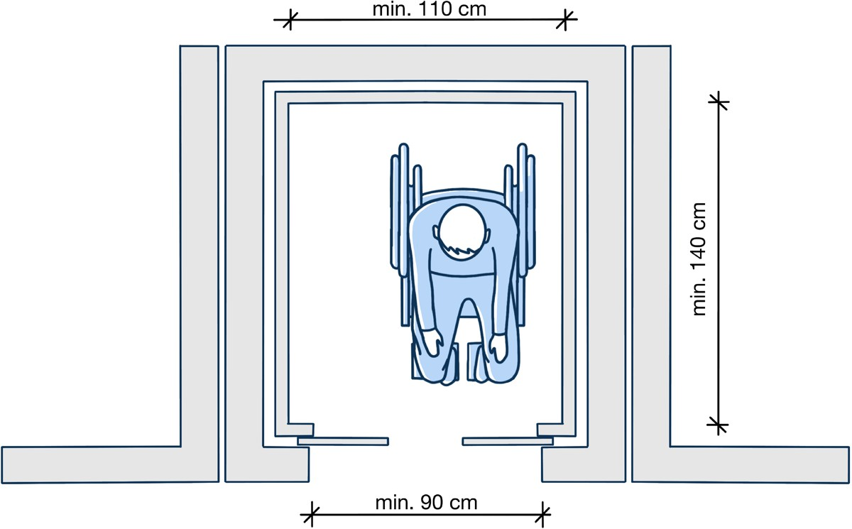
Rys. 16 Wymiary kabiny dźwigu osobowego
KOMUNIKACJA PIONOWA 54

POZIOM MINIMALNY

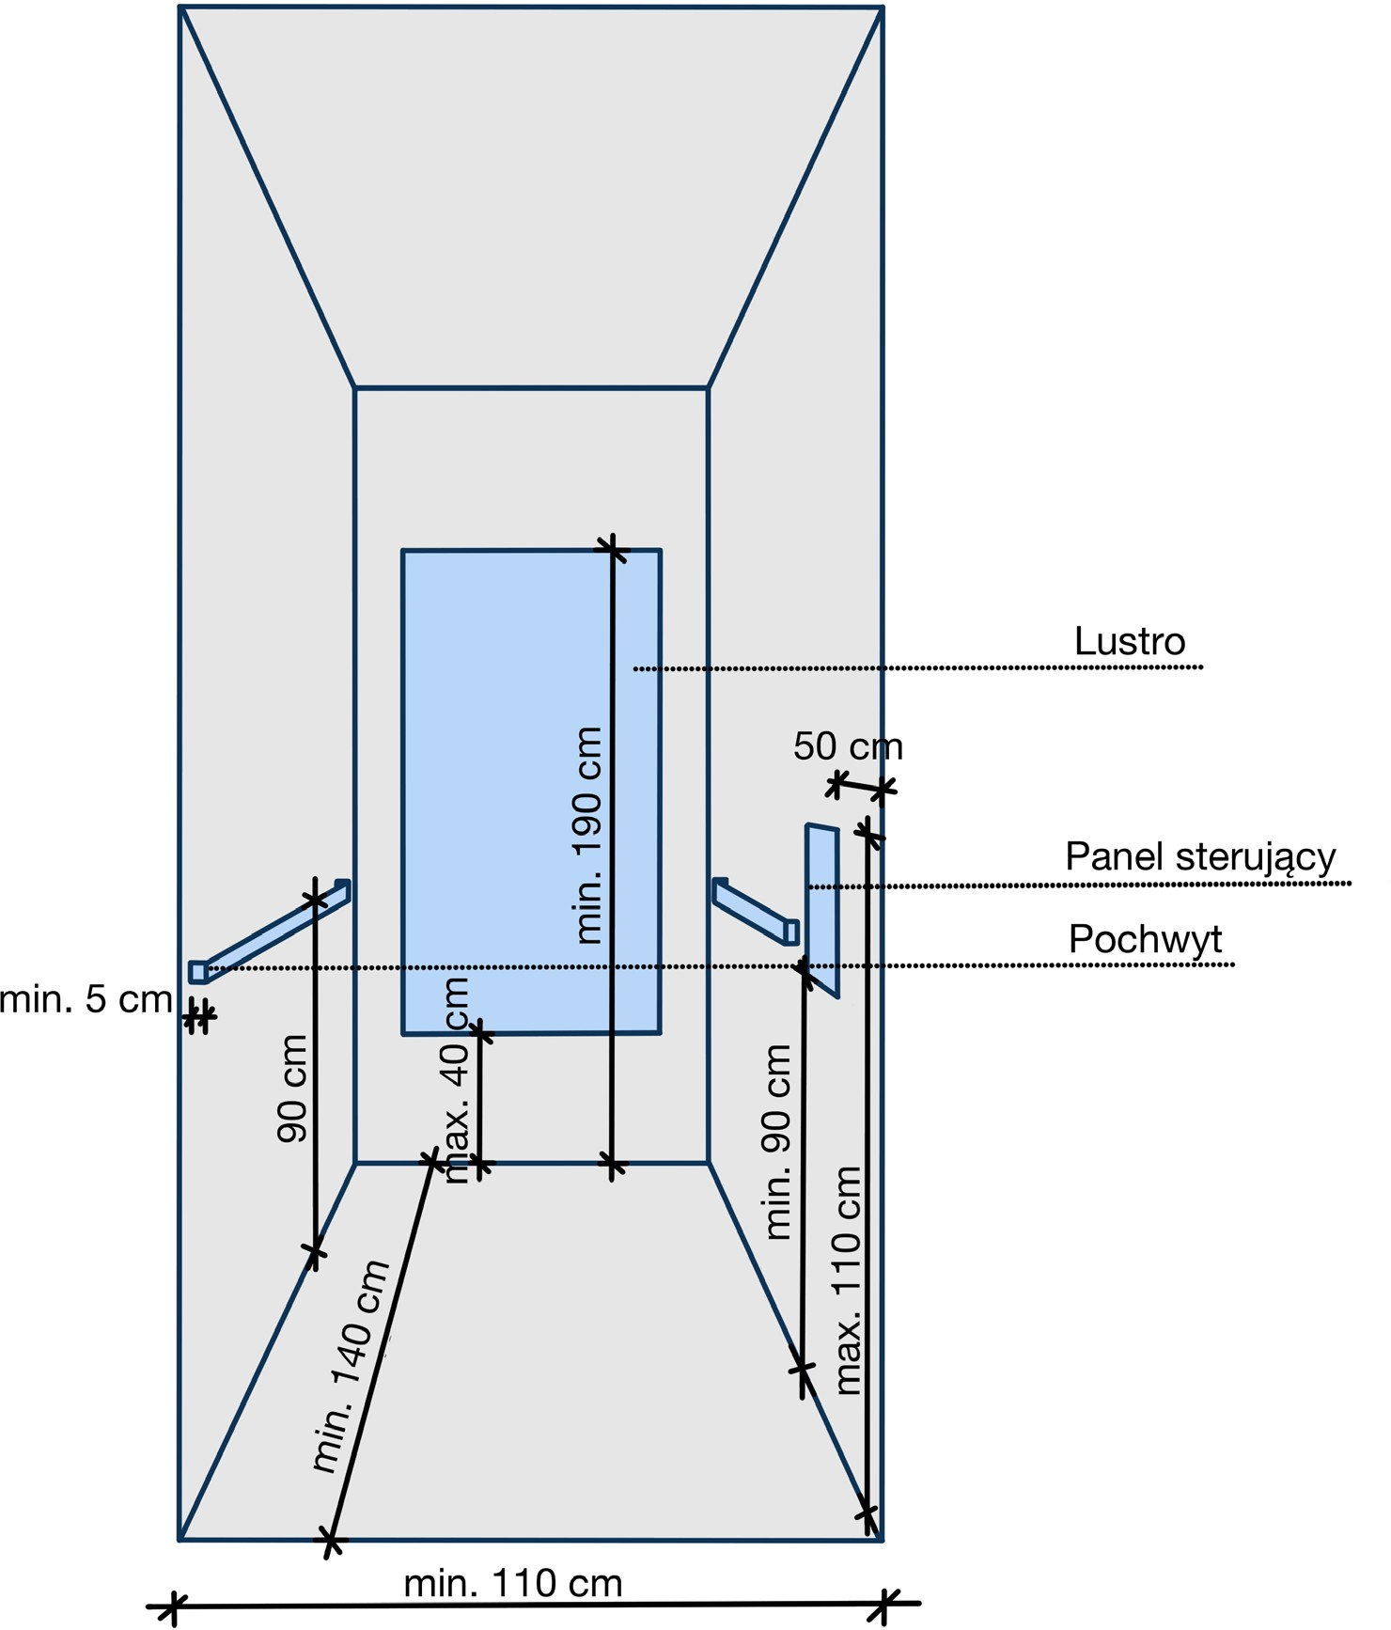
Rys. 17 Rzut dźwigu osobowego z wymaganymi wymiarami

I_3.D.4 Wewnętrzny panel sterujący
  - panel obsługujący dźwig jest umieszczany w strefie 80 -120 cm nad posadzką i w odległości nie mniejszej niż 50 cm od naroża kabiny,
  - panel sterujący w kabinie powinien być umieszczony na ścianie następująco:
    - w przypadku drzwi otwieranych centralnie powinien znajdować się po prawej stronie wejścia do kabiny,
    - w przypadku drzwi otwieranych jednostronnie powinien znajdować się po stronie zgodnej z kierunkiem zamykania drzwi,

I_3.E PLATFORMY PIONOWE I UKOŚNE
Platformy mogą być stosowane zamiast pochylni lub dźwigów osobowych tylko gdy:
    - względy praktyczne bądź techniczne nie pozwalają na zaprojektowanie pochylni lub dźwigów osobowych (wewnętrzna decyzja sądu, ekspertyza budowlana) bądź
    - są stosowane w budynkach zabytkowych ze względu na zalecenia konserwatora zabytków (dotyczy poziomu zarówno minimalnego, jak i średniego).

55 KOMUNIKACJA PIONOWA

I_3.E.1 Charakterystyka i funkcjonalność
- stosowane są jedynie takie platformy, które umożliwiają samodzielne wejście, obsługę i zejście osobie z niepełnosprawnością,
- jednocześnie należy zapewnić możliwość wezwania pracownika obiektu, gdy użytkownik nie będzie umiał obsłużyć urządzenia,
- rekomendowane są platformy kabinowe, aby wyeliminować konieczność stałego nacisku na przycisk uruchamiający ruch urządzenia,
- korzystanie z urządzeń zapewnione jest bez udziału personelu sądu,
- platforma zlokalizowana jest w pobliżu wejścia głównego do budynku lub w innym miejscu, do którego prowadzi trasa wolna od przeszkód,
- zalecana wysokość podnoszenia:
- bez szybu i wewnątrz budynku – do 3 m,
- z szybem – do 12 m,
- zalecane minimalne wymiary platformy powinny wynosić dla:
- podnośnika pionowego – min. 90x140 cm, przy udźwigu nie mniejszym niż 315 kg,
- podnośnika schodowego – min. 75x100 cm, przy udźwigu nie mniejszym niż 250 kg,
- podłoga platformy musi być antypoślizgowa,
- platforma musi być wyposażona w barierki uniemożliwiające zjechanie kół wózka z platformy podnośnika podczas jego działania,
- platforma jest wyposażona w przycisk przywoływania pomocy.

I_4 KOMUNIKACJA POZIOMA

I_4.A KORYTARZE
Zaleca się rozwiązania oparte na usystematyzowanych układach względem osi symetrii i ścieżek przecinających się pod kątem prostym z czytelnym umiejscowieniem centralnych punktów orientacji. Wskazane jest minimalizowanie odległości pomiędzy pomieszczeniami przeznaczonymi do obsługi interesantów, jeśli to możliwe.

I_4.A.1 Szerokość
- pożądana szerokość ciągów komunikacyjnych zależy od natężenia ruchu:
POZIOM MINIMALNY

Szerokość ciągu ko- munikacyjnego | Natężenie ruchu
180 cm | ruch stały dwukierunkowy
150 cm | ruch częsty dwukierunkowy
120 cm | ruch rzadki dwukierunkowy (z zastrzeżeniem, iż taka szerokość korytarza jest dopuszczalna tylko w przypadku kiedy stanowi drogę ewakuacyjną prze- znaczoną do ewakuacji nie więcej niż 20 osób

- szerokość korytarzy stanowiących poziomą drogę ewakuacyjną oblicza się proporcjonalnie do liczby osób mogących przebywać jednocześnie na danej kondygnacji budynku, przyjmując co najmniej 60 cm na 100 osób, lecz nie mniej niż 140 cm. Przy czym do trasy wolnej od przeszkód nie wliczamy przestrzeni zajmowanej przez umeblowanie znajdujące się na danym ciągu komunikacyjnym oraz w pobliżu miejsc siedzących, jak i miejsca zajmowanego przez nogi osób siedzących,
- jeżeli szerokość korytarza wynosi mniej niż 180 cm to maksymalnie co 25 metrów należy projektować miejsca umożliwiające minięcie się dwóch wózków o przestrzeni min. 180 cm na 200 cm. Poszerzanie przestrzeni nie jest konieczne, jeżeli długość korytarza nie przekracza 50 m.

KOMUNIKACJA POZIOMA 56

POZIOM MINIMALNY

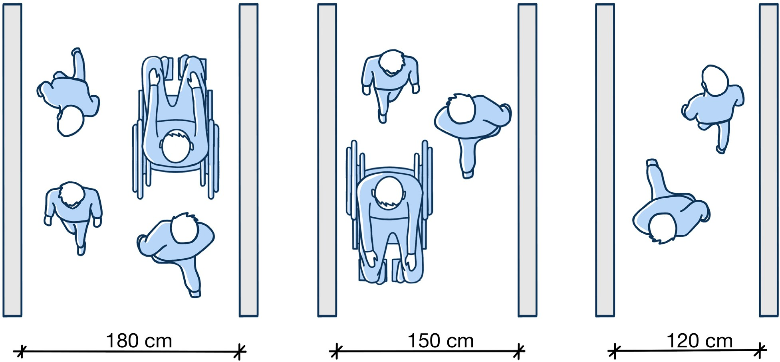

Rys. 18 Szerokość ciągów komunikacyjnych w zależności od natężenia ruchu

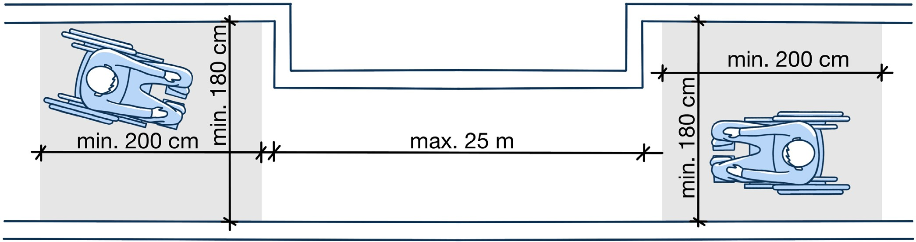

Rys. 19 Poszerzenie ciągów komunikacyjnych umożliwiające minięcie się dwóch wózków

I_4.A.2. Wysokość
  - wysokość ciągów komunikacyjnych, stanowiących drogę ewakuacyjną, nie powinna być mniejsza niż 220 cm,
  - w przypadku umieszczenia jakiegokolwiek elementu wyposażenia przestrzeni poniżej wysokości 220 cm, należy zastosować poręcz ostrzegawczą lub odpowiednie ustawienie elementów małej architektury.

I_4.A.3 Nawierzchnia
  - nawierzchnie ciągów komunikacyjnych (korytarzy) powinny zapewnić możliwość swobodnego poruszania się, tzn. powinny być równe, mieć powierzchnię odporną na odkształcenia i antypoślizgową, która zachowuje swoje parametry również w trudnych warunkach atmosferycznych²,
  - w celu ułatwienia poruszania się osób z niepełnosprawnością wzroku istotne jest skontrastowanie ze sobą ścian i posadzek poprzez zastosowanie odmiennych kolorów,
  - podłogi mają matowe lub półmatowe wykończenie tak, aby zminimalizować zjawisko olśnienia czy oślepienia światłem sztucznym i naturalnym.

- Tj. wg PN-EN 13036-4 lub PN-EN 14231 wartość poślizgu (PTV lub SRV) nawierzchni mokrej nie może być niższa niż 36 jednostek.
57 KOMUNIKACJA POZIOMA

I_4.A.4 Płaszczyzny pionowe
  - niezbędne jest zastosowanie materiałów, które nie zagrażają użytkownikom przy ich dotykaniu, najlepiej takich, które nie są podatne na uszkodzenia³,
  - ściany mają matowe lub półmatowe wykończenie, co ogranicza zjawisko olśnienia czy oślepienia światłem sztucznym i naturalnym,
  - elementy umieszczone na ścianach nie wystają z lica ściany na odległość większą niż 10 cm,
  - jeśli istnieją elementy, które wystają z lica ściany na odległość większą niż 10 cm, konieczne jest ich zabezpieczenie cokołem o wysokości 7 cm lub poprzeczką umieszczoną na wysokości 30 cm od podłogi.

I_4.A.5 Oświetlenie
  - w miarę możliwości zapewnienie dostępu bezpośredniego światła,
  - wprowadzanie światła naturalnego pośredniego za pomocą dodatkowych przeszkleń w ścianie między pomieszczeniami a korytarzami lub poprzez zastosowanie drzwi z elementami transparentnymi,
  - nie należy stosować ciemnych korytarzy zakończonych przeszkleniem, gdyż może to powodować olśnienie. Jeśli w budynku zastosowano korytarz zakończony przeszkleniem, konieczne jest stałe utrzymanie włączonego światła sztucznego w korytarzach (niezależnie od pory dnia), w celu zmniejszenia kontrastu świetlnego,
  - oświetlenie sztuczne, jak i szklane płaszczyzny, które bezpośrednio wpuszczają światło słoneczne, powinny być rozmieszczone równomiernie na ścianach bocznych lub w płaszczyźnie dachu uniemożliwiając tworzenie się kontrastów świetlnych,
  - na powierzchniach szklanych powinny znajdować się elementy ograniczające przepuszczanie światła, takie jak rolety, szyby antyrefleksyjne, przesłony , pozwoli to ograniczyć zjawisko przegrzania i olśnienia.

I_4.B ELEMENTY WYPOSAŻENIA

I_4.B.1 Drzwi
  - przed wejściem do pomieszczeń powinna zostać zachowana wolna płaszczyzna ruchu o wymiarach minimum 150 cm na 150 cm,
  - od strony otwierania drzwi trzeba zapewnić wolną płaszczyznę ruchu o wymiarach minimum 90 cm na 90 cm,
  - minimalna szerokość drzwi to minimum 90 cm,
  - dopuszczalna wysokość progu to maksimum 2 cm,
  - drzwi wykonane z przezroczystych materiałów, np. szkła, należy oznaczyć nietransparentnymi pasami
o szerokości 10 cm, umieszczonymi na drzwiach na wysokości od 90 cm do 100 cm oraz od 130 cm do 140 cm w widocznym kolorze np. białym bądź żółtym,
  - skrzydła drzwiowe lub ościeżnice muszą być kolorystycznie skontrastowane względem płaszczyzny ściany (LRV > 30),
  - w sytuacji jeśli zarówno drzwi, jak i ościeżnice nie są skontrastowane kolorystycznie i nie ma możliwości ich wymiany, dopuszcza się namalowanie na ścianie pasów o szerokości min. 10 cm, skontrastowanych kolorystycznie z ościeżnicą i drzwiami,
POZIOM MINIMALNY
  - klamka lub pochwyt o zaokrąglonych kształtach powinny być zamontowane na wysokości od 80 cm do 110 cm,
  - wewnątrz pomieszczenia lub strefy pracowniczej należy zapewnić przestrzeń manewrową minimum 150 cm na 150 cm oraz wolną przestrzeń między meblami i elementami wyposażenia minimum 90 cm,
  - należy stosować drzwi bez samozamykacza,
  - siła potrzebna do otwarcia drzwi nie może przekraczać 25 N.

I_4.B.2 Okna
  - skrzydła okien, świetliki oraz nawiewniki okienne, wykorzystywane do przewietrzania pomieszczeń, powinny być zaopatrzone w urządzenia pozwalające na łatwe ich otwieranie i regulowanie wielkości otwarcia
z poziomu podłogi także przez osoby z niepełnosprawnościami,
  - okna powinny być otwierane za pomocą jednej ręki dzięki klamce w postaci dźwigni, na wysokości 85 - 120 cm nad poziomem podłogi,
- E. Kuryłowicz, P. Johnni, C. Thuresson, Projektowanie uniwersalne. Sztokholm miasto dla wszystkich. Uwarunkowania architektoniczne kształtowania otoczenia wybudowanego przyjaznego dla osób niepełnosprawnych. Wytyczne tworzenia dostępnego i funkcjonalnego otoczenia zewnętrznego, Stowarzyszenie Przyjaciół Integracji, Warszawa 2005, s. 99-100
KOMUNIKACJA POZIOMA 58

POZIOM MINIMALNY
  - należy stosować klamki w postaci dźwigni, które są prostsze w użyciu niż klamki gałkowe,
  - klamki powinny być proste do zidentyfikowania.

I_4.B.3 Gniazda, kontakty i inne mechanizmy kontrolne
  - włączniki światła, czytniki kart dostępu oraz gniazda elektryczne przeznaczone do ogólnego użytku powinny znajdować się w miejscach, do których może dosięgnąć osoba poruszająca się na wózku,
  - kontakty, włączniki i inne mechanizmy kontrolne należy umieszczać na wysokości 80 - 110 cm,
  - gniazda elektryczne powinny znajdować się na wysokości 40 - 100 cm (za wyjątkiem specjalnego wyposażenia, które zgodnie z przepisami musi znajdować się na innych wysokościach oraz elementów instalacji elektrycznej i systemów komunikacji używanych wyłącznie do celów technicznych),
  - gniazda i kontakty powinny być obsługiwane jedną ręką i nie wymagać ruchu obrotowego nadgarstkiem, mocnego chwytania i ściskania,
  - osprzęt powinien być montowany zawsze w tych samych miejscach (np. włączniki oświetleniowe na ścianie od strony klamki w odległości ok. 20 cm od otworu drzwiowego),
  - w ramach możliwości należy montować osprzęt tak, aby jego zadziałanie następowało dla każdego urządzenia przy wykonaniu tej samej czynności,
  - dla urządzeń rozpoznawanych dotykiem należy upewnić się, że nie można ich przypadkowo aktywować.

I_4.B.4 Wyposażenie
  - wszystkie elementy wyposażenia muszą znajdować się poza trasą wolną od przeszkód,
  - w przestrzeniach wymagających pokonywania znacznych odległości należy, nie rzadziej niż co 30 m, zapewnić miejsca siedzące; powinny one znajdować się w pobliżu ciągów komunikacyjnych, ale nie bezpośrednio na nich,
  - miejsce do odpoczynku powinno być wyposażone w siedzisko/ławkę (przymocowaną na stałe do podłoża) z podłokietnikami ułatwiającymi siadanie i wstawanie oraz miejsce do zaparkowania wózka,
  - od frontu ławki potrzebne jest min. 40 cm (optymalnie ≥80cm) wolnej przestrzeni, tak aby nogi osób korzystających z nich nie przeszkadzały osobom korzystającym z ciągów komunikacyjnych,
  - ławki powinny być wyposażone w podłokietniki po obu stronach ławki oraz po jednym podłokietniku co 3 miejsca siedzące,
  - podłokietniki powinny znajdować się na wysokości 15-20 cm od górnej powierzchni siedziska, szerokość miejsca siedzącego powinna wynosić ok. 50 cm,
  - siedzisko powinno znajdować się na wysokości 42 - 45 cm od podłoża, kąt pomiędzy oparciem a siedziskiem powinien być ergonomiczny tj. ok. 100 stopni,
  - zalecanym materiałem do zastosowania na siedziska i oparcia ławek jest drewno, w tym płyta meblowa; powinno być ono odpowiednio twarde, odporne na warunki wynikające z normalnego użytkowania,
  - miejsce postoju przeznaczone dla osoby poruszającej się na wózku powinno mieć głębokość min 140 cm (zalecane 180 cm) i szerokość 90 cm, tak aby osoba na wózku (skuterze) mogła zaparkować wózek obok ławki, nie przeszkadzając innym użytkownikom przestrzeni,
  - pomiędzy elementami wyposażenia a tłem należy zapewnić kontrast kolorystyczny o wartości nie mniejszej niż 30% wartości LRV.

59 KOMUNIKACJA POZIOMA

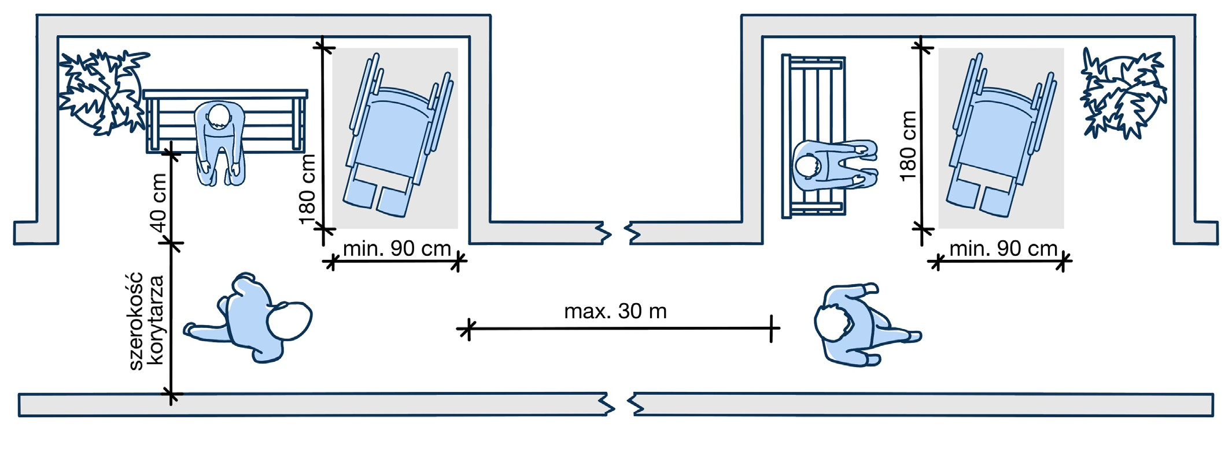
Rys. 20 Zapewnienie miejsc siedzących
POZIOM MINIMALNY

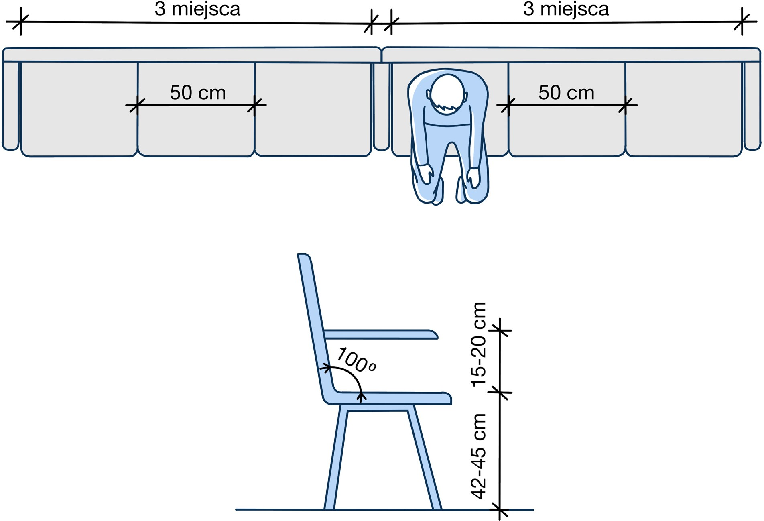
Rys. 21 Siedziska/ ławka

KOMUNIKACJA POZIOMA 60

POZIOM MINIMALNY

I_5 SALA ROZPRAW
W każdym sądzie powinna znajdować się minimum jedna sala do prowadzenia rozpraw z udziałem osób ze szczególnymi potrzebami. Każda rozprawa z udziałem osoby ze szczególnymi potrzebami powinna odbywać się w sali o podwyższonej dostępności, zgodnie z niżej podanymi rekomendacjami.

I_5.A WEJŚCIE
  - przed wejściem do sali rozpraw należy zapewnić przestrzeń manewrową nie mniejszą niż 150 cm na 150 cm, a wolna płaszczyzna ruchu musi mieć wymiary minimum 90 cm na 90 cm od strony otwierania drzwi,
  - przed drzwiami, głównie ze względu na osoby poruszające się na wózkach, po stronie otwierania drzwi (klamki/pochwytu), należy zapewnić wolną przestrzeń manewrową, o wymiarach minimalnych 90 cm na 90 cm, umożliwiającą podjechanie do pochwytu lub klamki celem swobodnego ich otwarcia,
  - skrzydło drzwiowe musi być łatwe do otwarcia bez użycia siły większej niż 25N,
  - w przypadku występowania progu w drzwiach, jego wysokość nie może być większa niż 2 cm,
  - jeżeli wypełnienie drzwi stanowi szkło lub inny materiał przezroczysty powinny być stosowane 2 pasy kontrastowe o szerokości 10 cm umieszczone na drzwiach na wysokości od 90 cm do 100 cm oraz od 130 cm do 140 cm, a cokół musi mieć wysokość minimum 40 cm,
  - w drzwiach należy stosować pochwyty lub klamki pozbawione ostrych krawędzi, w kształcie litery „C”, dźwigni, uchwytu prostokątnego, umieszczone na wysokości od 90 cm do 110 cm,
  - aby ułatwić korzystanie z klamki/pochwytu, powinna być zapewniona wolna przestrzeń wynosząca minimum 10 cm między klamką/pochwytem a płaszczyzną drzwi,
  - kolorystyka pochwytu lub klamki musi być kontrastowa względem kolorystyki drzwi (wartość kontrastu w skali LRV > 30),
  - na drzwiach sali rozpraw umieszczono jej numer wykonany wypukłą kontrastową czcionką i umieszczony na wysokości wzroku tj. 145-165 cm.

I_5.B MÓWNICA
  - wysokość blatu mównicy powinna być regulowana uwzględniając potrzeby wynikające z niepełnosprawności – od 60 cm do 80 cm,
  - zalecana szerokość blatu roboczego mównicy 60 cm, pod blatem zamontowana listwa,
  - należy zapewnić łatwy dostęp do mównicy (bez konieczności asysty) również osobie na wózku,
  - w wyjątkowych przypadkach, jeżeli osoba uczestnicząca w rozprawie nie może stać, należy zapewnić jej miejsce siedzące.

I_5.C STÓŁ SĘDZIOWSKI
  - stół sędziowski w miarę możliwości powinien znajdować się na podwyższeniu,
  - osoba korzystająca podczas pracy z wielu urządzeń elektronicznych (np. komputer, telefon) powinna mieć zainstalowaną zintegrowaną listwę elektryczną nad blatem biurka (należy uwzględnić przy tym szerokość biurka).

I_5.D ROZPLANOWANIE I WYPOSAŻENIE
  - należy zapewnić w sali rozpraw przestrzeń manewrową dla osoby poruszającej się na wózku oraz możliwość zaparkowania wózkiem dla tej osoby,
  - szerokość miejsca siedzącego dla stron musi wynosić około 50 cm, a siedzisko powinno się znajdować na wysokości od 42 cm do 48 cm. Od frontu siedziska należy zachować przestrzeń, która pozwala na
swobodne umieszczenie nóg, na minimum 40 cm. Osobom, które poruszają się na wózku, należy zapewnić miejsce postoju o wymiarach minimum 150 cm na 90 cm,
  - źródło światła nie może znajdować się za plecami sędziego,
61 SALA ROZPRAW

- należy zapewnić oświetlenie umożliwiające czytanie z ruchu ust,
- zaleca się wyposażenie sali rozpraw w:
  - pętle indukcyjne (montowana na stałe lub przenośna) i/lub system nagłośnienia,
  - urządzenia mobilne ułatwiające osobom słabosłyszącym zrozumienie pracownika, na przykład system nagłaśniający,
  - tłumacza języka migowego on-line.
- włączniki światła muszą być zamontowane na wysokości od 80 cm do 110 cm, a gniazdo elektryczne na wysokości od 40 cm do 100 cm od poziomu posadzki,
- należy zapewnić posadzkę antypoślizgową o klasie poślizgowej minimum R11 o równej płaszczyźnie,
- w pomieszczeniu należy zapewnić wystarczające oświetlenie, które nie może powodować olśnienia (UGR < 19),
- okna powinny mieć klamkę na wysokości od 80 cm do 110 cm, co pozwoli na ich otwieranie i zamykanie również przez osoby poruszające się na wózku lub niskorosłe,
- w przypadku silnego doświetlenia pomieszczenia przez słońce okna muszą zawierać elementy zacieniające – rolety, żaluzje,
- w pomieszczeniu należy zapewnić wentylację grawitacyjną/mechaniczną minimum 1,5 m³/h na każdy m³ kubatury pomieszczenia,
- posadzki powinny mieć nawierzchnię o właściwościach antypoślizgowych,
- przejście do stanowisk (mównica, stół sędziowski, miejsca stron) powinno być pozbawione przeszkód,
- miejsca przeznaczone dla stron oraz publiczności zapewniają miejsce postojowe dla osoby poruszającej się na wózku.

I_6 STANDARD DOSTĘPNOŚCI BIURA OBSŁUGI INTERESANTÓW [BOI] ORAZ CZYTELNI

I_6.A LOKALIZACJA I DOJŚCIE
- BOI powinno być w miarę możliwości usytuowane w pobliżu wejścia do budynku sądu i oznaczone tablicą informacyjną,
- jeżeli nie ma możliwości lokalizacji BOI w pobliżu wejścia, jego usytuowanie wskazuje tablica kierunkowa, której sposób oznakowania uwzględnia w miarę możliwości potrzeby osób z niepełnosprawnościami⁴,
- stanowiska obsługi interesanta powinny znajdować się w miejscach dostępnych dla osób poruszających się na wózku,
- należy zapewnić miejsce postojowe w BOI oraz w czytelni dla osoby poruszającej się na wózku,
- przynajmniej jedno ze stanowisk obsługi interesanta musi być dostępne dla użytkownika wózka oraz dla osób o niskim wzroście,
POZIOM MINIMALNY
- przynajmniej jedno ze stanowisk obsługi interesanta musi być wyposażone w system pętli indukcyjnej na potrzeby aparatu słuchowego.

I_6.B WEJŚCIE
- przed wejściem do BOI i do czytelni należy zapewnić przestrzeń manewrową nie mniejszą niż 150 cm na 150 cm, a wolna płaszczyzna ruchu musi mieć wymiary minimum 90 cm na 90 cm od strony otwierania drzwi,
- przy wejściu do pomieszczenia nie może być progu wyższego niż 2 cm, a posadzka powinna mieć nawierzchnię o właściwościach antypoślizgowych (klasa antypoślizgowa min. R11),
- przed wejściem, głównie ze względu na osoby poruszające się na wózkach, po stronie otwierania drzwi (klamki/pochwytu), należy zapewnić wolną przestrzeń manewrową, o wymiarach minimalnych 90 cm na 90 cm, umożliwiającą podjechanie do pochwytu lub klamki celem swobodnego ich otwarcia,

- zgodnie z przepisem § 28 ust. 4 rozporządzenia Ministra Sprawiedliwości z dnia 18 czerwca 2019 r. – Regulamin urzędowania sądów powszechnych (t.j. Dz.U. z 2021 r., poz. 2046 ze zm.)
STANDARD DOSTĘPNOŚCI BIURA OBSŁUGI 62
INTERESANTÓW [BOI] ORAZ CZYTELNI

POZIOM MINIMALNY
  - drzwi do BOI i do czytelni powinny mieć szerokość w świetle ościeżnicy 90 cm (zalecane 100 cm), a gdy są to drzwi dwuskrzydłowe, szerokość skrzydła głównego nie może być mniejsza niż 90 cm (zalecane 100 cm),
  - jeżeli wypełnienie drzwi stanowi szkło lub inny materiał przezroczysty powinny być stosowane 2 pasy kontrastowe o szerokości 10 cm umieszczone na drzwiach na wysokości od 90 cm do 100 cm oraz od 130 cm do 140 cm, a cokół musi mieć wysokość minimum 40 cm,
  - numer pomieszczenia powinien znajdować się na drzwiach lub tuż obok drzwi na wysokości od 145 cm do 165 cm,
  - wszystkie drzwi prowadzące do pomieszczeń lub ich ościeżnice muszą być skontrastowane kolorystycznie względem ściany (LRV > 30),
  - należy zastosować drzwi o parametrach akustycznych mierzonych współczynnikiem Rw co najmniej 35 dB, potwierdzoną w specyfikacji technicznej,
  - klamka lub pochwyt o zaokrąglonych kształtach powinny być zamontowane na wysokości od 80 cm do 110 cm,
  - należy stosować drzwi bez samozamykacza, które jest w stanie otworzyć osoba poruszająca się na wózku,
  - siła potrzebna do otwarcia nie może przekraczać 25 N.
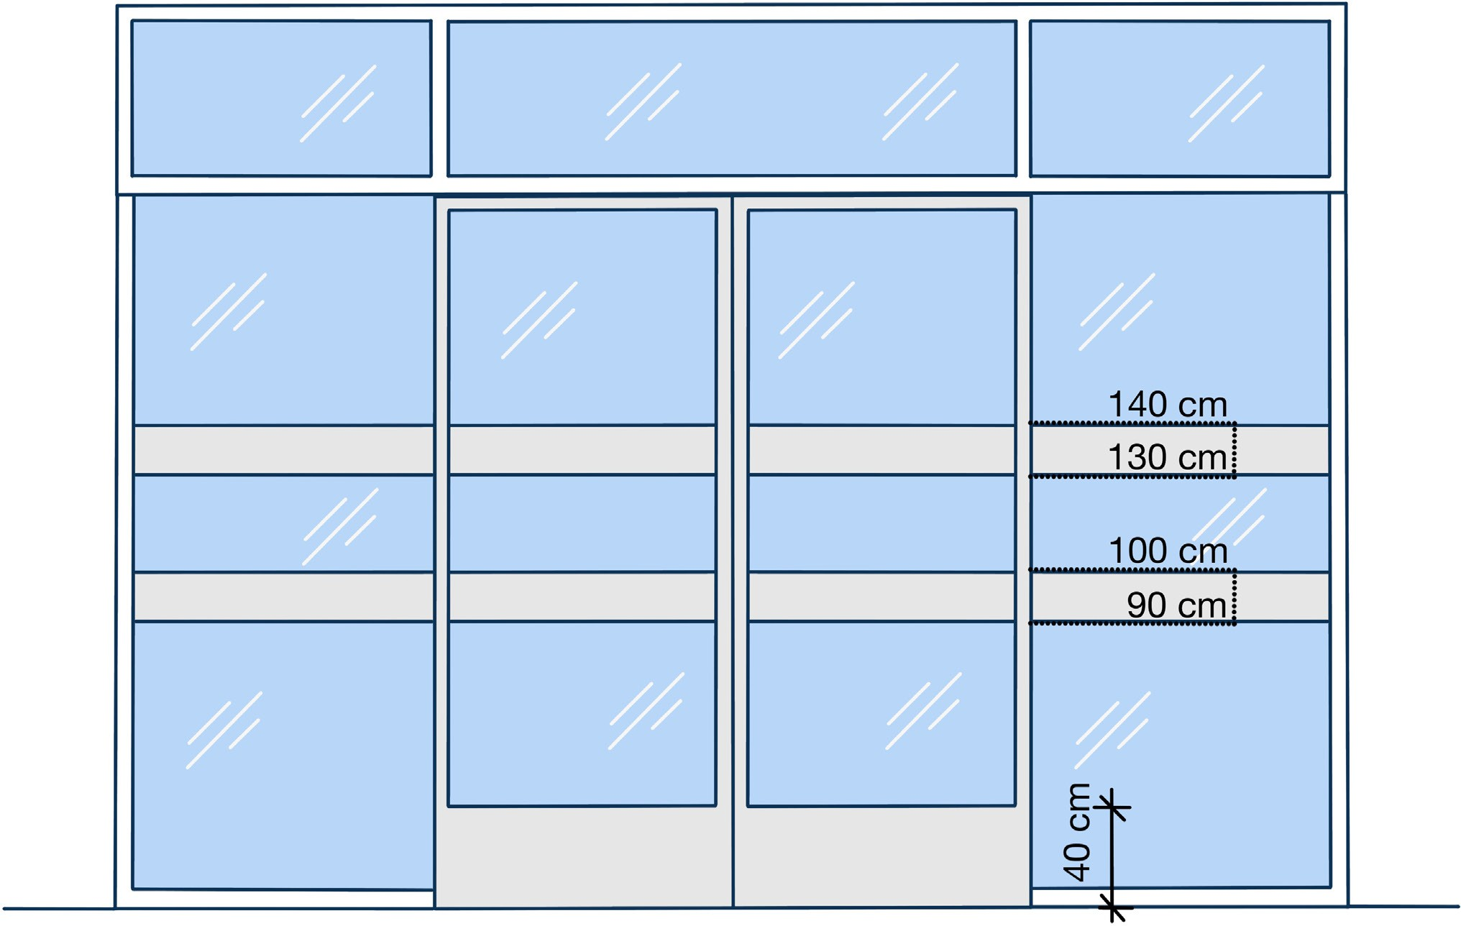
Rys. 22 Przykład oznaczeń kontrastowych na drzwiach wypełnionych szkłem lub innym materiałem przezroczystym

I_6.C BLAT W PUNKCIE OBSŁUGI INTERESANTÓW I W CZYTELNI
  - blat w co najmniej jednym stanowisku obsługi powinien być wyposażony w rozwiązania pozwalające na odłożenie kul lub laski,
  - blat w co najmniej jednym stanowisku obsługi interesanta oraz przy co najmniej jednym stanowisku w czytelni przynajmniej na odcinku o szerokości 90 cm, powinien zostać zainstalowany na wysokości wysokości od 70 do 80 cm od podłogi,
  - pod blatem zaleca się zapewnienie przestrzeni umożliwiającej podjechanie pod blat przodem wózka, jeżeli przy blacie konieczne jest wypełnianie dokumentów.

63 STANDARD DOSTĘPNOŚCI BIURA OBSŁUGI INTERESANTÓW [BOI] ORAZ CZYTELNI

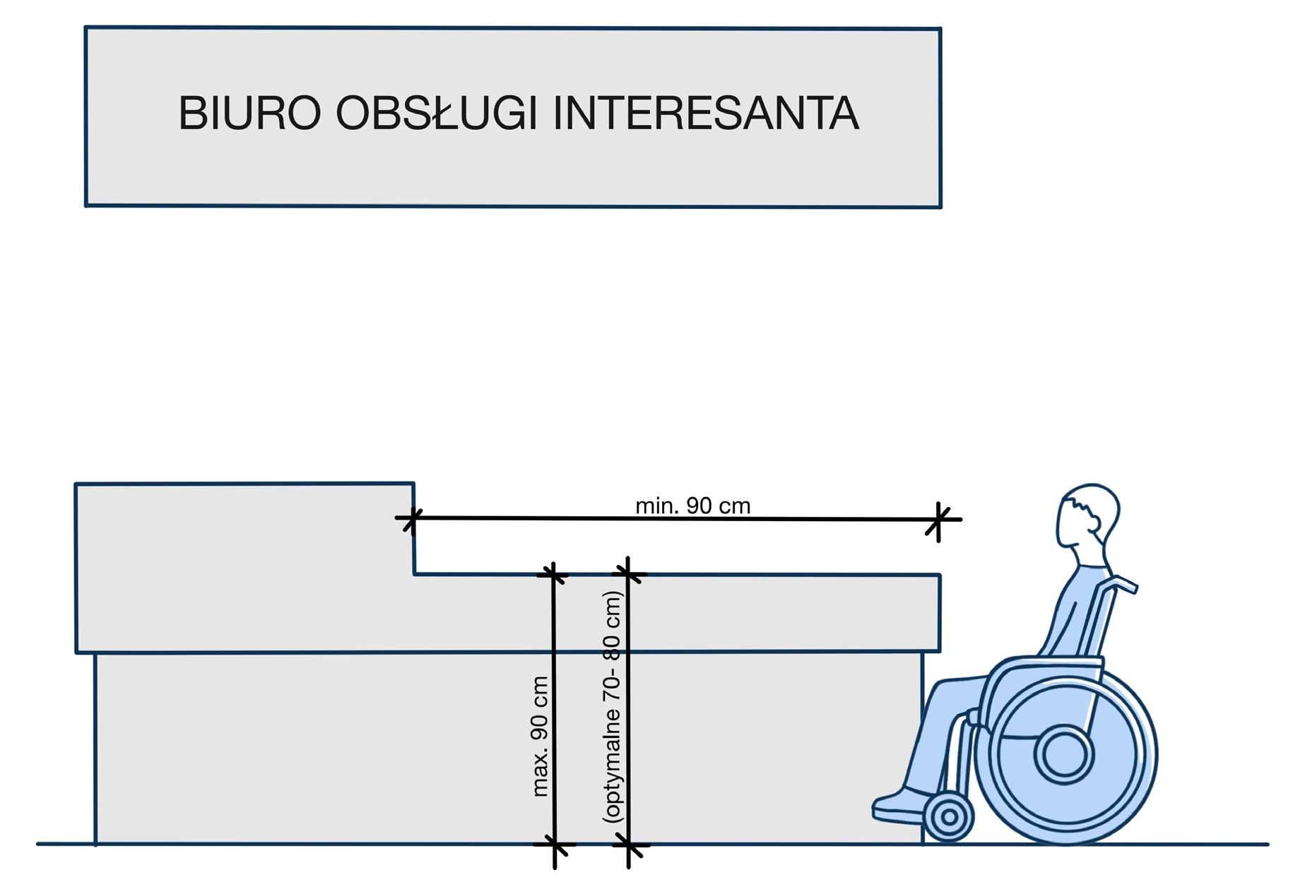
Rys. 23 Wytyczne dotyczące dostępności blatu w BOI i w czytelni
POZIOM MINIMALNY
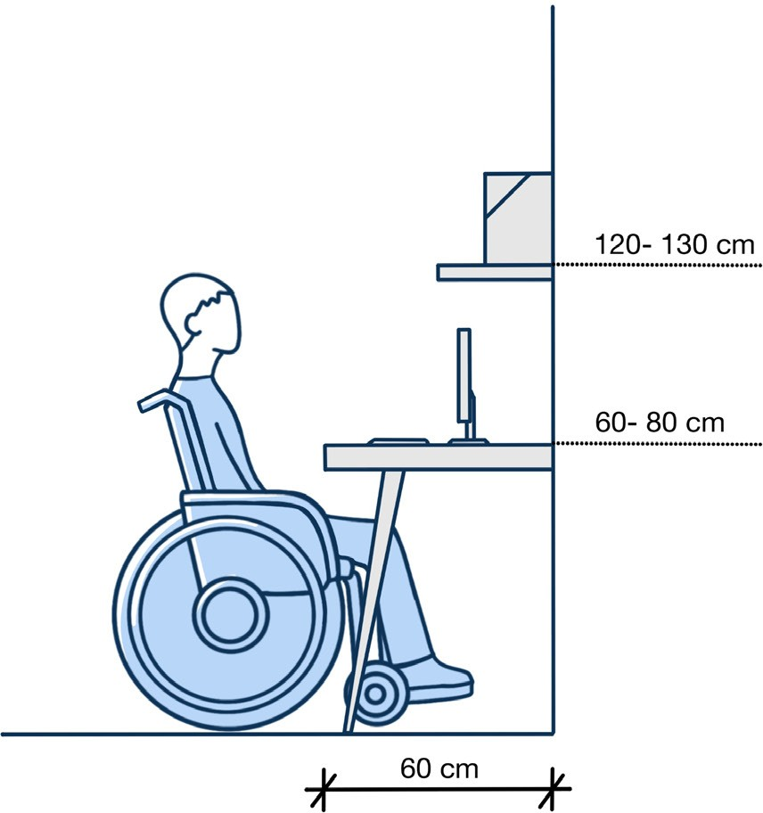
Rys. 24 Wytyczne dotyczące dostępności blatu w pomieszczeniach biurowych

I_6.D OŚWIETLENIE
- źródło światła nie może znajdować się za osobą obsługującą, należy zapewnić oświetlenie umożliwiające osobom niesłyszącym czytanie z ruchu warg,
- włączniki światła muszą być zamontowane na wysokości od 80 cm do 110 cm, a gniazdo elektryczne na wysokości od 40 cm do 100 cm od poziomu posadzki,
- w pomieszczeniu należy zapewnić równomierne oświetlenie, które nie może powodować olśnienia (UGR < 19),
- okna muszą mieć klamkę na wysokości od 80 cm do 110 cm, co pozwoli na ich otwieranie i zamykanie.

STANDARD DOSTĘPNOŚCI BIURA OBSŁUGI 64
INTERESANTÓW [BOI] ORAZ CZYTELNI

POZIOM MINIMALNY

I_6.E WYPOSAŻENIE
  - zaleca się wyposażenie BOI w:
    - co najmniej jedną lupę elektroniczną lub powiększalnik,
    - pętle indukcyjne,
    - co najmniej jedno urządzenie ułatwiające osobom słabosłyszącym zrozumienie pracownika,
    - tłumacza języka migowego on-line (system taki pozwala na połączenie się na odległość z biurem tłumaczeń),
  - na poziomie minimalnym wystarczające jest wyposażenie BOI w jedną indywidualną przenośną pętlę indukcyjną (stanowiskową) lub w system nagłaśniający,
  - kalibracja i instalacja systemu powinna być zgodna z normą PN EN 60118-4:2015-6,
  - jeżeli w BOI funkcjonuje system kolejkowy, informacja o nadanym oraz wywoływanym numerze powinna być nadawana zarówno za pomocą komunikatu wizualnego, jak i głosowego.

I_6.F WYMIARY
  - przed wejściem do pomieszczenia należy zapewnić przestrzeń manewrową nie mniejszą niż 150 cm na 150 cm, a wolna płaszczyzna ruchu musi mieć wymiary minimum 90 cm na 90 cm od strony otwierania drzwi,
  - wewnątrz pomieszczenia BOI i czytelni należy zachować przestrzeń manewrową pozbawioną przeszkód o wymiarach min. 150x150 cm.

I_6.G MIEJSCE DLA OBSŁUGI INTERESANTA
  - miejsce do obsługi interesanta z niepełnosprawnościami powinno mieć co najmniej wymiary 120x120 cm (zalecane 150x150 cm),
  - miejsce dla osób z niepełnosprawnościami powinno być oznaczona w czytelny sposób,
  - w pomieszczeniu należy zapewnić wentylację grawitacyjną/mechaniczną minimum 1,5 m³ /h na każdy m³ kubatury pomieszczenia,
  - należy również przygotować miejsce na oczekiwanie dla osoby na wózku.

I_7 WC

I_7.A ROZMIARY I ARANŻACJA POMIESZCZENIA
  - minimum jedna kabina dostępna dla obu płci musi być przystosowana dla osób z niepełnosprawnościami,
  - z obydwu stron muszli należy zapewnić wolną przestrzeń manewrową o szerokości minimum 90 cm i długości 150 cm,
  - powierzchnie ścian i podłóg muszą mieć jednolity kolor,
  - dopuszczalne są wzory o niewielkim kontraście kolorystycznym (wartość kontrastu w skali LRV<20),
  - ściany i podłogi muszą być ze sobą kolorystycznie skontrastowane, bądź należy zastosować listwy przypodłogowe lub cokoły w kontrastowym kolorze,
  - podłogi i posadzki w toaletach muszą być równe i antypoślizgowe (o klasie poślizgowej minimum R11) i nawet w stanie mokrym nie powinny być niebezpieczne dla użytkowników,
  - należy zapewnić oświetlenie minimum 130 lx,
  - należy stosować wyłącznie oświetlenie uruchamiane za pomocą włącznika (niedopuszczalne jest oświetlenie uruchamiane czujką ruchu)

65 WC

I_7.B MISKA USTĘPOWA

I_7.B.1 Miejsce
- przestrzeń wokół miski ustępowej musi uwzględniać różne sposoby (zależne od przyzwyczajenia lub schorzenia) przenoszenia się z wózka na miskę:
- transfer przedni – wymaga dużej siły ramion (może nie być niewykonalny dla dużej części użytkowników),
- transfer diagonalny
- transfer boczny lewy lub prawy (jeśli jednostronny, to możliwy na każdej kondygnacji)
- obok muszli ustępowej należy zapewnić przestrzeń wolną od przeszkód o szerokości min. 90 cm (zaleca się, by wolna przestrzeń znajdowała się z obydwu stron muszli),
- górna krawędź deski muszli ustępowej powinna się znajdować na wysokości 48 cm,
- oś muszli powinna znajdować się nie bliżej niż 45 cm od ściany,
- deska klozetowa powinna być jednolita, bez wycięć, stabilna, skontrastowana z misą,
- deska powinna być wyposażona w oparcie.

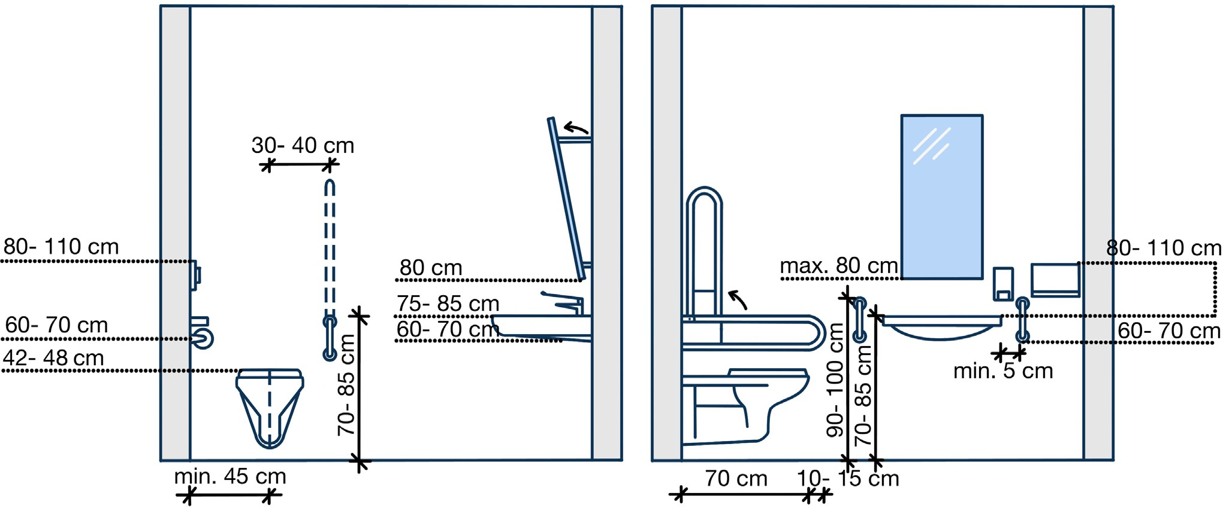

Rys. 25 Układ wyposażenia łazienki
POZIOM MINIMALNY
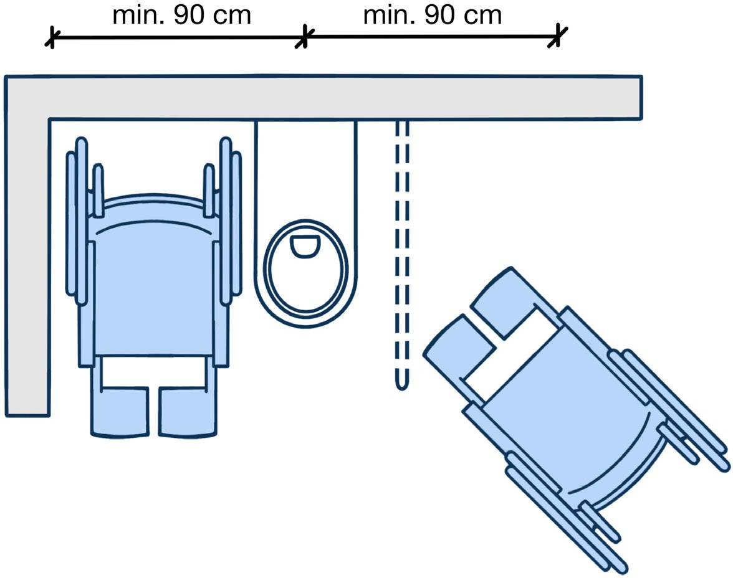
Rys. 26 Dostęp do miski ustępowej
WC 66

POZIOM MINIMALNY

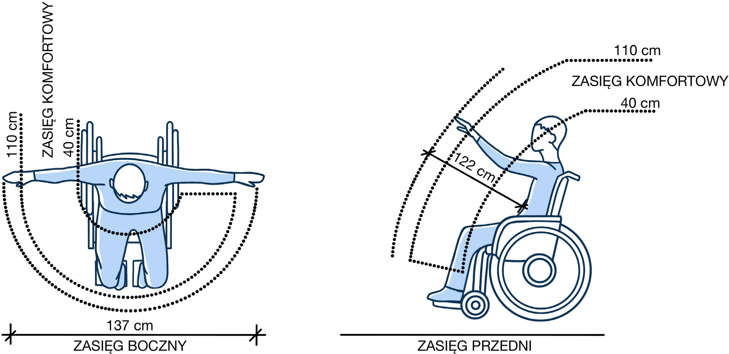

Rys. 27 Zasięgi osoby na wózku

I_7.B.2 Poręcze
  - montowane w odległości 30 - 40 cm od osi muszli (do osi poręczy) oraz na wysokości 70-85 cm (górna krawędź poręczy),
  - wystające 10 - 15 cm przed muszlę,
  - długości 75 - 90 cm (podnoszone z obu stron muszli),
  - w przypadku możliwości tylko jednostronnego przesiadania się, dopuszcza się montowanie jednego opuszczanego pochwytu i jednego mocowanego na stałe – po przeciwnej stronie względem miejsca odstawczego, na wysokości 70 - 85 cm od posadzki długości min. 80 cm, mocowane 20-30 cm.

I_7.B.3 Spłuczka
  - uruchamianie spłuczki może się odbywać ręcznie, nie może być to spłuczka obsługiwana za pomocą nogi (nie rekomenduje się spłuczki automatycznej z uwagi na to, że część osób na wózkach ubiera się siedząc na muszli),
  - przycisk spłuczki powinien się znajdować z boku miski ustępowej na wysokości nieprzekraczającej 80 - 110 cm (górna krawędź przycisku).

I_7.B.4 Podajnik papieru toaletowego
  - powinien się znajdować na wysokości 60 - 70 cm od posadzki, w okolicy przedniej krawędzi miski ustępowej.

I_7.C UMYWALKA

I_7.C.1 Wysokość
  - górna krawędź na wysokości 75 - 85 cm od posadzki,
  - dolna krawędź nie niżej niż 60 - 70 cm od posadzki.

I_7.C.2 Przestrzeń manewrowa
  - przed umywalką o wymiarach 90x150cm, z czego nie więcej niż 40 cm tej przestrzeni może znajdować się pod umywalką.

I_7.C.3 Baterie
  - uruchamiane dźwignią (najlepiej z przedłużonym uchwytem), przyciskiem lub automatycznie,
  - nie należy stosować baterii obsługiwanych przy pomocy kurków.

67 WC

I_7.C.4 Lustro
- zamontowane w taki sposób, aby jego dolna krawędź znajdowała się nie wyżej niż 80 cm od poziomu posadzki lub bezpośrednio nad umywalką,
- rekomenduje się zamontowanie lustra bocznego uchylnego (pod kątem).

I_7.C.5 Dozownik mydła, suszarka/ręczniki
- zlokalizowane jak najbliżej umywalki na wysokości 80 - 10 cm od poziomu posadzki,
- jeżeli umywalka umiejscowiona jest bliżej rogu pomieszczenia – jednej ze ścian, rekomenduje się umieszczenie podajnika mydła i ręczników na bocznej ścianie,
- dozownik mydła powinien uruchamiać się automatycznie za pomocą fotokomórki.

I_7.C.6 Poręcze
- montowane po obu stronach umywalki na wysokości 90 - 100 cm, w odległości nie mniejszej niż 5 cm pomiędzy krawędzią poręczy a umywalką.

I_7.C.7 Dodatkowe wyposażenie
- toalety należy wyposażyć w przycisk lub linkę do wzywania pomocy, aktywujące alarm w pomieszczeniu obsługi,
- przycisk bądź linka powinny się znajdować na maksymalnej wysokości 40 cm od podłogi,
- alternatywnie można zastosować linkę biegnącą wzdłuż ścian, umieszczoną na wysokości 40 cm od podłogi,
- siła potrzebna do uruchomienia przycisku lub linki nie może przekraczać 30 N,
- wszystkie odpływy wody z posadzki oraz kratki podłogowe należy zamontować poza przestrzenią manewrową wózka,
- w toalecie należy zamontować wieszaki na ubrania lub bagaż, co najmniej jeden na wysokości około 180 cm i co najmniej jeden na wysokości około 110 cm,
- należy zapewnić jednorazowe nakładki na deskę toaletową.

I_8 NAWIGACJA
Przemyślany i logicznie zaprojektowany system nawigacji po budynku sądu zmniejsza poczucie zagubienia
i niepewności w sytuacji wizyty w sądzie. Zmniejsza obciążenie kadry sądu. Ułatwia osobom, które znajdują się
w budynku po raz pierwszy, trafić we właściwe miejsce. Poprawia transparentność instytucji i zwiększa zaufanie do wymiaru sprawiedliwości.

I_8.A PLANOWANIE NAWIGACJI NA POZIOMIE MINIMALNYM
POZIOM MINIMALNY
- nawigacja po budynku uwzględnia informacje o lokalizacji pomieszczeń ogólnodostępnych (np. biuro obsługi interesanta, czytelnia), sal rozpraw, wind i klatek schodowych, toalet i innych elementów kluczowych dla osób ze szczególnymi potrzebami oraz o kierunku drogi do tych miejsc,
- system nawigacji po budynku (system odnajdywania drogi, ang. wayfinding) należy zaplanować kompleksowo uwzględniając opracowanie spójnej kolorystyki, dobór czcionek, ogólny wygląd nośników informacji i piktogramów,
- oznakowanie powinno współgrać z estetyką budynku sądu,
- jeśli to możliwe, zaleca się stosowanie do skojarzeń kolorystycznych, na przykład oznaczenie na czerwono - zakaz, na niebiesko – trasa dojścia, na zielono – informacje,
- należy przeanalizować potrzeby informacyjne, które wyrażają się w obecnie stosowanych komunikatach / obwieszczeniach / instrukcjach umieszczanych w przestrzeni sądu i rozważyć w tych miejscach analogowe nośniki informacji,
- projektując nawigację, należy uwzględnić punkty orientacyjne charakterystyczne dla budynku, skrzyżowania ciągów komunikacyjnych (korytarze) oraz intuicyjnie wybierane ścieżki dotarcia z uwzględnieniem dróg ewakuacyjnych i stref bezpieczeństwa,
- nie należy stosować kilku systemów informacyjnych w różnych częściach obiektu.
NAWIGACJA 68

POZIOM MINIMALNY

I_8.B ROZWIĄZANIA UŁATWIAJĄCE SAMODZIELNĄ ORIENTACJĘ W BUDYNKU, PORUSZANIE SIĘ ORAZ ZNALEZIENIE DROGI DO CELU
  - drzwi wejściowe powinny być oznakowane numerami bądź literami widocznymi z odległości 15 m; zalecana wysokość znaków 26-52 cm,
  - w punkcie informacyjnym lub w miejscu występowania węzła komunikacyjnego powinien znajdować się ogólny plan budynku, który zawiera rozkład pomieszczeń ze wskazaniem punktu „tu jesteś”,
  - oznaczenie miejsca lokalizacji osoby czytającej „tu jesteś” powinno być wykonane w sposób czytelny np. czerwone wypukłe pole,
  - należy umieścić oznakowanie kierunkowe we wszystkich punktach węzłowych np. skrzyżowania korytarzy i dróg komunikacyjnych budynku oraz w innych logicznych punktach, np. w miejscach, gdzie następuje moment wyboru dalszej drogi,
  - na drzwiach pomieszczeń lub obok drzwi do pomieszczeń oraz w wydzielonych strefach należy umieścić napisy informacyjne wykonane z zastosowaniem odpowiednio dużych i kontrastowych znaków,
  - w obiekcie należy wyznaczyć upoważnionego pracownika (stanowisko), do którego obowiązków należy udzielanie informacji w zakresie nawigacji po budynku,
  - w obiekcie należy zapewnić informację na temat rozkładu pomieszczeń w formie dotykowej (wypukła grafika, plan tyflograficzny) lub plan obiektu w formie schematów drukowanych alfabetem
Braille’a dostępny w punkcie informacyjnym lub u pracownika wyznaczonego do udzielania informacji,
  - plan obiektu, o którym mowa wyżej, powinien zawierać co najmniej: kolorystyczny schemat funkcjonalno- przestrzenny (oznakowanie głównych przestrzeni obsługi użytkowników), przebieg tras dotykowych, opisy w alfabecie Braille’a i oznaczenia wypukłe ścieżek dotykowych, legendę opisującą wszystkie wykorzystane symbole oraz oznaczenia kolorystyczne,
  - strefy bezpieczeństwa (obszary sądu dostępne tylko dla osób związanych z daną sprawą) powinny być wyraźnie oznakowane przy użyciu kolorów kontrastowych np. czerwony kolor dla miejsc, do których nie wolno wchodzić,
  - oznakowania powinny być umieszczane w widocznych miejscach, na przykład na ladach, na biurku, na ścianie,
  - wzdłuż ciągów komunikacyjnych należy zastosować pochwyt w innej kolorystyce niż ściany i podłogi,
  - należy zastosować kontrastową kolorystykę ścian w stosunku do podłóg,
  - każdą kondygnację budynku należy oznakować numerem umieszczonym w widocznym miejscu,
  - w przypadku stosowania bramek dostępu, minimum jedna bramka powinna zapewniać możliwość manualnego otwarcia, o szerokości przejścia przynajmniej 90 cm,
  - powinno zostać zapewnione czytelne oznaczenia drzwi do pomieszczeń z zachowaniem odpowiedniej wielkości napisów i zachowaniem kontrastu kolorystycznego LRV>60.

I_8.C PIKTOGRAMY
  - do oznakowania pomieszczeń i ich funkcji powinny zostać zastosowane uniwersalne piktogramy i symbole,
  - piktogramy i symbole należy projektować i wykonać zgodnie z normą PN-ISO 3864-1:2006 ‚‚Symbole graficzne – Barwy bezpieczeństwa i znaki bezpieczeństwa – Część 1: Zasady projektowania znaków bezpieczeństwa stosowanych w miejscach pracy i w obszarach użyteczności publicznej”,
  - dozwolone jest użycie maksymalnie pięciu piktogramów w jednym punkcie i umieszczonych obok siebie, w tym strzałka kierunkowa wskazująca jeden kierunek,
  - oznaczenia, symbole i piktogramy powinny zostać zastosowane konsekwentnie na całej długości trasy,
  - piktogramy i oznaczenia powinny znajdować się na poziomie oczu (tj. 145 – 165 cm), należy stosować litery o prostym kroju, bez kursywy, krój bezszeryfowy (np. Arial, Tahoma), na matowym, kontrastowym tle,
  - wielkość znaków graficznych i piktogramów powinna zostać dostosowana do odległości, z jakiej powinna być czytelna informacja,
  - minimalną wysokość tekstu (mierzoną w stosunku do wersalików) należy obliczać według wzoru HT = L/250 x 1,25, gdzie HT- wysokość znaku, L – odległość od znaku.

I_8.D OZNAKOWANIE POMIESZCZEŃ I STREF BUDYNKU
  - w całym budynku sądu należy oznakować numery pokoi,
  - należy wskazać imiona i nazwiska oraz nazwy stanowisk pracowników sądu i przypisać je do pokoi,

69 NAWIGACJA

- w całym budynku sądu należy rozmieścić znaki identyfikacyjne dotyczące pomieszczeń w zależności od ich funkcji (np. czytelnia akt, sala rozpraw, poczekalnia, strefa odpoczynku, toalety, szatnie, automaty z jedzeniem i napojami),
- w przypadku gdy w danym budynku są strefy o ograniczonym dostępie, należy zastosować oznakowanie ostrzegawcze,
- kierunek dotarcia do sal rozpraw powinny wskazywać oznakowania ze strzałkami,
- należy oznakować strefy ciszy.

I_8.E PRZEWODNIKI PROCEDURALNE
- należy zapewnić przewodniki proceduralne (zwięzłe instrukcje postępowania) w miejscach, gdzie osoba wykonuje jakąś czynność samoobsługowo (np. kserowanie dokumentu, naklejanie znaczka opłaty, wypełnianie formularza),
- należy wyznaczyć osobę odpowiedzialną za opracowanie, wdrożenie i aktualizację informacji zawartych w przewodnikach proceduralnych,
- instrukcje powinny być opracowane w standardzie języka easy-to-read [ETR] lub – jeśli to niemożliwe - prostego języka urzędowego,
- przewodniki proceduralne powinny być wydrukowane w trwałej formie np. na grubszym papierze,
- należy unikać naklejania informacji w formie np. kartki A4 włożonej w koszulkę foliową – efekt odblasku światła utrudni czytanie informacji,
- należy na bieżąco weryfikować aktualność przewodnika i jego przydatność oraz uzupełniać stan materiałów zużywalnych (papier, długopisy, formularze etc.),
- zastosowanie dużych liter („drukowanych”) jest zastrzeżone tylko dla nagłówków i tytułów.

I_8.F NOŚNIKI INFORMACJI
- zabrania się stosowania tablic stojących, potykaczy, standów w obrębie ścieżek komunikacyjnych,
- przy wejściu, w węzłach komunikacyjnych oraz w innych charakterystycznych miejscach budynku umieszczone są tablice informacyjne z wykazem pomieszczeń i ich numerów,
- tablice informacyjne są wykonane z trwałych materiałów o matowym wykończeniu (niedającym odblasków), aby informacje na nich zawarte były widoczne pod różnym kątem,
- oświetlenie tablic informacyjnych i napisów nie może powodować efektu olśnienia u użytkowników,
- należy zapewnić niskokosztową aktualizację nośników informacji,
- akceptowane są wyłącznie wydruki komputerowe (nie są akceptowane informacje napisane odręcznie),
- należy zapewnić, że informacje wizualne są odpowiednio często aktualizowane,
- powiadomienia o sprawach sądowych zawierające co najmniej informacje o stronach sprawy, godzina, sala sądowa powinny być aktualizowane codziennie,
- bieżąca informacja o wydziałach sądu / sprawach na wokandzie / salach rozpraw powinna być dostępna na nośnikach informacji,
POZIOM MINIMALNY
- informacja o sprawach na wokandzie jest dostępna w formie, która umożliwi zapoznanie się z nią także osobom słabowidzącym i niewidomym – format do odczytu przy użyciu czytnika ekranu lub bezpośrednio głosowo.

I_8.G PĘTLE INDUKCYJNE - OZNAKOWANIE
- należy oznakować odpowiednim piktogramem miejsca montażu pętli indukcyjnych/pętli induktofonicznych współpracujących z indywidualnymi aparatami słuchowymi osób niedosłyszących,
- należy oznakować możliwość skorzystania z wideotłumacza.

I_8.H JĘZYK KOMUNIKATÓW I INSTRUKCJI
- informacje i komunikaty upowszechniane w przestrzeni budynku sądu powinny być przekazywane w języku przystosowanym do potrzeb osób z różnego rodzaju niepełnosprawnością – niewidomych, głuchych,
z niepełnosprawnością intelektualną,
- zaleca się stosowanie standardu języka easy-to-read [ETR] lub prostego języka urzędowego.

NAWIGACJA 70

POZIOM MINIMALNY

I_8.I PIES ASYSTUJĄCY
  - sąd zapewnia możliwość wejścia do budynku z psem asystującym,
  - sąd zapewnia osobie korzystającej z pomocy psa odpowiednie warunki oczekiwania na rozprawę, posiedzenie bądź na załatwienie sprawy w sądzie,
  - właściciel psa powinien okazać na wezwanie certyfikat potwierdzający status psa i aktualne zaświadczenie o szczepieniach,
  - osoba z psem asystującym ma prawo poruszać się samodzielnie po placówce,
  - pies powinien być oznakowany napisem „pies asystujący”, ale nie musi mieć kagańca ani smyczy.
  - pies powinien być wyposażony w uprząż z przymocowanym napisem „pies asystujący”.

I_9 DOSTĘPNOŚĆ INFORMACYJNO-KOMUNIKACYJNA
Dostępność komunikacyjno-informacyjna jest niezbędna w celu zapewnienia interesantom, których ograniczenia
i trudności wynikają np. z niepełnosprawności sensorycznych (wzrok, słuch), funkcji poznawczych (niepełnosprawność intelektualna), wieku (seniorzy), możliwości pełnego odnalezienia się we wszystkich obszarach działania sądu.
Obszar dostępności informacyjno-komunikacyjnej obejmuje:
  - upowszechnienie stosowania kanałów komunikacji z interesantami ze szczególnymi potrzebami i dostosowanie formy przekazu do ich ograniczeń,
  - wdrożenie jednolitej identyfikacji wizualnej,
  - organizację działań sądu opartą na przyjętych standardach i procedurach obsługi interesanta,
  - podnoszenie kompetencji personelu w zakresie kontaktu i obsługi interesanta ze szczególnymi potrzebami.
Zapewnienie dostępności w obszarze informacyjno-komunikacyjnym będzie miało wpływ na sprawność obsługi interesanta, a zasady i sposoby komunikacji będą adekwatne do barier doświadczanych przez osoby ze szczególnymi potrzebami.
W odniesieniu do ustawy z dnia 19 lipca 2019 r. o zapewnieniu dostępności osobom ze szczególnymi potrzebami (Dz.U. z 2020 r. poz. 1062 ze zm. – dalej ustawa o dostępności), podmioty publiczne, w tym sądy, muszą spełnić co najmniej następujące wymagania opisane w art. 6 ust. 3 ww. ustawy:
  - obsługa osób z wykorzystaniem środków wspierających komunikowanie się, takich jak poczta elektroniczna, telefonicznie, lub z wykorzystaniem usługi tłumaczenia na polski język migowy online przez strony internetowe i aplikacje,
  - instalacja urządzeń lub innych środków technicznych do obsługi osób słabosłyszących, szczególnie pętli indukcyjnych, systemów FM lub urządzeń opartych na innych technologiach, których celem jest wspomaganie słyszenia osób z aparatami słuchowymi,
  - zapewnienie na stronie internetowej sądu informacji o zakresie jego działalności w trzech formach:
    - elektroniczny plik zawierający tekst odczytywalny maszynowo,
    - nagranie w polskim języku migowym,
    - informacja w tekście łatwym do czytania.
  - zapewnienie, na wniosek osoby ze szczególnymi potrzebami, komunikacji z podmiotem publicznym w formie określonej we wniosku.

W praktyce oznacza to zastosowanie rozwiązań technologicznych i sprzętowych, które umożliwią interesantom/ osobom ze szczególnymi potrzebami m.in.:
  - uzyskanie potrzebnych informacji o zakresie działalności sądu,
  - skontaktowanie się z sądem w najdogodniejszy dla nich sposób,
  - skorzystanie z systemu wsparcia komunikacji w trakcie wizyty w sądzie (np. pętli indukcyjnej, tłumacza polskiego języka migowego)
  - skorzystanie z urządzeń powiększających (lupa, powiększalnik)

71 DOSTĘPNOŚĆ INFORMACYJNO-KOMUNIKACYJNA

I_9.A WSPARCIE KOMUNIKACJI DLA OSÓB ZE SZCZEGÓLNYMI POTRZEBAMI
Standard obejmuje działania wspierające bezpośrednią komunikację z osobami ze szczególnymi potrzebami (w szczególności z osobami z niepełnosprawnością słuchu i mowy). Standard zaleca wykorzystywanie zdalnych środków komunikacji dopuszczonych do stosowania zgodnie z zapisami Regulaminu urzędowania sądów powszechnych oraz zapewnienie dostępu do usługi tłumacza polskiego języka migowego online lub systemu językowo-miganego.

I_9.A.1 Informacja o dostępnych formach komunikacji
- Sąd powinien umieszczać na swojej stronie internetowej oraz na czytelnej tablicy informacyjnej wewnątrz budynku informacje, z jakich form komunikacji mogą skorzystać interesanci/osoby ze szczególnymi potrzebami zgodnie z Regulaminem urzędowania sądów powszechnych.

I_9.A.2 Poczta elektroniczna i formularz kontaktowy
- Zapewnienie możliwości kontaktu z sądem za pomocą wiadomości wysłanej na wskazany e-mail lub przez skrzynkę podawczą ePuap,
- przez formularz kontaktowy dostępny na stronie internetowej sądu,
- interesant powinien otrzymywać informację zwrotną na wskazany przez siebie adres e-mail w terminach zgodnych z organizacją pracy sądu,
- wszystkie udzielane informacje i przesyłane dokumenty są przekazywane w wersji spełniającej standard dostępności cyfrowej WCAG 2.1.

I_9.A.3 Wiadomości tekstowe SMS, MMS lub z wykorzystaniem komunikatorów internetowych, w tym chatbotów
- Sąd powinien uruchomić kanały komunikacyjne alternatywne dla telefonu, np. odbieranie i wysyłanie wiadomości tekstowych (SMS, MMS) lub obsługę komunikatorów internetowych (w tym chatbotów), zgodnych ze standardem WCAG 2.1,
- każdą odebraną wiadomość SMS, MMS lub wysłaną za pomocą komunikatora internetowego należy potwierdzić informacją zwrotną o podejmowanych działaniach, w tym o przybliżonych czasie obsługi.

I_9.A.4 Połączenia video z wykorzystaniem komunikatorów internetowych
- Sąd powinien umożliwić korzystanie z komunikatorów internetowych do bezpośredniego kontaktu pomiędzy interesantem ze szczególnymi potrzebami (lub jego przedstawicielami) a sądem. Podczas połączenia wideo mogą być przetwarzane dane osobowe interesanta. Należy wówczas zadbać o ochronę danych osobowych,
- podczas połączeń video Sąd powinien zapewnić odpowiedni sprzęt umożliwiający włączenie kamery oraz korzystanie z mikrofonu, aby zapewnić prawidłowy obraz oraz dźwięk,
  - możliwość zdalnego połączenia nie może być wykorzystana do przekazywania bądź pozyskiwania informacji o toku postępowania dotyczących spraw innych niż określone w § 123 ust. 1 Regulaminu urzędowania sądów powszechnych.
POZIOM MINIMALNY

I_9.A.5 Dostępna treść strony internetowej
- Sąd na swojej stronie internetowej powinien publikować treści dostępne dla osób ze szczególnymi potrzebami i umożliwić komunikację wielokanałową (za pośrednictwem różnych sposobów komunikacji),
- osoby odpowiedzialne za utrzymanie strony internetowej powinny mieć niezbędną wiedzę dotyczącą publikowania dostępnych treści.

I_9.A.6 Informacja o dostępnych kanałach komunikacji
- sąd powinien umieszczać na swojej stronie internetowej oraz na czytelnej tablicy informacyjnej wewnątrz budynku informacje, z których form komunikacji mogą skorzystać interesanci/osoby ze szczególnymi potrzebami,
- należy opisać każdą formę komunikacji i grupy odbiorców, do których jest dana forma kierowana,
- sąd powinien zapewnić materiały informacyjne, instrukcje obsługi wybranych urządzeń i sposobów komunikacji, również w formatach dostępnych dla osób z niepełnosprawnością słuchu i wzroku.

DOSTĘPNOŚĆ INFORMACYJNO-KOMUNIKACYJNA 72

POZIOM MINIMALNY

I_9.B ROZWIĄZANIA TECHNICZNE WSPIERAJĄCE OSOBY ZE SZCZEGÓLNYMI POTRZEBAMI

I_9.B.1 Założenia ogólne
- sąd powinien zapewnić rozwiązania techniczne wspierające osoby ze szczególnymi potrzebami w zakresie mowy i słuchu (m.in. pętle indukcyjne, systemy FM, IR lub bluetooth). Systemy te ograniczają zakłócenia przekazu i pozwalają na bezpośrednie dostarczenie i odbiór informacji dźwiękowej,
- sąd powinien przekazywać informację na temat ich dostępności na stronie internetowej, tablicach informacyjnych w budynku, w biuletynach informacyjnych,
- sąd powinien udostępniać interesantom czytelne instrukcje korzystania z rozwiązań technicznych, o których mowa wyżej, oraz zapewnić wsparcie personelu sądu w ich obsłudze.

I_9.B.2 Pętle indukcyjne, systemy FM, IR, bluetooth i inne
- sąd powinien zapewnić pętlę indukcyjną, której zadaniem jest wspomaganie słuchu i zwiększenie komfortu słyszenia osób słabosłyszących, które korzystają z aparatu słuchowego bądź implantów słuchowych,
- w pętle indukcyjne powinny być wyposażone wszystkie miejsca w sądzie, gdzie konieczne jest porozumiewanie się z interesantem/osobą ze szczególnymi potrzebami, w szczególności Biuro Obsługi Interesantów, Punkt Informacyjny Krajowego Rejestru Karnego, Biuro Podawcze, Czytelnia Akt czy Punkt Kasowy,
- pętle mogą być zamontowane na konkretnym stanowisku do obsługi interesanta lub udostępnione w formie przenośnej. Pętli nie należy stosować na metalowych blatach ani na blatach bez zabudowy. Pętle powinny być włączone na stałe,
- rozwiązaniem alternatywnym dla pętli indukcyjnej mogą być inne systemy oparte na zastosowaniu nadajników i odbiorników FM, IR, Bluetooth. Sąd powinien dysponować co najmniej jednym z tych rozwiązań (pętla lub wybrany system nadajnikowo-odbiorczy).

I_9.B.3 Oznaczenia stanowisk obsługi interesanta wyposażonych w urządzenia wspomagające słyszenie (pętla indukcyjna, system FM lub inny)
Stanowiska obsługi interesanta wyposażone w pętlę indukcyjną lub inne urządzenia wspomagające słyszenie należy oznakować w sposób widoczny i jednoznaczny za pomocą piktogramu zgodnego z normą ETSI EN 301 462 (2000- 03). W zależności od możliwości, oznakowanie należy umieścić na podłodze i wyznaczyć granice działania systemu lub pionowo (na ścianie, obudowie stanowiska obsługi interesanta lub innym widocznym miejscu).
Przykładowe oznaczenie - pętla indukcyjna Rys. 28 Oznaczenie miejsc z funkcjonowaniem pętli indukcyjnej piktogramem

I_9.B.4 Uzupełniające systemy wspomagania komunikacji z osobami z niepełnosprawnością słuchu
Wśród osób z niepełnosprawnością słuchu są osoby, które nie korzystają z aparatów słuchowych. W takich przypadkach pętla indukcyjna czy inne systemy wspierania słuchu nie będą miały zastosowania. Interesant powinien mieć możliwość skorzystania z rozwiązania, które w jego przypadku będzie najskuteczniejsze dla efektywnego porozumiewania się z personelem sądu. Komunikacja taka może odbywać się za pomocą interkomu (zainstalowanego w okienku obsługi interesanta), który nie wymaga aparatu słuchowego.

73 DOSTĘPNOŚĆ INFORMACYJNO-KOMUNIKACYJNA

I_9.B.5 Instrukcja obsługi urządzeń wspomagających komunikację z interesantem z niepełnosprawnością słuchu
Sąd powinien zapewnić interesantom/osobom ze szczególnymi potrzebami materiały informacyjne i instrukcje obsługi dostępnych urządzeń wspomagających komunikację i w razie potrzeby przekazać te materiały interesantom.

I_9.C OPUBLIKOWANIE NA STRONIE INTERNETOWEJ SĄDU INFORMACJI O ZAKRESIE

DZIAŁALNOŚCI – zakres ustawy o dostępności

I_9.C.1 Założenia ogólne
Sąd powinien przygotować i zamieścić na swojej stronie internetowej informacje o zakresie prowadzonej działalności w trzech formach:
- elektroniczny plik z tekstem odczytywalnym maszynowo,
- nagranie w polskim języku migowym,
- informacja w tekście łatwym do czytania,
W informacji o zakresie działalności należy zamieścić między innymi:
- nazwę sądu, adres lub adresy, dane kontaktowe, w tym numer telefonu oraz adres e-mail,
- informację na temat godzin działalności,
- listę spraw obsługiwanych przez dany sąd,
- informację o możliwości skorzystania z rozwiązań komunikacyjnych dla osób z niepełnosprawnością słuchu, osób niewidomych i słabowidzących.
Treść zamieszczanych informacji powinna być prosta i zrozumiała. Informacje na temat działalności sądu w każdej z trzech form należy zamieścić na stronie internetowej w łatwo dostępnym miejscu i odpowiednio wyróżnić.

I_9.C.2 Dokument opisujący zakres działalności sądu w postaci elektronicznego pliku zawierającego tekst odczytywalny maszynowo
Tekst odczytywalny maszynowo to format, który pozwala na bezstratne i prawidłowe odczytanie treści przez specjalistyczne oprogramowanie (np. czytniki ekranu), z którego korzystają osoby z niepełnosprawnością wzroku.
Informacja w dokumencie powinna:
- mieć jednolity kolor,
- mieć odpowiedni kontrast,
- mieć czcionkę bezszeryfową i w odpowiednim rozmiarze (minimum 14 punktów),
POZIOM MINIMALNY
- mieć interlinię 1,5 wiersza,
- mieć wyrównanie do lewego marginesu,
- mieć czarny druk,
- być pozbawiona zbędnych grafik.

I_9.C.3 Dokument opisujący zakres działalności sądu w postaci nagrania treści w polskim języku migowym
- informacje o zakresie działalności sądu w polskim języku migowym należy przygotować w pliku wideo,
- sąd powinien zamieścić na stronie internetowej plik do pobrania lub zapewnić możliwość odtworzenia pliku wprost ze strony,
- rozmiar pliku powinien być zoptymalizowany, a sam plik łatwy do odtworzenia na różnych platformach i urządzeniach,
- w nagraniu powinna wystąpić osoba, która biegle posługuje się polskim językiem migowym (np. certyfikowany tłumacz polskiego języka migowego).

DOSTĘPNOŚĆ INFORMACYJNO-KOMUNIKACYJNA 74

POZIOM MINIMALNY

I_9.C.4 Dokument opisujący zakres działalności sądu w formie tekstu łatwego do czytania
  - informacja o zakresie działalności sądu powinna być zredagowana zgodnie z zasadami tworzenia tekstu łatwego do czytania i zrozumienia. Tekst łatwy do czytania (easy to read, ETR) jest to sposób
opracowywania informacji, przeznaczony m.in. dla osób z niepełnosprawnością intelektualną, osób mających trudności z czytaniem lub osób, dla których język polski nie jest językiem ojczystym,
  - należy dbać o właściwy dobór słów, unikać specjalistycznego słownictwa czy żargonu, krótkie zdania i prostą konstrukcję gramatyczną,
  - treść powinna być czytelna i prosta,
  - wszelkie informacje należy uzupełniać grafikami dotyczącymi najważniejszych fragmentów tekstu.

I_9.C.5 Aktualizacja treści na stronie internetowej sądu
Treści zamieszczone na stronie internetowej (zwłaszcza w zakresie informacji na temat działalności sądu i sposobów zapewnienia dostępności) należy weryfikować pod kątem ich aktualności minimum raz na pół roku. Stronę należy aktualizować w odniesieniu do wszystkich nowych rozwiązań informacyjno-komunikacyjnych wspierających dostępność, które pojawiły w tym czasie w sądzie.

I_9.D SKŁADANIE WNIOSKU PRZEZ OSOBĘ ZE SZCZEGÓLNYMI POTRZEBAMI W ZAKRESIE POPRAWY KOMUNIKACJI
Sąd ma obowiązek zapewnić interesantowi/osobie ze szczególnymi potrzebami możliwość złożenia wniosku
o zapewnienie komunikacji w wybranej formie. Sąd opracowuje pomocniczy wzór wniosku i udostępnia go w formie elektronicznej (do pobrania ze strony internetowej) i w wersji papierowej. Wniosek można złożyć również drogą mailową.

I_9.D.1 Komunikacja z sądem na wniosek interesanta ze szczególnymi potrzebami
Sąd zobowiązany jest zapewnić osobie ze szczególnymi potrzebami możliwość komunikacji w sposób przez nią preferowany i dostosowany do jej potrzeb (np. poczta elektroniczna, telefon, tłumacz polskiego języka migowego, tekst powiększony, system komunikacji dla osób głuchoniewidomych, komunikacja wspomagająca i alternatywna).
Interesant/osoba ze szczególnymi potrzebami zgłasza potrzebę wybranej formy komunikacji z sądem we wniosku składanym w formie papierowej lub elektronicznej. Wniosek powinien zawierać:
  - dane teleadresowe osoby ze szczególnymi potrzebami,
  - opis bariery utrudniającej lub uniemożliwiającej komunikację,
  - wskazanie preferowanej formy komunikacji z sądem,
  - datę planowanego kontaktu z sądem lub okres, kiedy będzie potrzebna komunikacja
Formularz wniosku należy opracować w prostym języku. Sąd powinien zamieścić na swojej stronie internetowej jego wzór, a także informację, w jaki sposób interesant/osoba ze szczególnymi potrzebami może złożyć wniosek oraz jak i kiedy otrzyma odpowiedź.

I_9.D.2 Złożenie wniosku przez osoby trzecie (opiekunów, członków rodziny)
Interesanci/osoby ze szczególnymi potrzebami nie zawsze są w stanie przygotować wniosek i złożyć go osobiście. Sąd powinien umożliwić złożenie wniosku przez osobę trzecią, która reprezentuje interesanta (np. opiekun, członek rodziny, bliska osoba) na podstawie upoważnienia. Należy pamiętać, że osoba trzecia również może być osobą ze szczególnymi potrzebami.
Dokumenty udostępniane przez sąd na potrzeby interesantów, takie jak: wzory wniosków, podań, formularzy, oświadczeń, są przygotowane w sposób dostępny.
Dostępność dokumentów, o których mowa wyżej, oznacza zgodność ze standardami WCAG.

75 DOSTĘPNOŚĆ INFORMACYJNO-KOMUNIKACYJNA

I_10 ORGANIZACJA I PROCEDURY ZAPEWNIAJĄCE DOSTĘPNOŚĆ SĄDU OSOBOM ZE SZCZEGÓLNYMI POTRZEBAMI – zakres ustawy
o dostępności
Sąd powinien opracować i wdrożyć procedury zapewniające dostępność osobom ze szczególnymi potrzebami. Każda procedura powinna zawierać wytyczne w zakresie obsługi interesanta/osoby ze szczególnymi potrzebami. Procedury powinny obejmować takie obszary, jak:
- wejście interesanta/osoby ze szczególnymi potrzebami do sądu,
- sposoby zgłaszania się osób ze szczególnymi potrzebami do sądu i reagowanie na takie zgłoszenia,
- przygotowanie dokumentów niezbędnych do obsługi interesanta/osoby ze szczególnymi potrzebami, adekwatnymi do jego potrzeb,
- zapewnienie wsparcia osób trzecich lub personelu sądu w trakcie obsługi interesanta/osoby ze szczególnymi potrzebami, w tym pomoc w dotarciu do wyznaczonego punktu obsługi interesanta,
- przekazanie informacji dotyczących dalszego postępowania.
Obowiązkiem sądu jest monitorowanie, jak działa wdrożona procedura i w razie potrzeby, wprowadzanie niezbędnych zmian.
Sąd może nawiązać współpracę z organizacją pozarządową reprezentującą osoby ze szczególnymi potrzebami jako konsultanta projektowanych rozwiązań.

I_10.A POWOŁANIE KOORDYNATORA DS. DOSTĘPNOŚCI
Sąd powinien wyznaczyć co najmniej jedną osobę, która pełni funkcję koordynatora do spraw dostępności. Podstawowy zakres działania koordynatora ds. dostępności:
- wspieranie osób ze szczególnymi potrzebami w dostępie do sądu i jego poszczególnych części,
- przygotowywanie planu działania na rzecz poprawy dostępności dla osób ze szczególnymi potrzebami oraz odpowiedzialność za jego wdrażanie,
- monitorowanie działalności sądu w zakresie zapewniania dostępności osobom ze szczególnymi potrzebami, określonymi w ustawie o dostępności, w tym przygotowanie cyklicznych raportów dotyczących dostępności,
- podejmowanie współpracy z przedstawicielami organizacji pozarządowych i innymi reprezentantami interesów osób ze szczególnymi potrzebami,
- konsultowanie z pracownikami sądu zagadnień związanych z zapewnianiem dostępności sądu dla osób ze szczególnymi potrzebami (co uwzględniono również w części dotyczącej metodyki i organizacji pracy sędziego)
POZIOM MINIMALNY
- wyjaśnianie wątpliwości dotyczących treści procedur związanych z zapewnieniem dostępności.

I_10.B POWOŁANIE ZESPOŁU DO SPRAW UTWORZENIA I AKTUALIZACJI PROCEDUR ZAPEWNIAJĄCYCH DOSTĘPNOŚĆ
Sąd powołuje interdyscyplinarny zespół do spraw opracowania i aktualizacji procedur zapewniających dostępność sądu. W skład zespołu wchodzą: koordynator ds. dostępności oraz zatrudnieni w sądzie pracownicy merytoryczni. Zespół tworzy procedury obsługi interesantów/osób ze szczególnymi potrzebami zapewniające dostępność.
Zespół zobowiązany jest również do weryfikacji aktualności procedur minimum raz do roku. W przypadku, jeśli do sądu wpłynęła skarga na brak zapewnienia dostępności w zakresie obsługi interesantów/osób ze szczególnymi potrzebami, zespół jest zobowiązany do weryfikacji w/w procedur i ich aktualizacji, jeśli zajdzie taka potrzeba.
Koordynator i zespół do spraw dostępności podejmuje współpracę z organizacjami pozarządowymi w zakresie analizowania, opiniowania i oceny rozwiązań dotyczących tworzenia, ewaluacji i oceny procedur związanych
z zapewnieniem dostępności.

ORGANIZACJA I PROCEDURY ZAPEWNIAJĄCE 76
DOSTĘPNOŚĆ SĄDU OSOBOM ZE SZCZEGÓLNYMI
POTRZEBAMI – zakres ustawy o dostępności

POZIOM MINIMALNY

I_10.C DANE KONTAKTOWE KOORDYNATORA DO SPRAW DOSTĘPNOŚCI
Dane kontaktowe koordynatora do spraw dostępności (e-mail, nr telefonu służbowego) należy zamieścić na stronie internetowej sądu.

I_10.E CYKLICZNA KONTROLA PROCEDUR
Cykliczna kontrola procedur ma na celu weryfikację poziomu dostępności sądu według skali zastosowanej dla niniejszego opracowania. Weryfikacja odbywa się według listy kontrolnej i dotyczy obszarów opisanych w niniejszym modelu dostępnego sądu.
Niniejsza cykliczna kontrola procedur odbywa się niezależnie od audytu dostępności. Audyt dostępności jest badaniem kompleksowym, obejmuje również dostępność cyfrową i jest co do zasady realizowany przez podmiot zewnętrzny.
Wymagania na poziomie minimalnym:
- należy cyklicznie kontrolować poziom zapewnienia dostępności przez sąd
- kontrola może być przeprowadzona:
  - osobiście przez koordynatora ds. dostępności, lub
  - przez osobę/osoby przez niego wyznaczone we współpracy z dyrekcją sądu, lub
  - przez podmiot zewnętrzny z udokumentowanym doświadczeniem w zakresie audytowania/ kontrolowania dostępności w podmiotach publicznych,
- narzędzia stosowane w trakcie kontroli powinny umożliwić jednoznaczną ocenę poziomu dostępności sądu,
- wśród narzędzi do zastosowania w trakcie kontroli rekomenduje się badania ankietowe skierowane do interesantów/osób ze szczególnymi potrzebami oraz do personelu sądu,
- wyniki kontroli są przedstawiane przez koordynatora dyrekcji sądu w sprawozdaniu rocznym
- w przypadku wystąpienia sytuacji krytycznych (np. wyraźnego odstępstwa od osiągniętego poziomu dostępności sądu bądź wpływu skargi na brak dostępności) koordynator ds. dostępności zarządza niezwłoczne przeprowadzenie kontroli.

I_10.F POWOŁANIE ASYSTENTA DS. OBSŁUGI OSÓB ZE SZCZEGÓLNYMI POTRZEBAMI
Zadaniem pracownika sądu, który będzie pełnił funkcję asystenta interesantów/osób ze szczególnymi potrzebami jest udzielanie niezbędnej pomocy na terenie sądu osobom ze szczególnymi potrzebami, w tym interesantom
z różnego rodzaju niepełnosprawnościami. Do zadań asystenta należą w szczególności:
- udzielanie pomocy osobom ze szczególnymi potrzebami, między innymi pomoc w skutecznym załatwieniu sprawy na terenie sądu,
- pomoc w dotarciu do wyznaczonego punktu obsługi interesanta w Biurze Obsługi Interesanta [BOI], również gdy w BOI funkcjonuje system kolejkowy,
- pomoc w poruszaniu się po budynku sądu,
- zapewnienie tłumacza języka migowego,
- pomoc w dotarciu z parkingu do punktu docelowego.

I_10.G WSPÓŁPRACA Z PODMIOTEM REPREZENTUJĄCYM OSOBY ZE SZCZEGÓLNYMI POTRZEBAMI
Sąd na stałe powinien współpracować z organizacją pozarządową (lub osobą) reprezentującą środowiska osób ze szczególnymi potrzebami oraz korzystać z konsultacji i wsparcia merytorycznego takiego podmiotu w zakresie zwiększania dostępności poszczególnych procedur/przestrzeni działalności sądu dla osób ze szczególnymi potrzebami.

77 ORGANIZACJA I PROCEDURY ZAPEWNIAJĄCE DOSTĘPNOŚĆ SĄDU OSOBOM ZE SZCZEGÓLNYMI
POTRZEBAMI – zakres ustawy o dostępności

I_10.H ZAMIESZCZENIE NA STRONIE INTERNETOWEJ SĄDU PROCEDUR DOTYCZĄCYCH DOSTĘPNOŚCI DLA OSÓB ZE SZCZEGÓLNYMI POTRZEBAMI
Procedury obsługi interesantów/osób ze szczególnymi potrzebami wypracowane przez interdyscyplinarny zespół należy zamieścić na stronie internetowej sądu.

I_10.I DOSTĘP ALTERNATYWNY
Dostępność zapewnia się poprzez projektowanie uniwersalne i racjonalne usprawnienia. Jeśli takowe nie są możliwe, interesantom/osobom ze szczególnymi potrzebami należy zapewnić dostęp alternatywny.
W odniesieniu do art. 7 ust.1 ustawy o dostępności, w indywidualnym przypadku, jeżeli sąd nie jest w stanie,
w szczególności ze względów technicznych lub prawnych, zapewnić dostępności osobie ze szczególnymi potrzebami w zakresie architektonicznym i informacyjno-komunikacyjnym (art.6 ust.1 i 3 ustawy o dostępności), sąd jest zobowiązany zapewnić takiej osobie dostęp alternatywny.
Oznacza to, że sąd zobowiązany jest zapewnić:
- wsparcie innej osoby, lub
- wsparcie techniczne osobie ze szczególnymi potrzebami, w tym z wykorzystaniem nowoczesnych technologii, lub
- wprowadzenie takiej organizacji pracy, która umożliwi realizację potrzeb osoby ze szczególnymi potrzebami w niezbędnym dla niej zakresie.
Dostęp alternatywny musi mieć charakter wyjątkowy i incydentalny. Każdy przypadek zastosowania dostępu alternatywnego należy opisać i rozliczyć w raporcie o dostępności.

I_10.J REJESTR STOSOWANIA DOSTĘPU ALTERNATYWNEGO
Aby systematycznie zwiększać dostępność, należy ograniczać zastosowanie dostępu alternatywnego.Obowiązkowe jest stałe monitorowanie stosowanych rozwiązań oraz podnoszenie świadomości osób zarządzających i personelu sądu.
Sąd zobowiązany jest do prowadzenia rejestru zastosowanych rozwiązań alternatywnych, które posłużyły do zapewnienia dostępności interesantom/osobom ze szczególnymi potrzebami. Każde zastosowanie dostępu alternatywnego musi być opisane i uzasadnione. Rejestr należy aktualizować na bieżąco.

I_10.K WNIOSKI I SKARGI DOTYCZĄCE DOSTĘPNOŚCI
- każda osoba ma prawo poinformować sąd o braku dostępności architektonicznej lub informacyjno- komunikacyjnej,
POZIOM MINIMALNY
- osoba ze szczególnymi potrzebami lub jej przedstawiciel ustawowy, po wykazaniu interesu faktycznego, ma prawo wystąpić z wnioskiem o zapewnienie dostępności architektonicznej lub informacyjno – komunikacyjnej,
- wniosek o zapewnienie dostępności powinien zostać złożony w sądzie i powinien zawierać:
  - dane kontaktowe wnioskodawcy,
  - wskazanie bariery utrudniającej lub uniemożliwiającej dostępność w zakresie architektonicznym lub informacyjno-komunikacyjnym,
  - wskazanie sposobu kontaktu z wnioskodawcą,
  - wskazanie preferowanego przez wnioskodawcę sposobu zapewnienia dostępności, jeśli wnioskodawca ma taką możliwość,
- zapewnienie dostępności w zakresie określonym we wniosku o zapewnienie dostępności, następuje bez zbędnej zwłoki, nie później niż w terminie 14 dni od dnia złożenia wniosku o zapewnienie dostępności,
- jeżeli zapewnienie dostępności w zakresie określonym we wniosku, nie jest możliwe w terminie 14 dni, sąd niezwłocznie powiadamia wnioskodawcę o przyczynach opóźnienia i wskazuje nowy termin zapewnienia dostępności, nie dłuższy niż 2 miesiące od dnia złożenia wniosku.

ORGANIZACJA I PROCEDURY ZAPEWNIAJĄCE 78
DOSTĘPNOŚĆ SĄDU OSOBOM ZE SZCZEGÓLNYMI
POTRZEBAMI – zakres ustawy o dostępności

POZIOM MINIMALNY
Jeśli sąd nie odniesie się do preferowanego sposobu zapewnienia dostępności w terminie 14 dni od daty złożenia wniosku, interesant/osoba ze szczególnymi potrzebami może złożyć skargę na brak zapewnienia dostępności przez sąd. Skargę należy wnieść do Prezesa Zarządu Państwowego Funduszu Rehabilitacji Osób Niepełnosprawnych (PFRON). W rezultacie może on nakazać sądowi wprowadzenie dostępności informacyjno-komunikacyjnej lub architektonicznej w określony przez siebie sposób i w określonym terminie. Niewywiązanie się z nakazu może skutkować nałożeniem grzywny w celu przymuszenia.
Informacje na temat sposobu złożenia skargi wraz z wnioskiem o zapewnienie dostępności architektonicznej lub informacyjno-komunikacyjnej można znaleźć na stronie internetowej PFRON.
Skargę na brak dostępności należy złożyć:
- osobiście w oddziale lub biurze PFRON,
- przez portal gov.pl,
- przez ePUAP.

Szczegółowe informacje dotyczące sposobu złożenia wniosku wraz z formularzem wniosku o zapewnienie dostępności architektonicznej lub informacyjno-komunikacyjnej należy umieścić na stronie internetowej sądu, w miejscu łatwo dostępnym dla interesantów/osób ze szczególnymi potrzebami

I_10.L PROWADZENIE PRZEZ SĄD REJESTRU WNIOSKÓW O ZAPEWNIENIE DOSTĘPNOŚCI.
Koordynator do spraw dostępności prowadzi rejestr wniosków o zapewnienie dostępności, które wpłynęły zarówno do niego, jak i do innych komórek organizacyjnych sądu.
Rejestr powinien zawierać:
- datę zgłoszenia,
- imię i nazwisko zgłaszającego,
- dane kontaktowe,
- opis potrzeby,
- propozycję realizacji wniosku według zgłaszającego.
Koordynator sprawdza, czy zaproponowany sposób realizacji dostępności odpowiada oczekiwaniom i potrzebom interesantów/osób ze szczególnymi potrzebami i podejmuje w tym zakresie działania.

I_10.M PROWADZENIE PRZEZ SĄD REJESTRU ODMÓW WNIOSKÓW O ZAPEWNIENIE DOSTĘPNOŚCI.
Sąd prowadzi rejestr odmów wniosków o zapewnienie dostępności. Rejestr powinien zawierać:
- datę odmowy,
- imię i nazwisko zgłaszającego,
- powód odmowy,
- uzasadnienie odmowy,
- działania alternatywne,
- sposób poinformowania wnioskującego.
Rejestr odmów jest składnikiem raportu dotyczącego dostępności sporządzanego przez koordynatora. Raport jest składany co 4 lata.

79 ORGANIZACJA I PROCEDURY ZAPEWNIAJĄCE DOSTĘPNOŚĆ SĄDU OSOBOM ZE SZCZEGÓLNYMI
POTRZEBAMI – zakres ustawy o dostępności

I_10.N UTWORZENIE ZESPOŁU ROBOCZEGO DOTYCZĄCEGO OMÓWIENIA WNIOSKU O ZAPEWNIENIE DOSTĘPNOŚCI WRAZ Z RAPORTEM WYPRACOWANYCH ROZWIĄZAŃ.
Wniosek o zapewnienie dostępności może wymagać powołania zespołu roboczego. Zespół taki zbiera się doraźnie, w przypadku, gdy złożony wniosek o zapewnienie dostępności wymaga dodatkowego omówienia i wypracowania rozwiązań z udziałem zainteresowanych osób ze szczególnymi potrzebami.
W skład zespołu wchodzą:
- zgłaszający,
- koordynator ds. dostępności,
- personel merytoryczny.
Rozwiązania będą konsultowane z przedstawicielami organizacji pozarządowych i innymi reprezentantami interesów osób ze szczególnymi potrzebami, którzy/które świadczą konsultacje w ramach swoich działań statutowych.
Wynikiem pracy zespołu roboczego powinno być wypracowanie odpowiedniego lub alternatywnego rozwiązania, które zaspokoi zgłaszaną potrzebę związaną z zapewnieniem dostępności.
Zebranie zespołu roboczego potwierdza lista obecności z datą i tematem zebrania.

I_10.O AUDYT DOSTĘPNOŚCI
Audyt dostępności sądu obejmuje:
- działania w trzech obszarach dostępności (architektoniczna, cyfrowa, informacyjno-komunikacyjna),
- przegląd procedur, w tym procedur ewakuacyjnych, BHP i przeciwpożarowych.
Audyt dostępności jest przeprowadzany co cztery lata analogicznie jak aktualizowana jest deklaracja dostępności.
Podstawą audytu jest stwierdzenie zgodności z ustawą o dostępności oraz przyjętymi parametrami i obowiązującymi standardami.
Ostateczną ocenę, czy dany wymóg został spełniony czy nie, podejmuje audytor.
Koordynator ds. dostępności w danym sądzie może samodzielnie sprawdzić stan dostępności wszystkich obszarów objętych ustawą o dostępności na podstawie listy pytań kontrolnych.

I_10.O.1 Przegląd dostępności sądu dla interesantów/osób ze szczególnymi potrzebami
POZIOM MINIMALNY
- co najmniej raz do roku powinien zostać dokonany przegląd sądu pod kątem dostępności przy użyciu listy pytań kontrolnych,
- zadaniem przeglądu jest analiza dostępności w poszczególnych obszarach, porównanie i wnioski do dalszych prac.

I_10.O.2 Zakres audytu dostępności
Rekomenduje się, aby sąd przeprowadzał audyt dostępności w okresie poprzedzającym złożenie raportu o stanie zapewniania dostępności osobom ze szczególnymi potrzebami, tj. raz na cztery lata. Audyt powinien obejmować:
- badanie zgodności z wymaganiami dostępności w trzech obszarach – architektonicznym, cyfrowym i informacyjno-komunikacyjnym,
- przegląd procedur związanych z dostępnością sądu dla interesantów/osób ze szczególnymi potrzebami. Ocenie należy poddać między innymi:
- otoczenie budynku/budynków (ciągi piesze, miejsca postojowe, nawierzchnia, oznakowanie),
- strefy wejściowe do budynków (ciągi piesze, szerokość przejść, oznakowania, dostęp do budynków,

ORGANIZACJA I PROCEDURY ZAPEWNIAJĄCE 80
DOSTĘPNOŚĆ SĄDU OSOBOM ZE SZCZEGÓLNYMI
POTRZEBAMI – zakres ustawy o dostępności

POZIOM MINIMALNY
  - ciągi komunikacyjne pionowe i poziome (korytarze, zmiany poziomów, przeszkody, wykończenie powierzchni posadzek i ścian, drzwi, schody, dźwigi, podnośniki),
  - dostępność usługi i funkcji (oświetlenie, rozkład pomieszczeń, stanowiska obsługi interesantów, oznakowanie, dostępność toalet),
  - dostosowanie form informacji do potrzeb interesantów/osób ze szczególnymi potrzebami, w tym osób z niepełnosprawnościami,
  - przygotowanie personelu sądu do realizacji zadań z zakresu dostępności (kompetencje w zakresie komunikacji i obsługi interesantów/osób ze szczególnymi potrzebami, umiejętność właściwego zachowania wobec tych osób – znajomość zasad savoir-vivre’u),
  - polityka i procedury kadrowe związane z zatrudnianiem osób ze szczególnymi potrzebami, zwłaszcza osób z niepełnosprawnościami.
Zadaniem przeprowadzonego audytu jest stwierdzenie zgodności lub niezgodności stanu faktycznego ze stanem docelowym, wynikającym z obowiązujących standardów dostępności.

Przeprowadzony audyt pozwala zidentyfikować zagadnienia (np. przeszkody architektoniczne, niedostosowanie strony internetowej, brak odpowiedniego oznakowania), które utrudniają lub uniemożliwiają interesantom/osobom ze szczególnymi potrzebami dostęp do sądu i spraw, w zakresie których sąd obsługuje obywateli. Sąd otrzymuje zalecenia dotyczące rozwiązań, których zadaniem będzie wyeliminowanie lub zminimalizowanie zidentyfikowanych barier. Efektem audytu ma być zwiększenie dostępności sądu.
Audyt dostępności zakończony jest sporządzeniem raportu, w którym znajdują się między innymi rekomendowane działania, których zadaniem będzie poprawa dostępności sądu.

I_10.P RAPORTOWANIE O STANIE ZAPEWNIENIA DOSTĘPNOŚCI – zakres ustawy
o dostępności
Zgodnie z art. 11 ustawy o dostępności sąd, jak każdy podmiot publiczny, musi raportować o stanie zapewnienia dostępności. Raport przygotowywany jest na formularzu opracowanym przez ministra właściwego do spraw rozwoju regionalnego i udostępnionym na stronie podmiotowej Biuletynu Informacji Publicznej tego ministra, a także na Portalu Sprawozdawczym GUS dla podmiotów mających nr REGON.
Raport o stanie dostępności zawiera następujące dane:
  - informacje, czy dany podmiot spełnia w ramach prowadzonej działalności minimalne wymagania, o których mowa w art. 6 ustawy o dostępności,
  - w każdym przypadku zapewnienia dostępu alternatywnego – analizę, która musi uzasadniać brak zapewnienia dostępności interesantowi/osobie ze szczególnymi potrzebami, zgodnie z art.7 ustawy o dostępności.

Szczegółowe informacje dotyczące raportowania dostępności znajdują się na stronie poświęconej Programowi Dostępność Plus, w zakładce Raportowanie Dostępności.

I_10.P.1 Termin
Sąd składa raport o stanie zapewnienia dostępności co 4 lata, najpóźniej do 31 marca danego roku wyznaczonego jako rok składania raportu.

I_10.P.2 Udostępnienie raportu
  - sąd zamieszcza raport o stanie zapewnienia dostępności interesantom/osobom ze szczególnymi potrzebami na swojej stronie podmiotowej BIP,
  - raport jest upubliczniany w formacie dostępnym cyfrowo.

81 ORGANIZACJA I PROCEDURY ZAPEWNIAJĄCE DOSTĘPNOŚĆ SĄDU OSOBOM ZE SZCZEGÓLNYMI
POTRZEBAMI – zakres ustawy o dostępności

I_11 PERSONEL A DOSTĘPNOŚĆ
Warunkiem dostępności informacyjno-komunikacyjnej jest przygotowany i odpowiednio przeszkolony personel sądu. Personel sądu powinien:
- umieć obsługiwać osoby ze szczególnymi potrzebami,
- posiadać wiedzę, jakiej pomocy mogą oczekiwać osoby ze szczególnymi potrzebami w załatwieniu danej sprawy,
- znać wymagania i preferencje osób ze szczególnymi potrzebami, aby w przypadku, gdy będą one interesantami w sądzie, zapewnić im realizację potrzeb, dyskrecję, komfort, poczucie godności oraz
sprawczości.

I_11.A OZNACZENIA IDENTYFIKUJĄCE PERSONEL SĄDU
W celu usprawnienia komunikacji pomiędzy personelem sądu a interesantem/osobą ze szczególnymi potrzebami, pracownicy powinni być wyposażeni w identyfikatory.
- identyfikatory pracowników sądu powinny zawierać co najmniej informację o imieniu, pełnionej funkcji oraz nazwie sądu, w którym pracuje,
- napis na identyfikatorze powinien być widoczny i czytelny dla osób ze szczególnymi potrzebami,
- napis na identyfikatorze w miarę możliwości nie powinien zawierać dodatkowych znaków czy grafik,
- napis na identyfikatorze powinien być umieszczony w etui wykonanym z matowego tworzywa, co poprawia jego czytelność.

I_11.B STANDARD SZKOLEŃ

I_11.B.1 Standard identyfikacji potrzeb szkoleniowych w obszarze zapewnienia dostępności
- sąd (koordynator ds. dostępności) dokonuje corocznej identyfikacji potrzeb szkoleniowych w odniesieniu do obszarów zapewnienia dostępności:
- standard dostępności sądu,
- obsługa urządzeń zapewniających dostępność,
- komunikacja z osobami ze szczególnymi potrzebami,
- savoir-vivre w stosunku do osób ze szczególnymi potrzebami,
- zatrudnianie osób z niepełnosprawnościami,
POZIOM MINIMALNY
- procedury obsługi interesariuszy o szczególnych potrzebach.
- podczas identyfikacji potrzeb szkoleniowych koordynator wykorzystuje:
- przyjęte w modelu założenia dotyczące potrzeb szkoleniowych,
- badania ankietowe i wywiady z pracownikami,
- zgłoszenia od pracowników i interesariuszy ze szczególnymi potrzebami,
- informacje pochodzące ze skarg na brak zapewnienia dostępności,
- w wyniku identyfikacji potrzeb powstaje plan szkoleniowy w celu podnoszenia kompetencji i kwalifikacji kadry sądu.
- sąd (koordynator ds. dostępności) dokonuje identyfikacji potrzeb szkoleniowych w odniesieniu do obszarów zapewnienia dostępności:
- podczas identyfikacji potrzeb szkoleniowych koordynator wykorzystuje:
- informacje o pracowniku w celu przypisania go do grup docelowej – zgodnie z poniższą tabelą
- analizę rodzaju szkoleń dla pracownika obejmującą:
º rodzaje szkoleń jakie powinien przejść dany pracownik zgodnie z modelem

PERSONEL A DOSTĘPNOŚĆ 82

POZIOM MINIMALNY
º jakie przeszedł szkolenia w ostatnich 2 latach kalendarzowych poprzedzających identyfikację potrzeb
º badania ankietowe i wywiady z nowymi pracownikami
º indywidulane zgłoszenia od pracowników
º informacje pochodzące ze skarg na brak zapewnienia dostępności
  - zbiorcza informacja pozwoli określić liczbę osoboszkoleń oczekiwanych (liczba ta będzie stosowana w dalszej części modelu)

TEMAT | GRUPA ODBIORCÓW
wdrożenie, stoso- wanie i utrzymanie standardu dostępno- ści sądu | Tematyka szkolenia skierowana do:  - decydentów  - osób odpowiedzialnych za poszczególne obszary wdrażane w modelu  - osób odpowiedzialnych za obsługę interesariuszy i komunikację,  - sędziów  - asesorów sądowych  - referendarzy sądowych  - asystentów sędziego  - kierowników poszczególnych komórek organizacyjnych
komunikacja z oso- bami ze szczególny- mi potrzebami oraz obsługa urządzeń zapewniających dostępność | Tematyka szkolenia skierowana do:  - decydentów  - osób odpowiedzialnych za poszczególne obszary wdrażane w modelu  - osób odpowiedzialnych za obsługę interesariuszy i komunikację,  - sędziów  - asesorów sądowych  - referendarzy sądowych  - asystentów sędziego  - kierowników poszczególnych komórek organizacyjnych  - pozostałe osoby świadczące prace na podstawie umowy o pracę
savoir-vivre w sto- sunku do osób ze szczególnymi po- trzebami | Tematyka szkolenia skierowana do:  - decydentów  - osób odpowiedzialnych za poszczególne obszary wdrażane w modelu  - osób odpowiedzialnych za obsługę interesariuszy i komunikację,  - sędziów  - asesorów sądowych  - referendarzy sądowych  - asystentów sędziego  - kierowników poszczególnych komórek organizacyjnych  - pozostałe osoby świadczące prace na podstawie umowy o pracę
zatrudnianie osób z niepełnosprawno- ściami | Tematyka szkolenia skierowana do:  - decydentów  - kierowników poszczególnych komórek organizacyjnych
procedury obsługi interesantów/osób ze szczególnymi potrzebami | Tematyka szkolenia skierowana do:  - decydentów  - osób odpowiedzialnych za obsługę interesantów i komunikację
Szczegółowe założenia dotyczące sposobu realizacji szkoleń zostały przedstawione w załączonych programach poszczególnych szkoleń.

83 PERSONEL A DOSTĘPNOŚĆ

I_11.B.2 Standard tworzenia planu szkoleniowego
- sąd tworzy ramy dla regularnego i systematycznego podnoszenia kompetencji w zakresie dostępności przez personel zaangażowany w obsługę interesantów z niepełnosprawnościami
- sąd opracowuje roczny plan szkoleniowy z uwzględnieniem obszarów zapewnienia dostępności, o których mowa wyżej
- sąd zapewnia finansowanie szkoleń i innych form podnoszenia kwalifikacji dla koordynatorów ds. dostępności, kadry zarządzającej, sędziów, asesorów sądowych, referendarzy sądowych, asystentów sędziego oraz pracowników administracyjnych w ramach środków finansowych pozostających w dyspozycji na ten cel
- plan szkoleniowy zawiera liczbę szkoleń, ich zakres godzinowy, częstotliwość i podstawowy zakres tematyczny
- szkolenia są prowadzone przez koordynatora ds. dostępności lub inne osoby wyznaczone do poszczególnych obszarów dostępności
- w miarę dostępnych środków finansowych, szkolenia mogą być prowadzone przez osoby zewnętrzne, instytucje bądź organizacje pozarządowe
- w planie szkoleniowym są uwzględnione konferencje, szkolenia e-learningowe, ogólnodostępne filmy
- założenia planu szkoleniowego na poziomie minimalnym:
- oczekiwany efekt kształcenia: pracownicy sądu obsługujący klientów, w tym portierzy, osoby wyznaczone do udzielania informacji, posiadają podstawową wiedzę i świadomość dotyczącą funkcjonowania osób z niepełnosprawnościami
- zapewniony jest dostęp do zasobów wiedzy dla koordynatorów (pogłębione szkolenia)
- odbywają się szkolenia świadomościowe pracowników sądów

I_11.B.3 PRZEDZIAŁ PROCENTOWY UCZESTNIKÓW ŁĄCZNY DLA WSZYSTKICH TEMATÓW SZKOLENIOWYCH W OKRESIE DWULETNIM - PRZYKŁAD
- plan dwuletni,
- określenie łącznie liczby potencjalnych uczestników poszczególnych szkoleń,
- udział w szkoleniach jest dobrowolny,
- sposób określenia poziomu sądu - przykład:
- W sądzie pracuje 100 osób na umowę o pracę,
- standard dostępności sądu – grupa odbiorców 70 pracowników,
- komunikacja z osobami ze szczególnymi potrzebami oraz obsługa urządzeń zapewniających dostępność – grupa odbiorców 100 osób,
- savoir-vivre w stosunku do osób ze szczególnymi potrzebami – grupa odbiorców 100 osób,
- zatrudnianie osób z niepełnosprawnościami – grupa odbiorców 20 osób,
- procedury obsługi interesariuszy o szczególnych potrzebach – grupa odbiorców 20 osób,
Suma osób w grupach odbiorców w ramach zaplanowanych szkoleń
POZIOM MINIMALNY
w okresie dwuletnim: 70+100+100+20+20=310 tzw. osoboszkoleń oczekiwanych Realizacja szkoleń:
- standard dostępności sądu – przeszkolonych 40 pracowników,
- komunikacja z osobami ze szczególnymi potrzebami oraz obsługa urządzeń, zapewniających dostępność – przeszkolonych 50 pracowników,
- savoir-vivre w stosunku do osób ze szczególnymi potrzebami – przeszkolonych 70 pracowników,
- zatrudnianie osób z niepełnosprawnościami – przeszkolonych 10 pracowników,
- procedury obsługi interesariuszy o szczególnych potrzebach – przeszkolonych 12 pracowników,
Suma przeszkolonych osób w ramach zaplanowanych szkoleń w okresie dwuletnim: 40+50+70+10+12=182 osoboszkoleń zrealizowanych,
182/310= 58% - czyli poziom minimalny
Przez osobę przeszkoloną należy rozumieć osobę, która uczestniczyła w szkoleniu i nabyła dane kompetencje, co jest potwierdzone stosownym zaświadczeniem / certyfikatem.

PERSONEL A DOSTĘPNOŚĆ 84

POZIOM MINIMALNY

I_11.B.4 Szkolenie personelu sądu z zakresu wdrożenia, stosowania i utrzymania standardu dostępności sądu
  - dla osiągnięcia przez sąd miniamalnego zakresu dostępności zgodnie z modelem, jest wymagane, aby personel odbywał regularne szkolenia z zapewnienia dostępności
  - należy zaplanować szkolenia:
    - wdrażające – upowszechnienie wiedzy o założeniach modelu dostępności sądu na poziomie minimalnym i docelowym, w tym:
º podstawowe – dla wszystkich przedstawicieli i przedstawicielek kadry sądu, w tym każda osoba, która świadczy pracę na podstawie umowy o pracę,
º zaawansowane – szkolenia dla decydentów, osób odpowiedzialnych za poszczególne obszary wdrażane w modelu, osób odpowiedzialnych za obsługę interesariuszy
i komunikację, sędziów, asesorów sądowych, referendarzy sądowych, asystentów sędziego i kierowników poszczególnych komórek organizacyjnych,
    - przypominające – przypominanie założeń o poziomie dostępności sądu osiągniętym przez placówkę sądową,
  - szkolenie lub doradztwo w tym zakresie mogą mieć charakter wewnętrzny, mogą również być zakupione na rynku usług szkoleniowo-doradczych,
  - szkolenie może być przeprowadzone w formie stacjonarnej, zdalnej lub mieszanej, na żywo lub na platformie e-learningowej.
Ramowy program szkolenia w tym zakresie jest załącznikiem do modelu.

I_11.B.5 Szkolenie personelu z komunikacji z osobami ze szczególnymi potrzebami oraz obsługa urządzeń zapewniających dostępność
Znajomość podstawowych zasad komunikacji z osobami ze szczególnymi potrzebami pozwala dostosować formę i metodę komunikacji z interesantem/osobą ze szczególnymi potrzebami.
Personel jest odpowiedzialny za udostępnienie narzędzi poprawiających dostępność oraz za możliwość skorzystania przez interesanta z danego urządzenia bądź usprawnienia.
  - personel sądu powinien posiadać wiedzę i umiejętności, które pozwolą skutecznie komunikować się
z interesantem oraz umożliwić mu skorzystanie – jeśli jest taka potrzeba - z odpowiedniego urządzenia będącego w dyspozycji sądu,
  - urządzenie wybrane przez interesanta (pętlę indukcyjną lub inny system wspomagania słyszenia) obsługują pracownicy sądu,
  - zakres podstawowych umiejętności pracowników:
    - dostosowanie formy i metody komunikacji z interesantem/osobą ze szczególnymi potrzebami,
    - uruchomienie i obsługa urządzenia zapewniającego dostępność,
    - umiejętność sprawdzenia, czy urządzenie działa właściwie,
    - jeśli dotyczy, np. aparat słuchowy - nawiązanie połączenia z urządzeniem posiadanym przez interesanta,
    - przekazanie interesantowi informacji, które pozwalają poprawnie korzystać z urządzenia
  - szkolenie lub doradztwo w tym zakresie mogą mieć charakter wewnętrzny, mogą również być zakupione na rynku usług szkoleniowo-doradczych.
Ramowy program szkolenia w tym zakresie jest załącznikiem do modelu.

I_11.B.6 Standard szkolenia personelu sądu z zasad dotyczących savoir-vivre’u w stosunku do osób ze szczególnymi potrzebami
Interesanci/osoby ze szczególnymi potrzebami, w tym osoby z niepełnosprawnościami, oczekują od otoczenia, zwłaszcza od personelu placówek administracji publicznej, adekwatnego zachowania. Kluczowe jest, aby personel znał i stosował zasady savoir-vivre’u w stosunku do osób ze szczególnymi potrzebami. W związku
z powyższym rekomenduje się przeprowadzenie szkoleń w tym zakresie oraz upowszechnienie informacji
85 PERSONEL A DOSTĘPNOŚĆ

o dostępnych publikacjach z zakresu savoir-vivre wobec osób o szczególnych potrzebach (przykład publikacji w części dotyczącej dobrych praktyk).
Szkolenie lub doradztwo w tym zakresie mogą mieć charakter wewnętrzny, mogą również być zakupione na rynku usług szkoleniowo-doradczych.
Ramowy program szkolenia w zakresie zasad dotyczących savoir-vivre jest załącznikiem do modelu.
Wszyscy pracownicy sądu, którzy zdobyli kompetencje poprzez udział w przedmiotowym szkoleniu, otrzymają stosowne zaświadczenie / certyfikat.

I_11.B.7 Standard szkolenia dla kadry zarządzającej dotyczące zatrudniania osób z niepełnosprawnościami jako pracowników lub współpracowników sądu
- przedstawiciele kadry zarządzającej sądu odbędą obowiązkowe szkolenia z zatrudniania osób z niepełnosprawnościami
- zakres tematyczny szkolenia obejmie uwarunkowania prawne, benefity i ograniczenia dotyczące zatrudniania osób z niepełnosprawnościami
- oczekiwane efekty kształcenia: wiedza na temat zasad zatrudniania osób z niepełnosprawnościami
- każdy/a uczestnik/czka otrzyma zaświadczenie, dyplom, certyfikat o ukończeniu szkolenia lub odbyciu doradztwa w zakresie zatrudniania osób z niepełnosprawnościami
- szkolenie lub doradztwo w tym zakresie mogą mieć charakter wewnętrzny, mogą również być zakupione na rynku usług szkoleniowo-doradczych
Ramowy program szkolenia w tym zakresie jest załącznikiem do modelu.

I_11.B.8 Standard szkolenia z procedur obsługi interesantów/osób ze szczególnymi potrzebami
- interesanci/osoby ze szczególnymi potrzebami powinni mieć możliwość zapoznania się z procedurami ich obsługi
- personel sądu należy zapoznać z procedurami obsługi interesantów/osób ze szczególnymi potrzebami oraz przeszkolić z zakresu i sposobu stosowania tych procedur
- oczekiwane efekty kształcenia: umiejętność stosowania procedur obsługi osób z niepełnosprawnościami.
- każdy/a uczestnik/czka otrzyma zaświadczenie, dyplom, certyfikat o ukończeniu szkolenia lub odbyciu doradztwa w zakresie zatrudniania osób z niepełnosprawnościami
- szkolenie lub doradztwo w tym zakresie mogą mieć charakter wewnętrzny, mogą również być zakupione na rynku usług szkoleniowo-doradczych.
Ramowy program szkolenia w tym zakresie jest załącznikiem do modelu.
POZIOM MINIMALNY

I_12 ORGANIZACJA I METODYKA PRACY SĘDZIEGO, ASESORA SĄDOWEGO, REFERENDARZA SĄDOWEGO, ASYSTENTA SĘDZIEGO

W modelu dostępnego sądu na poziomie minimalnym sędzia, asesor sądowy, referendarz sądowy i asystent sędziego na bieżąco odpowiadają samodzielnie na potrzeby osób ze szczególnymi potrzebami zgłoszone
w przebiegu czynności procesowych, a w sytuacjach wątpliwych lub wymagających szczególnych rozwiązań – w porozumieniu z koordynatorem ds. dostępności
Poniższe rekomendacje dotyczące metodyki pracy i organizacji pracy sędziego mają zastosowanie również do pracy specjalistów opiniodawczych zespołów sądowych (wchodzących w skład sądów), kuratorów sądowych, asesorów sądowych, referendarzy sądowych i asystentów sędziego.

ORGANIZACJA I METODYKA PRACY SĘDZIEGO, 86
ASESORA SĄDOWEGO, REFERENDARZA
SĄDOWEGO, ASYSTENTA SĘDZIEGO

POZIOM MINIMALNY

I_12.A METODYKA PRACY SĘDZIEGO, ASESORA SĄDOWEGO, REFERENDARZA SĄDOWEGO I ASYSTENTA SĘDZIEGO
  - Sędziowie przygotowując sprawy sądowe, uwzględniają funkcjonowanie osób z różnego rodzaju niepełnosprawnościami (wzroku, słuchu, neurologicznych, narządów ruchu, zaburzeń zdrowia psychicznego),
  - w przypadku stwierdzenia, że w sprawie może pojawić się osoba o szczególnych potrzebach, np. osoba niewidoma, uwzględnia się jej potrzeby w zakresie możliwości samodzielnego występowania. Dotyczy to m.in. przygotowywania pism w odpowiedni dla takiej osoby sposób i w formacie, które umożliwią jej zapoznawanie się z treścią dokumentów
  - w przypadku, gdy złożone pismo procesowe jest sformułowana w sposób niejasny, budzący wątpliwości co do zdrowia psychicznego osoby skarżącej, sędzia i współpracujący z nim asystent ustalają faktyczne okoliczności sprawy niezależnie od sposobu sformułowania pisma,
  - sędzia (lub inna osoba prowadząca czynności) prowadzi rozprawę i posiedzenie uwzględniając czas na tłumaczenie migowe (jeśli jest taka potrzeba) oraz podczas wypowiedzi utrzymuje kontakt wzrokowy
z uczestnikami procesu, aby umożliwić czytanie z warg,
  - sędzia prowadząc rozprawę i posiedzenie, zwraca uwagę, aby każda osoba zabierająca głos wypowiadała się w taki sposób, który umożliwi osobie z niepełnosprawnością odczytywanie jej wypowiedzi z ruchu warg.
  - na sali rozpraw sędzia uwzględnia wnioski o przerwę złożone przez osoby o szczególnych potrzebach uczestniczące w rozprawie, bądź zapewnia więcej czasu na prowadzenie czynności procesowych.

I_12.B ORGANIZACJA PRACY SĘDZIEGO, ASESORA SĄDOWEGO, REFERENDARZA SĄDOWEGO I ASYSTENTA SĘDZIEGO
  - sędzia jest zobowiązany do udziału w szkoleniach podnoszących świadomość funkcjonowania osób z niepełnosprawnościami i zwiększających świadomość szczególnych potrzeb wynikających
z niepełnosprawności; szczegóły w tym zakresie zawarte są w części dotyczącej wymogów szkoleniowych kadr wymiaru sprawiedliwości,
  - sędzia obowiązkowo zapoznaje się ze złożonym wnioskiem o dostosowanie przebiegu rozprawy lub posiedzenia z udziałem stron do potrzeb osób z niepełnosprawnościami i decyduje w kwestiach
zarekomendowanych przez koordynatora ds. dostępności, jeżeli mogą one wpłynąć na przebieg rozprawy sądowej lub posiedzenia z udziałem stron,
  - sędzia uwzględnia wiedzę nt. szczególnych potrzeb osób uczestniczących w procesie sądowym podczas prowadzenia czynności procesowych, jeśli takie informacje zostały mu przekazane przed wykonywaniem czynności,
  - sędzia respektuje szczególne uwarunkowania prowadzenia rozprawy lub posiedzenia z udziałem stron przy udziale tłumacza języka migowego: czas tłumaczenia nie przekracza 20 minut ze względu na fizyczny charakter pracy, a osoba korzystająca z tłumacza może odczuwać większy stres i konieczność wzmożonej koncentracji,
  - sędzia akceptuje obecność na sali rozpraw osób trzecich (asystent osoby z niepełnosprawnością), ale w przebiegu rozprawy lub posiedzenia z udziałem stron zwraca się bezpośrednio do osoby z niepełnosprawnością,
  - asystent sędziego przygotowując pisma procesowe, formułuje je w prosty i czytelny sposób.

I_12.C DOSTĘPNOŚĆ W ZAMÓWIENIACH PUBLICZNYCH W WYMIARZE SPRAWIEDLIWOŚCI
We wszystkich zamówieniach publicznych prowadzonych na rzecz jednostek wymiaru sprawiedliwości należy uwzględniać zapisy ustawy o dostępności oraz zapisy ustawy Prawo zamówień publicznych. W tym celu rekomenduje się, aby:
  - przygotowywać wszystkie postępowania o udzielenie zamówienia publicznego z uwzględnieniem zagadnień związanych z dostępnością,
  - przed przystąpieniem do szacowania wartości danego zamówienia:
    - przeanalizować, czy dostawa, usługa lub robota budowlana stanowiące przedmiot danego zamówienia, będą służyć różnorodnym użytkownikom z punktu widzenia ich potrzeb i ograniczeń zdrowotnych,
87 ORGANIZACJA I METODYKA PRACY SĘDZIEGO,
ASESORA SĄDOWEGO, REFERENDARZA
SĄDOWEGO, ASYSTENTA SĘDZIEGO

o przeanalizować, czy dana dostawa, usługa lub robota budowlana mogą zostać zaprojektowane
w sposób uniwersalny, czyli zapewniający możliwość korzystania z nich jak największej liczbie osób,
- zastanowić się, czy projektowanie uniwersalne zwiększy koszty planowanego przedmiotu zamówienia, a jeśli tak – uwzględnić tę informację przy szacowaniu przedmiotu zamówienia,
- na etapie przygotowania opisu przedmiotu zamówienia:
- zgodnie z zapisami ustawy Prawo zamówień publicznych, zamówienia przeznaczone do użytku osób fizycznych winny być opisywane w sposób uwzględniający wymagania w zakresie dostępności dla osób niepełnosprawnych oraz projektowania z przeznaczeniem dla wszystkich użytkowników, chyba że nie jest to uzasadnione charakterem przedmiotu zamówienia,
- osoby odpowiedzialne za opis przedmiotu zamówienia zaplanowały możliwość korzystania z zamówienia przez osoby ze szczególnymi potrzebami,
- uwzględnienie zastosowania rozwiązań uniwersalnych i możliwych do użytkowania przez jak najszersze grono użytkowników jako kryterium warunkowe w przetargach.
- na etapie podpisywania umowy z wykonawcą:
- umowa z Wykonawcą powinna odnosić się do wymagań wskazanych w opisie przedmiotu zamówienia i dodatkowo obligować Wykonawcę do ich zastosowania.

I_13 BEZPIECZEŃSTWO PRZECIWPOŻAROWE I EWAKUACJA OSÓB Z NIEPEŁNOSPRAWNOŚCIAMI

I_13.A STANDARD PROCEDURY BEZPIECZEŃSTWA PRZECIWPOŻAROWEGO
- w budynku sądu istnieje osobna procedura ewakuacji osób ze szczególnymi potrzebami,
w tym niepełnosprawnościami lub istniejąca procedura ewakuacji (lub instrukcja bezpieczeństwa przeciwpożarowego) zawiera zapisy, które zapewnią osobom ze szczególnymi potrzebami pierwszeństwo podczas sytuacji zagrożenia,
- zapisy w procedurze uwzględniają uwarunkowania ewakuacji osób o szczególnych potrzebach,
- rozwiązania dotyczące ewakuacji osób z niepełnosprawnościami zostały wdrożone do powszechnego stosowania oraz odbyły się spotkania informacyjne z kadrą sądu w sprawie wdrożenia procedury,
- cyklicznie, nie rzadziej niż raz do roku, odbywają się działania przypominające zakres informacji znajdujących się w procedurze (szkolenia, spotkania, próbne ewakuacje),
- drzwi rozsuwane mogą stanowić wyjścia na drogi ewakuacyjne, a także być stosowane na drogach ewakuacyjnych, jeżeli są przeznaczone nie tylko do celów ewakuacji, a ich konstrukcja zapewnia samoczynne ich rozsunięcie i pozostanie w pozycji otwartej w wyniku zasygnalizowania pożaru przez system wykrywania dymu chroniący strefę pożarową, do ewakuacji z której te drzwi są przeznaczone.

I_13.B STANDARD OZNAKOWANIA PRZECIWPOŻAROWEGO
POZIOM MINIMALNY
- w budynku znajduje się co najmniej jeden graficzny plan ewakuacji i jest umieszczony w ogólnodostępnym miejscu na ścianie, na wysokości wzroku, w głównym ciągu komunikacyjnym,
- z każdego punktu ciągu komunikacyjnego w budynku można dostrzec oznakowanie drogi ewakuacyjnej i kierunek jej przebiegu,
- w pomieszczeniach, które posiadają więcej niż jedno wejście, należy wyraźnie oznaczyć wyjście ewakuacyjne,
- drogi ewakuacyjne zostały prawidłowo oznakowane piktogramami i strzałkami w standardowo stosowanej kolorystyce,
- windy w budynku należy oznaczyć piktogramami o braku możliwości użytkowania w trakcie zagrożenia.

I_13.B.1 Standard działania w sytuacji zagrożenia
- przycisk alarmowy powinien znajdować się na wysokości od 80 do 110 cm od podłogi,
- niezwłocznie po uruchomieniu przycisku alarmowego, należy wyłączyć główny włącznik prądu w budynku,
- w sytuacji zagrożenia obowiązuje zakaz użytkowania wind,
- windy w budynku są wyposażone w automatyczny mechanizm, zgodnie z którym w sytuacji odcięcia prądu windy zjeżdżają na parter,

BEZPIECZEŃSTWO PRZECIWPOŻAROWE 88
I EWAKUACJA OSÓB Z NIEPEŁNOSPRAWNOŚCIAMI

POZIOM MINIMALNY
  - drzwi wejściowe automatyczne powinny zostać sprzężone z systemem sygnalizacji przeciwpożarowej; w sytuacji alarmowej drzwi powinny otworzyć się automatycznie i pozostać otwarte, aby umożliwić ewakuację,
  - na każdej kondygnacji budynku, w pobliżu klatek schodowych, znajduje się specjalistyczne wyposażenie do ewakuacji osób z niepełnosprawnościami (krzesło ewakuacyjne, wózek schodowy, materac, koc ewakuacyjny),
  - w sytuacji zagrożenia należy zapewnić oświetlenie awaryjne, wskazujące drogę ewakuacyjną,
  - w sytuacji nagłego zagrożenia życia lub zdrowia, osoba, która zauważy niebezpieczeństwo zagrażające osobom przebywającym w budynku sądu, jest zobowiązana uruchomić przycisk alarmowy.

I_13.B.2 Standard zakresu odpowiedzialności koordynatora akcji ewakuacyjnej
  - należy wyznaczyć koordynatorów akcji ewakuacyjnej na każdej kondygnacji budynku,
  - zadaniem koordynatorów jest zainicjowanie ewakuacji w sytuacji zagrożenia życia i zdrowia osób przebywających w budynku sądu,
  - podczas ewakuacji koordynator akcji ewakuacyjnej nosi kamizelkę ostrzegawczą
  - koordynator akcji ewakuacyjnej obowiązkowo pozyskuje informacje, czy wśród osób przebywających
w budynku i podlegających ewakuacji znajduje się osoba o szczególnych potrzebach, w tym o ograniczonej mobilności
  - koordynator akcji ewakuacyjnej wyznacza osoby do pomocy osobie o szczególnych potrzebach
  - koordynator monitoruje przebieg akcji ewakuacyjnej, upewnia się, czy wszystkie osoby przebywające w budynku, w tym osoby o szczególnych potrzebach, zostały ewakuowane.

89 BEZPIECZEŃSTWO PRZECIWPOŻAROWE I EWAKUACJA OSÓB Z NIEPEŁNOSPRAWNOŚCIAMI

II - POZIOM ŚREDNI
Dla osiągnięcia poziomu średniego należy spełnić wszystkie warunki dla poziomu minimalnego oraz niżej wskazane dodatkowe rekomendacje w poszczególnych obszarach.
II_1 OTOCZENIE I DOJŚCIE DO SĄDU

II_1.A CIĄGI KOMUNIKACYJNE

II_1.A.1 Szerokość
Odpowiada obligatoryjnym warunkom opisanym na poziomie minimalnym, z tym, że:
- zalecana szerokość ciągu komunikacyjnego to 200 cm na całej długości

II_1.A.2 Nawierzchnia
Odpowiada obligatoryjnym warunkom opisanym na poziomie minimalnym. Dodatkowo:
- nawierzchnia przed wejściem głównym jest utwardzona i posiada nachylenie podłużne mniejsze niż 5%.

II_1.A.3 Ukształtowanie
Odpowiada obligatoryjnym warunkom opisanym na poziomie minimalnym.

II_1.A.4 Oświetlenie
Odpowiada obligatoryjnym warunkom opisanym na poziomie minimalnym. Dodatkowo:
- każda przeszkoda w ciągu komunikacyjnym (np. zwężenie) musi być oświetlona po zmierzchu mocą minimum 30 lx.

II_1.A.5 System informacyjno-rozpoznawczy
Odpowiada obligatoryjnym warunkom opisanym na poziomie minimalnym. Dodatkowo:
- trasa wolna od przeszkód jest tą samą trasą dla wszystkich użytkowników, tj. zapewnia osobom
z niepełnosprawnościami ten sam sposób dotarcia do wejść dostępnych na równych prawach z innymi użytkownikami.

II_1.A.6 Miejsca odpoczynku na drodze ciągów pieszych
Odpowiada obligatoryjnym warunkom opisanym na poziomie minimalnym.

II_1.B SCHODY TERENOWE

II_1.B.1 Parametry stopni schodów
Odpowiada obligatoryjnym warunkom opisanym na poziomie minimalnym. Dodatkowo:
- nawierzchnia schodów powinna być pozbawiona ubytków, wyszczerbień.

OTOCZENIE I DOJŚCIE DO SĄDU 90

POZIOM ŚREDNI

II_1.B.2 Spoczniki
Odpowiada obligatoryjnym warunkom opisanym na poziomie minimalnym.

II_1.B.3 Balustrady
Odpowiada obligatoryjnym warunkom opisanym na poziomie minimalnym.

II_1.B.4 Pochwyty
Odpowiada obligatoryjnym warunkom opisanym na poziomie minimalnym. Dodatkowo:
- pochwyty powinny się znajdować przy każdych schodach, bez względu na różnicę wysokości, jaką pozwalają pokonać.

II_1.B.5 Oznaczenie
Odpowiada obligatoryjnym warunkom opisanym na poziomie minimalnym. Dodatkowo:
- schody odróżniają się w ciągu komunikacyjnym poprzez zmianę faktury, odcienia lub barwy.

II_1.B.6 Oświetlenie
Odpowiada obligatoryjnym warunkom opisanym na poziomie minimalnym. Dodatkowo:
- należy dodatkowo oświetlić ewentualne przeszkody znajdujące się na schodach i w ich bezpośrednim otoczeniu.

II_1.C DOJŚCIE Z PRZYSTANKU KOMUNIKACJI ZBIOROWEJ DO BUDYNKU SĄDU

II_1.C.1 Odległość od przystanku
Odpowiada obligatoryjnym warunkom opisanym na poziomie minimalnym.

II_1.C.2 Krawężniki w dojściu
Odpowiada obligatoryjnym warunkom opisanym na poziomie minimalnym.

II_1.D STANOWISKA POSTOJOWE DLA SAMOCHODÓW

II_1.D.1 Liczba miejsc dla osób z niepełnosprawnościami
Odpowiada obligatoryjnym warunkom opisanym na poziomie minimalnym.

II_1.D.2 Lokalizacja
Odpowiada obligatoryjnym warunkom opisanym na poziomie minimalnym. Dodatkowo:
- w sytuacji, gdy wejście do sądu jest poza zasięgiem wzroku, należy zapewnić wizualne formy prowadzenia w celu wspierania orientacji i wyboru odpowiedniego kierunku,
- w celu wspomagania osób z niepełnosprawnością wzroku wymaga się, aby systemy prowadzenia wyróżniały się kolorystycznie z tła.

II_1.D.3 Nawierzchnia
Odpowiada obligatoryjnym warunkom opisanym na poziomie minimalnym. Dodatkowo:
- zaleca się, aby nawierzchnia zastosowana do parkingu posiadała wskaźnik odbicia światła słonecznego (tzw. SR Value) o wartości co najmniej 0,33,
- jeżeli to możliwe, zaleca się, by miejsca parkingowe wyznaczyć w obszarze zacienionym drzewami istniejącymi bądź odpowiednio dobranymi na sadzeniami lub znajdującym się pod zadaszeniem.

91 OTOCZENIE I DOJŚCIE DO SĄDU

II_1.D.4 Wymiary
Odpowiada obligatoryjnym warunkom opisanym na poziomie minimalnym.

II_1.D.5 Stanowiska postojowe w garażach dla samochodów osobowych:
Odpowiada obligatoryjnym warunkom opisanym na poziomie minimalnym.

II_1.D.6 Dostęp z chodnika do stanowiska postojowego
Odpowiada obligatoryjnym warunkom opisanym na poziomie minimalnym, z tym, że:
- przy obniżeniach chodnika zapewniających dostęp, krawężnik powinien być wjazdowy lub ścięty, różnica poziomów nie powinna być większa niż 1 cm.

II_1.D.7 Oznakowanie stanowisk postojowych
Odpowiada obligatoryjnym warunkom opisanym na poziomie minimalnym.

II_2 STREFA WEJŚCIA

II_2.A WEJŚCIE DO BUDYNKU

II_2.A.1 Przestrzeń przed wejściem i za wejściem
Odpowiada obligatoryjnym warunkom opisanym na poziomie minimalnym. Dodatkowo:
- nawierzchnia przed wejściem głównym jest utwardzona i posiada nachylenie podłużne mniejsze niż 5%,
- jeżeli w budynku znajdują się co najmniej trzy wejścia, wówczas wymaga się, aby co najmniej dwa z nich spełniały warunki dostępności opisane na poziomie minimalnym,
- strefa wejściowa jest podkreślona z zastosowaniem takich rozwiązań, jak np.: zmiana materiału na elewacji, podcień w budynku lub zróżnicowanie bryły budynku,
- strefa bezpieczeństwa nie może ograniczać przestrzeni manewrowej.

II_2.A.2 Drzwi zewnętrzne i wewnętrzne (wejściowe)
Odpowiada obligatoryjnym warunkom opisanym na poziomie minimalnym. Dodatkowo:
- zaleca się stosowanie rozwiązań umożliwiających otwieranie drzwi w głównym wejściu bez konieczności użycia klamki: np. zastosowanie przycisku lub czujki ruchu (drzwi automatyczne),
- przycisk do otwierania drzwi należy umieścić po stronie otwierania drzwi (klamki lub pochwytu) na wysokości od 90 cm do 110 cm,
- minimalna średnica przycisku musi wynosić 2 cm.

II_2.A.3 Wycieraczki
POZIOM ŚREDNI
Odpowiada obligatoryjnym warunkom opisanym na poziomie minimalnym. Dodatkowo:
- wielkość oczek wycieraczki powinna zabezpieczać przed utknięciem koła wózka lub laski osoby niewidomej, oraz mieć wymiar ≤ 1 cm.

II_2.B WIATROŁAP
Odpowiada obligatoryjnym warunkom opisanym na poziomie minimalnym. Dodatkowo:
- głębokość wiatrołapu wynosi od 220 do 250 cm.

II_2.C DOMOFON
Odpowiada obligatoryjnym warunkom opisanym na poziomie minimalnym.

STREFA WEJŚCIA 92

POZIOM ŚREDNI

II_2.D PRZYCISK PRZYWOŁAWCZY
Jeżeli strefa wejścia spełnia wszystkie wymagania określone na poziomie średnim, wówczas nie ma potrzeby zamontowania przycisku przywoławczego.
II_3 KOMUNIKACJA PIONOWA
Odpowiada obligatoryjnym warunkom opisanym na poziomie minimalnym.

II_3.A SCHODY

II_3.A.1 Szerokość
Odpowiadają obligatoryjnym warunkom opisanym na poziomie minimalnym. Dodatkowo:
- zalecana min. szerokość schodów stanowiących drogę ewakuacyjną wynosi nie mniej niż 160 cm,
- jeżeli to możliwe, np. w przypadku projektowania nowych budynków zaleca się powiększenie szerokości biegu schodowego, wyliczonej na podstawie wymagań określonych dla poziomu minimalnego, o 25 - 40 cm (szerokość złożonej platformy) aby umożliwić w przyszłości montaż platformy przyschodowej.

II_3.A.2 Stopnie
Odpowiadają obligatoryjnym warunkom opisanym na poziomie minimalnym.

II_3.A.3 Balustrady i poręcze
Odpowiadają obligatoryjnym warunkom opisanym na poziomie minimalnym.

II_3.A.4 Oznaczenia
Odpowiadają obligatoryjnym warunkom opisanym na poziomie minimalnym. Dodatkowo:
- powierzchnie spoczników schodów powinny mieć wykończenie wyróżniające je odcieniem, barwą bądź fakturą, co najmniej w pasie 30 cm od krawędzi rozpoczynającej i kończącej bieg schodów.

II_3.B SCHODY RUCHOME
Odpowiadają obligatoryjnym warunkom opisanym na poziomie minimalnym.

II_3.C POCHYLNIE

II_3.C.1 Wielkość
Odpowiadają obligatoryjnym warunkom opisanym na poziomie minimalnym, z tym, że:
- zastosowane spoczniki powinny mieć długość zalecaną 200 cm,
- jeżeli na spoczniku następuje zmiana kierunku należy zapewnić na nim powierzchnię manewrową o zalecanych wymiarach 200x200 cm.

II_3.C.2 Nawierzchnia
Odpowiadają obligatoryjnym warunkom opisanym na poziomie minimalnym.

II_3.C.3 Nachylenie
Odpowiadają obligatoryjnym warunkom opisanym na poziomie minimalnym.

93 KOMUNIKACJA PIONOWA

II_3.C.4 Poręcze
Odpowiada obligatoryjnym warunkom opisanym na poziomie minimalnym.

II_3.C.5 Oznaczenia
Odpowiada obligatoryjnym warunkom opisanym na poziomie minimalnym.

II_3.D DŹWIGI OSOBOWE

II_3.D.1 Liczba
Odpowiada obligatoryjnym warunkom opisanym na poziomie minimalnym. Dodatkowo:
- rekomendowane są dźwigi i podnośniki kabinowe, aby wyeliminować konieczność stałego nacisku na przycisk uruchamiający ruch urządzenia,
- dźwig osobowy zlokalizowany jest w pobliżu wejścia głównego do budynku lub w innym czytelnym miejscu, do którego prowadzi trasa wolna od przeszkód. Dotyczy to również rozwiązań, które umożliwiają wejście do windy bezpośrednio z poziomu terenu.

II_3.D.2 Przestrzeń manewrowa przed dźwigiem osobowym
Odpowiada obligatoryjnym warunkom opisanym na poziomie minimalnym. Dodatkowo:
- wnęka przed szybem windowym powinna mieć wymiary co najmniej 2 m x 2 m, aby osoby oczekujące i wsiadające mogły swobodnie się minąć,
- numer kondygnacji powinien być zamieszczony po obu stronach drzwi dźwigu osobowego.

II_3.D.3 Wymiary kabiny i jej wyposażenie
Odpowiada obligatoryjnym warunkom opisanym na poziomie minimalnym. Dodatkowo:
- na wszystkich ścianach wewnętrznych kabiny z wyjątkiem drzwi powinny znajdować się ciągłe poręcze; przy czym rekomenduje się, aby ich górna część znajdowała się na wysokości 90 cm, były oddalone od ściany 35
- 45 mm oraz miały wymiar poprzeczny w granicach 30 - 45 mm,
- między poręczami powinna być przerwa na kabinowy panel sterujący, jeśli znajduje się na tej samej ścianie co poręcz, w celu ułatwienia dostępu do przycisków lub elementów sterowniczych,
- różnica poziomów podłogi kabiny dźwigu, zatrzymującego się na kondygnacji użytkowej i posadzki tej kondygnacji przy wyjściu z dźwigu nie powinna być większa niż 2 cm (optymalnie do 1 cm),
- powierzchnia podłogi dźwigu jest matowa, twarda i odporna na poślizg,
- materiały na ścianach kabiny nie odbijają światła, aby nie przyczyniać się do powstania efektu olśnienia,
- jeśli winda jest zbudowana z elementów szklanych, wykonane jest oznakowanie barwą kontrastującą wizualnie z tłem powierzchni oglądanych przez szybę, w każdych warunkach oświetleniowych oraz podłogi i sufity odróżniają się kolorem od ścian,
POZIOM ŚREDNI
- zalecana szerokość drzwi do kabiny to 100 cm,
- drzwi dźwigu powinny otwierać się i zamykać automatycznie,
- system powinien być oparty na czujnikach (np. podczerwień) zatrzymujących zamykanie drzwi jeszcze przed kontaktem fizycznym z przedmiotem lub osobą,
- drzwi windy wyróżniają się wizualnie na tle ściany, na której się znajdują,
- drzwi windy pozostają w pełnym otwarciu minimum osiem sekund,
- na ścianie przeciwnej do drzwi wejściowych należy umieścić lustro, na wysokości maksymalnie 40 cm od poziomu podłogi, umożliwiające osobie poruszającej się na wózku sprawdzenie, czy za jej plecami nie znajduje się żadna przeszkoda i czy może bezpiecznie opuścić kabinę,
- stosowanie lustra na ścianie przeciwnej do drzwi wejściowych nie jest konieczne, jeżeli wymiary kabiny są większe niż 150x150 cm,
- kabina dźwigu i panele kontrolne powinny być dobrze oświetlone,
- winda jest wyposażona w wentylator.

KOMUNIKACJA PIONOWA 94

POZIOM ŚREDNI

II_3.D.4 Wewnętrzny panel sterujący
Odpowiada obligatoryjnym warunkom opisanym na poziomie minimalnym. Dodatkowo:
  - przyciski piętrowe powinny znajdować się nad przyciskami alarmu i drzwi,
  - przyciski pojedyncze powinny być ustawione w jednym rzędzie, pionowo lub poziomo (zalecane), odpowiednio: od dołu do góry przy układzie pionowym i od lewej w układzie poziomym, w przypadku większej liczby przycisków rozmieszczenie ich powinno być mijankowe dla lepszego rozpoznania kolejności pięter,
  - przyciski mają wymiar nie mniejszy niż 3 cm średnicy w przypadku okrągłego kształtu lub 3x3 cm, w przypadku kształtu kwadratowego,
  - przyciski wyróżniają się wizualnie, podobnie jak opis pięter,
  - nie stosuje się paneli dotykowych i przycisków sensorycznych.

II_3.E PLATFORMY PIONOWE I UKOŚNE
Jeżeli w budynku zastosowano platformy pionowe lub ukośne, w tym podnośnik przychodowy, bądź schodołazy (łącznie określane jako platformy), wówczas na poziomie średnim są one dopuszczalne wyłącznie w przypadku budynku wpisanego do rejestru zabytków pod warunkiem uzyskania stosownej opinii od konserwatora zabytków (możliwość adaptacji z uwzględnieniem historycznej funkcji i wartości tego zabytku oraz możliwości jego dostosowania dla osób ze szczególnymi potrzebami).
Warunki dla urządzeń opisano na poziomie minimalnym.
II_4 KOMUNIKACJA POZIOMA

II_4.A KORYTARZE

II_4.A.1 Szerokość
Odpowiada obligatoryjnym warunkom opisanym na poziomie minimalnym.

II_4.A.2. Wysokość
Odpowiada obligatoryjnym warunkom opisanym na poziomie minimalnym.

II_4.A.3 Nawierzchnia
Odpowiada obligatoryjnym warunkom opisanym na poziomie minimalnym. Dodatkowo:
  - na korytarzach stosowana jest kolorystyka wyróżniającą kierunki poruszania się (strefę trasy wolnej od przeszkód) lub wyznaczająca powierzchnie funkcjonalne, np. strefy szafek, miejsc odpoczynku czy strefę otwierania się skrzydeł drzwi.

II_4.A.4 Płaszczyzny pionowe
Odpowiada obligatoryjnym warunkom opisanym na poziomie minimalnym. Dodatkowo:
  - wzdłuż korytarzy mocowane są poręcze o średnicy 35 - 45 mm i pochwycie umożliwiającym łatwe trzymanie ręką pod warunkiem, że:
    - nie zawężają strefy poruszania się, czyli tzw. trasy wolnej od przeszkód,
    - wysokość ich umieszczenia jest dostosowana zarówno do osób niskiego wzrostu tj. na poziomie 60- 75 cm nad podłogą jak i osób wyższych na poziomie 90-110 cm,
    - spełnione są warunki szerokości skrajni trasy wolnej od przeszkód i przepisy przeciwpożarowe przy szerokości korytarza mierzonej między poręczami, a nie ścianami (w świetle przejścia).
  - kondygnacje lub korytarze różnicowane są za pomocą kolorów,
  - wszelkie narożniki, wystające elementy konstrukcyjne czy wysunięte ściany, są zabezpieczone i oznaczone w kontrastowym kolorem.

95 KOMUNIKACJA POZIOMA

II_4.A.5 Oświetlenie
Odpowiada obligatoryjnym warunkom opisanym na poziomie minimalnym. Dodatkowo:
- sztuczne oświetlenie stosowane jest w taki sposób, aby źródła światła podkreślały kierunek przebiegu korytarza.

II_4.B ELEMENTY WYPOSAŻENIA
Dodatkowe wymagania dla poziomu średniego w aspekcie elementów wyposażenia.

II_4.B.1 Drzwi
Odpowiada obligatoryjnym warunkom opisanym na poziomie minimalnym. Dodatkowo:
- drzwi nie wchodzą w skrajnie ruchu tj. nie ograniczają strefy bezpiecznego poruszania się użytkowników (nie utrudniają poruszania się użytkowników),
- drzwi uchylają się pod kątem 180 st. (w sposób nieutrudniający poruszania się użytkowników lub zmniejszający szerokość korytarza) lub są przesuwne (jeżeli uzyska się pozytywną opinię służb pożarniczych),
- stosowane są drzwi uchylne pod kątem 90o, usytuowane we wnękach, których głębokość jest nie mniejsza, niż skrzydło otwartych drzwi (tak, aby po otwarciu, nie wchodziło ono na strefę komunikacji), zaś szerokość stanowi sumę dwóch miar, tj. szerokość drzwi (90-100 cm) i przestrzeń wolną pozwalającą na otwarcie drzwi przez osobę poruszającą się na wózku, tj. ≥ 50 cm (optymalnie 60 cm).

II_4.B.2 Okna
Odpowiada obligatoryjnym warunkom opisanym na poziomie minimalnym. Dodatkowo:
- klamki powinny być proste do zidentyfikowania i proste w użyciu,
- okna nie otwierają się na drogi komunikacji w sposób utrudniający poruszanie się użytkowników lub zmniejszający szerokość korytarza.

II_4.B.3 Gniazda, kontakty i inne mechanizmy kontrolne
Odpowiada obligatoryjnym warunkom opisanym na poziomie minimalnym. Dodatkowo:
- należy stosować oznaczenia barwne (tam, gdzie to możliwe):
- zielony – włączone
- czerwony – wyłączone

II_4.B.4 Wyposażenie
Odpowiada obligatoryjnym warunkom opisanym na poziomie minimalnym. Dodatkowo:
- przedmioty takie jak grzejniki, szafki i gaśnice, „ukryte” są w płaszczyźnie ścian (np. we wnękach lub
w miejscach niedostępnych) tak, aby nie znajdowały się w przestrzeni (skrajni) korytarza lub są obudowane,
- przy siedziskach/ ławkach powinny być stosowane rozwiązania pozwalające na odłożenie kul lub laski,
- na korytarzach zapewniona jest rezerwa powierzchniowa (np. w formie wnęk) do sytuowania wyposażenia typu: siedziska, szafki.

KOMUNIKACJA POZIOMA 96

POZIOM ŚREDNI

II_5 SALA ROZPRAW
Od poziomu średniego rozgranicza się liczbę sal oraz ich poziom dostępności według poniższej tabeli.

Poziom minimalny
Liczba sal rozpraw ogółem | W tym liczba sal spełniają- cych minimalny poziom do- stępności | W tym liczba sal spełniających maksymalny poziom dostępności | Łącznie
1 – 5 | 1 | 0 | 1
6 – 11 | 1 | 0 | 1
12 i więcej | 1 | 0 | 1
Poziom średni
Liczba sal rozpraw ogółem | W tym liczba sal spełniają- cych minimalny poziom do- stępności | W tym liczba sal spełniających maksymalny poziom dostępności | Łącznie
1 – 5 | 1 | 0 | 1
6 – 11 | 0 | 1 | 1
12 i więcej | 1 | 1 | 2

II_5.A WEJŚCIE
Odpowiada obligatoryjnym warunkom opisanym na poziomie minimalnym.

II_5.B MÓWNICA
Odpowiada obligatoryjnym warunkom opisanym na poziomie minimalnym. Ponadto:
  - należy zapewnić możliwość podjazdu na głębokość min. 30 cm pod blat mównicy.

II_5.C STÓŁ SĘDZIOWSKI
Odpowiada obligatoryjnym warunkom opisanym na poziomie minimalnym.

II_5.D ROZPLANOWANIE I WYPOSAŻENIE
Odpowiada obligatoryjnym warunkom opisanym na poziomie minimalnym. Dodatkowo:
  - wyposażone w powiększalniki bądź lupy w celu umożliwienia odczytania dokumentów.

97 SALA ROZPRAW

II_6 STANDARD DOSTĘPNOŚCI BIURA OBSŁUGI INTERESANTÓW [BOI] ORAZ CZYTELNI

II_6.A LOKALIZACJA I DOJŚCIE
Odpowiada obligatoryjnym warunkom opisanym na poziomie minimalnym.

II_6.B WEJŚCIE
Odpowiada obligatoryjnym warunkom opisanym na poziomie minimalnym. Dodatkowo:
- zaleca się stosowanie rozwiązań umożliwiających otwieranie drzwi w głównym wejściu bez konieczności użycia klamki: np. zastosowanie przycisku lub czujki ruchu (drzwi automatyczne),
- przycisk do otwierania drzwi (jeśli dotyczy) należy umieścić po stronie otwierania drzwi (klamki lub pochwytu) na wysokości od 90 cm do 110 cm,
- minimalna średnica przycisku musi wynosić 2 cm.

II_6.C BLAT W PUNKCIE OBSŁUGI INTERESANTÓW I W CZYTELNI
Odpowiada obligatoryjnym warunkom opisanym na poziomie minimalnym. Dodatkowo:
- blat w co najmniej jednym stanowisku obsługi powinna być wyposażona w rozwiązania pozwalające na odłożenie kul lub laski,
- rekomendowana wysokość blatu w co najmniej jednym stanowisku obsługi oraz przy co najmniej jednym stanowisku w czytelni to 70 - 80 cm,
- cały blat lub jego fragment o szerokości przynajmniej 90 cm powinien znajdować się nie wyżej niż 90 cm. Blat przy stanowisku obsługi powinien pozostawać do dyspozycji interesanta na długości min. 90 cm, nie dopuszcza się wykorzystywania tej przestrzeni do ustawiania monitora, innych urządzeń lub wyposażenia,
- jeżeli stanowisko wymaga wypełniania dokumentów, należy zapewnić wolną przestrzeń
po stronie interesanta o wysokości min. 67 cm, szerokości min. 75 cm, i głębokości min. 40 cm.

II_6.D OŚWIETLENIE
Odpowiada obligatoryjnym warunkom opisanym na poziomie minimalnym. Dodatkowo:
- w przypadku silnego doświetlenia pomieszczenia przez słońce okna muszą zostać wyposażone
w rozwiązania umożliwiające sterowanie ilością wpadającego do środka światła, np. rolety, żaluzje.
POZIOM ŚREDNI

II_6.E WYPOSAŻENIE
Odpowiada obligatoryjnym warunkom opisanym na poziomie minimalnym. Dodatkowo:
- zaleca się wyposażenie BOI w pętlę indukcyjną stacjonarną,
- obszar objęty działaniem pętli indukcyjnej nie powinien być mniejszy niż 25 m², optymalnie 50 - 100 m²,
- jeżeli w BOI lub w czytelni akt przechowywane są pliki cyfrowe (skany, PDF), powinny być dostępne i kompatybilne z czytnikami używanymi przez osoby z dysfunkcjami wzroku,
- przejście do stanowisk w BOI i w czytelni jest pozbawione przeszkód,
- co najmniej jedno biurko w czytelni akt zapewnia możliwość podjechania osobom na wózkach pod biurko,
- siedziska dla interesantów są wyposażone w oparcia i podłokietniki.

STANDARD DOSTĘPNOŚCI BIURA OBSŁUGI 98
INTERESANTÓW [BOI] ORAZ CZYTELNI

POZIOM ŚREDNI

II_6.F WYMIARY
Odpowiada obligatoryjnym warunkom opisanym na poziomie minimalnym.

II_6.G MIEJSCE DLA OBSŁUGI INTERESANTA
Odpowiada obligatoryjnym warunkom opisanym na poziomie minimalnym. Dodatkowo:
- miejsce dla osób z niepełnosprawnościami powinno być oznaczona w czytelny sposób, konieczne jest wprowadzenie elementów ułatwiających samodzielną orientację dla osób
z niepełnosprawnością wzrokową w kolorystyce odmiennej od ścian i podłóg z uwagi na osoby słabowidzące; zasada ta dotyczy także stosowania kontrastowej kolorystyki ścian w stosunku do podłóg.
II_7 WC

II_7.A ROZMIARY I ARANŻACJA POMIESZCZENIA
Odpowiada obligatoryjnym warunkom opisanym na poziomie minimalnym. Dodatkowo:
- w budynkach liczących powyżej 3 kondygnacji znajdują się minimum 2 toalety dostosowane
dla osób z niepełnosprawnościami zgodnie z warunkami określonymi na poziomie minimalnym, w tym obowiązkowo jedna
na poziomie wejścia głównego,
- elementy takie jak drzwi, klamki, poręcze wspierające, urządzenia sanitarne i akcesoria, kontrastują z barwą płaszczyzn pionowych i poziomych.

II_7.B MISKA USTĘPOWA

II_7.B.1 Miejsce
Odpowiada obligatoryjnym warunkom opisanym na poziomie minimalnym.

II_7.B.2 Poręcze
Odpowiada obligatoryjnym warunkom opisanym na poziomie minimalnym.

II_7.B.3 Spłuczka
Odpowiada obligatoryjnym warunkom opisanym na poziomie minimalnym.

II_7.B.4 Podajnik papieru toaletowego
Odpowiada obligatoryjnym warunkom opisanym na poziomie minimalnym.

II_7.C UMYWALKA

II_7.C.1 Wysokość
Odpowiada obligatoryjnym warunkom opisanym na poziomie minimalnym.

II_7.C.2 Przestrzeń manewrowa
Odpowiada obligatoryjnym warunkom opisanym na poziomie minimalnym.

99 WC

II_7.C.3 Baterie
Odpowiada obligatoryjnym warunkom opisanym na poziomie minimalnym.

II_7.C.4 Lustro
Odpowiada obligatoryjnym warunkom opisanym na poziomie minimalnym.

II_7.C.5 Dozownik mydła, suszarka/ręczniki
Odpowiada obligatoryjnym warunkom opisanym na poziomie minimalnym.

II_7.C.6 Poręcze
Odpowiada obligatoryjnym warunkom opisanym na poziomie minimalnym.

II_7.C.7 Dodatkowe wyposażenie
Odpowiada obligatoryjnym warunkom opisanym na poziomie minimalnym.

II_8 NAWIGACJA

II_8.A PLANOWANIE NAWIGACJI NA POZIOMIE ŚREDNIM
Odpowiada obligatoryjnym warunkom opisanym na poziomie minimalnym. Dodatkowo:
- należy opracować i wdrożyć wytyczne dla każdego budynku uwzględniające m.in. rodzaj czcionki, kolorystykę, wielkość czcionek, rodzaj piktogramów,
- należy dodatkowo zaprojektować ścieżki dotykowe (np. na poręczach wzdłuż ciągów komunikacyjnych),
- plan tyflograficzny na etapie planowania należy skonsultować z przedstawicielami środowiska osób z niepełnosprawnościami.

II_8.B ROZWIĄZANIA UŁATWIAJĄCE SAMODZIELNĄ ORIENTACJĘ W BUDYNKU, PORUSZANIE SIĘ ORAZ ZNALEZIENIE DROGI DO CELU
Odpowiada obligatoryjnym warunkom opisanym na poziomie minimalnym. Dodatkowo:
- znaki dotyczące drzwi wejściowych są w kolorze kontrastowym do tła, na którym zostały umieszczone; rekomendowany poziom kontrastu wynosi LRV min. 60,
POZIOM ŚREDNI
- litery tablic informacyjnych są widoczne z odległości min. 5 m, zalecana wielkość czcionki od 9 do 18 cm, wysokość umieszczenia tablic informacyjnych to min. 120 cm od podłogi,
- zalecana wysokość umieszczenia tablic kierunkowych to min. 220 cm od poziomu podłogi,
- informacje odczytywane z bliska np. o funkcji pomieszczeń są umieszczone na wysokości min. 120 cm, maksymalnie 160 cm,
- rozbudowana informacja głosowa: nagranie audio,
- w obiekcie zapewniono plan tyflograficzny wewnątrz obiektu zaraz przy wejściu; prowadzą do niego ścieżki naprowadzające (dotykowe),
- plan tyflograficzny zawiera co najmniej wybrany fragment kondygnacji obejmujący miejsca dostępne dla osób o szczególnych potrzebach,
- informacja dotykowa została zastosowana przy wejściach do pomieszczeń i na poręczach schodów,
- numery bądź litery widoczne z odległości 15 m; zalecana wysokość znaków 26-52 cm.

NAWIGACJA 100

POZIOM ŚREDNI

II_8.C PIKTOGRAMY
Odpowiada obligatoryjnym warunkom opisanym na poziomie minimalnym. Dodatkowo:
  - osobom z niepełnosprawnością należy zapewnić dostęp do informacji w co najmniej jednej z dodatkowych modalności tzn. w formie dotykowej (piktogramy dotykowe, opis pismem Braille’a) lub w formie dźwiękowej (preferowana z uwagi na ilość przekazywanych informacji),
  - Oznaczenia, symbole i piktogramy należy stosować konsekwentnie na całej długości trasy.

II_8.D OZNAKOWANIE POMIESZCZEŃ I STREF BUDYNKU
Odpowiada obligatoryjnym warunkom opisanym na poziomie minimalnym.

II_8.E PRZEWODNIKI PROCEDURALNE
Odpowiada obligatoryjnym warunkom opisanym na poziomie minimalnym. Dodatkowo:
  - instrukcje powinny być opracowane w standardzie języka easy-to-read [ETR] lub – jeśli to niemożliwe - prostego języka urzędowego.

II_8.F NOŚNIKI INFORMACJI
Odpowiada obligatoryjnym warunkom opisanym na poziomie minimalnym. Dodatkowo:
  - tablice elektroniczne umieszczone na wysokości minimum 180 cm,
  - tablice informacyjne umieszczone w taki sposób, aby ich dolna krawędź znajdowała się na wysokości minimalnie 145 cm.

II_8.G PĘTLE INDUKCYJNE - OZNAKOWANIE
Odpowiada obligatoryjnym warunkom opisanym na poziomie minimalnym.

II_8.H JĘZYK KOMUNIKATÓW I INSTRUKCJI
Odpowiada obligatoryjnym warunkom opisanym na poziomie minimalnym.

II_8.I PIES ASYSTUJĄCY
Odpowiada obligatoryjnym warunkom opisanym na poziomie minimalnym.

II_9 DOSTĘPNOŚĆ INFORMACYJNO-KOMUNIKACYJNA

II_9.A WSPARCIE KOMUNIKACJI DLA OSÓB ZE SZCZEGÓLNYMI POTRZEBAMI W ZAKRESIE NARZĄDÓW SŁUCHU I MOWY
Odpowiada obligatoryjnym warunkom opisanym na poziomie minimalnym. Dodatkowo:
  - standard obejmuje działania wspierające bezpośrednią komunikację z osobami ze szczególnymi potrzebami (w szczególności z osobami z niepełnosprawnością słuchu i mowy),
  - standard zakłada między innymi wykorzystanie zdalnych środków komunikacji (poczta elektroniczna, SMS, MMS, komunikatory internetowe, chatboty, formularze kontaktowe) oraz zapewnienie dostępu do usługi tłumacza polskiego języka migowego online lub systemu językowo-miganego.

101 DOSTĘPNOŚĆ INFORMACYJNO-KOMUNIKACYJNA

II_9.A.1 Informacja o dostępnych formach komunikacji
Odpowiada obligatoryjnym warunkom opisanym na poziomie minimalnym. Dodatkowo:
- sąd powinien umieszczać na swojej stronie internetowej oraz na czytelnej tablicy informacyjnej wewnątrz budynku informacje, z jakich form komunikacji mogą skorzystać interesanci/osoby ze szczególnymi potrzebami.

II_9.A.2 Poczta elektroniczna i formularz kontaktowy
Odpowiada obligatoryjnym warunkom opisanym na poziomie minimalnym. Dodatkowo:
- zapewnienie możliwości kontaktu z sądem za pomocą wiadomości wysłanej na wskazany e-mail lub przez formularz kontaktowy dostępny na stronie internetowej sądu,
- interesant powinien otrzymywać informację zwrotną na wskazany przez siebie adres e-mail w terminach zgodnych z organizacją pracy sądu.

II_9.A.3 Wiadomości tekstowe SMS, MMS lub z wykorzystaniem komunikatorów internetowych, w tym chatbotów
Odpowiada obligatoryjnym warunkom opisanym na poziomie minimalnym. Dodatkowo:
- sąd powinien uruchomić kanały komunikacyjne alternatywne dla telefonu, np. odbieranie i wysyłanie wiadomości tekstowych (SMS, MMS) lub obsługę komunikatorów internetowych (w tym chatbotów), zgodnych ze standardem WCAG 2.1,
- każdą odebraną wiadomość SMS, MMS lub wysłaną za pomocą komunikatora internetowego należy potwierdzić informacją zwrotną o podejmowanych działaniach, w tym o przybliżonych czasie obsługi.

II_9.A.4 Połączenia video z wykorzystaniem komunikatorów internetowych
Odpowiada obligatoryjnym warunkom opisanym na poziomie minimalnym. Dodatkowo:
- sąd powinien umożliwić korzystanie z komunikatorów internetowych do bezpośredniego kontaktu pomiędzy interesantem ze szczególnymi potrzebami (lub jego przedstawicielami) a sądem. Podczas połączenia wideo mogą być przetwarzane dane osobowe interesanta. Należy wówczas zadbać o ochronę danych osobowych.

II_9.A.5 Dostępna treść strony internetowej
Odpowiada obligatoryjnym warunkom opisanym na poziomie minimalnym.

II_9.A.6 Informacja o dostępnych kanałach komunikacji
Odpowiada obligatoryjnym warunkom opisanym na poziomie minimalnym.

II_9.B ROZWIĄZANIA TECHNICZNE WSPIERAJĄCE OSOBY ZE SZCZEGÓLNYMI POTRZEBAMI W ZAKRESIE NARZĄDÓW MOWY I SŁUCHU
POZIOM ŚREDNI

II_9.B.1 Założenia ogólne
Odpowiada obligatoryjnym warunkom opisanym na poziomie minimalnym.

II_9.B.2 Pętle indukcyjne, systemy FM, IR, bluetooth i inne
Odpowiada obligatoryjnym warunkom opisanym na poziomie minimalnym.

II_9.B.3 Oznaczenia stanowisk obsługi interesanta wyposażonych w urządzenia wspomagające słyszenie (pętla indukcyjna, system FM lub inny)
Odpowiada obligatoryjnym warunkom opisanym na poziomie minimalnym.

DOSTĘPNOŚĆ INFORMACYJNO-KOMUNIKACYJNA 102

POZIOM ŚREDNI

II_9.B.4 Uzupełniające systemy wspomagania komunikacji z osobami z niepełnosprawnością słuchu
Odpowiada obligatoryjnym warunkom opisanym na poziomie minimalnym.

II_9.B.5 Instrukcja obsługi urządzeń wspomagających komunikację z interesantem z niepełnosprawnością słuchu
Odpowiada obligatoryjnym warunkom opisanym na poziomie minimalnym.

II_9.C OPUBLIKOWANIE NA STRONIE INTERNETOWEJ SĄDU INFORMACJI O ZAKRESIE

DZIAŁALNOŚCI – zakres ustawy o dostępności

II_9.C.1 Założenia ogólne
Odpowiada obligatoryjnym warunkom opisanym na poziomie minimalnym. Dodatkowo:
- sąd powinien przygotować i zamieścić na swojej stronie internetowej informacje o zakresie prowadzonej działalności w trzech formach:
  - elektroniczny plik z tekstem odczytywalnym maszynowo,
  - nagranie w polskim języku migowym,
  - informacja w tekście łatwym do czytania,
- w informacji o zakresie działalności należy zamieścić między innymi:
  - nazwę sądu, adres lub adresy, dane kontaktowe, w tym numer telefonu oraz adres e-mail,
  - informację na temat godzin działalności,
  - listę spraw obsługiwanych przez dany sąd,
  - informację o możliwości skorzystania z rozwiązań komunikacyjnych dla osób z niepełnosprawnością słuchu, osób niewidomych i słabowidzących,
- Treść zamieszczanych informacji powinna być prosta i zrozumiała. Informacje na temat działalności sądu w każdej z trzech form należy zamieścić na stronie internetowej w łatwo dostępnym miejscu i odpowiednio wyróżnić,

II_9.C.2 Dokument opisujący zakres działalności sądu w postaci elektronicznego pliku zawierającego tekst odczytywalny maszynowo
Odpowiada obligatoryjnym warunkom opisanym na poziomie minimalnym.

II_9.C.3 Dokument opisujący zakres działalności sądu w postaci nagrania treści w polskim języku migowym
Odpowiada obligatoryjnym warunkom opisanym na poziomie minimalnym.

II_9.C.4 Dokument opisujący zakres działalności sądu w formie tekstu łatwego do czytania
Odpowiada obligatoryjnym warunkom opisanym na poziomie minimalnym.

II_9.C.5 Aktualizacja treści na stronie internetowej sądu
Odpowiada obligatoryjnym warunkom opisanym na poziomie minimalnym.

103 DOSTĘPNOŚĆ INFORMACYJNO-KOMUNIKACYJNA

II_9.D SKŁADANIE WNIOSKU PRZEZ OSOBĘ ZE SZCZEGÓLNYMI POTRZEBAMI W ZAKRESIE POPRAWY KOMUNIKACJI

II_9.D.1 Komunikacja z sądem na wniosek interesanta ze szczególnymi potrzebami
Odpowiada obligatoryjnym warunkom opisanym na poziomie minimalnym.

II_9.D.2 Złożenie wniosku przez osoby trzecie (opiekunów, członków rodziny)
Odpowiada obligatoryjnym warunkom opisanym na poziomie minimalnym.

II_10 ORGANIZACJA I PROCEDURY ZAPEWNIAJĄCE DOSTĘPNOŚĆ SĄDU OSOBOM ZE SZCZEGÓLNYMI POTRZEBAMI – zakres ustawy
o dostępności
Odpowiada obligatoryjnym warunkom opisanym na poziomie minimalnym. Dodatkowo:
- sąd powinien opracować i wdrożyć procedury zapewniające dostępność osobom ze szczególnymi potrzebami. Każda procedura powinna zawierać wytyczne w zakresie obsługi interesanta/osoby ze szczególnymi potrzebami. Procedury powinny obejmować takie obszary, jak:
  - wejście interesanta/osoby ze szczególnymi potrzebami do sądu,
  - sposoby zgłaszania się osób ze szczególnymi potrzebami do sądu i reagowanie na takie zgłoszenia,
  - przygotowanie dokumentów niezbędnych do obsługi interesanta/osoby ze szczególnymi potrzebami, adekwatnymi do jego potrzeb,
  - zapewnienie wsparcia osób trzecich lub personelu sądu w trakcie obsługi interesanta/osoby ze szczególnymi potrzebami,
  - przekazanie informacji dotyczących dalszego postępowania,
- obowiązkiem sądu jest monitorowanie, jak działa wdrożona procedura i w razie potrzeby, wprowadzanie niezbędnych zmian,
- sąd może nawiązać współpracę z organizacją pozarządową reprezentującą osoby ze szczególnymi potrzebami jako konsultanta projektowanych rozwiązań.

II_10.A POWOŁANIE KOORDYNATORA DS. DOSTĘPNOŚCI
Odpowiada obligatoryjnym warunkom opisanym na poziomie minimalnym.

II_10.B POWOŁANIE ZESPOŁU DO SPRAW UTWORZENIA I AKTUALIZACJI PROCEDUR ZAPEWNIAJĄCYCH DOSTĘPNOŚĆ
Odpowiada obligatoryjnym warunkom opisanym na poziomie minimalnym.

II_10.C DANE KONTAKTOWE KOORDYNATORA DO SPRAW DOSTĘPNOŚCI
Odpowiada obligatoryjnym warunkom opisanym na poziomie minimalnym.

II_10.E CYKLICZNA KONTROLA PROCEDUR
Odpowiada obligatoryjnym warunkom opisanym na poziomie minimalnym.

ORGANIZACJA I PROCEDURY ZAPEWNIAJĄCE DOSTĘPNOŚĆ SĄDU OSOBOM ZE SZCZEGÓLNYMI
POTRZEBAMI – zakres ustawy o dostępności
104

II_10.F POWOŁANIE ASYSTENTA DS. OBSŁUGI OSÓB ZE SZCZEGÓLNYMI POTRZEBAMI
Odpowiada obligatoryjnym warunkom opisanym na poziomie minimalnym.

II_10.G WSPÓŁPRACA Z PODMIOTEM REPREZENTUJĄCYM OSOBY ZE SZCZEGÓLNYMI POTRZEBAMI
Odpowiada obligatoryjnym warunkom opisanym na poziomie minimalnym.

II_10.H ZAMIESZCZENIE NA STRONIE INTERNETOWEJ SĄDU PROCEDUR DOTYCZĄCYCH DOSTĘPNOŚCI DLA OSÓB ZE SZCZEGÓLNYMI POTRZEBAMI
Odpowiada obligatoryjnym warunkom opisanym na poziomie minimalnym. Dodatkowo:
- procedury obsługi interesantów/osób ze szczególnymi potrzebami wypracowane przez interdyscyplinarny zespół należy zamieścić na stronie internetowej sądu.

II_10.I DOSTĘP ALTERNATYWNY
Odpowiada obligatoryjnym warunkom opisanym na poziomie minimalnym. Dodatkowo:
- dostępność zapewnia się poprzez projektowanie uniwersalne i racjonalne usprawnienia. Jeśli takowe nie są możliwe, interesantom/osobom ze szczególnymi potrzebami należy zapewnić dostęp alternatywny,
- w odniesieniu do art. 7 ust.1 ustawy o dostępności, w indywidualnym przypadku, jeżeli sąd nie jest w stanie, w szczególności ze względów technicznych lub prawnych, zapewnić dostępności osobie ze szczególnymi potrzebami w zakresie architektonicznym i informacyjno-komunikacyjnym (art.6 ust.1 i 3 ustawy
o dostępności), sąd jest zobowiązany zapewnić takiej osobie dostęp alternatywny. Oznacza to, że sąd zobowiązany jest zapewnić:
  - wsparcie innej osoby lub,
  - wsparcie techniczne osobie ze szczególnymi potrzebami, w tym z wykorzystaniem nowoczesnych technologii lub,
  - wprowadzenie takiej organizacji pracy, która umożliwi realizację potrzeb osoby ze szczególnymi potrzebami w niezbędnym dla niej zakresie,
- Dostęp alternatywny musi mieć charakter wyjątkowy i incydentalny. Każdy przypadek zastosowania dostępu alternatywnego należy opisać i rozliczyć w raporcie o dostępności.

II_10.J REJESTR STOSOWANIA DOSTĘPU ALTERNATYWNEGO
Odpowiada obligatoryjnym warunkom opisanym na poziomie minimalnym. Dodatkowo:
- aby systematycznie zwiększać dostępność, należy ograniczać zastosowanie dostępu alternatywnego. Obowiązkowe jest stałe monitorowanie stosowanych rozwiązań oraz podnoszenie świadomości osób zarządzających i personelu sądu,
- sąd zobowiązany jest do prowadzenia rejestru zastosowanych rozwiązań alternatywnych, które posłużyły do zapewnienia dostępności interesantom/osobom ze szczególnymi potrzebami. Każde zastosowanie dostępu alternatywnego musi być opisane i uzasadnione. Rejestr należy aktualizować na bieżąco.

105
POZIOM ŚREDNI
ORGANIZACJA I PROCEDURY ZAPEWNIAJĄCE DOSTĘPNOŚĆ SĄDU OSOBOM ZE SZCZEGÓLNYMI
POTRZEBAMI – zakres ustawy o dostępności

II_10.K WNIOSKI I SKARGI DOTYCZĄCE DOSTĘPNOŚCI – zakres ustawy o dostępności
Odpowiada obligatoryjnym warunkom opisanym na poziomie minimalnym. Dodatkowo:
- każda osoba ma prawo poinformować sąd o braku dostępności architektonicznej lub informacyjno- komunikacyjnej,
- każda osoba ze szczególnymi potrzebami lub jej przedstawiciel ustawowy, po wykazaniu interesu faktycznego, ma prawo wystąpić z wnioskiem o zapewnienie dostępności architektonicznej lub informacyjno- komunikacyjnej,
- wniosek o zapewnienie dostępności powinien zostać złożony w sądzie i powinien zawierać:
  - dane kontaktowe wnioskodawcy,
  - wskazanie bariery utrudniającej lub uniemożliwiającej dostępność w zakresie architektonicznym lub informacyjno-komunikacyjnym,
  - wskazanie sposobu kontaktu z wnioskodawcą,
  - wskazanie preferowanego przez wnioskodawcę sposobu zapewnienia dostępności, jeśli wnioskodawca ma taką możliwość,
- zapewnienie dostępności w zakresie określonym we wniosku o zapewnienie dostępności, następuje bez zbędnej zwłoki, nie później niż w terminie 14 dni od dnia złożenia wniosku o zapewnienie dostępności,
- jeżeli zapewnienie dostępności w zakresie określonym we wniosku, nie jest możliwe w terminie 14 dni, sąd niezwłocznie powiadamia wnioskodawcę o przyczynach opóźnienia i wskazuje nowy termin zapewnienia dostępności, nie dłuższy niż 2 miesiące od dnia złożenia wniosku,
- jeśli sąd nie odniesie się do preferowanego sposobu zapewnienia dostępności w terminie 14 dni od daty złożenia wniosku, interesant/osoba ze szczególnymi potrzebami może złożyć skargę na brak zapewnienia dostępności przez sąd. Skargę należy wnieść do Prezesa Zarządu Państwowego Funduszu Rehabilitacji Osób Niepełnosprawnych (PFRON). W rezultacie PFRON może nakazać sądowi wprowadzenie dostępności informacyjno-komunikacyjnej lub architektonicznej w określony przez siebie sposób i w określonym terminie. Niewywiązanie się z nakazu może skutkować nałożeniem grzywny w celu przymuszenia,
- informacje na temat sposobu złożenia skargi wraz z wnioskiem o zapewnienie dostępności architektonicznej lub informacyjno-komunikacyjnej można znaleźć na stronie internetowej PFRON.
- skargę na brak dostępności należy złożyć:
  - osobiście w oddziale lub biurze PFRON,
  - przez portal gov.pl,
  - przez ePUAP,
- szczegółowe informacje dotyczące sposobu złożenia wniosku wraz z formularzem wniosku o zapewnienie dostępności architektonicznej lub informacyjno-komunikacyjnej należy umieścić na stronie internetowej sądu, w miejscu łatwo dostępnym dla interesantów/osób ze szczególnymi potrzebami.

II_10.L PROWADZENIE PRZEZ SĄD REJESTRU WNIOSKÓW O ZAPEWNIENIE DOSTĘPNOŚCI.
POZIOM ŚREDNI
Odpowiada obligatoryjnym warunkom opisanym na poziomie minimalnym. Dodatkowo:
- koordynator do spraw dostępności prowadzi rejestr wniosków o zapewnienie dostępności.
- rejestr powinien zawierać:
  - datę zgłoszenia,
  - imię i nazwisko zgłaszającego,
  - dane kontaktowe,
  - opis potrzeby,
  - propozycję realizacji wniosku według zgłaszającego
- koordynator sprawdza, czy zaproponowany sposób realizacji dostępności odpowiada oczekiwaniom i potrzebom interesantów/osób ze szczególnymi potrzebami i podejmuje w tym zakresie działania.

ORGANIZACJA I PROCEDURY ZAPEWNIAJĄCE DOSTĘPNOŚĆ SĄDU OSOBOM ZE SZCZEGÓLNYMI
POTRZEBAMI – zakres ustawy o dostępności
106

II_10.M PROWADZENIE PRZEZ SĄD REJESTRU ODMÓW WNIOSKÓW O ZAPEWNIENIE DOSTĘPNOŚCI.
Odpowiada obligatoryjnym warunkom opisanym na poziomie minimalnym. Dodatkowo:
- koordynator do spraw dostępności prowadzi rejestr odmów wniosków o zapewnienie dostępności. Rejestr powinien zawierać:
  - datę odmowy,
  - imię i nazwisko zgłaszającego,
  - powód odmowy,
  - uzasadnienie odmowy,
  - działania alternatywne,
  - sposób poinformowania wnioskującego.
- rejestr odmów jest składnikiem raportu dotyczącego dostępności sporządzanego przez koordynatora. Raport jest składany co 4 lata.

II_10.N UTWORZENIE ZESPOŁU ROBOCZEGO DOTYCZĄCEGO OMÓWIENIA WNIOSKU O ZAPEWNIENIE DOSTĘPNOŚCI WRAZ Z RAPORTEM WYPRACOWANYCH ROZWIĄZAŃ.
Odpowiada obligatoryjnym warunkom opisanym na poziomie minimalnym. Dodatkowo:
- wniosek o zapewnienie dostępności może wymagać powołania zespołu roboczego. Zespół taki zbiera się doraźnie, w przypadku, gdy złożony wniosek o zapewnienie dostępności wymaga dodatkowego omówienia i wypracowania rozwiązań z udziałem zainteresowanych osób ze szczególnymi potrzebami,
- w skład zespołu wchodzą:
  - zgłaszający,
  - odpowiedni przedstawiciele osób ze szczególnymi potrzebami,
  - koordynator ds. dostępności,
  - personel merytoryczny,
- wynikiem pracy zespołu roboczego powinno być wypracowanie odpowiedniego lub alternatywnego rozwiązania, które zaspokoi zgłaszaną potrzebę związaną z zapewnieniem dostępności,
- zebranie zespołu roboczego potwierdza lista obecności z datą i tematem zebrania.

II_10.O AUDYT DOSTĘPNOŚCI
Odpowiada obligatoryjnym warunkom opisanym na poziomie minimalnym. Dodatkowo:
- audyt dostępności sądu obejmuje:
  - działania w trzech obszarach dostępności (architektoniczna, cyfrowa, informacyjno-komunikacyjna),
  - przegląd procedur, w tym procedur ewakuacyjnych, BHP i przeciwpożarowych,
- podstawą audytu jest stwierdzenie zgodności z ustawą o dostępności oraz przyjętymi parametrami i obowiązującymi standardami,
- ostateczną ocenę, czy dany wymóg został spełniony czy nie, podejmuje audytor. Musi być to osoba o odpowiednich kwalifikacjach do wykonywania audytów dostępności,
- koordynator ds. dostępności w danym sądzie może samodzielnie sprawdzić stan dostępności wszystkich obszarów objętych ustawą o dostępności na podstawie listy pytań kontrolnych (lista będzie stanowić załącznik).

II_10.O.1 Przegląd dostępności sądu dla interesantów/osób ze szczególnymi potrzebami
Odpowiada obligatoryjnym warunkom opisanym na poziomie minimalnym. Dodatkowo:
- co najmniej raz do roku powinien zostać dokonany przegląd sądu pod kątem dostępności przy użyciu listy pytań kontrolnych (lista będzie stanowić załącznik),

107
POZIOM ŚREDNI
ORGANIZACJA I PROCEDURY ZAPEWNIAJĄCE DOSTĘPNOŚĆ SĄDU OSOBOM ZE SZCZEGÓLNYMI
POTRZEBAMI – zakres ustawy o dostępności

- zadaniem przeglądu jest analiza dostępności w poszczególnych obszarach, porównanie i wnioski do dalszych prac.

II_10.O.2 Zakres audytu dostępności
Odpowiada obligatoryjnym warunkom opisanym na poziomie minimalnym. Dodatkowo:
- raz do roku sąd powinien przeprowadzić audyt dostępności, który obejmuje:
  - badanie zgodności z wymaganiami dostępności w trzech obszarach – architektonicznym, cyfrowym i informacyjno-komunikacyjnym,
  - przegląd procedur związanych z dostępnością sądu dla interesantów/osób ze szczególnymi potrzebami,
- ocenie należy poddać między innymi:
  - otoczenie budynku/budynków (ciągi piesze, miejsca postojowe, nawierzchnia, oznakowanie)
  - strefy wejściowe do budynków (ciągi piesze, szerokość przejść, oznakowania, dostęp do budynków,
  - ciągi komunikacyjne pionowe i poziome (korytarze, zmiany poziomów, przeszkody, wykończenie powierzchni posadzek i ścian, drzwi, schody, dźwigi, podnośniki),
  - dostępność usługi i funkcji (oświetlenie, rozkład pomieszczeń, stanowiska obsługi interesantów, oznakowanie, dostępność toalet),
  - dostosowanie form informacji do potrzeb interesantów/osób ze szczególnymi potrzebami, w tym osób z niepełnosprawnościami,
  - przygotowanie personelu sądu do realizacji zadań z zakresu dostępności (kompetencje w zakresie komunikacji i obsługi interesantów/osób ze szczególnymi potrzebami, umiejętność właściwego zachowania wobec tych osób – znajomość zasad savoir-vivre’u),
  - polityka i procedury kadrowe związane z zatrudnianiem osób ze szczególnymi potrzebami, zwłaszcza osób z niepełnosprawnościami,
- zadaniem przeprowadzonego audytu jest stwierdzenie zgodności lub niezgodności stanu faktycznego ze stanem docelowym, wynikającym z obowiązujących standardów dostępności,
- przeprowadzony audyt pozwala zidentyfikować zagadnienia (np. przeszkody architektoniczne, niedostosowanie strony internetowej, brak odpowiedniego oznakowania), które utrudniają lub uniemożliwiają interesantom/osobom ze szczególnymi potrzebami dostęp do sądu i spraw, w zakresie których sąd obsługuje obywateli. Sąd otrzymuje zalecenia dotyczące rozwiązań, których zadaniem będzie wyeliminowanie lub zminimalizowanie zidentyfikowanych barier,
- efektem audytu ma być zwiększenie dostępności sądu,
- audyt dostępności zakończony jest sporządzeniem raportu, w którym znajdują się między innymi rekomendowane działania, których zadaniem będzie poprawa dostępności sądu.

II_10.P RAPORTOWANIE O STANIE ZAPEWNIENIA DOSTĘPNOŚCI – zakres ustawy
o dostępności
POZIOM ŚREDNI
Odpowiada obligatoryjnym warunkom opisanym na poziomie minimalnym. Dodatkowo:
- zgodnie z art. 11 ustawy o dostępności sąd, jak każdy podmiot publiczny, musi raportować o stanie zapewnienia dostępności. Raport przygotowywany jest na formularzu opracowanym przez ministra właściwego do spraw rozwoju regionalnego i udostępnionym na stronie podmiotowej Biuletynu Informacji Publicznej tego ministra, a także na Portalu Sprawozdawczym GUS dla podmiotów mających nr REGON,
- raport o stanie dostępności zawiera następujące dane:
  - informacje, czy dany podmiot spełnia w ramach prowadzonej działalności minimalne wymagania,
o których mowa w art. 6 ustawy o dostępności,
  - w każdym przypadku zapewnienia dostępu alternatywnego – analizę, która musi uzasadniać brak zapewnienia dostępności interesantowi/osobie ze szczególnymi potrzebami, zgodnie z art.7 ustawy
o dostępności,
- szczegółowe informacje dotyczące raportowania dostępności znajdują się na stronie poświęconej Programowi Dostępność Plus, w zakładce Raportowanie Dostępności.

ORGANIZACJA I PROCEDURY ZAPEWNIAJĄCE DOSTĘPNOŚĆ SĄDU OSOBOM ZE SZCZEGÓLNYMI
POTRZEBAMI – zakres ustawy o dostępności
108

POZIOM ŚREDNI

II_10.P.1 Termin
Odpowiada obligatoryjnym warunkom opisanym na poziomie minimalnym. Dodatkowo:
- sąd składa raport o stanie zapewnienia dostępności co 4 lata, najpóźniej do 31 marca danego roku wyznaczonego jako rok składania raportu.

II_10.P.2 Udostępnienie raportu
Odpowiada obligatoryjnym warunkom opisanym na poziomie minimalnym. Dodatkowo:
- sąd zamieszcza raport o stanie zapewnienia dostępności interesantom/osobom ze szczególnymi potrzebami na swojej stronie podmiotowej BIP,
- raport jest upubliczniany w formacie dostępnym cyfrowo.
II_11 PERSONEL A DOSTĘPNOŚĆ
Odpowiada obligatoryjnym warunkom opisanym na poziomie minimalnym. Dodatkowo:
- Warunkiem dostępności informacyjno-komunikacyjnej jest przygotowany i odpowiednio przeszkolony personel sądu.
- Personel sądu powinien:
  - umieć obsługiwać osoby ze szczególnymi potrzebami,
  - posiadać wiedzę, jakiej pomocy mogą oczekiwać osoby ze szczególnymi potrzebami w załatwieniu danej sprawy,
  - znać wymagania i preferencje osób ze szczególnymi potrzebami, aby w przypadku, gdy będą one interesantami w sądzie, zapewnić im realizację potrzeb, dyskrecję, komfort, poczucie godności oraz sprawczości.

II_11.A OZNACZENIA IDENTYFIKUJĄCE PERSONEL SĄDU
Odpowiada obligatoryjnym warunkom opisanym na poziomie minimalnym. Dodatkowo:
- w celu usprawnienia komunikacji pomiędzy personelem sądu a interesantem/osobą ze szczególnymi potrzebami, pracownicy powinni być wyposażeni w identyfikatory:
  - identyfikatory pracowników sądu powinny zawierać co najmniej informację o imieniu, pełnionej funkcji oraz nazwie sądu, w którym pracuje,
  - napis na identyfikatorze powinien być widoczny i czytelny dla osób ze szczególnymi potrzebami,
  - napis na identyfikatorze w miarę możliwości nie powinien zawierać dodatkowych znaków czy grafik,
  - napis na identyfikatorze powinien być umieszczony w etui wykonanym z matowego tworzywa, co poprawia jego czytelność.

II_11.B STANDARD SZKOLEŃ

II_11.B.1 Standard identyfikacji potrzeb szkoleniowych w obszarze zapewnienia dostępności
Odpowiada obligatoryjnym warunkom opisanym na poziomie minimalnym.

II_11.B.2 Standard tworzenia planu szkoleniowego
Odpowiada obligatoryjnym warunkom opisanym na poziomie minimalnym.

109 PERSONEL A DOSTĘPNOŚĆ

Poziom dostępności w zakresie szkoleń:
- Odpowiada obligatoryjnym warunkom opisanym na poziomie minimalnym, z uwzględnieniem poziomu średniego określonego w poniżej tabeli.
Poziom sądu w zakresie szkoleń obrazuje procent liczby osób posiadających konkretną wiedzę/kompetencje wśród wszystkich pracowników, którzy powinni dysponować taką wiedzą/kompetencjami.
Procent ujęty w przedziałach umożliwia określenie poziomu dostępności w tym obszarze w sposób transparentny dla wszystkich sądów.
W obliczeniu procentowej liczby osoboszkoleń stosuje się:
- liczbę osoboszkoleń oczekiwanych - wynikających z liczby pracowników w poszczególnych grupach docelowych i rodzajów szkoleń jakimi te grupy są objęte,
- -liczbę osoboszkoleń zrealizowanych, potwierdzonych zdobytym, certyfikatem/zaświadczeniem:
  - obejmuje odbyte szkolenia w ramach dwuletniego planu określanego na bazie identyfikacji potrzeb szkoleniowych,
  - w przypadku pierwszego badania poziomu sądu: obejmuje również szkolenia z danego zakresu jakie pracownik przeszedł w ciągu ostatnich 2 latach od dnia badania.

Zgodnie ze wzorem:
(liczba osoboszkoleń zrealizowanych/liczba osoboszkoleń oczekiwanych) x 100%

RODZAJE POZIOMÓW | PRZEDZIAŁ PROCENTOWY
Poziom minimalny | 51%-70%
Poziom średni | 71%-90%
Poziom maksymalny | 91%-100%
Badanie poziomu powinno nastąpić przed pierwszym dwuletnim cyklem i następnie powinno być przeprowadzane okresowo co dwa lata.
Przykład:

II_11.B.3 PRZEDZIAŁ PROCENTOWY UCZESTNIKÓW ŁĄCZNY DLA WSZYSTKICH TEMATÓW SZKOLENIOWYCH W OKRESIE DWULETNIM - PRZYKŁAD
- plan dwuletni,
- określenie łącznie liczby potencjalnych uczestników poszczególnych szkoleń,
- udział w szkoleniach jest dobrowolny,
- sposób określenia poziomu sądu - przykład:
  - W sądzie pracuje 100 osób na umowę o pracę,
POZIOM ŚREDNI
  - standard dostępności sądu – grupa odbiorców 70 pracowników,
  - komunikacja z osobami ze szczególnymi potrzebami oraz obsługa urządzeń zapewniających dostępność – grupa odbiorców 100 osób,
  - savoir-vivre w stosunku do osób ze szczególnymi potrzebami – grupa odbiorców 100 osób,
  - zatrudnianie osób z niepełnosprawnościami – grupa odbiorców 20 osób,
  - procedury obsługi interesariuszy o szczególnych potrzebach – grupa odbiorców 20 osób,

Suma osób w grupach odbiorców w ramach zaplanowanych szkoleń
w okresie dwuletnim: 70+100+100+20+20=310 tzw. osoboszkoleń oczekiwanych

Realizacja szkoleń
  - standard dostępności sądu – przeszkolonych 50 pracowników,
  - komunikacja z osobami ze szczególnymi potrzebami oraz obsługa urządzeń, zapewniających dostępność – przeszkolonych 70 pracowników,

PERSONEL A DOSTĘPNOŚĆ 110

    - savoir-vivre w stosunku do osób ze szczególnymi potrzebami – przeszkolonych 90 pracowników,
    - zatrudnianie osób z niepełnosprawnościami – przeszkolonych 5 pracowników,
    - procedury obsługi interesariuszy o szczególnych potrzebach – przeszkolonych 10 pracowników,
Suma przeszkolonych osób w ramach zaplanowanych szkoleń w okresie dwuletnim: 50+70+90+5+10=225 osoboszkoleń zrealizowanych,

225/310= 72% - czyli poziom średni

Przez osobę przeszkoloną należy rozumieć osobę, która uczestniczyła w szkoleniu i nabyła dane kompetencje, co jest potwierdzone stosownym zaświadczeniem / certyfikatem.

II_11.B.4 Szkolenie personelu sądu z zakresu wdrożenia, stosowania i utrzymania standardu dostępności sądu
Odpowiada obligatoryjnym warunkom opisanym na poziomie minimalnym.

II_11.B.5 Szkolenie personelu z komunikacji z osobami ze szczególnymi potrzebami oraz obsługa urządzeń zapewniających dostępność
Odpowiada obligatoryjnym warunkom opisanym na poziomie minimalnym.

II_11.B.6 Standard szkolenia personelu sądu z zasad dotyczących savoir-vivre’u w stosunku do osób ze szczególnymi potrzebami
Odpowiada obligatoryjnym warunkom opisanym na poziomie minimalnym.

II_11.B.7 Standard szkolenia dla kadry zarządzającej dotyczące zatrudniania osób z niepełnosprawnościami jako pracowników lub współpracowników sądu
Odpowiada obligatoryjnym warunkom opisanym na poziomie minimalnym.

II_11.B.8 Standard szkolenia z procedur obsługi interesantów/osób ze szczególnymi potrzebami
Odpowiada obligatoryjnym warunkom opisanym na poziomie minimalnym.

II_12 ORGANIZACJA I METODYKA PRACY SĘDZIEGO, ASESORA SĄDOWEGO, REFERENDARZA SĄDOWEGO, ASYSTENTA SĘDZIEGO
Odpowiada obligatoryjnym warunkom opisanym na poziomie minimalnym. Dodatkowo:
- w modelu dostępnego sądu na poziomie średnim wymagana jest pogłębiona świadomość sędziego, asesora sądowego, referendarza sądowego i asystenta sędziego w zakresie odmienności rozumienia i postrzegania otoczenia przez osoby z niepełnosprawnościami oraz potencjalnych konsekwencji tego stanu,
- metodyka i zasady organizacji pracy sędziego mają zastosowanie również do pracy asesorów sądowych, referendarzy sądowych i asystentów sędziego.

II_12.A METODYKA PRACY SĘDZIEGO, ASESORA SĄDOWEGO, REFERENDARZA SĄDOWEGO I ASYSTENTA SĘDZIEGO
Odpowiada obligatoryjnym warunkom opisanym na poziomie minimalnym. Dodatkowo:
- sędzia upewnia się, że komunikacja z osobą, o której wiadomo, że ma określony rodzaj niepełnosprawności, przebiega w sposób zrozumiały dla tej osoby.

111
POZIOM ŚREDNI
ORGANIZACJA I METODYKA PRACY SĘDZIEGO, ASESORA SĄDOWEGO, REFERENDARZA SĄDOWEGO, ASYSTENTA SĘDZIEGO

II_12.B ORGANIZACJA PRACY SĘDZIEGO, ASESORA SĄDOWEGO, REFERENDARZA SĄDOWEGO I ASYSTENTA SĘDZIEGO
Odpowiada obligatoryjnym warunkom opisanym na poziomie minimalnym. Dodatkowo:
- sędzia dopytuje o potrzeby osoby z niepełnosprawnością i ustala, z czym dana osoba ma trudności,
- sędzia zna narzędzia usprawniające komunikację udostępniane w danym sądzie na wniosek osób ze szczególnymi potrzebami i uwzględnia specyfikę ich działania podczas prowadzenia rozprawy lub posiedzenia z udziałem stron (na przykład notatnik brajlowski, urządzenia wspomagające słyszenie, lupa
bądź powiększalnik do dokumentów).

II_12.C DOSTĘPNOŚĆ W ZAMÓWIENIACH PUBLICZNYCH W WYMIARZE SPRAWIEDLIWOŚC
Odpowiada obligatoryjnym warunkom opisanym na poziomie minimalnym. Dodatkowo rekomenduje się:
- konsultacje z przedstawiciel/k/ami środowiska osób z niepełnosprawnościami w celu jak najlepszego dopasowania przedmiotu zamówienia dla osób o szczególnych potrzebach,
- uwzględnienie bardziej zaawansowanych aspektów związanych z dostępnością bądź wymóg proaktywnej postawy Wykonawcy w zakresie zapewnienia dostępności (jeśli dana podstawa / aspekty są możliwe do zrealizowania w ramach danego postępowania) jako kryteriów ocennych w przetargach,
- zobligowanie Wykonawcy do:
  - potwierdzenia znajomości ustawy o dostępności i wytycznych dotyczących danego zagadnienia (jeśli dotyczy danego postępowania), lub
  - zadeklarowania zapoznania się z ustawą i wytycznymi dotyczącymi danego zagadnienia (jeśli dotyczy danego postępowania),
- jeżeli przedmiotem zamówienia w przetargu są usługi obejmujące kontakt z interesantami sądu (na przykład, przetarg na usługi ochrony lub sprzątania), wówczas rekomenduje się, aby uwzględnić w opisie przedmiotu zamówienia obowiązek przeszkolenia osób wyznaczonych przez Wykonawcę z:
  - komunikacji z osobami ze szczególnymi potrzebami, w tym z osobami z niepełnosprawnością - sposoby komunikowania się z interesantem/osobą ze szczególnymi potrzebami w zależności od rodzaju potrzeb (niepełnosprawności sensoryczne, niepełnosprawności ruchowe, inne potrzeby),
  - korzystania z pomocy osób trzecich przez interesanta/osobę ze szczególnymi potrzebami, w tym osobę z niepełnosprawnością – rodzaje, metody i sposoby świadczenia wsparcia i pomocy osobie ze szczególnymi potrzebami w sądzie,
- w przypadku planowania postępowań na roboty budowlane i projekty architektoniczne w budynkach sądów, rekomenduje się postawienie wymogu, aby uwzględniały one co najmniej średni (optymalnie – zaawansowany) poziom dostępności według MDS,
- podanie w umowie z Wykonawcą danych kontaktowych do koordynatora ds. dostępności dla danej jednostki objętej zamówieniem i zobligowanie go do skonsultowania z koordynatorem ewentualnych wątpliwości i utrudnień w zapewnieniu dostępności.
POZIOM ŚREDNI

ORGANIZACJA I METODYKA PRACY SĘDZIEGO, ASESORA SĄDOWEGO, REFERENDARZA SĄDOWEGO, ASYSTENTA SĘDZIEGO

112

II_13 BEZPIECZEŃSTWO PRZECIWPOŻAROWE I EWAKUACJA OSÓB Z NIEPEŁNOSPRAWNOŚCIAMI

II_13.A STANDARD PROCEDURY BEZPIECZEŃSTWA PRZECIWPOŻAROWEGO
Odpowiada obligatoryjnym warunkom opisanym na poziomie minimalnym. Dodatkowo:
- w programie szkoleń uwzględniono temat o komunikacji z osobą o szczególnych potrzebach w sytuacji zagrożenia i paniki,
- rekomenduje się, aby w standardzie procedury bezpieczeństwa przeciwpożarowego opisać i wyznaczyć miejsce oczekiwania na ewakuację z obiektu dostosowane do potrzeb osób z niepełnosprawnością,
- zaleca się, aby miejsca lokalizować na klatkach schodowych (o ile jest to możliwe),
- miejsce oczekiwania nie może ograniczać szerokości drogi ewakuacji.

II_13.B STANDARD OZNAKOWANIA PRZECIWPOŻAROWEGO
Odpowiada obligatoryjnym warunkom opisanym na poziomie minimalnym. Dodatkowo:
- rekomenduje się, aby plan ewakuacji umieścić na ścianie w taki sposób, aby jego dolna krawędź znajdowała się na wysokości od 120 cm do 140 cm,
- rekomenduje się, aby drzwi ewakuacyjne były oznaczone na kolor kontrastowy względem otoczenia (kontrast min. LRV = 30),
- znaki bezpieczeństwa dotyczące ewakuacji są oświetlone wewnętrznie,
- rekomenduje się, aby w każdym budynku sądu znajdował się dźwiękowy i świetlny system powiadamiania alarmowego.

II_13.C STANDARD DZIAŁANIA W SYTUACJI ZAGROŻENIA
Odpowiada obligatoryjnym warunkom opisanym na poziomie minimalnym.

II_13.D STANDARD ZAKRESU ODPOWIEDZIALNOŚCI KOORDYNATORA AKCJI EWAKUACYJNEJ
Odpowiada obligatoryjnym warunkom opisanym na poziomie minimalnym. Dodatkowo:
- podczas ewakuacji należy stosować proste bezpośrednie komunikaty głosowe przekazywane w sposób spokojny, by zapobiec atakom paniki,
- jeżeli ciąg komunikacyjny został odcięty z powodu zadymienia, ognia, zawalenia się lub wysokiej temperatury, należy odizolować się w pomieszczeniu z oknami z możliwością podjechania pod okna pojazdem ratowniczym wyposażony w drabinę mechaniczną i/lub wyposażonym w wysokościowy sprzęt ratowniczy.

POZIOM ŚREDNI
113

BEZPIECZEŃSTWO PRZECIWPOŻAROWE I EWAKUACJA OSÓB Z NIEPEŁNOSPRAWNOŚCIAMI

III - POZIOM MAKSYMALNY
Dla osiągnięcia poziomu maksymalnego należy spełnić wszystkie warunki dla poziomu średniego oraz niżej wskazane dodatkowe rekomendacje w poszczególnych obszarach.
III_1 OTOCZENIE I DOJŚCIE DO SĄDU

III_1.A CIĄGI KOMUNIKACYJNE

III_1.A.1 Szerokość
Odpowiada obligatoryjnym warunkom opisanym na poziomie średnim.

III_1.A.2 Nawierzchnia
Odpowiada obligatoryjnym warunkom opisanym na poziomie średnim.

III_1.A.3 Ukształtowanie
Odpowiada obligatoryjnym warunkom opisanym na poziomie średnim.

III_1.A.4 Oświetlenie
Odpowiada obligatoryjnym warunkom opisanym na poziomie średnim. Dodatkowo:
- każde miejsce odpoczynku, np. ławka, miejsce postojowe dla wózka, musi być oświetlone po zmierzchu mocą min. 30 lx.

III_1.A.5 System informacyjno-rozpoznawczy
Odpowiada obligatoryjnym warunkom opisanym na poziomie średnim. Dodatkowo:
- zapewnione jest czytelne, oddzielone od strefy kołowej, wyróżnione kolorystycznie i fakturowo dojście do budynku. W przypadku, gdy ciąg pieszy prowadzący jest szerszy niż 4 m, zastosowany jest system fakturowy (FON), prowadzący do głównego wejścia do budynku.

III_1.A.6 Miejsca odpoczynku na drodze ciągów pieszych
Odpowiada obligatoryjnym warunkom opisanym na poziomie średnim. Dodatkowo:
- w bezpośrednim sąsiedztwie siedziska należy zapewnić miejsce do odłożenia sprzętu rehabilitacyjnego,
- ponadto w miejscach odpoczynku powinno być miejsce o wymiarach minimum 90 cm (szerokość) na minimum 150 cm (głębokość), które pozwoli na odpoczynek osobom poruszającym się na wózku.

III_1.B SCHODY TERENOWE

III_1.B.1 Parametry stopni schodów
Odpowiada obligatoryjnym warunkom opisanym na poziomie średnim. Dodatkowo:
- niedopuszczalne są schody zabiegowe czy wachlarzowe,
- głębokość każdego stopnia musi być taka sama i jednocześnie na całej szerokości nie mniejsza niż 35 cm.

OTOCZENIE I DOJŚCIE DO SĄDU 114

POZIOM MAKSYMALNY

III_1.B.2 Spoczniki
Odpowiada obligatoryjnym warunkom opisanym na poziomie średnim.

III_1.B.3 Balustrady
Odpowiada obligatoryjnym warunkom opisanym na poziomie średnim. Dodatkowo:
- odpowiada obligatoryjnym warunkom opisanym na poziomie minimalnym, z jedną zmianą: należy zastosować balustradę spełniającą warunki opisane w poziomie minimalnym, również w przypadku, gdy nachylenie schodów terenowych jest takie jak profil terenu.

III_1.B.4 Pochwyty
Odpowiada obligatoryjnym warunkom opisanym na poziomie średnim. Dodatkowo:
- pochwyt został wykonany z materiału, który nie nagrzewa się i umożliwia bezpieczeństwo korzystanie także w słoneczne lub mroźne dni (np. impregnowane drewno),
- zaleca się umieścić dodatkowy pochwyt na wysokości 50 cm. Należy go zamontować po obu stronach schodów, aby ułatwić korzystanie ze schodów osobom niskorosłym oraz dzieciom.

III_1.B.5 Oznaczenie
Odpowiada obligatoryjnym warunkom opisanym na poziomie średnim. Dodatkowo:
- na końcach poręczy należy montować oznaczenia dotykowe zawierające informacje w alfabecie Braille’a lub piktogramy dotykowe,
- informacja wykonana alfabetem Braille’a zawierać podstawowe informacje o punkcie orientacji w terenie.

III_1.B.6 Oświetlenie
Odpowiada obligatoryjnym warunkom opisanym na poziomie średnim. Dodatkowo:
- należy dodatkowo oświetlić spoczniki po zmierzchu minimum 30 lx.

III_1.C DOJŚCIE Z PRZYSTANKU KOMUNIKACJI ZBIOROWEJ DO BUDYNKU SĄDU

III_1.C.1 Odległość od przystanku
Odpowiada obligatoryjnym warunkom opisanym na poziomie średnim. Dodatkowo:
- rekomenduje się, aby przystanki komunikacji zbiorowej znajdowały się w jak najmniejszej odległości od budynku sądu, ale nie dalej niż 50 m od wejścia do budynku sądu

III_1.C.2 Krawężniki w dojściu
Odpowiada obligatoryjnym warunkom opisanym na poziomie średnim.

III_1.D STANOWISKA POSTOJOWE DLA SAMOCHODÓW

III_1.D.1 Liczba miejsc dla osób z niepełnosprawnościami
Odpowiada obligatoryjnym warunkom opisanym na poziomie średnim. Dodatkowo:
- wydzielone jest przynajmniej jedno miejsce przeznaczone dla potrzeb specjalistycznego transportu osób z niepełnosprawnościami, np. bus (z którego osoba na wózku elektrycznym może skorzystać z tylnego wyjścia z zastosowaniem odpowiednich ramp). Stanowisko takie ma wymiar 360x850 cm.

115 OTOCZENIE I DOJŚCIE DO SĄDU

III_1.D.2 Lokalizacja
Odpowiada obligatoryjnym warunkom opisanym na poziomie średnim. Dodatkowo:
- w sytuacji, gdy wejście do sądu jest poza zasięgiem wzroku, należy zapewnić dodatkowo słuchowe formy prowadzenia w celu wspierania orientacji i wyboru odpowiedniego kierunku.

III_1.D.3 Nawierzchnia
Odpowiada obligatoryjnym warunkom opisanym na poziomie średnim. Dodatkowo:
- zaleca się, aby miejsca parkingowe dla osób z niepełnosprawnościami znajdowały się pod zadaszeniami o pokryciu wykonanym z materiałów o wskaźniku odbicia światła słonecznego (tzw. SR Value) o wartości co najmniej 0,33.

III_1.D.4 Wymiary
Odpowiada obligatoryjnym warunkom opisanym na poziomie średnim. Dodatkowo:
- wymiar stanowiska postojowego wymaganego dla busów przystosowanych do przewozu osób poruszających się na wózkach (dotyczy samochodów wyposażonych w podnośnik z tyłu pojazdu) to 360x900 cm.

III_1.D.5 Stanowiska postojowe w garażach dla samochodów osobowych:
Odpowiada obligatoryjnym warunkom opisanym na poziomie średnim.

III_1.D.6 Dostęp z chodnika do stanowiska postojowego
Odpowiada obligatoryjnym warunkom opisanym na poziomie średnim.

III_1.D.7 Oznakowanie stanowisk postojowych
Odpowiada obligatoryjnym warunkom opisanym na poziomie średnim.

III_2 STREFA WEJŚCIA

III_2.A WEJŚCIE DO BUDYNKU
Odpowiada obligatoryjnym warunkom opisanym na poziomie średnim. Dodatkowo:
- w przypadku zainstalowania windy ułatwiającej wejście do budynku (opisanej na poziomie minimalnym) obsługuje ona wszystkie kondygnacje w budynku,
POZIOM MAKSYMALNY
- nawierzchnia przed wejściem głównym jest utwardzona i posiada nachylenie podłużne mniejsze niż 2%,
- przestrzeń manewrowa przy strefie wejścia jest pozbawiona elementów mogących stanowić potencjalnie przeszkodę dla osób o szczególnych potrzebach.

III_2.A.1 Przestrzeń przed wejściem i za wejściem
Odpowiada obligatoryjnym warunkom opisanym na poziomie średnim. Dodatkowo:
- w przypadku, jeśli budynek posiada więcej niż trzy wejścia, minimum dwa wejścia spełniają warunek określony dla wejścia głównego w poziomie średnim.

III_2.A.2 Drzwi zewnętrzne i wewnętrzne (wejściowe)
Odpowiada obligatoryjnym warunkom opisanym na poziomie średnim.

III_2.A.3 Wycieraczki
Odpowiada obligatoryjnym warunkom opisanym na poziomie średnim.

STREFA WEJŚCIA 116

POZIOM MAKSYMALNY

III_2.B WIATROŁAP
Odpowiada obligatoryjnym warunkom opisanym na poziomie średnim.

III_2.C DOMOFON
Odpowiada obligatoryjnym warunkom opisanym na poziomie średnim.

III_2.D PRZYCISK PRZYWOŁAWCZY
Odpowiada obligatoryjnym warunkom opisanym na poziomie średnim.

III_3 KOMUNIKACJA PIONOWA
Odpowiada obligatoryjnym warunkom opisanym na poziomie średnim.

III_3.A SCHODY

III_3.A.1 Szerokość
Odpowiada obligatoryjnym warunkom opisanym na poziomie średnim.

III_3.A.2 Stopnie
Odpowiada obligatoryjnym warunkom opisanym na poziomie średnim.

III_3.A.3 Balustrady i poręcze
Odpowiada obligatoryjnym warunkom opisanym na poziomie średnim. Dodatkowo:
- na końcach poręczy należy montować oznaczenia dotykowe zawierające informacje w alfabecie Braille’a lub piktogramy dotykowe,
- informacja wykonana alfabetem Braille’a zawierać podstawowe informacje o punkcie orientacji, np. kierunku do wyjścia, numerze piętra - powinna być zwięzła.
- informacja o kierunku może zostać przekazana również poprzez zastosowanie tabliczek kierunkowych na wewnętrznych krawędziach poręczy.

III_3.A.4 Oznaczenia
Odpowiada obligatoryjnym warunkom opisanym na poziomie średnim.

III_3.B SCHODY RUCHOME
Odpowiada obligatoryjnym warunkom opisanym na poziomie średnim.

III_3.C POCHYLNIE

III_3.C.1 Wielkość
Odpowiada obligatoryjnym warunkom opisanym na poziomie średnim.

III_3.C.2 Nawierzchnia
Odpowiada obligatoryjnym warunkom opisanym na poziomie średnim.

117 KOMUNIKACJA PIONOWA

III_3.C.3 Nachylenie
Odpowiada obligatoryjnym warunkom opisanym na poziomie średnim.

III_3.C.4 Poręcze
Odpowiada obligatoryjnym warunkom opisanym na poziomie średnim.

III_3.C.5 Oznaczenia
Odpowiada obligatoryjnym warunkom opisanym na poziomie średnim. Dodatkowo:
- na końcach poręczy należy montować oznaczenia dotykowe zawierające informacje w alfabecie Braille’a lub piktogramy dotykowe,
- informacja wykonana alfabetem Braille’a powinna zawierać podstawowe informacje o punkcie orientacji, np. kierunku do wyjścia, numerze piętra i powinna być zwięzła.

III_3.D DŹWIGI OSOBOWE

III_3.D.1 Liczba
Odpowiada obligatoryjnym warunkom opisanym na poziomie średnim. Dodatkowo:
- windy zlokalizowane są w różnych punktach budynku, a dojście do windy z dowolnego pomieszczenia nie przekracza odległości 40 m,
- lokalizacja windy wskazana jest za pomocą czytelnej informacji, a także z zastosowaniem rozwiązań naprowadzających, np. plan tyflograficzny, znaczniki RFD (bikony) jako punkty orientacji wykorzystywane w urządzeniach mobilnych (np. specjalne bransoletki lub smartfony).

III_3.D.2 Przestrzeń manewrowa przed dźwigiem osobowym
Odpowiada obligatoryjnym warunkom opisanym na poziomie średnim. Dodatkowo:
- numer kondygnacji powinien być czytelny również poprzez dotyk dzięki wypukłym cyfrom o wysokości co najmniej 4 cm lub/i opisany alfabetem Braille’a w łatwym do lokalizacji przez niewidomych miejscu (najlepiej po obu stronach ościeżnicy dźwigu),
- na dojściu do windy należy zastosować system fakturowy prowadzący do panelu przywoławczego.

III_3.D.3 Wymiary kabiny i jej wyposażenie
Odpowiada obligatoryjnym warunkom opisanym na poziomie średnim. Dodatkowo:
POZIOM MAKSYMALNY
- zaleca się stosowanie dźwigów osobowych o większych wymiarach, mianowicie 150x210cm dla dźwigów jednostronnie otwieranych oraz 120x210 cm dla dźwigów przelotowych, aby umożliwić m.in. wjazd osobom poruszającym się na skuterze,
- zaleca się wyposażenie dźwigu osobowego w składane siedzenie na wysokości 50 cm od poziomu podłogi, o szerokości między 40 a 50 cm, głębokości między 30 a 40 cm i zdolności utrzymania obciążenia minimum 100 kg,
- w kabinie zaleca się instalację lustra od wysokości zainstalowanej poręczy do sufitu.

III_3.D.4 Wewnętrzny panel sterujący
Odpowiada obligatoryjnym warunkom opisanym na poziomie średnim. Dodatkowo:
- wewnętrzny panel sterujący powinien być wyposażony w dodatkowe oznakowanie dla osób niewidomych i niedowidzących (wypukłe opisy, cyfry lub symbole oraz oznaczenia w alfabecie Braille’a),
- w sytuacji, gdy w budynku jest kilka dźwigów, wszystkie tablice przyzywowe (strefy włączników i przycisków) i tablice wewnątrz kabin mają ten sam układ i tę samą formę,
- kabina wyposażona jest w system informacji głosowej z komunikatami wyboru kierunku poruszania się dźwigu, a głośność sygnału wynosi między 50 a 65 dB,

KOMUNIKACJA PIONOWA 118

POZIOM MAKSYMALNY
  - przycisk przystanku wyjściowego z budynku powinien wystawać 5 mm (±1mm) ponad pozostałe przyciski
  - zaleca się, aby przycisk przystanku wyjściowego z budynku był w kolorze zielonym,
  - dodatkowo, w kabinie dźwigu zainstalowany jest monitoring uruchamiany w czasie połączenia alarmowego, aby obsługa serwisu mogła obserwować sytuację i potwierdzić konieczność interwencji,
  - dźwig wyposażony jest w sygnalizację alarmową czytelną dla osób głuchych i słabosłyszących, np. pulsacyjnie świecący przycisk alarmowy potwierdzający przyjęcie zgłoszenia i pętlę induktofoniczną uruchamianą podczas alarmu,
  - kabiny dźwigów wyposażone są w system sterowania bezdotykowego – zastosowanie tego typu rozwiązania, przydatne jest w sytuacjach, użytkowania przez osobę z porażeniem czterokończynowym (tetraplegik).

III_3.E PLATFORMY PIONOWE I UKOŚNE

III_3.E.1 Charakterystyka i funkcjonalność
Odpowiada obligatoryjnym warunkom opisanym na poziomie średnim.
III_4 KOMUNIKACJA POZIOMA

III_4.A KORYTARZE

III_4.A.1 Szerokość
Odpowiada obligatoryjnym warunkom opisanym na poziomie średnim.

III_4.A.2. Wysokość
Odpowiada obligatoryjnym warunkom opisanym na poziomie średnim.

III_4.A.3 Nawierzchnia
Odpowiada obligatoryjnym warunkom opisanym na poziomie średnim. Dodatkowo:
  - w przypadku, jeśli korytarz prowadzący od wejścia głównego do budynku jest szerszy niż 4 metry i jednocześnie stanowi miejsce krzyżowania się ciągów komunikacyjnych prowadzących w różnych kierunkach, zaleca się zastosowanie fakturowych oznaczeń nawierzchniowych wyznaczających
osobom z dysfunkcjami wzroku ścieżkę dojścia od wejścia do budynku sądu do poszczególnych ciągów komunikacyjnych.

III_4.A.4 Płaszczyzny pionowe
Odpowiada obligatoryjnym warunkom opisanym na poziomie średnim. Dodatkowo:
  - wzdłuż ścian mocowane są cokoły zabezpieczające, umieszczone na wysokości do 40 cm nad poziomem posadzki.

III_4.A.5 Oświetlenie
Odpowiada obligatoryjnym warunkom opisanym na poziomie średnim.

119 KOMUNIKACJA POZIOMA

III_4.B ELEMENTY WYPOSAŻENIA

III_4.B.1 Drzwi
Odpowiada obligatoryjnym warunkom opisanym na poziomie średnim. Dodatkowo:
- należy zastosować drzwi o parametrach akustycznych mierzonych współczynnikiem Rw co najmniej 35 dB w celu tłumienia dźwięków, potwierdzoną w specyfikacji technicznej,
- drzwi powinny być wyposażone w zamek pozwalający na ich zablokowanie od wewnątrz, a w razie awarii – otwarcie przez obsługę od zewnątrz,
- drzwi należy oznaczyć napisem na ścianie oraz informacją w alfabecie Braille’a,
- należy zastosować drzwi o parametrach akustycznych mierzonych współczynnikiem Rw co najmniej 35 dB w celu tłumienia dźwięków, potwierdzoną w specyfikacji technicznej,
- drzwi powinny być wyposażone w zamek pozwalający na ich zablokowanie od wewnątrz, a w razie awarii – otwarcie przez obsługę od zewnątrz.

III_4.B.2 Okna
Odpowiada obligatoryjnym warunkom opisanym na poziomie średnim. Dodatkowo:
- należy unikać poprzecznych podziałów okiennych między wysokością 80 a 150 cm od poziomu podłogi dla zachowania pełnego widoku,
- w budynku na kondygnacjach położonych poniżej 25 m nad terenem odległość między górną krawędzią wewnętrznego podokiennika a podłogą powinna wynosić co najmniej 85 cm, z wyjątkiem przyziemia oraz ścianek podokiennych w loggii, na tarasie lub galerii, gdzie nie podlega ona ograniczeniom,
- w budynku na kondygnacjach położonych powyżej 25 m nad terenem między górną krawędzią podokiennika a podłogą należy zachować odległość co najmniej 110 cm, z wyjątkiem okien wychodzących na loggie, tarasy i galerie,
- wysokość położenia podokienników, o których mowa powyżej, może być pomniejszona, pod warunkiem zastosowania zabezpieczenia okna balustradą do wymaganej wysokości lub zastosowania w tej części okna skrzydła nieotwieranego i szkła o podwyższonej odporności na stłuczenie,
- należy unikać poprzecznych podziałów okiennych między wysokością 80 a 150 cm od poziomu podłogi dla zachowania pełnego widoku,
- w budynku na kondygnacjach położonych poniżej 25 m nad terenem odległość między górną krawędzią wewnętrznego podokiennika a podłogą powinna wynosić co najmniej 85 cm,
- w budynku na kondygnacjach położonych powyżej 25 m nad terenem między górną krawędzią podokiennika a podłogą należy zachować odległość co najmniej 110 cm,
- wysokość położenia podokienników, o których mowa powyżej, może być pomniejszona, pod warunkiem zastosowania zabezpieczenia okna balustradą do wymaganej wysokości lub zastosowania w tej części okna skrzydła nieotwieranego i szkła o podwyższonej odporności na stłuczenie.
POZIOM MAKSYMALNY

III_4.B.3 Gniazda, kontakty i inne mechanizmy kontrolne
Odpowiada obligatoryjnym warunkom opisanym na poziomie średnim.

III_4.B.4 Wyposażenie
Odpowiada obligatoryjnym warunkom opisanym na poziomie średnim. Dodatkowo:
- przy siedziskach/ ławkach powinny znajdować się oznaczenia w alfabecie Braille’a.

KOMUNIKACJA POZIOMA 120

POZIOM MAKSYMALNY

III_5 SALA ROZPRAW
Od poziomu maksymalnego rozgranicza się liczbę sal oraz ich poziom dostępności według poniższej tabeli.

Poziom minimalny
Liczba sal rozpraw ogółem | W tym liczba sal spełniają- cych minimalny poziom do- stępności | W tym liczba sal spełniających maksymalny poziom dostępności | Łącznie
1 – 5 | 1 | 0 | 1
6 – 11 | 1 | 0 | 1
12 i więcej | 1 | 0 | 1
Poziom średni
Liczba sal rozpraw ogółem | W tym liczba sal spełniają- cych minimalny poziom do- stępności | W tym liczba sal spełniających maksymalny poziom dostępności | Łącznie
1 – 5 | 1 | 0 | 1
6 – 11 | 0 | 1 | 1
12 i więcej | 1 | 1 | 2
Poziom maksymalny
Liczba sal rozpraw ogółem | W tym liczba sal spełniają- cych minimalny poziom do- stępności | W tym liczba sal spełniających maksymalny poziom dostępności | Łącznie
1 – 5 | 0 | 1 | 1
6 – 11 | 1 | 1 | 2
12 i więcej | 2 | 1 | 3

III_5.A WEJŚCIE
Odpowiada obligatoryjnym warunkom opisanym na poziomie średnim. Dodatkowo:
  - dolna krawędź wokandy przy wejściu do sali rozpraw jest umieszczona na wysokości od 120 cm do maksymalnie 145 cm od podłogi,
  - zaleca się stosowanie wokandy elektronicznej.

III_5.B MÓWNICA
Odpowiada obligatoryjnym warunkom opisanym na poziomie średnim. Dodatkowo:
  - należy zapewnić rozwiązania pozwalające na odłożenie kul lub laski,
  - mikrofon wykorzystywany w czasie nagrywanych rozpraw musi być dostępny dla osób niskorosłych i poruszających się na wózku.

III_5.C STÓŁ SĘDZIOWSKI
Odpowiada obligatoryjnym warunkom opisanym na poziomie średnim. Dodatkowo:
  - do stołu sędziowskiego powinna prowadzić pochylnia; maksymalne nachylenie pochylni na różnicy wysokości do 15 cm wynosi 15%, na różnicy wysokości do 50 cm wynosi 10%, a na różnicy wysokości powyżej 50 cm wynosi 8%,
  - wysokość blatu stołu sędziowskiego powinna być regulowana mechanicznie lub elektrycznie, uwzględniając ewentualne szczególne potrzeby wynikające z niepełnosprawności, wzrostu, stanu zdrowia; zaleca się, aby

121 SALA ROZPRAW

regulacja była dostępna w poziomach między 60 cm a 80 cm,
- należy zapewnić rozwiązania pozwalające na odłożenie kul lub laski,
- mikrofon wykorzystywany w czasie nagrywanych rozpraw musi być dostępny dla osób o nietypowym wzroście i poruszających się na wózku.

III_5.D ROZPLANOWANIE I WYPOSAŻENIE
Odpowiada obligatoryjnym warunkom opisanym na poziomie średnim. Dodatkowo:
- zaleca się, aby miejsca siedzące dla stron były wyposażone w oparcia i podłokietniki,
- zaleca się, aby ławy dla stron i publiczności były mobilne oraz należy umożliwić ich przesuwanie bez generowania zbędnego hałasu,
- zaleca się wyeliminowanie pogłosu w sali rozpraw poprzez zapewnienie właściwej akustyki; ten efekt można uzyskać poprzez zastosowanie materiałów wykończeniowych pochłaniających dźwięk np. wykładzina dywanowa, sufit akustyczny, panele akustyczne.

III_6 STANDARD DOSTĘPNOŚCI BIURA OBSŁUGI INTERESANTÓW [BOI] ORAZ CZYTELNI

III_6.A LOKALIZACJA I DOJŚCIE
Odpowiada obligatoryjnym warunkom opisanym na poziomie średnim.

III_6.B WEJŚCIE
Odpowiada obligatoryjnym warunkom opisanym na poziomie średnim.

III_6.C BLAT W PUNKCIE OBSŁUGI INTERESANTÓW I W CZYTELNI
Odpowiada obligatoryjnym warunkom opisanym na poziomie średnim.

III_6.D OŚWIETLENIE
Odpowiada obligatoryjnym warunkom opisanym na poziomie średnim.
POZIOM MAKSYMALNY

III_6.E WYPOSAŻENIE
Odpowiada obligatoryjnym warunkom opisanym na poziomie średnim. Dodatkowo:
- co najmniej połowa biurek w czytelni akt zapewnia możliwość podjechania osobom na wózkach pod biurko,
- co najmniej jedno biurko w czytelni akt jest wyposażone w możliwość elektrycznej regulacji wysokości,
- siedziska dla interesantów są wyposażone w mechanizm umożliwiający regulację ich wysokości,
- udostępnienie usługi tłumaczenia komunikacji bezpośredniej na Polski Język Migowy z zastosowaniem systemu teleinformatycznego w postaci aplikacji webowej:
- responsywny i umożliwia korzystanie z niego w wersji mobilnej,
- system teleinformatyczny umożliwia komunikację synchroniczną między użytkownikiem, a tłumaczem,
- system teleinformatyczny powinien umożliwiać inicjowanie połączenia po stronie użytkownika poprzez technologię QR lub tożsamą.

STANDARD DOSTĘPNOŚCI BIURA OBSŁUGI INTERESANTÓW [BOI] ORAZ CZYTELNI

122

POZIOM MAKSYMALNY

III_6.F WYMIARY
Odpowiada obligatoryjnym warunkom opisanym na poziomie średnim.

III_6.G MIEJSCE DLA OBSŁUGI INTERESANTA
Odpowiada obligatoryjnym warunkom opisanym na poziomie średnim.
III_7 WC

III_7.A ROZMIARY I ARANŻACJA POMIESZCZENIA
Odpowiada obligatoryjnym warunkom opisanym na poziomie średnim. Dodatkowo:
  - dla dużych sądów (powierzchnia użytkowa budynku powyżej 10 tys. m2) w na każdej kondygnacji zapewniona jest minimum jedna toaleta dostosowana dla osób z niepełnosprawnościami zgodnie
z warunkami określonymi na poziomie minimalnym,
  - dla mniejszych sądów (powierzchnia użytkowa budynku poniżej 10 tys. m2) na poziomie maksymalnym obowiązują zasady z poziomu średniego.

III_7.B MISKA USTĘPOWA

III_7.B.1 Miejsce
Odpowiada obligatoryjnym warunkom opisanym na poziomie średnim.

III_7.B.2 Poręcze
Odpowiada obligatoryjnym warunkom opisanym na poziomie średnim.

III_7.B.3 Spłuczka
Odpowiada obligatoryjnym warunkom opisanym na poziomie średnim.

III_7.B.4 Podajnik papieru toaletowego
Odpowiada obligatoryjnym warunkom opisanym na poziomie średnim.

III_7.C UMYWALKA

III_7.C.1 Wysokość
Odpowiada obligatoryjnym warunkom opisanym na poziomie średnim.

III_7.C.2 Przestrzeń manewrowa
Odpowiada obligatoryjnym warunkom opisanym na poziomie średnim.

III_7.C.3 Baterie
Odpowiada obligatoryjnym warunkom opisanym na poziomie średnim.

III_7.C.4 Lustro
Odpowiada obligatoryjnym warunkom opisanym na poziomie średnim.

123 WC

III_7.C.5 Dozownik mydła, suszarka/ręczniki
Odpowiada obligatoryjnym warunkom opisanym na poziomie średnim.

III_7.C.6 Poręcze
Odpowiada obligatoryjnym warunkom opisanym na poziomie średnim.

III_7.C.7 Dodatkowe wyposażenie

Odpowiada obligatoryjnym warunkom opisanym na poziomie średnim.

III_8 NAWIGACJA

III_8.A PLANOWANIE NAWIGACJI NA POZIOMIE MAKSYMALNYM
Odpowiada obligatoryjnym warunkom opisanym na poziomie średnim. Dodatkowo:
- projektując system nawigacji po budynku, należy uwzględnić:
- cyfrowe nośniki informacji,
- wspomaganie nawigacji po budynku przez systemy elektroniczne, takie jak: tablice informacyjne, infokioski, beacony,
- konsultacje z przedstawicielami środowiska osób z niepełnosprawnościami.

III_8.B ROZWIĄZANIA UŁATWIAJĄCE SAMODZIELNĄ ORIENTACJĘ W BUDYNKU, PORUSZANIE SIĘ ORAZ ZNALEZIENIE DROGI DO CELU
Odpowiada obligatoryjnym warunkom opisanym na poziomie średnim. Dodatkowo:
- elektroniczne tablice informacyjne, infokioski,
- plan tyflograficzny w miarę możliwości obejmuje całą kondygnację budynku,
- w obiekcie zapewniono urządzenia typu beacony bądź inne, które komunikują się z urządzeniami mobilnymi.

III_8.C PIKTOGRAMY
POZIOM MAKSYMALNY
Odpowiada obligatoryjnym warunkom opisanym na poziomie średnim.

III_8.D OZNAKOWANIE POMIESZCZEŃ I STREF BUDYNKU
Odpowiada obligatoryjnym warunkom opisanym na poziomie średnim. Dodatkowo:
- rekomenduje się, aby przy nazwach pokoi umieścić imię, nazwisko, stanowisko i zdjęcie pracownika.

III_8.E PRZEWODNIKI PROCEDURALNE
Odpowiada obligatoryjnym warunkom opisanym na poziomie średnim. Dodatkowo:
- oznakowanie w dwóch językach polskim/angielskim,
- w centralnym miejscu w sądzie, blisko głównego wejścia, powinien zostać umieszczony punkt informacyjny z dostępnym personelem, dobrze oznakowany i zlokalizowany w pobliżu głównego wejścia, tuż za bramkami bezpieczeństwa. W mniejszych placówkach albo jeśli nie ma możliwości stworzyć punktu
recepcyjnego, mogą zostać zastosowane interaktywne ekrany dotykowe.

NAWIGACJA 124

POZIOM MAKSYMALNY

III_8.F NOŚNIKI INFORMACJI
Odpowiada obligatoryjnym warunkom opisanym na poziomie średnim. Dodatkowo:
- interaktywne infokioski samoobsługowe, rozbudowane tablice elektroniczne z własnym oprogramowaniem,
- jeżeli w sądzie zastosowano infokioski bądź innego rodzaju cyfrowe nośniki informacji, w sądzie został wyznaczony pracownik, w którego zakresie obowiązków jest bieżące aktualizowanie informacji na danym nośniku,
- ekrany z przebiegiem rozprawy + napisy dla g/Głuchych.

III_8.G PĘTLE INDUKCYJNE - OZNAKOWANIE
Odpowiada obligatoryjnym warunkom opisanym na poziomie średnim.

III_8.H JĘZYK KOMUNIKATÓW I INSTRUKCJI
Odpowiada obligatoryjnym warunkom opisanym na poziomie średnim.

III_8.I PIES ASYSTUJĄCY
Odpowiada obligatoryjnym warunkom opisanym na poziomie średnim.

III_9 DOSTĘPNOŚĆ INFORMACYJNO-KOMUNIKACYJNA

III_9.A WSPARCIE KOMUNIKACJI DLA OSÓB ZE SZCZEGÓLNYMI POTRZEBAMI W ZAKRESIE NARZĄDÓW SŁUCHU I MOWY

III_9.A.1 Informacja o dostępnych formach komunikacji
Odpowiada obligatoryjnym warunkom opisanym na poziomie średnim.

III_9.A.2 Poczta elektroniczna i formularz kontaktowy
Odpowiada obligatoryjnym warunkom opisanym na poziomie średnim.

III_9.A.3 Wiadomości tekstowe SMS, MMS lub z wykorzystaniem komunikatorów internetowych, w tym chatbotów
Odpowiada obligatoryjnym warunkom opisanym na poziomie średnim.

III_9.A.4 Połączenia video z wykorzystaniem komunikatorów internetowych
Odpowiada obligatoryjnym warunkom opisanym na poziomie średnim.

III_9.A.5 Dostępna treść strony internetowej
Odpowiada obligatoryjnym warunkom opisanym na poziomie średnim. III_9.A.6 Informacja o dostępnych kanałach komunikacji Odpowiada obligatoryjnym warunkom opisanym na poziomie średnim.

125 DOSTĘPNOŚĆ INFORMACYJNO-KOMUNIKACYJNA

III_9.B ROZWIĄZANIA TECHNICZNE WSPIERAJĄCE OSOBY ZE SZCZEGÓLNYMI POTRZEBAMI W ZAKRESIE NARZĄDÓW MOWY I SŁUCHU

III_9.B.1 Założenia ogólne
Odpowiada obligatoryjnym warunkom opisanym na poziomie średnim.

III_9.B.2 Pętle indukcyjne, systemy FM, IR, bluetooth i inne
Odpowiada obligatoryjnym warunkom opisanym na poziomie średnim.

III_9.B.3 Oznaczenia stanowisk obsługi interesanta wyposażonych w urządzenia wspomagające słyszenie (pętla indukcyjna, system FM lub inny)
Odpowiada obligatoryjnym warunkom opisanym na poziomie średnim.

III_9.B.4 Uzupełniające systemy wspomagania komunikacji z osobami z niepełnosprawnością słuchu
Odpowiada obligatoryjnym warunkom opisanym na poziomie średnim.

III_9.B.5 Instrukcja obsługi urządzeń wspomagających komunikację z interesantem z niepełnosprawnością słuchu
Odpowiada obligatoryjnym warunkom opisanym na poziomie średnim.

III_9.C OPUBLIKOWANIE NA STRONIE INTERNETOWEJ SĄDU INFORMACJI O ZAKRESIE

DZIAŁALNOŚCI – zakres ustawy o dostępności

III_9.C.1 Założenia ogólne
Odpowiada obligatoryjnym warunkom opisanym na poziomie średnim.

III_9.C.2 Dokument opisujący zakres działalności sądu w postaci elektronicznego pliku zawierającego tekst odczytywalny maszynowo
Odpowiada obligatoryjnym warunkom opisanym na poziomie średnim.

III_9.C.3 Dokument opisujący zakres działalności sądu w postaci nagrania treści w polskim języku migowym
POZIOM MAKSYMALNY
Odpowiada obligatoryjnym warunkom opisanym na poziomie średnim.

III_9.C.4 Dokument opisujący zakres działalności sądu w formie tekstu łatwego do czytania
Odpowiada obligatoryjnym warunkom opisanym na poziomie średnim.

III_9.C.5 Aktualizacja treści na stronie internetowej sądu
Odpowiada obligatoryjnym warunkom opisanym na poziomie średnim.

III_9.D SKŁADANIE WNIOSKU PRZEZ OSOBĘ ZE SZCZEGÓLNYMI POTRZEBAMI W ZAKRESIE POPRAWY KOMUNIKACJI

III_9.D.1 Komunikacja z sądem na wniosek interesanta ze szczególnymi potrzebami
Odpowiada obligatoryjnym warunkom opisanym na poziomie średnim.

DOSTĘPNOŚĆ INFORMACYJNO-KOMUNIKACYJNA 126

III_9.D.2 Złożenie wniosku przez osoby trzecie (opiekunów, członków rodziny)
Odpowiada obligatoryjnym warunkom opisanym na poziomie średnim. Dodatkowo:
- na poziomie maksymalnym wymaga się, aby dokumenty udostępniane przez sąd na potrzeby interesantów posiadały wersję adaptowaną na format w alfabecie Braille’a,
- rekomenduje się również, aby sąd był wyposażony w drukarkę brajlowską w celu samodzielnego przygotowania w/w dokumentów lub nawiązał współpracę w tym zakresie z profesjonalną drukarnią.

III_10 ORGANIZACJA I PROCEDURY ZAPEWNIAJĄCE DOSTĘPNOŚĆ SĄDU OSOBOM ZE SZCZEGÓLNYMI POTRZEBAMI – zakres ustawy
o dostępności

III_10.A POWOŁANIE KOORDYNATORA DS. DOSTĘPNOŚCI
Odpowiada obligatoryjnym warunkom opisanym na poziomie średnim.

III_10.B POWOŁANIE ZESPOŁU DO SPRAW UTWORZENIA I AKTUALIZACJI PROCEDUR ZAPEWNIAJĄCYCH DOSTĘPNOŚĆ
Odpowiada obligatoryjnym warunkom opisanym na poziomie średnim.

III_10.C DANE KONTAKTOWE KOORDYNATORA DO SPRAW DOSTĘPNOŚCI
Odpowiada obligatoryjnym warunkom opisanym na poziomie średnim.

III_10.E CYKLICZNA KONTROLA PROCEDUR
Odpowiada obligatoryjnym warunkom opisanym na poziomie średnim.

III_10.F POWOŁANIE ASYSTENTA DS. OBSŁUGI OSÓB ZE SZCZEGÓLNYMI POTRZEBAMI
Odpowiada obligatoryjnym warunkom opisanym na poziomie średnim.

III_10.G WSPÓŁPRACA Z PODMIOTEM REPREZENTUJĄCYM OSOBY ZE SZCZEGÓLNYMI POTRZEBAMI
Odpowiada obligatoryjnym warunkom opisanym na poziomie średnim.

III_10.H ZAMIESZCZENIE NA STRONIE INTERNETOWEJ SĄDU PROCEDUR DOTYCZĄCYCH DOSTĘPNOŚCI DLA OSÓB ZE SZCZEGÓLNYMI POTRZEBAMI
Odpowiada obligatoryjnym warunkom opisanym na poziomie średnim.

127
POZIOM MAKSYMALNY
ORGANIZACJA I PROCEDURY ZAPEWNIAJĄCE DOSTĘPNOŚĆ SĄDU OSOBOM ZE SZCZEGÓLNYMI
POTRZEBAMI – zakres ustawy o dostępności

III_10.I DOSTĘP ALTERNATYWNY
Odpowiada obligatoryjnym warunkom opisanym na poziomie średnim.

III_10.J REJESTR STOSOWANIA DOSTĘPU ALTERNATYWNEGO
Odpowiada obligatoryjnym warunkom opisanym na poziomie średnim.

III_10.K WNIOSKI I SKARGI DOTYCZĄCE DOSTĘPNOŚCI – zakres ustawy o dostępności
Odpowiada obligatoryjnym warunkom opisanym na poziomie średnim.

III_10.L PROWADZENIE PRZEZ SĄD REJESTRU WNIOSKÓW O ZAPEWNIENIE DOSTĘPNOŚCI.
Odpowiada obligatoryjnym warunkom opisanym na poziomie średnim.

III_10.M PROWADZENIE PRZEZ SĄD REJESTRU ODMÓW WNIOSKÓW O ZAPEWNIENIE DOSTĘPNOŚCI.
Odpowiada obligatoryjnym warunkom opisanym na poziomie średnim.

III_10.N UTWORZENIE ZESPOŁU ROBOCZEGO DOTYCZĄCEGO OMÓWIENIA WNIOSKU O ZAPEWNIENIE DOSTĘPNOŚCI WRAZ Z RAPORTEM WYPRACOWANYCH ROZWIĄZAŃ.
Odpowiada obligatoryjnym warunkom opisanym na poziomie średnim.

III_10.O AUDYT DOSTĘPNOŚCI
Odpowiada obligatoryjnym warunkom opisanym na poziomie średnim.

III_10.O.1 Przegląd dostępności sądu dla interesantów/osób ze szczególnymi potrzebami
POZIOM MAKSYMALNY
Odpowiada obligatoryjnym warunkom opisanym na poziomie średnim.

III_10.O.2 Zakres audytu dostępności
Odpowiada obligatoryjnym warunkom opisanym na poziomie średnim.

III_10.P RAPORTOWANIE O STANIE ZAPEWNIENIA DOSTĘPNOŚCI – zakres ustawy
o dostępności
Odpowiada obligatoryjnym warunkom opisanym na poziomie średnim.

III_10.P.1 Termin
Odpowiada obligatoryjnym warunkom opisanym na poziomie średnim.

III_10.P.2 Udostępnienie raportu
Odpowiada obligatoryjnym warunkom opisanym na poziomie średnim.

ORGANIZACJA I PROCEDURY ZAPEWNIAJĄCE DOSTĘPNOŚĆ SĄDU OSOBOM ZE SZCZEGÓLNYMI
POTRZEBAMI – zakres ustawy o dostępności
128

POZIOM MAKSYMALNY

III_11 PERSONEL A DOSTĘPNOŚĆ
Odpowiada obligatoryjnym warunkom opisanym na poziomie średnim.

III_11.A OZNACZENIA IDENTYFIKUJĄCE PERSONEL SĄDU
Odpowiada obligatoryjnym warunkom opisanym na poziomie średnim.

III_11.B STANDARD SZKOLEŃ

III_11.B.1 Standard identyfikacji potrzeb szkoleniowych w obszarze zapewnienia dostępności
Odpowiada obligatoryjnym warunkom opisanym na poziomie średnim.

III_11.B.2 Standard tworzenia planu szkoleniowego
Odpowiada obligatoryjnym warunkom opisanym na poziomie średnim.

Poziom dostępności w zakresie szkoleń:
Odpowiada obligatoryjnym warunkom opisanym na poziomie średnim, z uwzględnieniem poziomu maksymalnego określonego w poniżej tabeli.
Poziom sądu w zakresie szkoleń obrazuje procent liczby osób posiadających konkretną wiedzę/kompetencje wśród wszystkich pracowników, którzy powinni dysponować taką wiedzą/kompetencjami.
Procent ujęty w przedziałach umożliwia określenie poziomu dostępności w tym obszarze w sposób transparentny dla wszystkich sądów.

W obliczeniu procentowej liczby osoboszkoleń stosuje się:
- liczbę osoboszkoleń oczekiwanych - wynikających z liczby pracowników w poszczególnych grupach docelowych i rodzajów szkoleń jakimi te grupy są objęte,
- liczbę osoboszkoleń zrealizowanych, potwierdzonych zdobytym certyfikatem/zaświadczeniem:
  - obejmuje odbyte szkolenia w ramach dwuletniego planu określanego na bazie identyfikacji potrzeb szkoleniowych,
  - w przypadku pierwszego badania poziomu sądu: obejmuje również szkolenia z danego zakresu jakie pracownik przeszedł w ciągu ostatnich 2 latach od dnia badania.
Zgodnie ze wzorem:
(liczba osoboszkoleń zrealizowanych/liczba osoboszkoleń oczekiwanych) x 100%

RODZAJE POZIOMÓW | PRZEDZIAŁ PROCENTOWY
Poziom minimalny | 51%-70%
Poziom średni | 71%-90%
Poziom maksymalnego | 91%-100%
Badanie poziomu powinno nastąpić przed pierwszym dwuletnim cyklem i następnie powinno być przeprowadzane okresowo co dwa lata.
Przykład:

129 PERSONEL A DOSTĘPNOŚĆ

III_11.B.3 PRZEDZIAŁ PROCENTOWY UCZESTNIKÓW ŁĄCZNY DLA WSZYSTKICH TEMATÓW SZKOLENIOWYCH W OKRESIE DWULETNIM - PRZYKŁAD
- plan dwuletni,
- określenie łącznie liczby potencjalnych uczestników poszczególnych szkoleń,
- udział w szkoleniach jest dobrowolny,
- sposób określenia poziomu sądu - przykład:
  - w sądzie pracuje 100 osób na umowę o pracę,
  - standard dostępności sądu – grupa odbiorców 70 pracowników,
  - komunikacja z osobami ze szczególnymi potrzebami oraz obsługa urządzeń zapewniających dostępność – grupa odbiorców 100 osób,
  - savoir-vivre w stosunku do osób ze szczególnymi potrzebami – grupa odbiorców 100 osób,
  - zatrudnianie osób z niepełnosprawnościami – grupa odbiorców 20 osób,
  - procedury obsługi interesariuszy o szczególnych potrzebach – grupa odbiorców 20 osób,

Suma osób w grupach odbiorców w ramach zaplanowanych szkoleń
w okresie dwuletnim: 70+100+100+20+20=310 tzw. osoboszkoleń oczekiwanych.

Realizacja szkoleń
  - standard dostępności sądu – przeszkolonych 65 pracowników,
  - komunikacja z osobami ze szczególnymi potrzebami oraz obsługa urządzeń,
  - zapewniających dostępność – przeszkolonych 95 pracowników,
  - savoir-vivre w stosunku do osób ze szczególnymi potrzebami – przeszkolonych 96 pracowników,
  - zatrudnianie osób z niepełnosprawnościami – 18 przeszkolonych pracowników,
  - procedury obsługi interesariuszy o szczególnych potrzebach – przeszkolonych 20 pracowników,

Suma przeszkolonych osób w ramach zaplanowanych szkoleń w okresie dwuletnim: 65+95+96+18+20=294 osoboszkoleń zrealizowanych.

294/310= 94% - czyli poziom maksymalny

Przez osobę przeszkoloną należy rozumieć osobę, która uczestniczyła w szkoleniu i nabyła dane kompetencje, co jest potwierdzone stosownym zaświadczeniem / certyfikatem.

III_11.B.4 Szkolenie personelu sądu z zakresu wdrożenia, stosowania i utrzymania standardu dostępności sądu
POZIOM MAKSYMALNY
Odpowiada obligatoryjnym warunkom opisanym na poziomie średnim.

III_11.B.5 Szkolenie personelu z komunikacji z osobami ze szczególnymi potrzebami oraz obsługa urządzeń zapewniających dostępność
Odpowiada obligatoryjnym warunkom opisanym na poziomie średnim.

III_11.B.6 Standard szkolenia personelu sądu z zasad dotyczących savoir-vivre’u w stosunku do osób ze szczególnymi potrzebami
Odpowiada obligatoryjnym warunkom opisanym na poziomie średnim.

III_11.B.7 Standard szkolenia dla kadry zarządzającej dotyczące zatrudniania osób z niepełnosprawnościami jako pracowników lub współpracowników sądu
Odpowiada obligatoryjnym warunkom opisanym na poziomie średnim.

PERSONEL A DOSTĘPNOŚĆ 130

III_11.B.8 Standard szkolenia z procedur obsługi interesantów/osób ze szczególnymi potrzebami
Odpowiada obligatoryjnym warunkom opisanym na poziomie średnim.
III_12 ORGANIZACJA I METODYKA PRACY SĘDZIEGO, ASESORA SĄDOWEGO, REFERENDARZA SĄDOWEGO, ASYSTENTA SĘDZIEGO
Odpowiada obligatoryjnym warunkom opisanym na poziomie średnim. Dodatkowo:
- w modelu dostępnego sądu na poziomie maksymalnym sędzia, asesor sądowy, referendarz sądowy
i asystent sędziego aktywnie stosują narzędzia metodyki pracy i z własnej inicjatywy dostosowują przebieg czynności procesowych z udziałem osób z niepełnosprawnościami,
- metodyka i zasady organizacji pracy sędziego mają zastosowanie również do pracy asesorów sądowych, referendarzy sądowych i asystentów sędziego.

III_12.A METODYKA PRACY SĘDZIEGO, ASESORA SĄDOWEGO, REFERENDARZA SĄDOWEGO I ASYSTENTA SĘDZIEGO
Odpowiada obligatoryjnym warunkom opisanym na poziomie średnim. Dodatkowo:
- jeżeli przepisy prawne pozwalają, sędzia, asesor sądowy, referendarz sądowy i asystent sędziego stosują zasady prostego języka urzędowego podczas przygotowania dokumentów procesowych, np. w uzasadnieniu wyroku,
- w trakcie prowadzenia rozprawy sądowej lub posiedzenia z udziałem stron, należy komunikować się w sposób prosty.

III_12.B ORGANIZACJA PRACY SĘDZIEGO, ASESORA SĄDOWEGO, REFERENDARZA SĄDOWEGO I ASYSTENTA SĘDZIEGO
Odpowiada obligatoryjnym warunkom opisanym na poziomie średnim. Dodatkowo:
- sędzia w miarę możliwości dostosowuje przebieg rozprawy lub posiedzenia z udziałem stron, godzinę rozpoczęcia rozprawy/posiedzenia, liczbę ogłaszanych przerw, do potrzeb osoby z niepełnosprawnością oraz jej życiowych uwarunkowań (takich jak utrudnienia z dojazdem, problemy zdrowotne),
- przesłuchanie stron i świadków powinno odbywać się sprawnie, aby osoba z niepełnosprawnością nie czekała dłużej, niż to konieczne,
- sędzia proponuje osobie z widoczną niepełnosprawnością możliwość pozostania w pozycji siedzącej podczas gdy przemawia ona do sądu lub gdy sąd zwraca się do niej⁵,
- sędzia powinien być gotowy do udzielania dodatkowych wyjaśnień i pouczeń w granicach dozwolonych prawem.

III_12.C DOSTĘPNOŚĆ W ZAMÓWIENIACH PUBLICZNYCH W WYMIARZE SPRAWIEDLIWOŚCI
Odpowiada obligatoryjnym warunkom opisanym na poziomie średnim.

5 ROZPORZĄDZENIE MINISTRA SPRAWIEDLIWOŚCI z dnia 18 czerwca 2019 r. Regulamin urzędowania sądów po- wszechnych https://sip.lex.pl/akty-prawne/dzu-dziennik-ustaw/regulamin-urzedowania-sadow-powszechnych-18864876

131
POZIOM MAKSYMALNY
ORGANIZACJA I METODYKA PRACY SĘDZIEGO, ASESORA SĄDOWEGO, REFERENDARZA SĄDOWEGO, ASYSTENTA SĘDZIEGO

III_13 BEZPIECZEŃSTWO PRZECIWPOŻAROWE I EWAKUACJA OSÓB Z NIEPEŁNOSPRAWNOŚCIAMI
Odpowiada obligatoryjnym warunkom opisanym na poziomie średnim.

III_13.A STANDARD PROCEDURY BEZPIECZEŃSTWA PRZECIWPOŻAROWEGO
Odpowiada obligatoryjnym warunkom opisanym na poziomie średnim. Dodatkowo:
- miejsce oczekiwania na ewakuację jest wyposażone w urządzenia komunikacji pozwalające na dwukierunkową łączność ze służbami odpowiedzialnymi za ewakuację,
- rekomenduje się minimum raz do roku przegląd sprzętu ewakuacyjnego pod kątem jego użyteczności,
- przy zakupie krzesła ewakuacyjnego w celu umieszczenia go na poziomie -1, należy zwrócić uwagę, by umożliwiało ruch w górę, w celu wciągnięcia osoby o ograniczonej mobilności po schodach w górę,
- rekomenduje się ponowną realizację działań przypominających zakres opisany w procedurze, jeśli nastąpiły zmiany w procedurze ewakuacji, w schematach przebiegu dróg ewakuacyjnych bądź w rolach osób odpowiedzialnych za proces ewakuacji.

III_13.B STANDARD OZNAKOWANIA PRZECIWPOŻAROWEGO
Odpowiada obligatoryjnym warunkom opisanym na poziomie średnim. Dodatkowo:
- rekomenduje się, aby drogi ewakuacyjne były wyposażone w fotoluminescencyjne systemy niskiego oświetlenia,
- sprzęt do ewakuacji jest przechowywany w miejscu dostępnym i wyraźnie oznakowanym, a schemat oznakowania jest powtarzalny na każdym z pięter,
- rekomenduje się, aby drzwi ewakuacyjne były oznaczone na kolor o największym kontraście względem otoczenia (kontrast min. LRV = 30) tj. żółty bądź czarny.

III_13.C STANDARD DZIAŁANIA W SYTUACJI ZAGROŻENIA
Odpowiada obligatoryjnym warunkom opisanym na poziomie średnim.

III_13.D STANDARD ZAKRESU ODPOWIEDZIALNOŚCI KOORDYNATORA AKCJI EWAKUACYJNEJ
POZIOM MAKSYMALNY
Odpowiada obligatoryjnym warunkom opisanym na poziomie średnim.

BEZPIECZEŃSTWO PRZECIWPOŻAROWE
I EWAKUACJA OSÓB Z NIEPEŁNOSPRAWNOŚCIAMI
132

POZIOM MAKSYMALNY
133

DOBRE PRAKTYKI
W tej części opracowania zaprezentowano zdjęcia obrazujące przykłady dobrych praktyk. Zostały wybrane ze zdjęć wykonanych podczas realizacji audytów dostępności placówek sądowych. Audyty przeprowadzono w sądach wszystkich apelacji w drugiej połowie 2022 roku.
Zdjęcia należy potraktować jako przykład prawidłowego rozwiązania wyłącznie w zakresie aspektu dostępności wskazanego w towarzyszącym im opisie.
Zdjęcia nie stanowią przykładów kompleksowych wzorcowych rozwiązań z zakresu dostępności architektonicznej bądź informacyjno-komunikacyjnej.

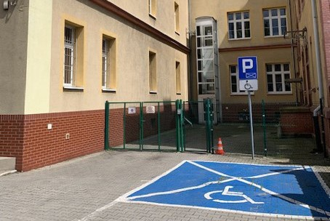
Otoczenie i dojście do sądu

1.D.4 Wymiary
- Stanowiska postojowe dla samochodów powinny mieć wymiary wynoszące co najmniej 360x500 cm (zalecane 600 cm) lub 360x600 cm (zalecane 700 cm) – w przypadku stanowisk postojowych usytuowanych wzdłuż jezdni.

Zdjęcie 1 : Oznaczenie miejsca postojowego – Sąd Rejonowy w Tarnowskich Górach

STREFA WEJŚCIA

2.A.2 Drzwi zewnętrzne i wewnętrzne (wejściowe)
- Informacja dotykowa przy drzwiach wejściowych powinna znajdować się na ścianie, po stronie klamki, na wysokości min. 120 cm (dół tabliczki) i maks. 160 cm (góra tabliczki), w odległości 5-10 cm od ościeżnicy drzwi (pomiar od krawędzi ościeżnicy do bliżej położonej krawędzi tabliczki).
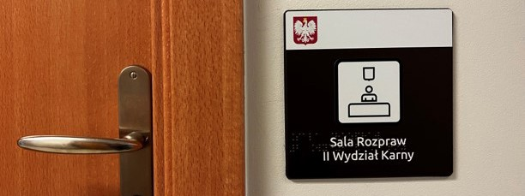
Zdjęcie 2 : Informacja dotykowa przy drzwiach wejściowych znajdująca się na ścianie, po stronie klamki– Sąd Apelacyjny w Poznaniu

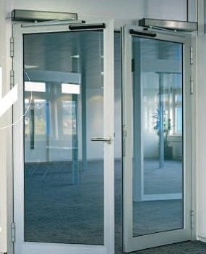
  - Zaleca się stosowanie rozwiązań umożliwiających otwieranie drzwi w głównym wejściu bez konieczności użycia klamki: np. zastosowanie przycisku lub czujki ruchu (drzwi automatyczne),

Zdjęcie 3 : Montaż siłowników i czujek - drzwi otwierane automatycznie lub półautomatycznie– przykład z zaleceń z audytu w Sądzie Rejonowym w Mielcu – P. Łoś
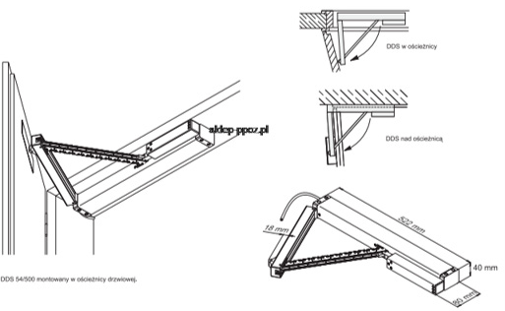

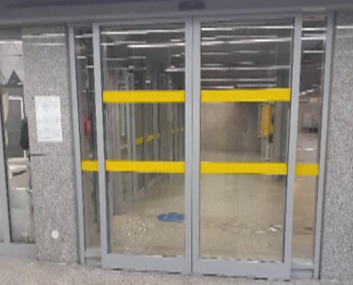
  - Drzwi wykonane z przezroczystych materiałów, np. szkła, należy oznaczyć nietransparentnymi pasami o szerokości 10 cm, umieszczonymi na drzwiach na wysokości od 90 cm do 100 cm oraz od 130 cm do 140 cm w widocznym kolorze np. białym bądź żółtym

Zdjęcie 4 : Przykład z Sądu Okręgowego we Wrocławiu

KOMUNIKACJA PIONOWA

Balustrady i poręcze
      - Na końcach poręczy należy montować oznaczenia dotykowe zawierające informacje w alfabecie Braille’a lub piktogramy dotykowe,
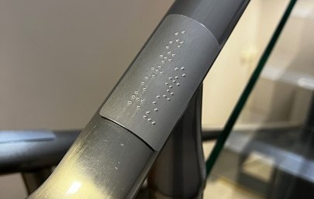
Zdjęcie 5 : Oznaczenia dotykowe zawierające informacje w alfabecie Braille’a zamontowane na poręczy w Sądzie Apelacyjnym w Poznaniu

Oznaczenia
      - Rekomenduje się, aby pas zastosowany do skontrastowania krawędzi schodów odróżniał się od faktury powierzchni stopni zarówno kolorem, jak i fakturą, przy czym:
        - kolorystycznie – rekomenduje się, aby współczynnik LRV między kolorem powierzchni a kolorem pasa wynosił minimum 70%,
        - fakturowo – rekomenduje się zastosowanie rozwiązań o podwyższonej odporności na ścieranie i zabrudzenie podczas długotrwałego użytkowania,
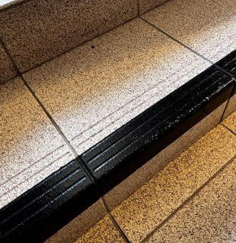
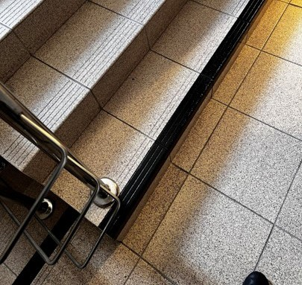
Zdjęcie 6 : Trwałe oznaczenie schodów w Sądzie Apelacyjnym w Lublinie

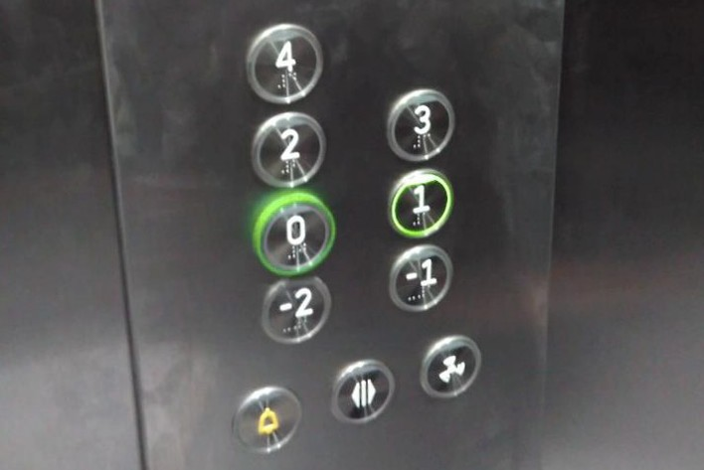
3.D.4 Wewnętrzny panel sterujący

- Panel obsługujący dźwig jest umieszczany w strefie 80 -120 cm nad posadzką
i w odległości nie mniejszej niż 50 cm od naroża kabiny,

Zdjęcie 7 : Panel sterujący w windzie w Sądzie Okręgowym we Wrocławiu

3.E PLATFORMY PIONOWE I UKOŚNE

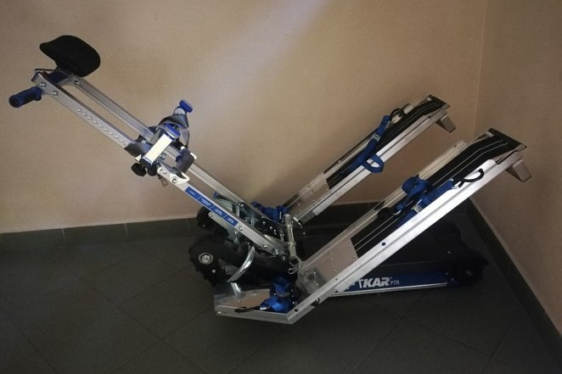
- Jeżeli w budynku zastosowano platformy pionowe lub ukośne, w tym podnośnik przychodowy, bądź schodołazy (łącznie określane jako platformy), wówczas na poziomie średnim są one dopuszczalne wyłącznie
w przypadku budynku wpisanego do rejestru zabytków pod warunkiem uzyskania stosownej opinii od konserwatora zabytków (możliwość adaptacji z uwzględnieniem historycznej funkcji i wartości tego zabytku oraz możliwości jego dostosowania dla osób ze szczególnymi potrzebami).

Zdjęcie 8 : Schodołaz uniwersalny – do każdego rodzaju wózka (zdj. Autora MDS)

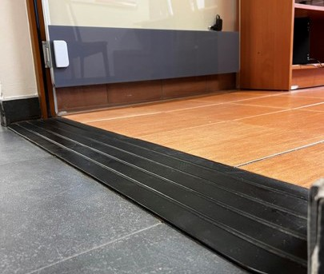
4 KOMUNIKACJA POZIOMA

Drzwi

      - Dopuszczalna wysokość progu to maksimum 2 cm,

Zdjęcie 9 : Próg w drzwiach - jego wysokość nie może być większa niż 2 cm (zniwelowanie różnicy wysokości) w Sądzie Apelacyjnym w Poznaniu

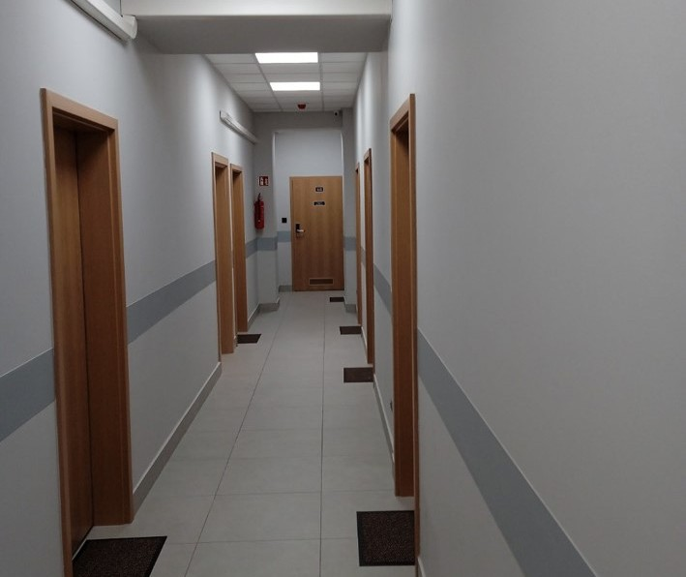
Drzwi
      - Skrzydła drzwiowe lub ościeżnice muszą być kolorystycznie skontrastowane względem płaszczyzny ściany (LRV > 30),

Zdjęcie 10 : Korytarz w Sądzie Rejonowym w Chrzanowie

4.B.4 Wyposażenie
- W przestrzeniach wymagających pokonywania znacznych odległości należy, nie rzadziej niż co 30m, zapewnić miejsca siedzące; powinny one znajdować się w pobliżu ciągów komunikacyjnych, ale nie bezpośrednio na nich,
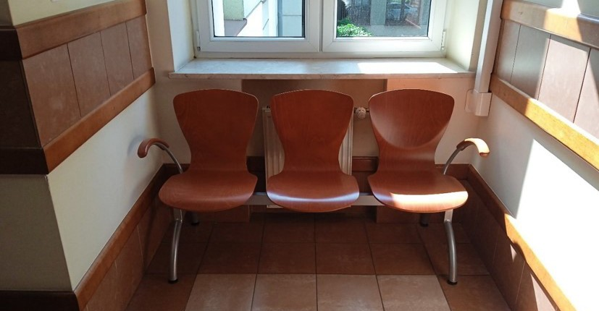
Zdjęcie 11 : Korytarz – miejsce odpoczynku w Sądzie Rejonowym w Ostrowcu Świętokrzyskim

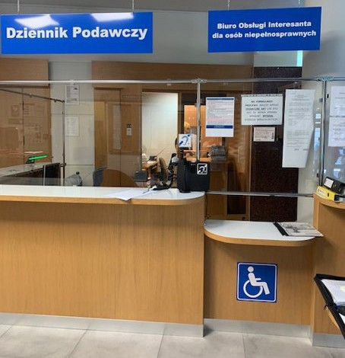
STANDARD DOSTĘPNOŚCI BIURA OBSŁUGI INTERESANTÓW

6.C Blat w punkcie obsługi interesanta i w czytelni
- Blat w co najmniej jednym stanowisku obsługi interesanta oraz przy co najmniej jednym stanowisku w czytelni przynajmniej na odcinku o szerokości 90 cm, powinien zostać
zainstalowany na wysokości do 90 cm od podłogi

Zdjęcie 12 : BOI dla osób z niepełnosprawnościami– SR Chrzanów

6.E Wyposażenie
  - Co najmniej jedno biurko w czytelni akt zapewnia możliwość podjechania osobom na wózkach pod biurko,
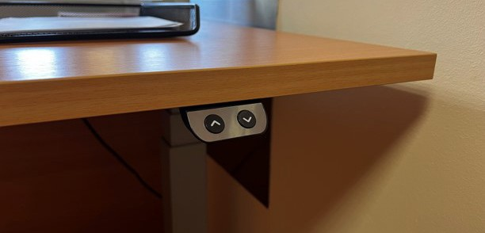
Zdjęcie 13 : Biurko w BOI z regulowaną elektronicznie wysokością w Sądzie Apelacyjnym w Poznaniu

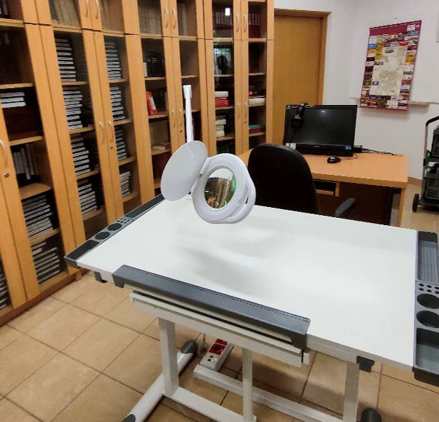
  - Zaleca się wyposażenie BOI w co najmniej jedną lupę elektroniczną lub powiększalnik,

Zdjęcie 14 : Biurko w BOI z elektroniczną lupą w Sądzie Rejonowym w Łomży

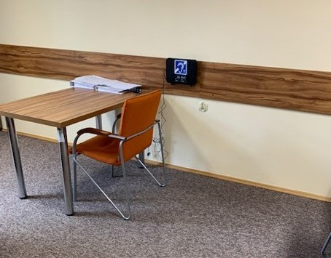
  - Zaleca się wyposażenie BOI w pętle indukcyjne

Zdjęcie 15 : Pętla indukcyjna w czytelni w Sądzie Rejonowym w Łańcucie

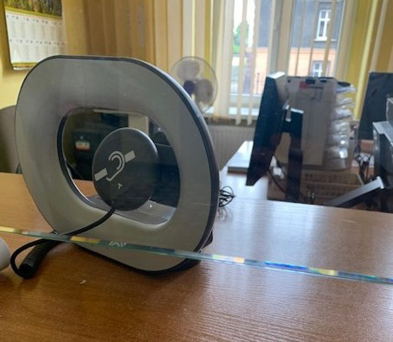
- Zaleca się wyposażenie BOI w pętle indukcyjne

Zdjęcie 16 : Pętla indukcyjna w Sądzie Rejonowym w Tarnowskich Górach

WC
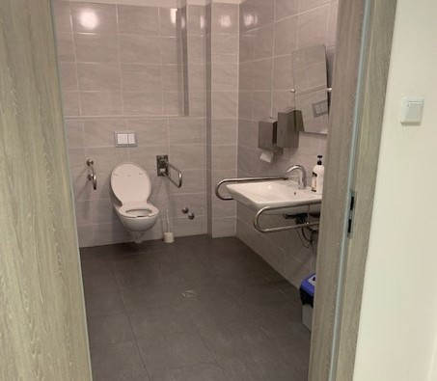
  - MISKA USTĘPOWA

Miejsce
      - Przestrzeń wokół miski ustępowej musi uwzględniać różne sposoby (zależne od przyzwyczajenia lub schorzenia) przenoszenia się z wózka na miskę:
        - transfer przedni – wymaga dużej siły ramion (może nie być niewykonalny dla dużej części użytkowników),
        - transfer diagonalny
        - transfer boczny

Zdjęcie 17 : Toaleta dla osób z niepełnosprawnościami w Sądzie Rejonowym w Krośnie

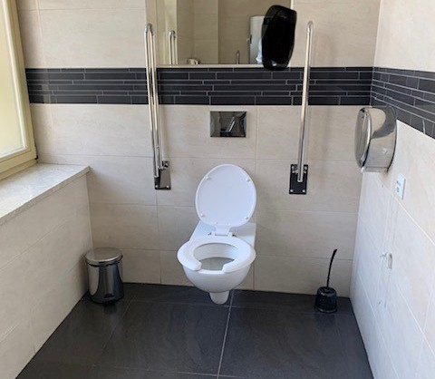
7.A ROZMIARY I ARANŻACJA POMIESZCZENIA

      - Ściany i podłogi muszą być ze sobą kolorystycznie skontrastowane, bądź należy zastosować listwy przypodłogowe lub cokoły w kontrastowym kolorze,

Zdjęcie 18 : Toaleta dla osób
z niepełnosprawnościami w Sądzie Rejonowym w Przemyślu

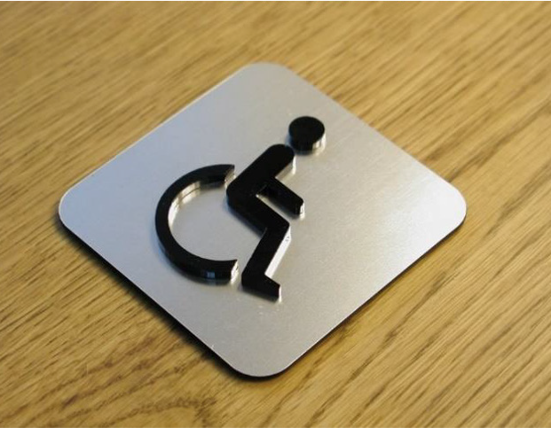
Zdjęcie 19 : Przykład wypukłego oznaczenia Toaleta dla osób z niepełnosprawnościami – rekomendacje
z audytu Sądu Okręgowego we Wrocławiu

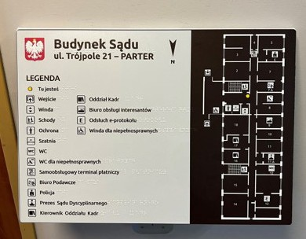
NAWIGACJA

8.B Rozwiązania ułatwiające samodzielną orientację w budynku, poruszanie się oraz znalezienie drogi do celu

- W obiekcie należy zapewnić informację na temat rozkładu pomieszczeń w formie dotykowej (wypukła grafika, plan tyflograficzny)

Zdjęcie 20 : Plan tyflograficzny z informacją w alfabecie Braille’a w Sądzie Apelacyjnym
w Poznaniu

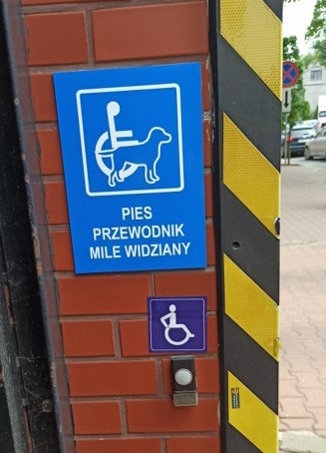
8.I PIES ASYSTUJĄCY

- Sąd zapewnia możliwość wejścia do budynku z psem asystującym

Zdjęcie 21 : Informacja o psie asystującym w Sądzie Rejonowym Białej Podlaskiej

13. BEZPIECZEŃSTWO PRZECIWPOŻAROWE I EWAKUACJA OSÓB

Z NIEPEŁNOSPRAWNOŚCIAMI

Standard oznakowania przeciwpożarowego:
- Z każdego punktu ciągu komunikacyjnego w budynku można dostrzec oznakowanie drogi ewakuacyjnej i kierunek jej przebiegu
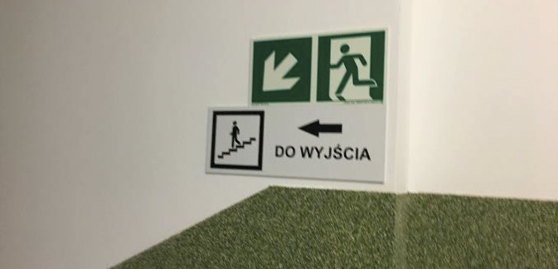

Zdjęcie 22 : Przykład oznaczeń z Sądu Okręgowego we Wrocławiu

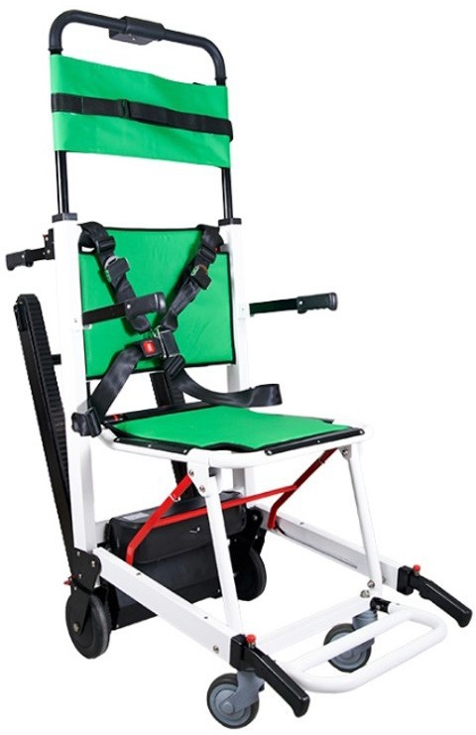
Standard działania w sytuacji zagrożenia
      - Na każdej kondygnacji budynku,
w pobliżu klatek schodowych, znajduje się specjalistyczne wyposażenie do ewakuacji osób z niepełnosprawnościami (krzesło ewakuacyjne, wózek schodowy, materac, koc ewakuacyjny)

Zdjęcie 23 : Przykład krzesła ewakuacyjnego z rekomendacji z audytu Sądu Rejonowego
w Będzinie – P.Łoś

BIBLIOGRAFIA:

Akty prawne:

- Uchwała Sejmu Rzeczypospolitej Polskiej z dnia 1 sierpnia 1997 (Monitor Polski nr 50, poz. 474 i 475) Karta Praw Osób Niepełnosprawnych
- ustawa z dnia 19 lipca 2019 r. o zapewnianiu dostępności osobom ze szczególnymi potrzebami (Dz.U. z 2022 r. poz. 1062 z późn. zm.) – źródło z Internetu https://isap.sejm.gov.pl [dostęp: 29.08.2022]
- ustawa z dnia 4 kwietnia 2019 r. o dostępności cyfrowej stron internetowych i aplikacji mobilnych podmiotów publicznych publicznych (Dz. U. z 2022 r. poz. 1002 z późn.zm.) – źródło z Internetu https://isap.sejm.gov.pl [dostęp: 29.08.2022]
- rozporządzenie Ministra Infrastruktury z dnia 12 kwietnia 2002 r. w sprawie warunków technicznych, jakim powinny odpowiadać budynki i ich usytuowanie (Dz.U. z 2019 r. poz. 1065 z późn. zm.) – źródło z Internetu https://isap.sejm.gov.pl [dostęp: 29.08.2022]
- ustawa z dnia 23 lipca 2003 r. o ochronie zabytków i opiece nad zabytkami (Dz.U. z 2022 r. poz. 840 z późn. zm.) źródło z Internetu https://isap.sejm.gov.pl [dostęp: 29.08.2022]
- Konwencja ONZ o Prawach Osób Niepełnosprawnych z 13 grudnia 2006 r. (Dz. U. z 2012 r. poz.1169, z późn. zm.) – źródło z Internetu https://isap.sejm.gov.pl [dostęp: 29.08.2022]
- Rozporządzenie Ministra Sprawiedliwości z dnia 18 czerwca 2019 r. – Regulamin urzędowania sądów powszechnych (Dz. U. z 2021 r. poz. 2046, z późn. zm.)

Standardy i wytyczne dla budynków użyteczności publicznej w Polsce

- „Standardy dostępności budynków dla osób z niepełnosprawnościami uwzględniając koncepcję uniwersalnego projektowania - poradnik”, Ministerstwo Inwestycji i Rozwoju, Warszawa 2017 – źródło z Internetu https://www.gov.pl/web/rozwoj-technologia/standardy-dostepnosci-budynkow- dla-osob-z-niepelnosprawnosciami [dostęp: 29.08.2022]
- „Standardy projektowania budynków dla osób z niepełnosprawnościami” – źródło z Internetu https://budowlaneabc.gov.pl/standardy-projektowania-budynkow-dla-osob-niepelnosprawnych/ [dostęp: 29.08.2022 r.]
- „Model Dostępnej Szkoły” - źródło z Internetu https://www.dostepnaszkola.info [dostęp: 29.08.2022]
- „Standard Dostępnego Szpitala” - źródło z Internetu https://www.zdrowie.gov.pl/uploads/pub/ news/news_3809/Zał.1_do_Procedury_Standard_Dost_Szpitali.pdf [dostęp: 29.08.2022]
- „Projektowanie bez barier – wytyczne”, Kowalski Kamil, Stowarzyszenie Przyjaciół Integracji, ISBN 978-83-89681-88-1
- „Włącznik. Projektowanie bez barier”, Fundacja Integracja, 2018, źródło z internetu www. integracja.org [dostęp: 29.08.2022]

Przewodniki, podręczniki i artykuły naukowe:

  - „Dostęp osób z niepełnosprawnościami do wymiaru sprawiedliwości. Analiza i zalecenia.” Biuletyn Rzecznika Praw Obywatelskich 2016, nr 7, Zasada równego traktowania. Prawo i praktyka, nr 21; Warszawa 2016, ISSN 0860-7958
  - „Równe traktowanie uczestników postępowań. Przewodnik dla sędziów i prokuratorów” pod redakcją Doroty Pudzianowskiej i Jarosława Jagury, Wyd. Biuro Rzecznika Praw Obywatelskich, Warszawa 2016, nr ISBN 978-83-65029-17-1
  - „Odporność posadzek na poślizg”, Sudoł Ewa, Materiały Budowlane 1(9):22-24, publikacja 09.2018 r., dostęp przez Researchgate.net [dostęp: 29.08.2022 r.]
  - „Badanie odporności na poślizg posadzkowych powłok żywicznych (On slip resistance of floor resin coatings)”, Ambroziak Andrzej, Materialy budowlane 9(9): 35-37, publikacja 09.2017 r., dostęp przez Researchgate.net [dostęp: 29.08.2022 r.]
  - „Dostępność przestrzeni publicznej dla osób starszych i niepełnosprawnych. Informacja o wynikach kontroli.” Najwyższa Izba Kontroli, 2018 r., źródło z Internetu https://www.nik.gov.pl/aktualnosci/ miejsca-powszechnie-dostepne-wciaz-niedostepne.html [dostęp: 28.09.2022 r.]

Standardy, wytyczne i rekomendacje dla budynków sądów na świecie

  - “Justice for All: Designing Accessible Courthouses. Recommendations from the Courthouse Access Advisory Committee” U.S. Access Board Courthouse Access Advisory Committee (Rada Dostępności Komitet Doradców ds. Dostępności Sądów), 15.11.2006 r., źródło z Internetu https://www.access- board.gov/files/advisory-committee-reports/caac-report.pdf [dostęp: 29.08.2022]
  - „The Courthouse. A guide to planning & design” źródło z internetu https://www.ncsc.org/ courthouseplanning [dostęp: 29.08.2022]
  - “Trial Court Performance Standards Desk Reference Manual” Research Division of the National Center for State Courts, 2003, ISBN 0-89656-220-4 źródło z internetu: https://courts.delaware. gov/superior/pdf/trial_court_performance_standards_manual_ncsc.pdf [dostęp: 29.08.2022]
  - “A complete Guide to Courtroom Digital Signage” Mvix Content Rich Digital Signage, źródło z internetu mvixdigitalsignage.com [dostęp: 29.08.2022]
  - “Improving Courthouse Signage. Procedural justice through design” Pope-Sussman Raphael, Senior Writer, Center for Court Innovation, źródło z internetu www.courtinnovation.org [dostęp: 29.08.2022]
  - “If Walls Could Talk: Can Better Court Signs Help Build Public Trust?” Garcia Alejandra, LaGratta Emily from Center for Court Innovation; Goodner Mark, Lochridge Hope from Texas Municipal Court Education Center, źródło z internetu www.courtinnovation.org [dostęp: 29.08.2022]
  - “International Principles and Guidelines on Access to Justice for Persons with Disabilities” United Nations Human Rights, Genewa 2020, źródło z Internetu: http://www.un.org
  - “Wytyczne dotyczące organizacji i dostępność pomieszczeń sądowych”, Europejska Komisja ds. Efektywności wymiarów sprawiedliwości (CEPEJ), Strasburg 2014
  - „National practices with regard to the accessibility of court documents. Study” Directorate General for International Policies, 2013
  - “Access to Justice for Persons with Disabilities in Canada”, ARCH Disability Law Centre
  - Council of Canadians with Disabilities, 2017

Raporty z audytów sądów

Raporty z 50 audytów dostępności sądów przeprowadzone w 2022 r., na zlecenie Ministerstwa Sprawiedliwości w ramach 11 Sądów Apelacyjnych [dostęp: 30.08.2022]

Sądy objęte audytami dostępności:

- Apelacja Białostocka:
  - Sąd Apelacyjny w Białymstoku
  - Sąd Okręgowy w Suwałkach
  - Sąd Okręgowy w Olsztynie
  - Sąd Rejonowy w Ostrołęce
  - Sąd Rejonowy w Łomży
  - Sąd Rejonowy w Łomży Zamiejscowy Wydział Karny w Kolnie

- Apelacja Gdańska
  - Sąd Okręgowy w Gdańsku
  - Sąd Okręgowy w Toruniu
  - Sąd Rejonowy w Wąbrzeźnie
  - Sąd Rejonowy w Grudziądzu
  - Sąd Rejonowy w Inowrocławiu

- Apelacja Katowicka
  - Sąd Rejonowy w Będzinie
  - Sąd Rejonowy w Mikołowie
  - Sąd Rejonowy w Pszczynie
  - Sąd Rejonowy w Rybniku
  - Sąd Rejonowy w Tarnowskich Górach

- Apelacja Krakowska
  - Sąd Rejonowy w Bochni
  - Sąd Rejonowy w Chrzanowie
  - Sąd Rejonowy w Myślenicach
  - Sąd Rejonowy w Ostrowcu Świętokrzyskim
  - Sąd Okręgowy w Tarnowie

- Apelacja Łódzka
  - Sąd Okręgowy w Sieradzu
  - Sąd Rejonowy w Kępnie
  - Sąd Rejonowy w Łęczycy
  - Sąd Rejonowy w Pleszewie
  - Sąd Rejonowy w Sierpcu
- Apelacja Lubelska
  - Sąd Rejonowy w Białej Podlaskie
  - Sąd Rejonowy w Lubartowie
  - Sąd Rejonowy w Sokołowie Podlaskim
  - Sąd Rejonowy w Tomaszowie Lubelskim
  - Sąd Rejonowy w Zwoleniu

- Apelacja Poznańska
  - Sąd Okręgowy w Poznaniu
  - Sąd Rejonowy w Gnieźnie
  - Sąd Rejonowy w Kole
  - Sąd Rejonowy w Turku

- Apelacja Rzeszowska
  - Sąd Rejonowy w Łańcucie
  - Sąd Rejonowy w Krośnie
  - Sąd Rejonowy w Mielcu
  - Sąd Okręgowy w Przemyślu
  - Sąd Rejonowy w Przeworsku

- Apelacja Szczecińska
  - Sąd Rejonowy Szczecin -Centrum w Szczecinie
  - Sąd Rejonowy w Łobzie
  - Sąd Rejonowy w Stargardzie

- Apelacja Warszawska
  - Sąd Rejonowy w Grodzisku Mazowieckim
  - Sąd Rejonowy w Wołominie
  - Sąd Rejonowy dla Warszawy Pragi Południe i dla Warszawy Pragi Północ w Warszawie
  - Sąd Rejonowy dla Warszawy – Woli w Warszawie

- Apelacja Wrocławska
  - Sąd Okręgowy we Wrocławiu
  - Sąd Rejonowy w Kluczborku
  - Sąd Rejonowy w Wałbrzychu
  - Sąd Rejonowy w Zgorzelcu

Załącznik do Modelu Dostępnego Sądu
RAMOWE PROGRAMY SZKOLEŃ
Ramowe programy szkoleń stanowią załącznik do Modelu Sądu Dostępnego. Ich rolą jest określenie adresatów, celów i efektów szkoleń w zakresie dostępności sądu dla osób ze szczególnymi potrzebami.

Cele szkoleń:
    - wdrożenie, stosowanie i utrzymanie standardu dostępności sądu,
    - zwiększenie świadomości personelu na temat niepełnosprawności,
    - zapoznanie personelu sądu ze sposobami komunikacji z osobami ze szczególnymi potrzebami i obsługi urządzeń zapewniających dostępność,
    - zapoznanie personelu sądu z zasadami savoir-vivre’u stosunku do osób ze szczególnymi potrzebami,
    - zapoznanie kadry zarządzającej z zasadami dotyczącymi zatrudniania osób z niepełnosprawnościami jako pracowników i współpracowników sądu,
    - zapoznanie personelu sądu z procedurami obsługi interesantów/osób ze szczególnymi potrzebami

Metodologia szkoleń:
Szkolenia prowadzone powinny być z zastosowaniem nowoczesnych i sprawdzonych metod, z wykorzystaniem następujących: metoda podająca, w tym prezentacja materiału wizualnego, metoda aktywizująca (burza mózgów, dyskusja), rozmowa kierowana, praca w grupach, ćwiczenia praktyczne, analiza case study, symulacje.
Każdy Uczestnik szkolenia powinien otrzymać materiały szkoleniowe.
Każde szkolenie powinno być poprzedzone pre-testem oraz zakończone post-testem w celu zmierzenia wzrostu kompetencji.
Każdy Uczestnik szkolenia otrzyma imienne zaświadczenie/certyfikat, potwierdzający ukończenie danego szkolenia.
Zarówno metodyka, jak i treści szkolenia powinny być dostosowane do grupy docelowych odbiorców, pod kątem różnych sposobów doświadczania kontaktów z osobami ze szczególnymi potrzebami oraz zakresu obowiązków w ramach funkcjonalnej struktury organizacyjnej pracy sądu.

SZKOLENIE Z WDROŻENIA, STOSOWANIA I UTRZYMANIA STANDARDU DOSTĘPNOŚCI SĄDU
CEL: zapoznanie personelu sądu z treścią Modelu Dostępnego Sądu i stosowaniem poszczególnych jego części.

A. SZKOLENIE WDRAŻAJĄCE PERSONEL W STANDARD DOSTĘPNOŚCI SĄDU –
poziom minimalnym
Treści szkolenia | Efekty szkolenia
1. Podstawowe definicje zwią- zane z dostępnością dla osób ze szczególnymi potrzebami | Uczestnik szkolenia posiada elementarną wiedzę z zakresu sytuacji (bariery i możliwości) osób ze szczególnymi potrzebami.
2. Model Dostępnego Sądu - założenia modelu dostępności sądu na poziomie minimalnym | Uczestnik szkolenia jest zapoznany z treścią Modelu Dostępnego Sądu, zna strukturę i metodologię Modelu, potrafi korzystać z mo- delu w zakresie wybranych zagadnień, dotyczących jego komórki organizacyjnej/obszaru działań.
3. Poziomy dostępności sądu | Uczestnik szkolenia zna poziomy dostępności sądu i różnice między nimi.

SZKOLENIE WEWNĘTRZNE, PROWADZONE PRZEZ KOORDYNATORA DS. DOSTĘPNOŚCI

FORMA SZKOLENIA: stacjonarnie, zdalnie lub w formie mieszanej, na żywo lub na platformie e-learningowej.
ADRESACI SZKOLEŃ: wszyscy przedstawiciele i przedstawicielki kadry sądu, w tym każda osoba, która świadczy pracę na podstawie umowy o pracę.

B. SZKOLENIE WDRAŻAJĄCE PERSONEL W STANDARD DOSTĘPNOŚCI SĄDU –
poziom maksymalnym
Treści szkolenia | Efekty szkolenia
1. Przypomnienie zagadnień związanych z dostępnością dla osób ze szczególnymi potrze- bami | Uczestnik szkolenia posiada wiedzę z zakresu sytuacji (bariery i możliwości) osób ze szczególnymi potrzebami.
2. Model Dostępnego Sądu - założenia modelu dostępności sądu na poziomie minimalnym, średnim i maksymalnym | Uczestnik szkolenia jest zapoznany z treścią Modelu Dostępnego Sądu, zna strukturę i metodologię Modelu, potrafi korzystać z mo- delu w zakresie wybranych zagadnień, dotyczących jego komórki organizacyjnej/obszaru działań.
3. Poziomy dostępności sądu | Uczestnik szkolenia zna poziomy dostępności sądu, potrafi określić, na jakim poziomie jest sąd w odniesieniu do poszczególnych aspek- tów dostępności

SZKOLENIE WEWNĘTRZNE, PROWADZONE PRZEZ KOORDYNATORA DS. DOSTĘPNOŚCI

FORMA SZKOLENIA: stacjonarnie, zdalnie lub w formie mieszanej, na żywo lub na platformie e-learningowej.
ADRESACI SZKOLEŃ: decydenci, osoby odpowiedzialne za poszczególne obszary wdrażane w modelu, osoby odpowiedzialne za obsługę interesariuszy i komunikację, sędziowie, asesorzy sądowi, referendarze sądowi, asystenci sędziego, kierownicy poszczególnych komórek organizacyjnych.

C. SZKOLENIE PRZYPOMINAJĄCE STANDARD DOSTĘPNOŚCI SĄDU
Treści szkolenia | Efekty szkolenia
1. Przypomnienie zagadnień związanych z dostępnością dla osób ze szczególnymi potrze- bami | Przypomnienie zagadnień związanych z dostępnością dla osób ze szczególnymi potrzebami
2. Model Dostępnego Sądu - założenia modelu dostępności sądu na poziomie minimalnym, średnim i maksymalnym | Przypomnienie treści Modelu Dostępnego Sądu, w tym struktury i metodologii Modelu.
3. Poziomy dostępności sądu | Przypomnienie poziomów dostępności sądu, zapoznanie się z ewen- tualnymi zmianami poziomu dostępności sądu, w którym uczestnik szkolenia jest zatrudniony.

SZKOLENIE WEWNĘTRZNE, PROWADZONE PRZEZ KOORDYNATORA DS. DOSTĘPNOŚCI

FORMA SZKOLENIA: stacjonarnie, zdalnie lub w formie mieszanej, na żywo lub na platformie e-learningowej.
ADRESACI SZKOLEŃ: decydenci, osoby odpowiedzialne za poszczególne obszary wdrażane w modelu, osoby odpowiedzialne za obsługę interesariuszy i komunikację, sędziowie, asesorzy sądowi, referendarze sądowi, asystenci sędziego, kierownicy poszczególnych komórek organizacyjnych.

SZKOLENIE PERSONELU Z KOMUNIKACJI Z OSOBAMI ZE SZCZEGÓLNYMI POTRZEBAMI ORAZ OBSŁUGA URZĄDZEŃ ZAPEWNIAJĄCYCH DOSTĘPNOSĆ
CEL: znajomość podstawowych zasad komunikacji z osobami ze szczególnymi potrzebami, umiejętność dostosowania formy i metody komunikacji z interesantem/osobą ze szczególnymi potrzebami; umiejętność doboru i znajomość obsługi urządzeń zapewniających dostępność.

SZKOLENIE PERSONELU Z KOMUNIKACJI Z OSOBAMI ZE SZCZEGÓLNYMI POTRZEBAMI ORAZ OBSŁUGA URZĄDZEŃ ZAPEWNIAJĄCYCH DOSTĘPNOŚĆ
Treści szkolenia | Efekty szkolenia
- Komunikacja z osobami ze szczególnymi potrzebami, w tym z osobami z niepeł- nosprawnością – omówienie  sposobów komunikowania się  z interesantem/osobą ze szcze- gólnymi potrzebami w zależ- ności od rodzaju potrzeb (nie- pełnosprawności sensoryczne, niepełnosprawności ruchowe, inne potrzeby). | - Uczestnik zna podstawowe bariery i ograniczenia w komunikacji z osobami o różnych rodzajach niepełnosprawności:  - sensorycznych (wzroku, słuchu oraz mowy),  - ruchu,  - umysłowej,  - choroby psychicznej,  - choroby neurologicznej.  2. Uczestnik zna sposoby komunikowania się z osobami ze szcze- gólnymi potrzebami, w tym z osobami z niepełnosprawnościami.
2. Korzystanie z pomocy osób trzecich przez interesanta/ osobę ze szczególnymi potrze- bami, w tym osobę z niepełno- sprawnością – rodzaje, metody i sposoby świadczenia wsparcia i pomocy osobie ze szczególny- mi potrzebami w sądzie. | - Uczestnik szkolenia wie, w jaki sposób udzielić wsparcia w za- kresie czynności ułatwiających komunikowanie się.  - Uczestnik szkolenia wie, w jaki sposób w jaki sposób udzielić wsparcia w zakresie czynności niemożliwych lub trudnych do sa- modzielnego wykonania przez interesanta/osobę ze szczególnymi potrzebami.
3. Urządzenia ułatwiające dostępność dla osób ze szcze- gólnymi potrzebami w zakresie narządów słuchu i mowy (pętla indukcyjna, inne sposoby wspo- magania słyszenia, systemy FM, IR lub bluetooth). | - Uczestnik szkolenia wie, jakie urządzenia wspomagające osoby ze szczególnymi potrzebami w zakresie narządów słuchu i mowy, znajdują się na wyposażeniu sądu i potrafi je obsługiwać.  - Uczestnik szkolenia potrafi sprawdzić, czy urządzenie działa właściwie i wie, jakie informacje należy przekazać interesantowi, aby mógł on efektywnie korzystać z urządzenia wspomagającego.
4. Urządzenia ułatwiające dostępność dla osób ze szcze- gólnymi potrzebami w zakresie narządu wzroku (lupa, powięk- szalnik), przygotowanie doku- mentu w postaci elektroniczne- go pliku zawierającego tekst odczytywalny maszynowo. | - Uczestnik szkolenia wie, jakie rodzaje usprawnień w zakresie niepełnosprawności wzroku są dostępne na terenie sądu, zna ich lokalizację i potrafi je obsłużyć.  - Uczestnik szkolenia wie, w jaki sposób przygotować dokument w formie pliku elektronicznego zawierającego tekst odczytywalny maszynowo.

5. Pozostałe usprawnienia za- pewniające dostępność dla osób ze szczególnymi potrze- bami. | - Uczestnik szkolenia wie, w jaki sposób przygotować dokument w formie tekstu łatwego do czytania.  - Uczestnik szkolenia zna procedurę dotyczącą składania wniosku o zapewnienie komunikacji przez osobę ze szczególnymi potrzeba- mi i potrafi wspomóc taką osobę w składaniu takiego wniosku.
6. Część praktyczna szkolenia | 1. Uczestnik szkolenia ma możliwość zapoznania się z urządzeniami ułatwiającymi dostępność dla osób ze szczególnymi potrzebami  i umie je obsługiwać.  2. W miarę możliwości, uczestnik szkolenia ma możliwość użycia symulatora niepełnosprawności oraz innych urządzeń obrazujących sytuację osób ze szczególnymi potrzebami (wózki, chodziki, kule łokciowe, gogle symulacyjne wady wzroku, symulatory zaburzeń percepcji, symulatory starości, balkoniki rehabilitacyjne, laski dla niewidomych).

SZKOLENIE WEWNĘTRZNE, PROWADZONE PRZEZ KOORDYNATORA DS. DOSTĘPNOŚCI LUB SZKOLENIE ZEWNĘTRZNE, ZAKUPIONE NA RYNKU USŁUG SZKOLENIOWO-DORADCZYCH

FORMA SZKOLENIA: stacjonarnie, zdalnie lub w formie mieszanej, na żywo lub na platformie e-learningowej.
ADRESACI SZKOLEŃ: decydenci, osoby odpowiedzialne za poszczególne obszary wdrażane w modelu, osoby odpowiedzialne za obsługę interesariuszy i komunikację, sędziowie, asesorzy sądowi, referendarze sądowi, asystenci sędziego, kierownicy poszczególnych komórek organizacyjnych, pozostałe osoby świadczące pracę na podstawie umowy o pracę.

SZKOLENIE PERSONELU SĄDU Z ZASAD DOTYCZĄCYCH SAVOIR- VIVRE’U W STOSUNKU DO OSÓB ZE SZCZEGÓLNYMI POTRZEBAMI
CEL: zapoznanie personelu sądu z zasadami dotyczącymi savoir-vivre’u w stosunku do osób ze szczególnymi potrzebami, w tym osób z niepełnosprawnościami.

SZKOLENIE PERSONELU Z ZASAD DOTYCZĄCYCH SAVOIR-VIVRE’U W STOSUNKU DO OSÓB ZE SZCZEGÓLNYMI POTRZEBAMI
Treści szkolenia | Efekty szkolenia
- Zasady savoir-vi-  vre’u w kontaktach z osobami ze szczególnymi potrzebami, w tym z osobami z niepełno- sprawnościami; | - Uczestnik szkolenia wykorzystując posiadaną wiedzę potrafi iden- tyfikować i analizować bariery i ograniczenia osób ze szczególnymi potrzebami, w tym osób z niepełnosprawnościami podczas czynności związanych z przebywaniem w sądzie.  - Jest świadomy problemów dotyczących funkcjonowania osób ze szczególnymi potrzebami, w tym osób niepełnosprawnościami pod- czas uczestniczenia w różnego rodzaju postępowaniach sądowych; szanuje normy etyczne związane z funkcjonowaniem osób ze szcze- gólnymi potrzebami.  - Zna pojęcia dyskryminacji negatywnej i pozytywnej.  - Potrafi być asertywny w kontakcie z interesantem/osobą ze szcze- gólnymi potrzebami, w tym osobami z niepełnosprawnościami.
2. Identyfikowanie potrzeb inte- resantów/osób ze szczególnymi potrzebami, w tym osób z nie- pełnosprawnością | - Uczestnik szkolenia wie, w jaki sposób może udzielić wsparcia i pomocy osobie ze szczególnymi potrzebami, nie naruszając jej godności i prywatności.  - Uczestnik szkolenia potrafi udzielić wsparcia interesantom/oso- bom ze szczególnymi potrzebami, w tym osobom z niepełnospraw- nościami z zachowaniem zasad etyki.
3. Część praktyczna szkolenia* | 1. W miarę możliwości, uczestnik szkolenia ma możliwość użycia sy- mulatora niepełnosprawności oraz innych urządzeń obrazujących sytuację osób ze szczególnymi potrzebami (wózki, chodziki, kule łokciowe, gogle symulacyjne wady wzroku, symulatory zaburzeń percepcji, symulatory starości, balkoniki rehabilitacyjne, laski dla niewidomych).
*część praktyczna szkolenia fakultatywnie, w miarę możliwości organizacyjnych

SZKOLENIE WEWNĘTRZNE, PROWADZONE PRZEZ KOORDYNATORA DS. DOSTĘPNOŚCI LUB SZKOLENIE ZEWNĘTRZNE, ZAKUPIONE NA RYNKU USŁUG SZKOLENIOWO-DORADCZYCH

FORMA SZKOLENIA: stacjonarnie, zdalnie lub w formie mieszanej, na żywo lub na platformie e-learningowej.
ADRESACI SZKOLEŃ: decydenci, osoby odpowiedzialne za poszczególne obszary wdrażane w modelu, osoby odpowiedzialne za obsługę interesariuszy i komunikację, sędziowie, asesorzy sądowi, referendarze sądowi, asystenci sędziego, kierownicy poszczególnych komórek organizacyjnych, pozostałe osoby świadczące pracę na podstawie umowy o pracę.

SZKOLENIE DLA KADRY ZARZĄDZAJĄCEJ DOTYCZĄCE ZATRUDNIANIA OSÓB Z NIEPEŁNOSPRAWNOŚCIAMI JAKO PRACOWNIKÓW LUB WSPÓŁPRACOWNIKÓW SĄDU
CEL: zapoznanie kadry zarządzającej z uregulowań prawnych dotyczących zatrudniania osób
z niepełnosprawnościami jako pracowników lub współpracowników sądu.

SZKOLENIE DLA KADRY ZARZĄDZAJACEJ DOTYCZĄCE ZATRUDNIANIA OSÓB Z NIEPEŁNO- SPRAWNOŚCIAMI JAKO PRACOWNIKÓW I WSPÓŁPRACOWNIKÓW SĄDU
Treści szkolenia | Efekty szkolenia
- Podstawowe regulacje praw- ne, benefity i ograniczenia dotyczące zatrudniania osób  z niepełnosprawnościami | - Uczestnik szkolenia zna regulacje prawne i zasady związane  z zatrudnianiem osób z niepełnosprawnościami.  - Uczestnik szkolenia wie, jakie benefity są związane z zatrudnia- niem osób z niepełnosprawnościami.  - Uczestnik szkolenia wie, jakie ograniczenia są związane z zatrud- nianiem osób z niepełnosprawnościami.

SZKOLENIE WEWNĘTRZNE, PROWADZONE PRZEZ KOORDYNATORA DS. DOSTĘPNOŚCI LUB SZKOLENIE ZEWNĘTRZNE, ZAKUPIONE NA RYNKU USŁUG SZKOLENIOWO-DORADCZYCH

FORMA SZKOLENIA: stacjonarnie, zdalnie lub w formie mieszanej, na żywo lub na platformie e-learningowej.
ADRESACI SZKOLEŃ: decydenci, kierownicy poszczególnych komórek organizacyjnych.

SZKOLENIE Z PROCEDUR OBSŁUGI INTERESANTÓW/OSÓB ZE SZCZEGÓLNYMI POTRZEBAMI

SZKOLENIE Z PROCEDUR OBSŁUGI INTERESANTÓW/OSÓB ZE SZCZEGÓLNYMI POTRZEBAMI
Treści szkolenia | Efekty szkolenia
1. Procedury obsługi intere- santów/osób ze szczególnymi potrzebami | Uczestnik szkolenia zna procedury obsługi interesantów/osób ze szczególnymi potrzebami i potrafi je stosować.
2. Sposoby udostępniania inte- resantom/osobom ze szczegól- nymi potrzebami procedur ich obsługi | Uczestnik szkolenia wie, w jaki sposób udostępnić/zapoznać intere- santów/osoby ze szczególnymi potrzebami z procedurami ich ob- sługi.
3. Część praktyczna szkolenia* | W miarę możliwości, uczestnik szkolenia ma możliwość użycia sy- mulatora niepełnosprawności oraz innych urządzeń obrazujących sytuację osób ze szczególnymi potrzebami (wózki, chodziki, kule łokciowe, gogle symulacyjne wady wzroku, symulatory zaburzeń percepcji, symulatory starości, balkoniki rehabilitacyjne, laski dla niewidomych).
*część praktyczna szkolenia fakultatywnie, w miarę możliwości organizacyjnych

SZKOLENIE WEWNĘTRZNE, PROWADZONE PRZEZ KOORDYNATORA DS. DOSTĘPNOŚCI LUB SZKOLENIE ZEWNĘTRZNE, ZAKUPIONE NA RYNKU USŁUG SZKOLENIOWO-DORADCZYCH

FORMA SZKOLENIA: stacjonarnie, zdalnie lub w formie mieszanej, na żywo lub na platformie e-learningowej.

ADRESACI SZKOLEŃ: decydenci, osoby odpowiedzialne za obsługę interesantów i komunikację.

- - OTOCZENIE I DOJŚCIE DO SĄDU
A | CIĄGI KOMUNIKACYJNE

 |  | minimalny | średni | zaawansowany
A.1 | Szerokość
A.1.1 | ciągi komunikacyjne muszą mieć szerokość nie mniejszą niż 180 cm na całej swojej długości, |  | = minimalny | = średni
A.1.2 | ciągi komunikacyjne nie mogą̨ mieć żadnych prze- szkód terenowych, takich jak znaki drogowe lub ta- blice reklamowe, |  | = minimalny | = średni
A.1.3 | ciągów komunikacyjnych nie mogą także zawężać przystanki komunikacji zbiorowej, obiekty związa- ne z obsługą ruchu komunikacyjnego lub elementy małej architektury, takie jak stojaki na rowery, ławki, kosze na śmieci, |  | = minimalny | = średni
A.1.4 | ciągi piesze muszą mieć́ skrajnię o szerokości mini- mum 30 cm, |  | = minimalny | = średni
A.1.5 | dopuszcza się ograniczenie szerokości chodnika do 1 m na odcinku do 10 m, lub szerokości 1,6 m na od- cinku 50 m, |  | = minimalny | = średni
A.1.6 | pole mijania ma wymiar nie mniejszy 2,00 m długo- ści i szerokości nie mniejszej niż 1,80 m. Odległość między tymi miejscami powinna umożliwiać wza- jemną widoczność osób ze szczególnymi potrzebami oraz zapewniać optymalny czas oczekiwania na wy- minięcie się, wynikający w szczególności z możliwo- ści poruszania się tych osób, pochylenia podłużnego drogi dla pieszych oraz natężenia ruchu pieszych  i osób poruszających się przy użyciu urządzenia wspomagającego ruch, |  | = minimalny | = średni
A.1.7 | zalecana szerokość ciągu komunikacyjnego to 200 cm na całej długości. | Nie dotyczy |  | = średni
A.2 | Nawierzchnia
A.2.1 | nawierzchnia ciągów komunikacji pieszej musi być dostosowana zarówno dla osób, które poruszają się na wózkach, prowadzą wózki dziecięce lub używają chodzików rehabilitacyjnych, kul, jak i innych osób ze szczególnymi potrzebami, |  | = minimalny | = średni
A.2.2 | nawierzchnia musi być równa, twarda, wykonana  z jednorodnego materiału, np. bitumiczna lub beto- nowa. Dopuszcza się także kostkę czy płyty z betonu, |  | = minimalny | = średni
A.2.3 | nawierzchnia musi charakteryzować się antypośli- zgowością (o klasie poślizgowej minimum R11), |  | = minimalny | = średni
A.2.4 | właściwości antypoślizgowe nawierzchni nie mogą się zmieniać podczas zawilgocenia w wyniku np. deszczu, |  | = minimalny | = średni
A.2.5 | niedopuszczalne są płyty ażurowe i nawierzchnie nieustabilizowane, takie jak grys, kamienie czy ge- okrata, |  | = minimalny | = średni

A.2.6 | co do zasady, nawierzchnia przed wejściem głów- nym jest utwardzona i posiada nachylenie podłużne mniejsze niż 5%. |  | = minimalny | = średni
A.3 | Ukształtowanie
A.3.1 | ciągi piesze należy zlokalizować tak, aby różnica wy- sokości między najwyżej i najniżej położonym punk- tem była jak najmniejsza, |  | = minimalny | = średni
A.3.2 | dopuszczalne maksymalne nachylenie podłużne nie może przekroczyć 6%, a nachylenie poprzeczne nie może być większe niż 2%, (w trudnych warunkach oraz w miejscach zjazdów, wyjazdów i wjazdów do- puszcza się większe pochylenie poprzeczne drogi dla pieszych, przy czym pochylenie poprzeczne chodnika powinno być nie większe niż 3%), |  | = minimalny | = średni
A.3.3 | w sytuacji, jeśli nachylenie podłużne wynosi 5% i więcej, należy zastosować schody zewnętrzne i po- chylnie, |  | = minimalny | = średni
A.3.4 | na ciągach komunikacyjnych znajdujących się na te- renie podlegającym sądowi, maksymalna wysokość krawężników nie przekracza… | 2 cm | 1 cm | 0,5 cm
A.4 | Oświetlenie
A.4.1 | należy zadbać, by zacienione ciągi piesze prowadzą- ce w pobliżu budynków lub dużych skupisk drzew, zostały doświetlone, co ma zniwelować różnice  w natężeniu światła na trasie ciągu, |  | = minimalny | = średni
A.4.2 | w okresach doby, gdy brak światła dziennego lub jest go zbyt mało (noc, świt, zmierzch) ciągi piesze muszą być równomiernie oświetlone światłem sztucznym  o natężeniu minimum 30 lx, |  | = minimalny | = średni
A.4.3 | doświetlenie należy uruchomić także w przypadku wystąpienia złych warunków atmosferycznych (za- chmurzenie, mgła, deszcz), |  | = minimalny | = średni
A.4.4 | źródła światła muszą się znajdować na wysokości minimum 200 cm, |  | = minimalny | = średni
A.4.5 | każda przeszkoda w ciągu komunikacyjnym (np. zwężenie) musi być oświetlona po zmierzchu mocą minimum 30 lx, | Nie dotyczy | = minimalny | = średni
A.4.6 | każde miejsce odpoczynku, np. ławka, miejsce posto- jowe dla wózka, musi być oświetlone po zmierzchu mocą min. 30 lx. | Nie dotyczy | = minimalny | = średni
A.5 | System informacyjno-rozpoznawczy
A.5.1 | na ciągach komunikacji pieszej należy zastosować system poziomych znaków informacyjno-rozpoznaw- czych, |  | = minimalny | = średni
A.5.2 | system ten powinien być uzupełnieniem innych ele- mentów, które są punktami orientacyjnymi w prze- strzeni, takich jak elewacje budynków, krawężniki czy przejścia dla pieszych, |  | = minimalny | = średni
A.5.3 | oznaczenia należy stosować w miejscach ważnych dla kierunku komunikacji, takich jak przystanki ko- munikacji zbiorowej, skrzyżowania ciągów pieszych, dojścia do budynków, |  | = minimalny | = średni

A.5.4 | faktury ostrzegawcze należy stosować przy przej- ściach dla pieszych, |  | = minimalny | = średni
A.5.5 | faktury ostrzegawcze należy stosować w bezpośred- nim sąsiedztwie przystanków komunikacji zbiorowej, |  | = minimalny | = średni
A.5.6 | faktury ostrzegawcze należy stosować w bezpośred- nim sąsiedztwie z krawędzią jezdni, |  | = minimalny | = średni
A.5.7 | faktury ostrzegawcze należy stosować w których pieszy jest narażony na kolizję z innymi przeszkodami terenowymi, takimi jak obiekty małej architektury, obiekty inżynieryjne, np. schody terenowe, |  | = minimalny | = średni
A.5.8 | faktury kierunku należy stosować przy przystankach komunikacji zbiorowej, zmianie kierunku na chodni- ku oraz w strefie bezpośredniej, |  | = minimalny | = średni
A.5.9 | na skrzyżowaniach zmian kierunku ruchu, aby uła- twić orientację osobie niedowidzącej lub niewi- domej, należy za każdym razem stosować faktury uwagi, |  | = minimalny | = średni
A.5.10 | trasa wolna od przeszkód jest tą samą trasą dla wszystkich użytkowników, tj. zapewnia Osobom  z Niepełnosprawnościami ten sam sposób dotarcia do wejść dostępnych na równych prawach z innymi użytkownikami, | Nie dotyczy | = minimalny | = średni
A.5.11 | zapewnione jest czytelne, oddzielone od strefy koło- wej, wyróżnione kolorystycznie i fakturowo dojście do budynku. W przypadku, gdy ciąg pieszy prowa- dzący jest szerszy niż 4 m, zastosowany jest system fakturowy (FON), prowadzący do głównego wejścia do budynku. | Nie dotyczy | Nie dotyczy | = średni
A.6 | Miejsca odpoczynku na drodze ciągów pieszych
A.6.1 | miejsca takie muszą być lokalizowane w odległości nie większej niż co 50 m, |  | = minimalny | = średni
A.6.2 | miejsce odpoczynku musi zapewnić osobom z nich korzystającym krótkotrwały odpoczynek z możliwo- ścią zajęcia miejsca na ławce lub siedzisku, |  | = minimalny | = średni
A.6.3 | miejsca do odpoczynku powinno być wyposażone w siedzisko (ławkę) z podłokietnikami ułatwiającymi siadanie i wstawanie oraz miejsce do zaparkowania wózka inwalidzkiego i roweru, |  | = minimalny | = średni
A.6.4 | wysokość siedziska ławki powinna zawierać się w przedziale od 42 cm do 48 cm, |  | = minimalny | = średni
A.6.5 | głębokość siedziska musi wynosić minimum 50 cm, |  | = minimalny | = średni
A.6.6 | ławki powinny być wykonane z materiału komfortowego bez względu na warunki atmosferyczne, |  | = minimalny | = średni
A.6.7 | nie zaleca się stosowania siedzisk metalowych, |  | = minimalny | = średni

A.6.8 | ławki muszą być pozbawione ostrych elementów, aby nie narażać użytkowników na urazy, uszkodzenie bagażu lub ubrania, |  | = minimalny | = średni
A.6.9 | ławki czy siedziska muszą mieć oparcia i podłokietniki ułatwiające wstawanie, |  | = minimalny | = średni
A.6.10 | w bezpośrednim sąsiedztwie siedziska należy zapew- nić miejsce do odłożenia sprzętu rehabilitacyjnego, | Nie dotyczy | Nie dotyczy
A.6.11 | ponadto w miejscach odpoczynku powinno być miejsce o wymiarach minimum 90 cm (szerokość) na minimum 150 cm (głębokość), które pozwoli na od- poczynek osobom poruszającym się na wózku. | Nie dotyczy | Nie dotyczy

B SCHODY TERENOWE |  | Minimalny | Średni | Zaawansowany
B.1 | Parametry stopni schodów
B.1.1 | właściwie wykonane i oznakowane stopnie są gwa- rancją, że większość ludzi bezpiecznie z nich skorzy- sta, |  | = minimalny | = średni
B.1.2 | schody nie mogą zawężać ciągów pieszych do szero- kości mniejszej niż 180 cm, |  | = minimalny | = średni
B.1.3 | minimalna szerokość biegu schodów mierzona mię- dzy pochwytami (jeśli są zamontowane) lub mie- rzona według całej szerokości stopnia (gdy nie ma pochwytów) powinna wynosić 140 cm, |  | = minimalny | = średni
B.1.4 | bieg schodów powinien liczyć minimum 3 stopnie, a maksymalnie 10 stopni, jeżeli w danym ciągu znaj-  duje się więcej niż 10 stopni, należy zaplanować spo- cznik co każde 10 schodów (dotyczy budynków nowo projektowanych), |  | = minimalny | = średni
B.1.5 | wszystkie stopnie muszą mieć taką samą wysokość, nie większą niż 15 cm i nie mniejszą niż 12 cm, przy czym zalecana wysokość schodów zewnętrznych wy- nosi 15 cm, |  | = minimalny | = średni
B.1.6 | głębokość każdego stopnia musi być nie mniejsza niż 35 cm, |  | = minimalny | = średni
B.1.7 | parametry stopnia powinny być sumą dwóch wyso- kości i jego szerokości oraz mieścić się w przedziale 60–65 cm, |  | = minimalny | = średni
B.1.8 | niedopuszczalne są schody ażurowe oraz schody z noskami lub podcięciami, |  | = minimalny | = średni
B.1.9 | nawierzchnia schodów musi być równa i antypośli- zgowa (tj. o klasie poślizgowej min. R11), |  | = minimalny | = średni
B.1.10 | nawierzchnia schodów powinna być pozbawiona ubytków, wyszczerbień, | Nie dotyczy | = minimalny | = średni

B.1.11 | niedopuszczalne są schody zabiegowe czy wachla- rzowe, | Nie dotyczy | Nie dotyczy | = średni
B.1.12 | głębokość każdego stopnia musi być taka sama i jed- nocześnie na całej szerokości nie mniejsza niż 35 cm. | Nie dotyczy | Nie dotyczy | = średni
B.2 | Spoczniki
B.2.1 | minimalne wymiary spocznika: szerokość minimum 150 cm i długość minimum 150 cm. |  | = minimalny | = średni
B.3 | Balustrady
B.3.1 | minimalna wysokość balustrady wynosi 110 cm, |  | = minimalny | = średni
B.3.2 | maksymalny prześwit lub wymiar otworu między elementami wypełnienia balustrady nie może być większy niż 12 cm, |  | = minimalny | = średni
B.3.3 | balustrady wykonane z przezroczystych materiałów, np. szkła, należy skontrastować kolorowym pasem  o szerokości minimum 10 cm w połowie ich wysoko- ści, |  | = minimalny | = średni
B.3.4 | odpowiada obligatoryjnym warunkom opisanym na poziomie podstawowym, z jedną zmianą: należy zastosować balustradę spełniającą warunki opisane w poziomie podstawowym, również w przypadku, gdy nachylenie schodów terenowych jest takie jak profil terenu. | Nie dotyczy | Nie dotyczy
B.4 | Pochwyty
B.4.1 | pochwyty muszą odzwierciedlać bieg schodów, |  | = minimalny | = średni
B.4.2 | pochwyty należy zamontować po obu stronach scho- dów, |  | = minimalny | = średni
B.4.3 | jeśli bieg schodów ma szerokość większą niż 4 m, należy zastosować pochwyt pośredni, czyli dodatko- wy pochwyt dzielący szerokość schodów na odcinki mniejsze niż 4 m, |  | = minimalny | = średni
B.4.4 | pochwyty powinny się znajdować na dwóch różnych wysokościach (mierzonych do krawędzi górnej po- chwytu) – niższa: krawędź górna pochwytu na wyso- kości 75 cm od podłogi/ziemi oraz wyższa: krawędź górna pochwytu na wysokości między 90 cm a 110 cm od podłogi/ziemi |  | = minimalny | = średni
B.4.5 | pochwyty muszą mieć kolor skontrastowany wzglę- dem otoczenia, |  | = minimalny | = średni
B.4.6 | przekrój poprzeczny pochwytu musi mieć kształt koła albo elipsy o średnicy od 3,5 cm do 4,5 cm, |  | = minimalny | = średni
B.4.7 | pochwyty muszą być oddalone o minimum 5 cm od elementów towarzyszących schodom, np. ścian, |  | = minimalny | = średni
B.4.8 | pochwyty powinny być zawinięte na końcach, wydłu- żone o minimum 30 cm na górze i na dole każdego biegu schodów, |  | = minimalny | = średni

B.4.9 | pochwyty powinny się znajdować przy każdych scho- dach, bez względu na różnicę wysokości, jaką pozwa- lają pokonać, | Nie dotyczy | = minimalny | = średni
B.4.10 | pochwyt został wykonany z materiału, który nie na- grzewa się i umożliwia bezpieczeństwo korzystanie także w słoneczne lub mroźne dni (np. impregnowa- ne drewno), | Nie dotyczy | Nie dotyczy | = średni
B.4.11 | zaleca się umieścić dodatkowy pochwyt na wysoko- ści 50 cm. Należy go zamontować po obu stronach schodów, aby ułatwić korzystanie ze schodów oso- bom niskorosłym oraz dzieciom. | Nie dotyczy | Nie dotyczy | = średni
B.5 | Oznaczenie
B.5.1 | krawędzie pierwszego i ostatniego stopnia każdego biegu schodów należy skontrastować pasem o sze- rokości 5 cm umieszczonym zarówno na krawędzi poziomej, jak i krawędzi pionowej stopnia, |  | = minimalny | = średni
B.5.2 | rekomenduje się, aby pas zastosowany do skontra- stowania krawędzi schodów odróżniał się od faktury powierzchni stopni zarówno kolorem, jak i fakturą, przy czym: kolorystycznie – rekomenduje się, aby współczynnik LRV między kolorem powierzchni  a kolorem pasa wynosił minimum 70%; fakturowo – rekomenduje się zastosowanie rozwiązań o podwyż- szonej odporności na ścieranie i zabrudzenie podczas długotrwałego użytkowania, |  | = minimalny | = średni
B.5.3 | w ciągach o trzech stopniach należy oznakować w sposób kontrastowy wszystkie trzy stopnie, |  | = minimalny | = średni
B.5.4 | przed dojściem do schodów w odległości 50 cm przed krawędzią pierwszego i ostatniego stopnia schodów należy zastosować fakturę ostrzegawczą  o szerokości minimum 40 cm i maksimum 60 cm (na całej szerokości schodów), |  | = minimalny | = średni
B.5.5 | schody odróżniają się w ciągu komunikacyjnym po- przez zmianę faktury, odcienia lub barwy, | Nie dotyczy | = minimalny | = średni
B.5.6 | na końcach poręczy należy montować oznaczenia dotykowe zawierające informacje w alfabecie Brail- le’a lub piktogramy dotykowe, | Nie dotyczy | Nie dotyczy | = średni
B.5.7 | informacja wykonana alfabetem Braille’a zawierać podstawowe informacje o punkcie orientacji w tere- nie. | Nie dotyczy | Nie dotyczy | = średni
B.6 | Oświetlenie
B.6.1 | nawierzchnia schodów musi być równomiernie i wy- starczająco oświetlona, |  | = minimalny | = średni
B.6.2 | parametry oświetlenia powinny wynieść minimum 30 lx, |  | = minimalny | = średni
B.6.3 | należy dodatkowo oświetlić ewentualne przeszkody znajdujące się na schodach i w ich bezpośrednim otoczeniu, | Nie dotyczy | = minimalny | = średni
B.6.4 | należy dodatkowo oświetlić spoczniki po zmierzchu minimum 30 lx. | Nie dotyczy | Nie dotyczy | = średni

C DOJŚCIE Z PRZYSTANKU DO BUDYNKU |  | Minimalny | Średni | Zaawansowany
C.1 | Krawężniki w dojściu
C.1.1 | jeśli to możliwe, należy zadbać o zminimalizowanie krawężników w strefie dojścia od głównego ciągu komunikacyjnego do budynku, |  | = minimalny | = średni
C.1.2 | rekomenduje się, aby przystanki komunikacji zbioro- wej znajdowały się w jak najmniejszej odległości od budynku sadu, ale nie dalej niż̇ 200 m od budynku sadu, |  | = minimalny | = średni
C.1.3 | rekomenduje się, aby przystanki komunikacji zbioro- wej znajdowały się w jak najmniejszej odległości od budynku sądu, ale nie dalej niż̇ 50 m od wejścia do budynku sądu. | Nie dotyczy | = minimalny | = średni

D STANOWISKA POSTOJOWE DLA SAMO- CHODÓW |  | Minimalny | Średni | Zaawansowany
D.1 | Liczba miejsc dla Osób z Niepełnosprawnością
D.1.1 | zależnie od wielkości parkingu i liczby wyznaczonych na nim miejsc należy zagwarantować odpowiednią, minimalną liczbę miejsc postojowych przeznaczo- nych dla osób z niepełnosprawnością:  - stanowisko– jeśli liczba stanowisk wynosi do 15,  - stanowiska – jeśli liczba stanowisk wynosi od 16 do 40,  - stanowiski – jeśli liczba stanowisk wynosi od 41 do 100,  4% ogólnej liczby stanowisk, jeśli liczba stanowisk wynosi więcej niż 100, |  | = minimalny | = średni
D.1.2 | wydzielone jest przynajmniej jedno miejsce przezna- czone dla potrzeb specjalistycznego transportu osób z niepełnosprawnościami, np. bus (z którego osoba na wózku elektrycznym może skorzystać z tylnego wyjścia z zastosowaniem odpowiednich ramp). Sta- nowisko takie ma wymiar 360x850 cm. | Nie dotyczy | Nie dotyczy | = średni
D.2 | Lokalizacja
D.2.1 | odległość stanowiska postojowego przeznaczonego dla osób z niepełnosprawnościami od głównego wejścia do budynku powinna być minimalna – zaleca się, aby wynosiła nie więcej niż 50 m, |  | = minimalny | = średni
D.2.2 | należy umieścić przy miejscach parkingowych infor- mację, gdzie znajduje się wejście do budynku, wraz z oznaczeniem kierunkowym, |  | = minimalny | = średni
D.2.3 | jeśli uzasadnione, należy zastosować system fakturo- wy na trasie prowadzącej od miejsca parkingowego do wejścia do budynku sądu, |  | = minimalny | = średni

D.2.4 | jeżeli parking nie obsługuje bezpośrednio żadnego budynku, miejsca przystosowane dla osób z niepeł- nosprawnościami powinny znajdować się możliwie blisko przystosowanego wyjścia z tego parkingu;  w takiej sytuacji również należy zastosować oznacze- nie kierunkowe do wejścia do budynku, |  | = minimalny | = średni
D.2.5 | w sytuacji, gdy wejście do sądu jest poza zasięgiem wzroku, należy zapewnić wizualne formy prowadze- nia w celu wspierania orientacji i wyboru odpowied- niego kierunku, | Nie dotyczy | = minimalny | = średni
D.2.6 | w celu wspomagania osób z niepełnosprawnością wzroku wymaga się, aby systemy prowadzenia wy- różniały się kolorystycznie z tła, | Nie dotyczy | = minimalny | = średni
D.2.7 | w sytuacji, gdy wejście do sądu jest poza zasięgiem wzroku, należy zapewnić dodatkowo słuchowe formy prowadzenia w celu wspierania orientacji i wyboru odpowiedniego kierunku. | Nie dotyczy | Nie dotyczy | = średni
D.3 | Nawierzchnia
D.3.1 | zaleca się stosowanie nawierzchni utwardzonej (równej i gładkiej o prawidłowym spadku podłużnym i poprzecznym), wykonanej z betonu asfaltowego (nawierzchni bitumicznej) lub z betonu cementowe- go, |  | = minimalny | = średni
D.3.2 | w obrębie miejsca nie powinny występować takie elementy jak wpusty liniowe (rynienki) odprowadza- jące wodę czy wystające studzienki kanalizacyjne, |  | = minimalny | = średni
D.3.3 | w odniesieniu do parkingów o nawierzchni utwar- dzonej należy oznakować kopertę poprzez malowa- nie całości tła stanowiska na kolor niebieski, specjal- ną, trwałą, przeznaczoną do tego farbą drogową, mającą stosowne atesty, |  | = minimalny | = średni
D.3.4 | nawierzchnia brukowa wykonana z kostki kamien- nej dopuszczalna jest jedynie w sytuacji gdy na- wierzchnia ta stanowi element tkanki zabytkowej, |  | = minimalny | = średni
D.3.5 | w przypadku odtwarzania nawierzchni z materiałów wyprodukowanych współcześnie zaleca się stosowa- nie nawierzchni gładkich dopasowanych estetycznie do istniejącej nawierzchni, dopuszcza się stosowanie nawierzchni brukowej z kostki betonowej o niefazo- wanych krawędziach i kostki kamiennej ciętej, |  | = minimalny | = średni
D.3.6 | w przypadku parkingów o nawierzchni ażurowej zaleca się, aby stanowiska postojowe dla osób z nie- pełnosprawnościami miały nawierzchnię pełną (bez otworów), |  | = minimalny | = średni
D.3.7 | w przypadku parkingów o nawierzchni gruntowej zaleca się utwardzenie przynajmniej nawierzchni koperty wraz z dojściem do twardej nawierzchni dro- gi/chodnika, |  | = minimalny | = średni
D.3.8 | zaleca się, aby nawierzchnia zastosowana do parkin- gu posiadała wskaźnik odbicia światła słonecznego (tzw. SR Value) o wartości co najmniej 0,33, | Nie dotyczy | = minimalny | = średni

D.3.9 | jeżeli to możliwe, zaleca się, by miejsca parkingowe wyznaczyć w obszarze zacienionym drzewami istnie- jącymi bądź odpowiednio dobranymi na sadzeniami lub znajdującym się pod zadaszeniem, | Nie dotyczy | = minimalny | = średni
D.3.10 | zaleca się, aby miejsca parkingowe dla osób z niepeł- nosprawnościami znajdowały się pod zadaszeniami o pokryciu wykonanym z materiałów o wskaźniku odbicia światła słonecznego (tzw. SR Value) o warto- ści co najmniej 0,33. | Nie dotyczy | Nie dotyczy | = średni
D.4 | Wymiary
D.4.1 | stanowiska postojowe dla samochodów powinny mieć wymiary wynoszące co najmniej 360x500 cm (zalecane 600 cm) lub 360x600 cm (zalecane 700 cm) – w przypadku stanowisk postojowych usytu- owanych wzdłuż jezdni, |  | = minimalny | = średni
D.4.2 | wymiar stanowiska postojowego wymaganego dla busów przystosowanych do przewozu osób porusza- jących się na wózkach inwalidzkich (dotyczy samo- chodów wyposażonych w podnośnik z tyłu pojazdu) to 360x900 cm. | Nie dotyczy | Nie dotyczy | = średni
D.5 | Stanowiska postojowe w garażach dla samochodów osobowych
D.5.1 | stanowiska postojowe w garażu, przeznaczone dla samochodów, z których korzystają osoby z niepełno- sprawnościami, powinny mieć zapewniony dojazd na wózku inwalidzkim z drogi manewrowej do drzwi samochodu co najmniej z jednej strony, o szerokości nie mniejszej niż 1,2 m, |  | = minimalny | = średni
D.5.2 | stanowiska postojowe dla samochodów, z których korzystają osoby z niepełnosprawnościami, należy sytuować na poziomie terenu lub na kondygnacjach dostępnych dla tych osób z pochylni, |  | = minimalny | = średni
D.5.3 | w garażu wielopoziomowym należy zainstalować urządzenia dźwigowe lub inne urządzenia podnośne umożliwiające transport pionowy osobom z nie- pełnosprawnościami poruszającym się na wózkach inwalidzkich na inne kondygnacje, które wymagają dostępności dla tych osób. |  | = minimalny | = średni
D.6 | Dostęp z chodnika do stanowiska postojowego
D.6.1 | chodnik powinien mieć szerokość dostosowaną do natężenia ruchu pieszych, a jego usytuowanie  względem jezdni powinno zapewnić bezpieczeństwo użytkowników, w tym zwłaszcza osób z niepełno- sprawnościami, |  | = minimalny | = średni
D.6.2 | stanowisko postojowe musi mieć połączenie z naj- bliższym chodnikiem, |  | = minimalny | = średni
D.6.3 | stanowisko postojowe powinno być wyposażone  w pochylnię umożliwiającą wjazd wózkiem inwalidz- kim na poziom chodnika lub poprzez wyrównanie poziomów płaszczyzny drogi i chodnika, |  | = minimalny | = średni

D.6.4 | przykładowe sposoby zapewnienia dostępu do chod- nika: a) wyniesienie całości nawierzchni stanowiska postojowego do wysokości sąsiedniego chodnika  – dwustronne zrównanie poziomów, b) obniżenie wysokości sąsiedniego (dobudowanego) chodnika do nawierzchni stanowiska postojowego – dwustron-  ne zrównanie poziomów, c) obniżenie nawierzchni chodnika na całej długości stanowiska postojowego, wyniesienie miejscowe nawierzchni stanowiska po- stojowego – pochylnia do wysokości chodnika, d) obniżenie miejscowe nawierzchni chodnika do wyso- kości nawierzchni stanowiska postojowego pochylnia do poziomu koperty, |  | = minimalny | = średni
D.6.5 | przy obniżeniach chodnika zapewniających dostęp, krawężnik powinien być wjazdowy lub ścięty, różnica poziomów nie powinna być większa niż 2 cm (zaleca- ne 1 cm), |  | = minimalny | = średni
D.6.6 | przy obniżeniach chodnika nie należy układać pasów ostrzegawczych lub prowadzących, |  | = minimalny | = średni
D.6.7 | w przypadku usytuowania korytka ściekowego  w obrębie miejsca postojowego dla osób z niepeł- nosprawnością powinno mieć ono ścięte (1:1) lub  zaokrąglone krawędzie (promień rmin= 2 cm), |  | = minimalny | = średni
D.6.8 | w przypadku usytuowania parkingu przy chodniku zaleca się, aby krawędzie miejsca postojowego były zabezpieczone w sposób uniemożliwiający nawis części samochodu nad chodnikiem - na przykład za pomocą krawężnika jezdni o wysokości min. 12 cm lub separatora ruchu U25a lub U25b, |  | = minimalny | = średni
D.6.9 | nawis samochodu nie może utrudniać osobie niewi- domej dostępu do krawędzi kierującej, np. krawędzi jezdni lub chodnika. |  | = minimalny | = średni
D.7 | Oznakowanie stanowisk postojowych
D.7.1 | należy dołożyć staranności, aby stanowiska przezna- czone do parkowania pojazdów przewożących osoby z niepełnosprawnościami, były oznaczone zgodnie  z aktualnie obowiązującymi aktami prawnymi, |  | = minimalny | = średni
D.7.2 | na parkingach wielostanowiskowych oraz przy wy- znaczonych kilku kopertach obok siebie zaleca się stosować:  - znak pionowy z piktogramem pokazującym oso- bę na wózku inwalidzkim (D-18 z tabliczką T-29),  - znak poziomy P-18 z symbolem P-24 i niebieską nawierzchnią, |  | = minimalny | = średni
D.7.3 | w strefach gdzie dopuszczony jest postój pojazdów (ale nie ma wydzielonych stanowisk) i gdzie wystę- pują pojedyncze koperty, zaleca się stosować:  - znak pionowy nazywany kopertą (D-18a z ta- bliczką T-29,  - znak poziomy P-20 z symbolem P-24 i niebieską nawierzchnią, |  | = minimalny | = średni
D.7.4 | do znaków poziomych zaleca się stosowanie farby antypoślizgowej. |  | = minimalny | = średni

- - STREFA WEJŚCIA
A | WEJŚCIE DO BUDYNKU

 |  | minimalny | średni | zaawansowany
A.1 | Przestrzeń przed wejściem i za wejściem
A.1.1 | wejścia do budynków powinny być zasygnalizowane pasem ostrzegawczym szerokości 50 cm ułożonym w odległości 50 cm przed drzwiami i za drzwiami, |  | = minimalny | = średni
A.1.2 | wokół głównego wejścia należy umożliwić swobodę poruszania się osobom z niepełnosprawnościami, czyli zapewnić przed i po wejściu przestrzeń manew- rową o wymiarach co najmniej 150x150 cm, |  | = minimalny | = średni
A.1.3 | nawierzchnia przed wejściem głównym powinna być utwardzona i posiadać nachylenie podłużne mniejsze niż 6%, konieczne jest zapewnienie wypłaszczonej powierzchni manewrowej przed wejściem, |  | = minimalny | = średni
A.1.4 | nawierzchnia przed wejściem głównym powinna mieć powierzchnię antypoślizgową, która spełnia swoje cechy również w trudnych warunkach atmos- ferycznych - w badaniu wartość poślizgu (PTV lub SRV) nawierzchni mokrej nie może być niższa niż 36 jednostek, |  | = minimalny | = średni
A.1.5 | jeżeli wejście do budynku jest powyżej poziomu terenu i nie można zastosować opisanych wyżej roz- wiązań, wówczas zaleca się zastosowanie w strefie wejściowej windy/dźwigu osobowego, umożliwiają- cego wejście do budynku, |  | = minimalny | = średni
A.1.6 | wymaga się, aby pochylnie, wejścia, schody, ele- menty oznakowania były dobrze oświetlone świa- tłem sztucznym o natężeniu minimum 100 lx należy ograniczać stosowanie opraw oświetleniowych z wi- docznym źródłem światła, które mogą powodować zjawisko olśnienia – w przypadku zastosowania re- flektorów powinny być one rozmieszczone w sposób nieprzeszkadzający użytkownikowi, |  | = minimalny | = średni
A.1.7 | nawierzchnia przed wejściem głównym jest utwar- dzona i posiada nachylenie podłużne mniejsze niż 5%, | Nie dotyczy | = minimalny | = średni
A.1.8 | jeżeli w budynku znajdują się co najmniej trzy wej- ścia, wówczas wymaga się, aby co najmniej dwa  z nich spełniały warunki dostępności opisane na po- ziomie minimalnym, | Nie dotyczy | = minimalny | = średni
A.1.9 | strefa wejściowa jest podkreślona z zastosowaniem takich rozwiązań, jak np.: zmiana materiału na ele- wacji, podcień w budynku lub zróżnicowanie bryły budynku, | Nie dotyczy | = minimalny | = średni
A.1.10 | strefa bezpieczeństwa nie może ograniczać prze- strzeni manewrowej, | Nie dotyczy | = minimalny | = średni
A.1.11 | w przypadku zainstalowania windy ułatwiającej wej- ście do budynku (opisanej na poziomie minimalnym) obsługuje ona wszystkie kondygnacje w budynku, | Nie dotyczy | Nie dotyczy | = średni

A.1.12 | nawierzchnia przed wejściem głównym jest utwar- dzona i posiada nachylenie podłużne mniejsze niż 2%, | Nie dotyczy | Nie dotyczy | = średni
A.1.13 | przestrzeń manewrowa przy strefie wejścia jest po- zbawiona elementów mogących stanowić potencjal- nie przeszkodę dla osób o szczególnych potrzebach, | Nie dotyczy | Nie dotyczy | = średni
A.1.14 | w przypadku, jeśli budynek posiada więcej niż trzy wejścia, minimum dwa wejścia spełniają warunek określony dla wejścia głównego w poziomie średnim. | Nie dotyczy | Nie dotyczy | = średni
A.2 | Drzwi zewnętrzne i wewnętrzne (wejściowe)
A.2.2 | ściana od strony otwierania drzwi powinna być oddalona o 60 cm, aby zapewnić możliwość podjazdu wózkiem od strony otwarcia drzwi, |  | = minimalny | = średni
A.2.3 | jeśli w strefie wejścia do budynku została zastosowa- na pochylnia, kierunek otwierania drzwi zewnętrz- nych powinien być do wewnątrz, tj. przeciwny do lokalizacji pochylni, |  | = minimalny | = średni
A.2.4 | drzwi oraz wejścia znajdujące się w przebiegu tras pozbawionych przeszkód muszą posiadać wolny od przeszkód prześwit szerokości 90 cm, |  | = minimalny | = średni
A.2.5 | skrzydła drzwi muszą się otwierać na zewnątrz bu- dynku, |  | = minimalny | = średni
A.2.6 | drzwi zewnętrzne dwuskrzydłowe muszą mieć szero- kość minimum 120 cm, przy czym szerokość jednego ze skrzydeł nie może być mniejsza niż 90 cm. Szero- kość tę należy mierzyć po otwarciu prostopadłym skrzydeł, uwzględniając wszelkie elementy konstruk- cyjne drzwi, które mogłyby zawęzić wymagane świa- tło przejścia, |  | = minimalny | = średni
A.2.7 | aby ułatwić dostęp osobom słabowidzącym, drzwi zewnętrzne należy skontrastować kolorystycznie względem elewacji (ściany) budynku (wartość kon- trastu w skali LRV > 30), |  | = minimalny | = średni
A.2.8 | jeżeli drzwi nie otwierają się automatycznie to skrzy- dło drzwiowe musi dać się łatwo otworzyć bez użycia siły większej niż 25 N, |  | = minimalny | = średni
A.2.9 | w drzwiach należy stosować pochwyty lub klamki pozbawione ostrych krawędzi, w kształcie litery C, dźwigni lub uchwytu prostokątnego, umieszczone na wysokości od 90 cm do 110 cm, |  | = minimalny | = średni
A.2.10 | aby ułatwić korzystanie z klamki lub pochwytu, mię- dzy nimi a płaszczyzną drzwi należy zapewnić wolną przestrzeń wynoszącą minimum 10 cm, |  | = minimalny | = średni
A.2.11 | pochwyt lub klamkę należy skontrastować kolory- stycznie względem drzwi (wartość kontrastu w skali LRV > 30), |  | = minimalny | = średni
A.2.12 | drzwi wykonane z przezroczystych materiałów, np. szkła, należy oznaczyć nietransparentnymi pasami o szerokości 10 cm, umieszczonymi na drzwiach na wysokości od 90 cm do 100 cm oraz od 130 cm do 140 cm w widocznym kolorze np. białym bądź żół- tym, |  | = minimalny | = średni

A.2.13 | stosowanie drzwi obrotowych lub wahadłowych jest możliwe tylko w przypadku jeżeli towarzyszą im drzwi rozwierane lub rozsuwane, |  | = minimalny | = średni
A.2.14 | aby ułatwić dostęp osobom słabowidzącym, drzwi zewnętrzne należy skontrastować kolorystycznie względem elewacji (ściany) budynku (wartość kon- trastu w skali LRV > 30), |  | = minimalny | = średni
A.2.15 | jeśli w drzwiach występuje próg, jego wysokość nie może być większa niż 2 cm, |  | = minimalny | = średni
A.2.16 | wejścia do budynku o wysokości powyżej dwóch kondygnacji nadziemnych, posiadającego pomiesz- czenia przeznaczone na pobyt ludzi, należy ochraniać daszkiem lub podcieniem ochronnym o szerokości  o co najmniej 100 cm większej od szerokości drzwi oraz o wysięgu lub głębokości nie mniejszej niż 100 cm dla budynków niskich (czyli mających do 12 m włącznie nad poziomem terenu lub mieszkalnych  o wysokości do 4 kondygnacji nadziemnych włącz- nie) i 150 cm w budynkach wyższych, |  | = minimalny | = średni
A.2.17 | daszki oraz stałe i ruchome osłony przeciwsłoneczne nad drzwiami wejściowymi mogą być umieszczane na wysokości co najmniej 240 cm nad poziomem chodnika, z pozostawieniem nieosłoniętego pasma ruchu od strony jezdni o szerokości co najmniej 100 cm, |  | = minimalny | = średni
A.2.18 | w budynkach użyteczności publicznej zaleca się umieszczenie tabliczek informujących o funkcji po- mieszczenia w formie wizualnej oraz dotykowej (alfa- bet Braille’a), |  | = minimalny | = średni
A.2.19 | informacja dotykowa przy drzwiach wejściowych powinna znajdować się na ścianie, po stronie klamki, na wysokości min. 120 cm (dół tabliczki) i maks. 160 cm (góra tabliczki), w odległości 5-10 cm od oścież- nicy drzwi (pomiar od krawędzi ościeżnicy do bliżej położonej krawędzi tabliczki), |  | = minimalny | = średni
A.2.20 | zaleca się stosowanie rozwiązań umożliwiających otwieranie drzwi w głównym wejściu bez koniecz- ności użycia klamki: np. zastosowanie przycisku lub czujki ruchu (drzwi automatyczne), | Nie dotyczy | = minimalny | = średni
A.2.21 | przycisk do otwierania drzwi należy umieścić po stro- nie otwierania drzwi (klamki lub pochwytu) na wyso- kości od 90 cm do 110 cm, | Nie dotyczy | = minimalny | = średni
A.2.22 | minimalna średnica przycisku musi wynosić 2 cm. | Nie dotyczy | = minimalny | = średni
A.3 | Wycieraczki
A.3.1 | wycieraczki (gumowe, stalowe) muszą być układane tak, by ich powierzchnia była na jednym poziomie  z chodnikiem/posadzką, dopuszczalne stosowanie wycieraczek układanych na posadzce, o ile wycie- raczka wyposażona jest w pochyłe krawędzie umoż- liwiające wjazd kołem, a jej wysokość nie przekracza 1 cm, |  | = minimalny | = średni
A.3.2 | w przypadku stosowania mat należy trwale przymo- cować je do podłogi, |  | = minimalny | = średni

A.3.3 | wielkość oczek wycieraczki powinna zabezpieczać przed utknięciem koła wózka lub laski osoby niewi- domej, oraz mieć wymiar ≤ 2 cm, |  | = minimalny | = średni
A.3.4 | wielkość oczek wycieraczki powinna zabezpieczać przed utknięciem koła wózka lub laski osoby niewi- domej, oraz mieć wymiar ≤ 1 cm. | Nie dotyczy | = minimalny | = średni

B WIATROŁAP |  | minimalny | średni | zaawansowany
B.1.1 | drzwi zastosowane w przestrzeni wiatrołapu spełnia- ją warunki opisane dla drzwi wejściowych, |  | = minimalny | = średni
B.1.2 | zaleca się projektowanie wejść z możliwie dużymi wiatrołapami, |  | = minimalny | = średni
B.1.3 | zalecana przestrzeń manewrowa w wiatrołapie: mi- nimum 150x150 cm, poza polem otwierania skrzydła drzwi, |  | = minimalny | = średni
B.1.4 | ściana od strony otwierania drzwi powinna być oddalona o 60 cm, aby zapewnić możliwość podjazdu wózkiem od strony otwarcia drzwi, |  | = minimalny | = średni
B.1.5 | zalecana przestrzeń manewrowa w wiatrołapie: mi- nimum 150x150 cm, poza polem otwierania skrzydła drzwi, |  | = minimalny | = średni
B.1.6 | strefa przedsionka/holu powinna mieć zapewniony dostęp do światła dziennego (np. poprzez zastoso- wanie przeszklenia ścian, drzwi wejściowych), |  | = minimalny | = średni
B.1.7 | jeśli nie ma możliwości doświetlenia strefy wiatro- łapu światłem naturalnym, wówczas wiatrołap po- winien być dobrze oświetlone światłem sztucznym o barwie zbliżonej do światła naturalnego, tak aby  zminimalizować kontrast światła między przestrzenią wewnętrzną a zewnętrzną, |  | = minimalny | = średni
B.1.8 | posadzka wiatrołapu musi być równa i antypoślizgo- wa (klasa poślizgowa minimum R11 potwierdzona dokumentem dopuszczającym materiał do stosowa- nia w budownictwie), |  | = minimalny | = średni
B.1.9 | w wiatrołapie przed drzwiami wewnętrznymi, głów- nie ze względu na osoby poruszające się na wózku, po stronie otwierania drzwi (klamki lub pochwytu), należy zapewnić wolną przestrzeń manewrową mini- mum 90 cm na 90 cm, |  | = minimalny | = średni
B.1.10 | przed drzwiami należy ponadto zapewnić wolną przestrzeń o wymiarach minimum 150 cm na 150 cm (tej przestrzeni nie może ograniczać promień otwar- cia drzwi), |  | = minimalny | = średni
B.1.11 | głębokość wiatrołapu wynosi od 220 do 250 cm. | Nie dotyczy | = minimalny | = średni

C DOMOFON |  | minimalny | średni | zaawansowany
C.1.1 | posiadać system audio-wizualny, |  | = minimalny | = średni
C.1.2 | być umieszczony w widocznym miejscu, po stronie klamki od drzwi, blisko wejścia, |  | = minimalny | = średni
C.1.3 | być w kontrastujących kolorach względem tła, na którym się znajduje, |  | = minimalny | = średni
C.1.4 | ekran domofonu powinien znajdować się nie wyżej niż 120 cm nad poziomem podłogi, a jego przyciski na wysokości 80 cm - 110 cm i w odległości mini- mum 60 cm od narożnika wewnętrznego, |  | = minimalny | = średni
C.1.5 | przyciski dzwonków do drzwi powinny być o od- powiednio dużej wielkości odpowiedniej dla osób, którym sprawia trudność wykonywanie precyzyjnych ruchów, |  | = minimalny | = średni
C.1.6 | przyciski po naciśnięciu powinny wydawać wizualny i dźwiękowy sygnał, |  | = minimalny | = średni
C.1.7 | niezbędne jest świetlne i dźwiękowe potwierdzenie otwierania zamka, |  | = minimalny | = średni
C.1.8 | niezbędna jest sygnalizacja świetlna informującą osoby z upośledzeniem słuchu, kiedy mogą zacząć mówić, |  | = minimalny | = średni
C.1.9 | przyciski powinny być w kontrastujących kolorach względem panelu na którym się znajdują, każdy  z nich powinien posiadać wyraźny numer lub literę w kolejności alfabetycznej, możliwą do odczytania również przez dotyk, |  | = minimalny | = średni
C.1.10 | należy stosować klawisze zamiast systemu dotyko- wego (sensorycznego), z wyraźnym oznakowaniem klawiszy cyframi wypukłymi lub zastosowaniem międzynarodowej klawiatury z wyróżnieniem doty- kowym cyfry „5”, |  | = minimalny | = średni
C.1.11 | w przypadku istniejącego systemu sensorycznego oraz braku możliwości wymiany go na klawiszowy, zaleca się stosowanie nakładek zaznaczających grani- ce poszczególnych przycisków; nakładki nie powinny utrudniać wciśnięcia przycisku, jak również nie po- winny powodować niepożądanego wciśnięcia, |  | = minimalny | = średni
C.1.12 | kamerka domofonu powinna uchwycić twarz osoby, aby ułatwić jej rozpoznanie, |  | = minimalny | = średni
C.1.13 | zaleca się umieszczanie informacji w alfabecie Brail- le’a na przyciskach, a gdy nie ma takiej możliwości, przy przyciskach, |  | = minimalny | = średni
C.1.14 | instrukcja obsługi musi być łatwa do odnalezienia  i odczytania – umieszczana nie wyżej niż 120 cm nad poziomem podłogi. |  | = minimalny | = średni

D | PRZYCISK PRZYWOŁAWCZY

 |  | minimalny | średni | zaawansowany
D.1.1 | przycisk należy umieścić po stronie otwierania drzwi (klamki lub pochwytu) na wysokości od 80 cm do 110 cm, |  | = minimalny | = średni
D.1.2 | minimalna średnica przycisku musi wynosić 2 cm. |  | = minimalny | = średni

- - KOMUNIKACJA PIONOWA
A | SCHODY | minimalny | średni | zaawansowany
A.1+ | na poziomie minimalnym użytkownicy mają możli- wość wyboru spośród minimum dwóch sposobów komunikacji między piętrami, takich jak: schody, pochylnie, dźwigi osobowe czy platformy przyscho- dowe. |  | = minimalny | = średni
A.1 | Szerokość
A.1.1 | minimalna szerokość schodów na całej długości bie- gu to 120 cm, |  | = minimalny | = średni
A.1.2 | jeżeli dany bieg schodowy i klatka schodowa stano- wią drogę ewakuacyjną, wówczas wymaganą szero- kość użytkową należy obliczać proporcjonalnie do liczby osób mogących przebywać równocześnie na tej kondygnacji, na której przewiduje się obecność największej ich liczby, przyjmując co najmniej 60 cm szerokości na 100 osób (lecz nie mniej niż 120 cm ogółem), |  | = minimalny | = średni
A.1.3 | szerokość użytkową schodów stałych mierzy się mię- dzy wewnętrznymi krawędziami poręczy, a w przy- padku balustrady jednostronnej – między wykoń- czoną powierzchnią ściany, a wewnętrzną krawędzią poręczy tej balustrady, |  | = minimalny | = średni
A.1.4 | szerokości schodów nie mogą być ograniczane przez zainstalowane urządzenia oraz elementy budynku, |  | = minimalny | = średni
A.1.5 | zalecana szerokość spoczników schodów stałych w budynku powinna wynosić min. 150 cm, |  | = minimalny | = średni
A.1.6 | zalecana min. szerokość schodów stanowiących dro- gę ewakuacyjną wynosi nie mniej niż 160 cm, | nie dotyczy |  | = średni
A.1.7 | jeżeli to możliwe, np. w przypadku projektowania nowych budynków zaleca się powiększenie szeroko- ści biegu schodowego, wyliczonej na podstawie wy- magań określonych dla poziomu minimalnego, o 25  - 40 cm (szerokość złożonej platformy) aby umożliwić w przyszłości montaż platformy przyschodowej. | nie dotyczy |  | = średni

A.2 | Stopnie
A.2.1 | zalecana wysokość stopnia schodów zewnętrznych wynosi 15 cm, wewnętrznych 17,5 cm, |  | = minimalny | = średni
A.2.2 | bieg schodowy powinien zawierać maksymalnie 17 stopni wewnątrz obiektów, |  | = minimalny | = średni
A.2.3 | stopnie schodów nie powinny być ażurowe i nie po- winny posiadać wystających nosków, |  | = minimalny | = średni
A.2.4 | stopnie schodów powinny być wyprofilowane tak, aby zapobiegać potykaniu się przy wchodzeniu oraz zahaczaniu o nie tyłem buta przy schodzeniu, |  | = minimalny | = średni
A.2.5 | nawierzchnia powinna być antypoślizgowa, matowa, bez zbędnych wzorów, |  | = minimalny | = średni
A.2.6 | istotne jest wyróżnienie barwne stopni, |  | = minimalny | = średni
A.2.7 | krawędzie pierwszego i ostatniego stopnia w biegu schodowym są oznaczone pasami o szerokości min. 5 cm na całej ich szerokości, w kolorze kontrastującym z ich nawierzchnią, |  | = minimalny | = średni
A.2.8 | oznaczenie jest widoczne na stopniu i podstopnicy (część pionowa lub skośna stopnia), |  | = minimalny | = średni
A.2.9 | wszystkie stopnie w biegu powinny mieć – jeśli to możliwe - tę samą wysokość, |  | = minimalny | = średni
A.2.10 | głębokość stopni w schodach wewnętrznych powin- na wynikać ze wzoru 2H+S = od 60 cm do 65 cm, gdzie H - wysokość stopnia, S - szerokość stopnia. |  | = minimalny | = średni
A.3 | Balustrady i poręcze
A.3.1 | schody zewnętrzne i wewnętrzne, służące do poko- nania wysokości przekraczającej 50 cm, powinny być zaopatrzone w balustrady lub inne zabezpieczenia od strony przestrzeni otwartej, o wysokości 110 cm, |  | = minimalny | = średni
A.3.2 | prześwit lub otwory pomiędzy elementami balustrad mają szerokość nie większą niż 12 cm, |  | = minimalny | = średni
A.3.3 | schody zewnętrzne i wewnętrzne w budynku uży- teczności publicznej powinny mieć balustrady lub poręcze przyścienne umożliwiające lewo- i pra- wostronne ich użytkowanie, |  | = minimalny | = średni
A.3.4 | dopuszcza się zastosowanie poręczy przyściennej tyl- ko z jednej strony, jeśli zastosowanie obustronnych poręczy zmniejszyłoby szerokość użytkową schodów poniżej 120 cm, |  | = minimalny | = średni
A.3.5 | przy szerokości biegu schodów większej niż 4 m nale- ży zastosować dodatkową balustradę pośrednią, |  | = minimalny | = średni
A.3.6 | zaleca się stosowanie poręczy na wysokości 90 cm pierwszą poręcz oraz dodatkowo na wysokości 75 cm drugą poręcz, |  | = minimalny | = średni
A.3.7 | poręcze przy schodach przed ich początkiem i za końcem należy przedłużyć o min. 30 cm w poziomie oraz zakończyć w sposób zapewniający bezpieczne użytkowanie, |  | = minimalny | = średni

A.3.8 | poręcze przy schodach powinny być oddalone od ścian, do których są mocowane, co najmniej 5 cm, |  | = minimalny | = średni
A.3.9 | linia poręczy powinna wiernie odzwierciedlać bieg schodów, |  | = minimalny | = średni
A.3.10 | na schodach wielobiegowych należy zapewnić cią- głość prowadzenia przynajmniej jednej z poręczy; ciągłość poręczy dotyczy również spoczników, |  | = minimalny | = średni
A.3.11 | poręcze powinny być w kolorze kontrastującym z tłem ściany, |  | = minimalny | = średni
A.3.12 | na końcach poręczy należy montować oznaczenia dotykowe zawierające informacje w alfabecie Brail- le’a lub piktogramy dotykowe, | Nie dotyczy | Nie dotyczy | = średni
A.3.13 | informacja wykonana alfabetem Braille’a zawierać podstawowe informacje o punkcie orientacji, np. kierunku do wyjścia, numerze piętra - powinna być zwięzła, | Nie dotyczy | Nie dotyczy | = średni
A.3.14 | informacja o kierunku może zostać przekazana rów- nież poprzez zastosowanie tabliczek kierunkowych na wewnętrznych krawędziach poręczy. | Nie dotyczy | Nie dotyczy | = średni
A.4 | Oznaczenia
A.4.1 | przed dojściem do schodów w odległości 50 cm przed krawędzią pierwszego i ostatniego stopnia schodów należy zastosować fakturę ostrzegawczą  o szerokości minimum 40 cm i maksimum 60 cm (na całej szerokości schodów), |  | = minimalny | = średni
A.4.2 | krawędzie pierwszego i ostatniego stopnia każdego biegu schodów należy skontrastować pasem o sze- rokości 5 cm umieszczonym zarówno na krawędzi poziomej, jak i krawędzi pionowej stopnia, |  | = minimalny | = średni
A.4.3 | rekomenduje się, aby pas zastosowany do skontra- stowania krawędzi schodów odróżniał się od faktury powierzchni stopni zarówno kolorem, jak i fakturą, przy czym: |  | = minimalny | = średni
A.4.4 | kolorystycznie – rekomenduje się, aby współczynnik LRV między kolorem powierzchni a kolorem pasa wynosił minimum 70%, |  | = minimalny | = średni
A.4.5 | fakturowo – rekomenduje się zastosowanie rozwią- zań o podwyższonej odporności na ścieranie i zabru- dzenie podczas długotrwałego użytkowania, |  | = minimalny | = średni
A.4.6 | w ciągach o trzech stopniach należy wszystkie trzy stopnie oznakować w sposób kontrastowy opisany wyżej, |  | = minimalny | = średni
A.4.7 | należy zachować bezpieczną skrajnię ruchu pieszych i gdy bieg schodowy jest nadwieszony nad ciągiem pieszym, przestrzeń pod schodami o wysokości mniejszej niż 220 cm powinna być obudowana lub oznaczona w taki sposób, aby osoba z dysfunkcją wzroku mogła je bezpiecznie ominąć, |  | = minimalny | = średni
A.4.8 | powierzchnie spoczników schodów powinny mieć wykończenie wyróżniające je odcieniem, barwą bądź fakturą, co najmniej w pasie 30 cm od krawędzi roz- poczynającej i kończącej bieg schodów. | nie dotyczy | = minimalny | = średni

B SCHODY RUCHOME |  | minimalny | średni | zaawansowany
B.1.1 | szerokość biegu schodów nie powinna być mniejsza niż 80 cm, |  | = minimalny | = średni
B.1.2 | na górze i na dole schodów co najmniej dwa stopnie muszą się równać w poziomie, |  | = minimalny | = średni
B.1.3 | wszystkie stopnie należy oznaczyć przy pomocy kon- trastowego pasa o szerokości 5 cm umieszczonego w poprzek biegu, |  | = minimalny | = średni
B.1.4 | pasek należy umieścić w sposób widoczny zarówno podczas wjeżdżania, jak i zjeżdżania schodami, |  | = minimalny | = średni
B.1.5 | krawędź powierzchni nieruchomej przed schodami należy oznakować kontrastowym pasem o szerokości 8 - 10 cm wzdłuż całej krawędzi, |  | = minimalny | = średni
B.1.6 | jeżeli przed schodami nie ma metalowego podestu, to przed częścią ruchomą, w odległości 50 cm należy umieścić pas ostrzegawczy połączony z odpowied- nim pasem prowadzącym, |  | = minimalny | = średni
B.1.7 | w przypadku schodów o zmiennym kierunku poru- szania się, musi pojawić się co 10 sekund komunikat głosowy informujący o kierunku ruchu schodów, np.  „ruch schodów w górę”, „ruch schodów w dół”. |  | = minimalny | = średni

C POCHYLNIE |  | minimalny | średni | zaawansowany
C.1 | Wielkość
C.1.1 | pochylnie powinny mieć szerokość płaszczyzny ruchu minimum 120 cm, |  | = minimalny | = średni
C.1.2 | pochylnie o długości ponad 9 m powinny być podzie- lone na krótsze odcinki, |  | = minimalny | = średni
C.1.3 | przy zastosowaniu spoczników o długości co naj- mniej 140 cm (zalecane 200 cm), szerokość spo- cznika nie może być mniejsza niż szerokość biegu pochylni, |  | = minimalny | = średni
C.1.4 | jeżeli na spoczniku następuje zmiana kierunku należy zapewnić na nim powierzchnię manewrową o mini- malnych wymiarach 150x150 cm (zalecane 200x200 cm), |  | = minimalny | = średni
C.1.5 | długość poziomej płaszczyzny na początku i na końcu pochylni powinna wynosić co najmniej 150 cm, poza polem otwierania drzwi, |  | = minimalny | = średni
C.1.6 | pochylnia powinna zawierać krawężniki o wysokości od 7 cm do 10 cm, w celu uniknięcia niekontrolowa- nego zjazdu wózka, |  | = minimalny | = średni

C.1.7 | nie ma potrzeby projektowania krawężnika, jeżeli dana krawędź pochylni biegnie wzdłuż ściany. |  | = minimalny | = średni
C.2 | Nawierzchnia
C.2.1 | nawierzchnia pochylni powinna zapewnić możliwość swobodnego poruszania się, tzn. powinna być twar- da, równa i mieć powierzchnię antypoślizgową, która spełnia swoje cechy również w trudnych warunkach atmosferycznych, |  | = minimalny | = średni
C.2.2 | dopuszcza się, aby nawierzchnia pochylni była ażuro- wa, a wielkość oczek powinna mieć wymiar ≤ 2 cm. |  | = minimalny | = średni
C.3 | Nachylenie
C.3.1 | zaleca się projektowanie pochylni o najmniejszym możliwym do zastosowania nachyleniu, |  | = minimalny | = średni
C.3.2 | maksymalne nachylenie pochylni na różnicy wysoko- ści do 15 cm wynosi 15%, na różnicy wysokości do 50 cm wynosi 10%, a na różnicy wysokości powyżej 50 cm wynosi 8%. |  | = minimalny | = średni
C.4 | Poręcze
C.4.1 | po obu stronach pochylni należy zainstalować porę- cze na wysokości 75 i 90 cm, |  | = minimalny | = średni
C.4.2 | Odstęp między poręczami musi mieścić się w grani- cach od 100 cm do 110 cm, |  | = minimalny | = średni
C.4.3 | poręcze przy pochylniach należy przedłużyć o 30 cm na ich początku, na końcu oraz zakończyć w sposób zapewniający bezpieczne użytkowanie, |  | = minimalny | = średni
C.4.4 | poręcze przy pochylniach powinny być równoległe do nawierzchni, |  | = minimalny | = średni
C.4.5 | część chwytna poręczy powinna mieć średnicę 3,5 - 4,5 cm, |  | = minimalny | = średni
C.4.6 | Część chwytna poręczy powinna być oddalona od ściany o co najmniej 5 cm. |  | = minimalny | = średni
C.5 | Oznaczenia
C.5.1 | powierzchnie spoczników pochylni powinny mieć wykończenie wyróżniające je odcieniem, barwą bądź fakturą, co najmniej w pasie 30 cm od krawędzi roz- poczynającej i kończącej bieg pochylni, |  | = minimalny | = średni
C.5.2 | na końcach poręczy należy montować oznaczenia dotykowe zawierające informacje w alfabecie Brail- le’a lub piktogramy dotykowe, | nie dotyczy | nie dotyczy | = średni
C.5.3 | informacja wykonana alfabetem Braille’a powinna zawierać podstawowe informacje o punkcie orienta- cji, np. kierunku do wyjścia, numerze piętra i powin- na być zwięzła. | nie dotyczy | nie dotyczy | = średni

D DŹWIGI OSOBOWE |  | minimalny | średni | zaawansowany
D.1 | Liczba
D.1.1 | co najmniej jeden z dźwigów służących komunikacji ogólnej w budynku z pomieszczeniami przeznaczo- nymi na pobyt ludzi, a także w każdym wydzielonym pionie, odrębnej części (segmencie) takiego budyn- ku, powinien być przystosowany do przewozu osób z niepełnosprawnościami, |  | = minimalny | = średni
D.1.2 | korzystanie z urządzeń dźwigowych jest możliwe bez udziału personelu sądu, |  | = minimalny | = średni
D.1.3 | dźwig zapewnia dostęp do wszystkich pomieszczeń ogólnodostępnych, na każdej kondygnacji (nie doty- czy pomieszczeń technicznych), |  | = minimalny | = średni
D.1.4 | rekomendowane są dźwigi i podnośniki kabinowe, aby wyeliminować konieczność stałego nacisku na przycisk uruchamiający ruch urządzenia, | nie dotyczy | = minimalny | = średni
D.1.5 | dźwig osobowy zlokalizowany jest w pobliżu wejścia głównego do budynku lub w innym czytelnym miej- scu, do którego prowadzi trasa wolna od przeszkód. Dotyczy to również rozwiązań, które umożliwiają wejście do windy bezpośrednio z poziomu terenu, | nie dotyczy | = minimalny | = średni
D.1.6 | windy zlokalizowane są w różnych punktach budyn- ku, a dojście do windy z dowolnego pomieszczenia nie przekracza odległości 40 m, | nie dotyczy | nie dotyczy | = średni
D.1.7 | lokalizacja windy wskazana jest za pomocą czytel- nej informacji, a także z zastosowaniem rozwiązań naprowadzających, np. plan tyflograficzny, znaczniki RFD (bikony) jako punkty orientacji wykorzystywane w urządzeniach mobilnych (np. specjalne bransoletki lub smartfony). | nie dotyczy | nie dotyczy | = średni
D.2 | Przestrzeń manewrowa przed dźwigiem osobowym
D.1.1 | odległość pomiędzy drzwiami przystankowymi dźwi- gu a przeciwległą ścianą lub inną przegrodą powinna wynosić co najmniej 1,6 m (dla wind osobowych), |  | = minimalny | = średni
D.1.2 | miejsce oczekiwania na windę powinno mieć wymia- ry co najmniej 1,6 m x 1,6 m (wnęka przed szybem windowym), |  | = minimalny | = średni
D.1.3 | obok drzwi dźwigu osobowego powinna być za- mieszczony numer kondygnacji, |  | = minimalny | = średni
D.1.4 | wnęka przed szybem windowym powinna mieć wy- miary co najmniej 2 m x 2 m, aby osoby oczekujące i wsiadające mogły swobodnie się minąć, | nie dotyczy | = minimalny | = średni
D.1.5 | numer kondygnacji powinien być zamieszczony po obu stronach drzwi dźwigu osobowego, | nie dotyczy | = minimalny | = średni

D.1.6 | numer kondygnacji powinien być czytelny również poprzez dotyk dzięki wypukłym cyfrom o wysokości co najmniej 4 cm lub/i opisany alfabetem Brail-  le’a w łatwym do lokalizacji przez niewidomych miej- scu (najlepiej po obu stronach ościeżnicy dźwigu), | nie dotyczy | nie dotyczy | = średni
D.1.7 | na dojściu do windy należy zastosować system faktu- rowy prowadzący do panelu przywoławczego. | nie dotyczy | nie dotyczy | = średni

E PLATFORMY PIONOWE I UKOŚNE |  | minimalny | średni | zaawansowany
E.1 | Charakterystyka i funkcjonalność
E.1.1 | stosowane są jedynie takie platformy, które umożli- wiają samodzielne wejście, obsługę i zejście osobie z niepełnosprawnością, |  | = minimalny | = średni
E.1.2 | jednocześnie należy zapewnić możliwość wezwa- nia pracownika obiektu, gdy użytkownik nie będzie umiał obsłużyć urządzenia, |  | = minimalny | = średni
E.1.3 | rekomendowane są platformy kabinowe, aby wy- eliminować konieczność stałego nacisku na przycisk uruchamiający ruch urządzenia, |  | = minimalny | = średni
E.1.4 | korzystanie z urządzeń zapewnione jest bez udziału personelu sądu, |  | = minimalny | = średni
E.1.5 | platforma zlokalizowana jest w pobliżu wejścia głów- nego do budynku lub w innym miejscu, do którego prowadzi trasa wolna od przeszkód, |  | = minimalny | = średni
E.1.6 | zalecana wysokość podnoszenia: bez szybu i we- wnątrz budynku – do 3 m, z szybem – do 12 m, |  | = minimalny | = średni
E.1.7 | zalecane minimalne wymiary platformy powinny wynosić dla: podnośnika pionowego – min. 90x140 cm, przy udźwigu nie mniejszym niż 315 kg; podno- śnika schodowego – min. 75x100 cm, przy udźwigu nie mniejszym niż 250 kg, |  | = minimalny | = średni
E.1.8 | podłoga platformy musi być antypoślizgowa, |  | = minimalny | = średni
E.1.9 | platforma musi być wyposażona w barierki uniemoż- liwiające zjechanie kół wózka z platformy podnośnika podczas jego działania, |  | = minimalny | = średni
E.1.10 | platforma jest wyposażona w przycisk przywoływa- nia pomocy. |  | = minimalny | = średni

- - KOMUNIKACJA POZIOMA
A | KORYTARZE | minimalny | średni | zaawansowany
A.1 | Szerokość
A.1.1 | 180 cm - ruch stały dwukierunkowy 150 cm - ruch częsty dwukierunkowy  120 cm - ruch rzadki dwukierunkowy (z zastrzeże- niem, iż taka szerokość korytarza jest dopuszczalna tylko w przypadku kiedy stanowi drogę ewakuacyjną przeznaczoną do ewakuacji nie więcej niż 20 osób, |  | = minimalny | = średni
A.1.2 | szerokość korytarzy stanowiących poziomą drogę ewakuacyjną obliczać proporcjonalnie do liczby osób mogących przebywać jednocześnie na danej kondy- gnacji budynku, przyjmując co najmniej 60 cm na 100 osób, lecz nie mniej niż 140 cm. Przy czym do trasy wolnej od przeszkód nie wliczamy przestrzeni zajmowanej przez umeblowanie znajdujące się na danym ciągu komunikacyjnym oraz w pobliżu miejsc siedzących, jak i miejsca zajmowanego przez nogi osób siedzących, |  | = minimalny | = średni
A.1.3 | jeżeli szerokość korytarza wynosi mniej niż 180 cm to maksymalnie co 25 metrów należy projektować miejsca umożliwiające minięcie się dwóch wózków o przestrzeni min. 180 cm na 200 cm. Poszerzanie przestrzeni nie jest konieczne, jeżeli długość koryta- rza nie przekracza 50 m. |  | = minimalny | = średni
A.2 | Wysokość
A.2.1 | wysokość ciągów komunikacyjnych, stanowiących drogę ewakuacyjną, nie powinna być mniejsza niż 220 cm, |  | = minimalny | = średni
A.2.2 | w przypadku umieszczenia jakiegokolwiek elementu wyposażenia przestrzeni poniżej wysokości 220 cm, należy zastosować poręcz ostrzegawczą lub odpo- wiednie ustawienie elementów małej architektury. |  | = minimalny | = średni
A.3 | Nawierzchnia
A.3.1 | nawierzchnie ciągów komunikacyjnych (korytarzy) powinny zapewnić możliwość swobodnego porusza- nia się, tzn. powinny być równe, mieć powierzchnię odporną na odkształcenia i antypoślizgową, która zachowuje swoje parametry również w trudnych warunkach atmosferycznych, |  | = minimalny | = średni
A.3.2 | w celu ułatwienia poruszania się OzN wzroku istotne jest skontrastowanie ze sobą ścian i posadzek po- przez zastosowanie odmiennych kolorów, |  | = minimalny | = średni
A.3.3 | podłogi mają matowe lub półmatowe wykończenie tak, aby zminimalizować zjawisko olśnienia czy ośle- pienia światłem sztucznym i naturalnym, |  | = minimalny | = średni

A.3.4 | na korytarzach stosowana jest kolorystyka wyróżnia- jącą kierunki poruszania się (strefę trasy wolnej od przeszkód) lub wyznaczająca powierzchnie funkcjo- nalne, np. strefy szafek, miejsc odpoczynku czy strefę otwierania się skrzydeł drzwi, | nie dotyczy | = minimalny | = średni
A.3.5 | w przypadku, jeśli korytarz prowadzący od wejścia głównego do budynku jest szerszy niż 4 metry i jed- nocześnie stanowi miejsce krzyżowania się ciągów komunikacyjnych prowadzących w różnych kierun- kach, zaleca się zastosowanie fakturowych ozna- czeń nawierzchniowych wyznaczających osobom  z dysfunkcjami wzroku ścieżkę dojścia od wejścia do budynku sądu do poszczególnych ciągów komunika- cyjnych. | nie dotyczy | nie dotyczy | = średni
A.4 | Płaszczyzny pionowe
A.4.1 | niezbędne jest zastosowanie materiałów, które nie zagrażają użytkownikom przy ich dotykaniu, najlepiej takich, które nie są podatne na uszkodzenia, |  | = minimalny | = średni
A.4.2 | ściany mają matowe lub półmatowe wykończenie, co ogranicza zjawisko olśnienia czy oślepienia światłem sztucznym i naturalnym, |  | = minimalny | = średni
A.4.3 | elementy umieszczone na ścianach nie wystają z lica ściany na odległość większą niż 10 cm, |  | = minimalny | = średni
A.4.4 | jeśli istnieją elementy, które wystają z lica ściany na odległość większą niż 10 cm, konieczne jest ich zabezpieczenie cokołem o wysokości 7 cm lub po- przeczką umieszczoną na wysokości 30 cm nad po- ziomem posadzki od podłogi, |  | = minimalny | = średni
A.4.5 | wzdłuż korytarzy mocowane są poręcze o średnicy 35 - 45 mm i pochwycie umożliwiającym łatwe trzy- manie ręką pod warunkiem, że: nie zawężają strefy poruszania się, czyli tzw. trasy wolnej od przeszkód; wysokość ich umieszczenia jest dostosowana zarów- no do osób niskiego wzrostu tj. na poziomie 60-75 cm nad podłogą jak i osób wyższych na poziomie 90- 110 cm; spełnione są warunki szerokości skrajni trasy wolnej od przeszkód i przepisy przeciwpożarowe przy szerokości korytarza mierzonej między poręcza- mi, a nie ścianami (w świetle przejścia), | nie dotyczy | = minimalny | = średni
A.4.6 | kondygnacje lub korytarze różnicowane są za pomo- cą kolorów, | nie dotyczy | = minimalny | = średni
A.4.7 | wszelkie narożniki, wystające elementy konstrukcyj- ne czy wysunięte ściany, są zabezpieczone i oznaczo- ne w kontrastowym kolorem, | nie dotyczy | = minimalny | = średni
A.4.8 | wzdłuż ścian mocowane są cokoły zabezpieczające, umieszczone na wysokości do 40 cm nad poziomem posadzki. | nie dotyczy | nie dotyczy | = średni
A.5 | Oświetlenie
A.5.1 | w miarę możliwości zapewnienie dostępu bezpo- średniego światła, |  | = minimalny | = średni

A.5.2 | wprowadzanie światła naturalnego pośredniego za pomocą dodatkowych przeszkleń w ścianie między pomieszczeniami a korytarzami lub poprzez zastoso- wanie drzwi z elementami transparentnymi, |  | = minimalny | = średni
A.5.3 | nie należy stosować ciemnych korytarzy zakoń- czonych przeszkleniem, gdyż może to powodować olśnienie. W przypadku istnienia takich rozwiązań, konieczne jest stałe utrzymanie włączonego światła sztucznego w korytarzach (niezależnie od pory dnia), w celu zmniejszenia kontrastu świetlnego, |  | = minimalny | = średni
A.5.4 | oświetlenie sztuczne jak i szklane płaszczyzny, które bezpośrednio wpuszczają światło słoneczne, powin- ny być rozmieszczone równomiernie na ścianach bocznych lub w płaszczyźnie dachu uniemożliwiając tworzenie się kontrastów świetlnych, |  | = minimalny | = średni
A.5.5 | w celu ochrony przed przegrzaniem i oślepieniem na powierzchniach szklanych powinny znajdować się elementy ograniczające przepuszczanie światła, takie jak rolety, szyby antyrefleksyjne, przesłony itp. |  | = minimalny | = średni
A.5.6 | sztuczne oświetlenie stosowane jest w taki sposób, aby źródła światła podkreślały kierunek przebiegu korytarza. | nie dotyczy | = minimalny | = średni

B ELEMENTY WYPOSAŻENIA |  | minimalny | średni | zaawansowany
B.1 | Drzwi
B.1.1 | przed wejściem do pomieszczeń powinna zostać zachowana wolna płaszczyzna ruchu o wymiarach minimum 150 cm na 150 cm, |  | = minimalny | = średni
B.1.2 | od strony otwierania drzwi trzeba zapewnić wolną płaszczyznę ruchu o wymiarach minimum 90 cm na 90 cm, |  | = minimalny | = średni
B.1.3 | minimalna szerokość drzwi to minimum 90 cm, |  | = minimalny | = średni
B.1.4 | dopuszczalna wysokość progu to maksimum 2 cm, |  | = minimalny | = średni
B.1.5 | drzwi wykonane z przezroczystych materiałów, np. szkła, należy oznaczyć nietransparentnymi pasami o szerokości 10 cm, umieszczonymi na drzwiach na wysokości od 90 cm do 100 cm oraz od 130 cm do 140 cm w widocznym kolorze np. białym bądź żół- tym, |  | = minimalny | = średni
B.1.6 | skrzydła drzwiowe lub ościeżnice muszą być kolory- stycznie skontrastowane względem płaszczyzny ścia- ny (LRV > 30), |  | = minimalny | = średni
B.1.7 | klamka lub pochwyt o zaokrąglonych kształtach po- winny być zamontowane na wysokości od 80 cm do 110 cm, |  | = minimalny | = średni
B.1.8 | wewnątrz pomieszczenia lub strefy pracowniczej na- leży zapewnić przestrzeń manewrową minimum 150 cm na 150 cm oraz wolną przestrzeń między mebla- mi i elementami wyposażenia minimum 90 cm, |  | = minimalny | = średni

B.1.9 | należy stosować drzwi bez samozamykacza, |  | = minimalny | = średni
B.1.10 | siła potrzebna do otwarcia drzwi nie może przekra- czać 25 N. |  | = minimalny | = średni
B.1.11 | w sytuacji jeśli zarówno drzwi, jak i ościeżnice nie są skontrastowane kolorystycznie i nie ma możliwości ich wymiany, dopuszcza się namalowanie na ścianie pasów o szerokości min. 10 cm, skontrastowanych kolorystycznie z ościeżnicą i drzwiami; |  | = minimalny | = średni
B.1.12 | drzwi nie wchodzą̨w skrajnie ruchu tj. nie ogranicza- ją strefy bezpiecznego poruszania się użytkowników (nie utrudniają poruszania się użytkowników), | nie dotyczy | = minimalny | = średni
B.1.13 | drzwi uchylają się pod kątem 180 st. (w sposób nieutrudniający poruszania się użytkowników lub zmniejszający szerokość korytarza) lub są przesuwne (jeżeli uzyska się pozytywną opinię służb pożarni- czych), | nie dotyczy | = minimalny | = średni
B.1.14 | stosowane są drzwi uchylne pod kątem 90o, usy- tuowane we wnękach, których głębokość jest nie mniejsza, niż skrzydło otwartych drzwi (tak, aby po otwarciu, nie wchodziło ono na strefę komunikacji), zaś szerokość stanowi sumę dwóch miar, tj. szero- kość drzwi (90-100 cm) i przestrzeń wolną pozwalają- cą na otwarcie drzwi przez osobę poruszającą się na wózku inwalidzkim, tj. ≥ 50 cm (optymalnie 60 cm), | nie dotyczy | = minimalny | = średni
B.1.15 | należy zastosować drzwi o parametrach akustycz- nych mierzonych współczynnikiem Rw co najmniej 35 dB w celu tłumienia dźwięków, potwierdzoną w specyfikacji technicznej, | nie dotyczy | nie dotyczy | = średni
B.1.16 | drzwi powinny być wyposażone w zamek pozwalają- cy na ich zablokowanie od wewnątrz, a w razie awa- rii – otwarcie przez obsługę od zewnątrz, | nie dotyczy | nie dotyczy | = średni
B.1.17 | drzwi należy oznaczyć napisem na ścianie oraz infor- macją w alfabecie Braille’a, | nie dotyczy | nie dotyczy | = średni
B.1.18 | należy zastosować drzwi o parametrach akustycz- nych mierzonych współczynnikiem Rw co najmniej 35 dB w celu tłumienia dźwięków, potwierdzoną w specyfikacji technicznej, | nie dotyczy | nie dotyczy | = średni
B.1.19 | drzwi powinny być wyposażone w zamek pozwalają- cy na ich zablokowanie od wewnątrz, a w razie awa- rii – otwarcie przez obsługę od zewnątrz. | nie dotyczy | nie dotyczy | = średni
B.2 | Okna
B.2.1 | skrzydła okien, świetliki oraz nawiewniki okienne, wykorzystywane do przewietrzania pomieszczeń, po- winny być zaopatrzone w urządzenia pozwalające na łatwe ich otwieranie i regulowanie wielkości otwar- cia z poziomu podłogi lub pomostu, także przez oso- by z niepełnosprawnościami, |  | = minimalny | = średni
B.2.2 | okna powinny być otwierane za pomocą jednej ręki dzięki klamce w postaci dźwigni, na wysokości 85 - 120 cm nad poziomem podłogi, |  | = minimalny | = średni
B.2.3 | należy stosować klamki w postaci dźwigni, które są prostsze w użyciu niż klamki gałkowe, |  | = minimalny | = średni

B.2.4 | klamki powinny być proste do zidentyfikowania, |  | = minimalny | = średni
B.2.5 | klamki powinny być proste do zidentyfikowania i proste w użyciu, | nie dotyczy | = minimalny | = średni
B.2.6 | okna nie otwierają się na drogi komunikacji w spo- sób utrudniający poruszanie się użytkowników lub zmniejszający szerokość korytarza, | nie dotyczy | = minimalny | = średni
B.2.7 | należy unikać poprzecznych podziałów okiennych między wysokością 80 a 150 cm od poziomu podłogi dla zachowania pełnego widoku, | nie dotyczy | nie dotyczy | = średni
B.2.8 | w budynku na kondygnacjach położonych poniżej 25 m nad terenem odległość między górną krawędzią wewnętrznego podokiennika a podłogą powinna wynosić co najmniej 85 cm, z wyjątkiem przyziemia oraz ścianek podokiennych w loggii, na tarasie lub galerii, gdzie nie podlega ona ograniczeniom, | nie dotyczy | nie dotyczy | = średni
B.2.9 | w budynku na kondygnacjach położonych powyżej 25 m nad terenem między górną krawędzią podo- kiennika a podłogą należy zachować odległość co najmniej 110 cm, z wyjątkiem okien wychodzących na loggie, tarasy i galerie, | nie dotyczy | nie dotyczy | = średni
B.2.10 | wysokość położenia podokienników, o których mowa powyżej, może być pomniejszona, pod warunkiem zastosowania zabezpieczenia okna balustradą do wymaganej wysokości lub zastosowania w tej części okna skrzydła nieotwieranego i szkła o podwyższonej odporności na stłuczenie, | nie dotyczy | nie dotyczy | = średni
B.2.11 | należy unikać poprzecznych podziałów okiennych między wysokością 80 a 150 cm od poziomu podłogi dla zachowania pełnego widoku, | nie dotyczy | nie dotyczy | = średni
B.2.12 | w budynku na kondygnacjach położonych poniżej 25 m nad terenem odległość między górną krawędzią wewnętrznego podokiennika a podłogą powinna wynosić co najmniej 85 cm, | nie dotyczy | nie dotyczy | = średni
B.2.13 | w budynku na kondygnacjach położonych powyżej 25 m nad terenem między górną krawędzią podo- kiennika a podłogą należy zachować odległość co najmniej 110 cm, | nie dotyczy | nie dotyczy | = średni
B.2.14 | wysokość położenia podokienników, o których mowa powyżej, może być pomniejszona, pod warunkiem zastosowania zabezpieczenia okna balustradą do wymaganej wysokości lub zastosowania w tej części okna skrzydła nieotwieranego i szkła o podwyższonej odporności na stłuczenie. | nie dotyczy | nie dotyczy | = średni
B.3 | Gniazda, kontakty i inne mechanizmy kontrolne
B.3.1 | włączniki światła, czytniki kart dostępu oraz istotne gniazda powinny znajdować się w miejscach, do któ- rych może dotrzeć osoba poruszająca się na wózku, |  | = minimalny | = średni
B.3.2 | kontakty, włączniki i inne mechanizmy kontrolne należy umieszczać na wysokości 80 - 110 cm, |  | = minimalny | = średni

B.3.3 | gniazda elektryczne powinny znajdować się na wyso- kości 40 - 100 cm (za wyjątkiem specjalnego wyposa- żenia, które zgodnie z przepisami musi znajdować się na innych wysokościach oraz elementów instalacji elektrycznej i systemów komunikacji używanych wy- łącznie do celów technicznych), |  | = minimalny | = średni
B.3.4 | gniazda i kontakty powinny być obsługiwane jedną ręką i nie wymagać ruchu obrotowego nadgarstkiem, mocnego chwytania i ściskania, |  | = minimalny | = średni
B.3.5 | osprzęt powinien być montowany zawsze w tych samych miejscach (np. włączniki oświetleniowe na ścianie od strony klamki w odległości ok. 20 cm od otworu drzwiowego), |  | = minimalny | = średni
B.3.6 | w ramach możliwości należy montować osprzęt tak, aby jego zadziałanie następowało dla każdego urzą- dzenia przy wykonaniu tej samej czynności, |  | = minimalny | = średni
B.3.7 | dla urządzeń rozpoznawanych dotykiem należy upewnić się, że nie można ich przypadkowo aktywo- wać, |  | = minimalny | = średni
B.3.8 | należy stosować oznaczenia barwne (tam, gdzie to możliwe): zielony – włączone; czerwony – wyłączone. | nie dotyczy | = minimalny | = średni
B.4 | Wyposażenie
B.4.1 | wszystkie elementy wyposażenia muszą znajdować się poza trasą wolną od przeszkód, |  | = minimalny | = średni
B.4.2 | w przestrzeniach wymagających pokonywania znacz- nych odległości należy, nie rzadziej niż co 30 m, zapewnić miejsca siedzące; powinny one znajdować się w pobliżu ciągów komunikacyjnych, ale nie bez- pośrednio na nich, |  | = minimalny | = średni
B.4.3 | miejsce do odpoczynku powinno być wyposażo- ne w siedzisko/ławkę (przymocowaną na stałe do podłoża) z podłokietnikami ułatwiającymi siadanie i wstawanie oraz miejsce do zaparkowania wózka inwalidzkiego, |  | = minimalny | = średni
B.4.4 | od frontu ławki potrzebne jest min. 40 cm (optymal- nie ≥80cm) wolnej przestrzeni, tak aby nogi osób korzystających z nich nie przeszkadzały osobom ko- rzystającym z ciągów komunikacyjnych, |  | = minimalny | = średni
B.4.5 | ławki powinny być wyposażone w podłokietniki po obu stronach ławki oraz po jednym podłokietniku co 3 miejsca siedzące, |  | = minimalny | = średni
B.4.6 | podłokietniki powinny znajdować się na wysokości 15-20 cm od górnej powierzchni siedziska, szerokość miejsca siedzącego powinna wynosić ok. 50 cm, |  | = minimalny | = średni
B.4.7 | siedzisko powinno znajdować się na wysokości 42  - 45 cm od podłoża, kąt pomiędzy oparciem a siedzi- skiem powinien być ergonomiczny tj. ok. 100 stopni, |  | = minimalny | = średni
B.4.8 | zalecanym materiałem do zastosowania na siedziska i oparcia ławek jest drewno; powinno być ono od- powiednio twarde, odporne na warunki wynikające z normalnego użytkowania, |  | = minimalny | = średni

B.4.9 | miejsce postoju przeznaczone dla osoby poruszającej się na wózku inwalidzkim powinno mieć głębokość min 140 cm (zalecane 180 cm) i szerokość 90 cm, tak aby osoba na wózku (skuterze inwalidzkim) mogła zaparkować wózek obok ławki, nie przeszkadzając innym użytkownikom przestrzeni, |  | = minimalny | = średni
B.4.10 | pomiędzy elementami wyposażenia a tłem należy za- pewnić kontrast kolorystyczny o wartości nie mniej- szej niż 50% wartości LRV, |  | = minimalny | = średni
B.4.11 | przedmioty takie jak grzejniki, szafki i gaśnice, „ukry- te” są w płaszczyźnie ścian (np. we wnękach lub  w miejscach niedostępnych) tak, aby nie znajdowały się w przestrzeni (skrajni) korytarza lub są obudowa- ne, | nie dotyczy | = minimalny | = średni
B.4.12 | przy siedziskach/ ławkach powinny być stosowane rozwiązania pozwalające na odłożenie kul lub laski, | nie dotyczy | = minimalny | = średni
B.4.13 | na korytarzach zapewniona jest rezerwa powierzch- niowa (np. w formie wnęk) do sytuowania wyposa- żenia typu: siedziska, szafki, | nie dotyczy | = minimalny | = średni
B.4.14 | przy siedziskach/ ławkach powinny znajdować się oznaczenia w alfabecie Braille’a. | nie dotyczy | nie dotyczy | = średni

- - SALA ROZPRAW
Poziom podstawowy
 | Liczba sal rozpraw ogółem | W tym liczba sal spełniają- cych podsta- wowy poziom dostępności | W tym liczba sal spełnia- jących za- awansowany poziom do- stępności | Łącznie
 | 1 – 5 | 1 | 0 | 1
 | 6 – 11 | 1 | 0 | 1
 | 12 i więcej | 1 | 0 | 1
Poziom średni
 | Liczba sal rozpraw ogółem | W tym liczba sal spełniają- cych podsta- wowy poziom dostępności | W tym liczba sal spełnia- jących za- awansowany poziom do- stępności | Łącznie
 | 1 – 5 | 1 | 0 | 1
 | 6 – 11 | 0 | 1 | 1
 | 12 i więcej | 1 | 1 | 2

Poziom zaawansowany
 | Liczba sal rozpraw ogółem | W tym liczba sal spełniają- cych podsta- wowy poziom dostępności | W tym liczba sal spełnia- jących za- awansowany poziom do- stępności | Łącznie
 | 1 – 5 | 0 | 1 | 1
 | 6 – 11 | 1 | 1 | 2
 | 12 i więcej | 2 | 1 | 3

A Wejście |  | minimalny | średni | zaawansowany
A.1.1 | przed wejściem do sali rozpraw należy zapewnić przestrzeń manewrową nie mniejszą niż 150 cm na 150 cm, a wolna płaszczyzna ruchu musi mieć wy- miary minimum 90 cm na 90 cm od strony otwiera- nia drzwi, |  | = minimalny | = średni
A.1.2 | przed drzwiami, głównie ze względu na osoby po- ruszające się na wózkach, po stronie otwierania drzwi (klamki/pochwytu), należy zapewnić wolną przestrzeń manewrową, o wymiarach minimalnych 90 cm na 90 cm, umożliwiającą podjechanie do po- chwytu lub klamki celem swobodnego ich otwarcia, |  | = minimalny | = średni
A.1.3 | skrzydło drzwiowe musi być łatwe do otwarcia bez użycia siły większej niż 25N, |  | = minimalny | = średni
A.1.4 | w przypadku występowania progu w drzwiach, jego wysokość nie może być większa niż 2 cm, |  | = minimalny | = średni
A.1.5 | jeżeli wypełnienie drzwi stanowi szkło lub inny ma- teriał przezroczysty powinny być stosowane 2 pasy kontrastowe o szerokości 10 cm umieszczone na drzwiach na wysokości od 90 cm do 100 cm oraz od 130 cm do 140 cm, a cokół musi mieć wysokość mi- nimum 40 cm, |  | = minimalny | = średni
A.1.6 | w drzwiach należy stosować pochwyty lub klamki pozbawione ostrych krawędzi, w kształcie litery „C”, dźwigni, uchwytu prostokątnego, umieszczone na wysokości od 90 cm do 110 cm, |  | = minimalny | = średni
A.1.7 | aby ułatwić korzystanie z klamki/pochwytu, powinna być zapewniona wolna przestrzeń wynosząca mini- mum 10 cm między klamką/pochwytem a płaszczy- zną drzwi, |  | = minimalny | = średni
A.1.8 | kolorystyka pochwytu lub klamki musi być kontrasto- wa względem kolorystyki drzwi (wartość kontrastu  w skali LRV > 30), |  | = minimalny | = średni

A.1.9 | na drzwiach sali rozpraw umieszczono jej numer wy- konany wypukłą kontrastową czcionką i umieszczony na wysokości wzroku tj. 145-165 cm, |  | = minimalny | = średni
A.1.10 | dolna krawędź wokandy przy wejściu do sali rozpraw jest umieszczona na wysokości od 120 cm do maksy- malnie 145 cm od podłogi, | nie dotyczy | nie dotyczy | = średni
A.1.11 | zaleca się stosowanie wokandy elektronicznej. | nie dotyczy | nie dotyczy | = średni

B | Mównica
B.1.1 | wysokość blatu mównicy powinna być regulowana uwzględniając potrzeby wynikające z niepełnospraw- ności – od 60 cm do 80 cm, |  | = minimalny | = średni
B.1.2 | zalecana szerokość blatu roboczego mównicy 60 cm, pod blatem zamontowana listwa, |  | = minimalny | = średni
B.1.3 | należy zapewnić łatwy dostęp do mównicy (bez ko- nieczności asysty) również osobie na wózku, |  | = minimalny | = średni
B.1.4 | w wyjątkowych przypadkach, jeżeli osoba uczestni- cząca w rozprawie nie może stać, należy zapewnić jej miejsce siedzące, |  | = minimalny | = średni
B.1.5 | należy zapewnić możliwość podjazdu na głębokość min. 30 cm pod blat mównicy, | nie dotyczy | = minimalny | = średni
B.1.6 | należy zapewnić rozwiązania pozwalające na odłoże- nie kul lub laski, | nie dotyczy | nie dotyczy | = średni
B.1.7 | mikrofon wykorzystywany w czasie nagrywanych rozpraw musi być dostępny dla osób niskorosłych i poruszających się na wózku. | nie dotyczy | nie dotyczy | = średni
C Stół sędziowski
 |  | minimalny | średni | zaawansowany
C.1.1 | stół sędziowski w miarę możliwości powinien znajdo- wać się na podwyższeniu, |  | = minimalny | = średni
C.1.2 | osoba korzystająca podczas pracy z wielu urządzeń elektronicznych (np. komputer, telefon) powinna mieć zainstalowaną zintegrowaną listwę elektryczną nad blatem biurka (należy uwzględnić przy tym sze- rokość biurka), |  | = minimalny | = średni
C.1.3 | do stołu sędziowskiego powinna prowadzić pochyl- nia; maksymalne nachylenie pochylni na różnicy wy- sokości do 15 cm wynosi 15%, na różnicy wysokości do 50 cm wynosi 10%, a na różnicy wysokości powy- żej 50 cm wynosi 8%, | nie dotyczy | nie dotyczy | = średni
C.1.4 | wysokość blatu stołu sędziowskiego powinna być regulowana mechanicznie lub elektrycznie, uwzględ- niając ewentualne szczególne potrzeby wynikające  z niepełnosprawności, wzrostu, stanu zdrowia; za- leca się, aby regulacja była dostępna w poziomach między 60 cm a 80 cm, | nie dotyczy | nie dotyczy | = średni

C.1.5 | należy zapewnić rozwiązania pozwalające na odłoże- nie kul lub laski, | nie dotyczy | nie dotyczy | = średni
C.1.6 | mikrofon wykorzystywany w czasie nagrywanych rozpraw musi być dostępny dla osób o nietypowym wzroście i poruszających się na wózku. | nie dotyczy | nie dotyczy | = średni

D Rozplanowanie i wyposażenie |  | minimalny | średni | zaawansowany
D.1.1 | należy zapewnić w sali rozpraw przestrzeń manewro- wą dla osoby poruszającej się na wózku oraz miejsce postojowe dla wózka, |  | = minimalny | = średni
D.1.2 | szerokość miejsca siedzącego dla stron musi wynosić około 50 cm, a siedzisko powinno się znajdować na wysokości od 42 cm do 48 cm. Od frontu siedziska należy zachować przestrzeń, która pozwala na swo- bodne umieszczenie nóg, na minimum 40 cm. Oso- bom, które poruszają się na wózku, należy zapewnić miejsce postoju o wymiarach minimum 150 cm na 90 cm, |  | = minimalny | = średni
D.1.3 | źródło światła nie może znajdować się za plecami sędziego, |  | = minimalny | = średni
D.1.4 | należy zapewnić oświetlenie umożliwiające czytanie z ruchu ust, |  | = minimalny | = średni
D.1.5 | zaleca się wyposażenie sali rozpraw w: pętle induk- cyjne (montowana na stałe lub przenośna) lub sys- tem nagłośnienia; urządzenia mobilne ułatwiające osobom słabosłyszącym zrozumienie pracownika oraz tłumacza języka migowego on-line; |  | = minimalny | = średni
D.1.6 | włączniki światła muszą być zamontowane na wyso- kości od 80 cm do 110 cm, a gniazdo elektryczne na wysokości od 40 cm do 100 cm od poziomu posadz- ki, |  | = minimalny | = średni
D.1.7 | należy zapewnić posadzkę antypoślizgową o klasie poślizgowej minimum R11 o równej płaszczyźnie, |  | = minimalny | = średni
D.1.8 | w pomieszczeniu należy zapewnić wystarczające oświetlenie, które nie może powodować olśnienia (UGR < 19), |  | = minimalny | = średni
D.1.9 | okna powinny mieć klamkę na wysokości od 80 cm do 110 cm, co pozwoli na ich otwieranie i zamykanie również przez osoby niskorosłe, |  | = minimalny | = średni
D.1.10 | w przypadku silnego doświetlenia pomieszczenia przez słońce okna muszą zawierać elementy zacie- niające – rolety, żaluzje, |  | = minimalny | = średni
D.1.11 | w pomieszczeniu należy zapewnić wentylację grawi- tacyjną/mechaniczną minimum 1,5 m³/h na każdy m³ kubatury pomieszczenia, |  | = minimalny | = średni
D.1.12 | posadzki powinny mieć nawierzchnię o właściwo- ściach antypoślizgowych, |  | = minimalny | = średni
D.1.13 | przejście do stanowisk (mównica, stół sędziowski, miejsca stron) powinno być pozbawione przeszkód, |  | = minimalny | = średni

D.1.14 | miejsca przeznaczone dla stron oraz publiczności za- pewniają miejsce postojowe dla osoby poruszającej się na wózku, |  | = minimalny | = średni
D.1.15 | zaleca się, aby miejsca siedzące dla stron były wypo- sażone w oparcia i podłokietniki, | nie dotyczy | nie dotyczy | = średni
D.1.16 | wyposażenie w powiększalniki bądź lupy w celu umożliwienia odczytania dokumentów | nie dotyczy |  | = średni
D.1.17 | zaleca się, aby ławy dla stron i publiczności były mobilne oraz należy umożliwić ich przesuwanie bez generowania zbędnego hałasu, | nie dotyczy | nie dotyczy | = średni
D.1.18 | zaleca się wyeliminowanie pogłosu w sali rozpraw poprzez zapewnienie właściwej akustyki; ten efekt można uzyskać poprzez zastosowanie materiałów wykończeniowych pochłaniających dźwięk np. wy- kładzina dywanowa, sufit akustyczny, panele aku- styczne. | nie dotyczy | nie dotyczy | = średni

- - STANDARD DOSTĘPNOŚCI BIURA OBSŁUGI INTERESANTÓW [BOI] ORAZ CZYTELNI
A | Lokalizacja i dojście

 |  | minimalny | średni | zaawansowany
A.1.1 | BOI powinno być w miarę możliwości usytuowane w pobliżu wejścia do budynku sądu, |  | = minimalny | = średni
A.1.2 | jeżeli nie ma możliwości lokalizacji BOI w pobliżu wejścia, jego usytuowanie wskazuje tablica kierunko- wa, której sposób oznakowania uwzględnia w miarę możliwości potrzeby osób z niepełnosprawnościa- mi[1], |  | = minimalny | = średni
A.1.3 | stanowiska obsługi interesanta powinny znajdować się w miejscach dostępnych dla osób poruszających się na wózku inwalidzkim, |  | = minimalny | = średni
A.1.4 | należy zapewnić miejsce postojowe w BOI oraz w czytelni dla osoby poruszającej się na wózku, |  | = minimalny | = średni
A.1.5 | przynajmniej jedno ze stanowisk obsługi interesanta musi być dostępne dla użytkownika wózka inwalidz- kiego oraz dla osób o niskim wzroście, |  | = minimalny | = średni
A.1.6 | przynajmniej jedno ze stanowisk obsługi interesanta musi być wyposażone w system pętli indukcyjnej na potrzeby aparatu słuchowego. |  | = minimalny | = średni

B | Wejście | minimalny | średni | zaawansowany
B.1.1 | przed wejściem do BOI i do czytelni należy zapewnić przestrzeń manewrową nie mniejszą niż 150 cm na 150 cm, a wolna płaszczyzna ruchu musi mieć wy- miary minimum 90 cm na 90 cm od strony otwiera- nia drzwi, |  | = minimalny | = średni

B.1.2 | przy wejściu do pomieszczenia nie może być progu wyższego niż 2 cm, a posadzka powinna mieć na- wierzchnię o właściwościach antypoślizgowych (kla- sa antypoślizgowa min. R11), |  | = minimalny | = średni
B.1.3 | przed wejściem, głównie ze względu na osoby po- ruszające się na wózkach, po stronie otwierania drzwi (klamki/pochwytu), należy zapewnić wolną przestrzeń manewrową, o wymiarach minimalnych 90 cm na 90 cm, umożliwiającą podjechanie do po- chwytu lub klamki celem swobodnego ich otwarcia, |  | = minimalny | = średni
B.1.4 | drzwi do BOI i do czytelni powinny mieć szerokość w świetle ościeżnicy 90 cm (zalecane 100 cm), a gdy są to drzwi dwuskrzydłowe szerokość skrzydła głów- nego nie może być mniejsza niż 90 cm (zalecane 100 cm), |  | = minimalny | = średni
B.1.5 | jeżeli wypełnienie drzwi stanowi szkło lub inny ma- teriał przezroczysty powinny być stosowane 2 pasy kontrastowe o szerokości 10 cm umieszczone na drzwiach na wysokości od 90 cm do 100 cm oraz od 130 cm do 140 cm, a cokół musi mieć wysokość mi- nimum 40 cm, |  | = minimalny | = średni
B.1.6 | numer pomieszczenia powinien znajdować się na drzwiach lub tuż obok drzwi na wysokości od 145 cm do 165 cm, |  | = minimalny | = średni
B.1.7 | wszystkie drzwi prowadzące do pomieszczeń lub ich ościeżnice muszą być skontrastowane kolorystycznie względem ściany (LRV > 30), |  | = minimalny | = średni
B.1.8 | należy zastosować drzwi o parametrach akustycz- nych mierzonych współczynnikiem Rw co najmniej 35 dB, potwierdzoną w specyfikacji technicznej, |  | = minimalny | = średni
B.1.9 | klamka lub pochwyt o zaokrąglonych kształtach po- winny być zamontowane na wysokości od 80 cm do 110 cm, |  | = minimalny | = średni
B.1.10 | należy stosować drzwi bez samozamykacza, które jest w stanie otworzyć osoba poruszająca się na wóz- ku, |  | = minimalny | = średni
B.1.11 | siła potrzebna do otwarcia nie może przekraczać 25 N, |  | = minimalny | = średni
B.1.14 | zaleca się stosowanie rozwiązań umożliwiających otwieranie drzwi w głównym wejściu bez koniecz- ności użycia klamki: np. zastosowanie przycisku lub czujki ruchu (drzwi automatyczne), | nie dotyczy | = minimalny | = średni
B.1.15 | przycisk do otwierania drzwi (jeśli dotyczy) należy umieścić po stronie otwierania drzwi (klamki lub pochwytu) na wysokości od 90 cm do 110 cm, | nie dotyczy | = minimalny | = średni
B.1.16 | minimalna średnica przycisku musi wynosić 2 cm. | nie dotyczy | = minimalny | = średni

C Blat w punkcie obsługi interesanta i w czytelni |  | minimalny | średni | zaawansowany
C.1.1 | blat w co najmniej jednym stanowisku obsługi powi- nien być wyposażony w rozwiązania pozwalające na odłożenie kul lub laski, |  | = minimalny | = średni
C.1.2 | blat w co najmniej jednym stanowisku obsługi in- teresanta oraz przy co najmniej jednym stanowisku w czytelni przynajmniej na odcinku o szerokości 90 cm, powinien zostać zainstalowany na wysokości do 90 cm od podłogi, |  | = minimalny | = średni
C.1.3 | pod blatem zaleca się zapewnienie przestrzeni umoż- liwiającej podjechanie pod blat przodem wózka, jeżeli przy blacie konieczne jest wypełnianie doku- mentów, |  | = minimalny | = średni
C.1.4 | blat w co najmniej jednym stanowisku obsługi po- winna być wyposażona w rozwiązania pozwalające na odłożenie kul lub laski, | nie dotyczy | = minimalny | = średni
C.1.5 | rekomendowana wysokość blatu w co najmniej jed- nym stanowisku obsługi oraz przy co najmniej jed- nym stanowisku w czytelni to 70 - 80 cm, | nie dotyczy | = minimalny | = średni
C.1.6 | cały blat lub jego fragment o szerokości przynajmniej 90 cm powinien znajdować się nie wyżej niż 90 cm. Blat przy stanowisku obsługi powinien pozostawać do dyspozycji interesanta na długości min. 90 cm, nie dopuszcza się wykorzystywania tej przestrzeni do ustawiania monitora, innych urządzeń lub wyposa- żenia, | nie dotyczy | = minimalny | = średni
C.1.7 | jeżeli stanowisko wymaga wypełniania dokumentów, należy zapewnić wolną przestrzeń po stronie inte- resanta o wysokości min. 67 cm, szerokości min. 75 cm, i głębokości min. 40 cm. | nie dotyczy | = minimalny | = średni

D Oświetlenie |  | minimalny | średni | zaawansowany
D.1.1 | źródło światła nie może znajdować się za osobą obsługującą, należy zapewnić oświetlenie umożliwiające osobom niesłyszącym czytanie  z ruchu warg, |  | = minimalny | = średni
D.1.2 | włączniki światła muszą być zamontowane na wyso- kości od 80 cm do 110 cm, a gniazdo elektryczne na wysokości od 40 cm do 100 cm od poziomu posadz- ki, |  | = minimalny | = średni
D.1.3 | w pomieszczeniu należy zapewnić równomierne oświetlenie, które nie może powodować olśnienia (UGR < 19), |  | = minimalny | = średni
D.1.4 | okna muszą mieć klamkę na wysokości od 80 cm do 110 cm, co pozwoli na ich otwieranie i zamykanie, |  | = minimalny | = średni

D.1.5 | w przypadku silnego doświetlenia pomieszczenia przez słońce okna muszą zostać wyposażone w roz- wiązania umożliwiające sterowanie ilością wpadają- cego do środka światła, np. rolety, żaluzje. | nie dotyczy | = minimalny | = średni

E Wyposażenie |  | minimalny | średni | zaawansowany
E.1.1 | co najmniej jedna lupa elektroniczna lub powiększal- nik, |  | = minimalny | = średni
E.1.2 | pętle indukcyjne, |  | = minimalny | = średni
E.1.3 | co najmniej jedno urządzenie ułatwiające osobom słabosłyszącym zrozumienie pracownika, |  | = minimalny | = średni
E.1.4 | tłumacza języka migowego on-line (system taki po- zwala na połączenie się na odległość z biurem tłuma- czeń), |  | = minimalny | = średni
E.1.5 | na poziomie minimalnym wystarczające jest wypo- sażenie BOI w jedną indywidualną przenośną pętlę indukcyjną (stanowiskową) lub w system nagłaśnia- jący, |  | = minimalny | = średni
E.1.6 | kalibracja i instalacja systemu powinna być zgodna z normą PN EN 60118-4:2015-6, |  | = minimalny | = średni
E.1.7 | jeżeli w BOI funkcjonuje system kolejkowy, informa- cja o nadanym oraz wywoływanym numerze powin- na być nadawana zarówno za pomocą komunikatu wizualnego, jak i głosowego, |  | = minimalny
E.1.8 | zaleca się wyposażenie BOI w pętlę indukcyjną sta- cjonarną, | nie dotyczy | = minimalny | = średni
E.1.9 | obszar objęty działaniem pętli indukcyjnej nie powi- nien być mniejszy niż 25 m², optymalnie 50 - 100 m2, | nie dotyczy | = minimalny | = średni
E.1.11 | jeżeli w BOI lub w czytelni akt przechowywane są pliki cyfrowe (skany, PDF), powinny być dostępne  i kompatybilne z czytnikami używanymi przez osoby z dysfunkcjami wzroku, | nie dotyczy | = minimalny | = średni
E.1.12 | przejście do stanowisk w BOI i w czytelni jest pozba- wione przeszkód, | nie dotyczy | = minimalny | = średni
E.1.13 | co najmniej jedno biurko w czytelni akt zapewnia możliwość podjechania osobom na wózkach pod biurko, | nie dotyczy | = minimalny | = średni
E.1.14 | siedziska dla interesantów są wyposażone w oparcia i podłokietniki, |  | = minimalny
E.1.15 | co najmniej połowa biurek w czytelni akt zapewnia możliwość podjechania osobom na wózkach pod biurko, | nie dotyczy | nie dotyczy
E.1.16 | co najmniej jedno biurko w czytelni akt jest wyposa- żone w możliwość elektrycznej regulacji wysokości, | nie dotyczy | nie dotyczy
E.1.17 | siedziska dla interesantów są wyposażone w mecha- nizm umożliwiający regulację ich wysokości, | nie dotyczy | nie dotyczy

E.1.18 | udostępnienie usługi tłumaczenia komunikacji bez- pośredniej na Polski Język Migowy z zastosowaniem systemu teleinformatycznego w postaci aplikacji we- bowej: responsywny i umożliwia korzystanie z niego w wersji mobilnej; system teleinformatyczny umoż- liwia komunikację synchroniczną między użytkowni- kiem, a tłumaczem; system teleinformatyczny powi- nien umożliwiać inicjowanie połączenia po stronie użytkownika poprzez technologię QR lub tożsamą. | nie dotyczy | nie dotyczy

F Wymiary |  | minimalny | średni | zaawansowany
F.1.1 | przed wejściem do pomieszczenia należy zapewnić przestrzeń manewrową nie mniejszą niż 150 cm na 150 cm, a wolna płaszczyzna ruchu musi mieć wy- miary minimum 90 cm na 90 cm od strony otwiera- nia drzwi, |  | = minimalny | = średni
F.1.2 | wewnątrz pomieszczenia BOI i czytelni należy zacho- wać przestrzeń manewrową pozbawioną przeszkód o wymiarach min. 150x150 cm. |  | = minimalny | = średni

G Miejsce dla obsługi interesanta |  | minimalny | średni | zaawansowany
G.1.1 | miejsce do obsługi interesanta z niepełnosprawno- ściami powinno mieć co najmniej wymiary 120x120 cm (zalecane 150x150 cm), |  | = minimalny | = średni
G.1.2 | miejsce dla osób z niepełnosprawnościami powinno być oznaczona w czytelny sposób, |  | = minimalny | = średni
G.1.3 | w pomieszczeniu należy zapewnić wentylację grawi- tacyjną/mechaniczną minimum 1,5 m³ /h na każdy m³ kubatury pomieszczenia, |  | = minimalny | = średni
G.1.4 | należy również przygotować miejsce na oczekiwanie dla osoby na wózku, |  | = minimalny | = średni
G.1.5 | miejsce dla osób z niepełnosprawnościami powinno być oznaczona w czytelny sposób, konieczne jest wprowadzenie elementów ułatwiających samodziel- ną orientację dla osób z niepełnosprawnością wzro- kową w kolorystyce odmiennej od ścian i podłóg  z uwagi na osoby słabowidzące; zasada ta dotyczy także stosowania kontrastowej kolorystyki ścian w stosunkudo podłóg. | nie dotyczy | = minimalny | = średni

- - WC
A ROZMIARY I ARANŻACJA POMIESZCZE- NIA |  | minimalny | średni | zaawansowany
A.1.1 | minimum jedna kabina dostępna dla obu płci musi być przystosowana dla osób z niepełnosprawnościa- mi, |  | = minimalny | = średni
A.1.2 | z obydwu stron muszli należy zapewnić wolną prze- strzeń manewrową o szerokości minimum 90 cm  i długości 150 cm, |  | = minimalny | = średni
A.1.3 | powierzchnie ścian i podłóg muszą mieć jednolity kolor, |  | = minimalny | = średni
A.1.4 | dopuszczalne są wzory o niewielkim kontraście kolo- rystycznym (wartość kontrastu w skali LRV<20), |  | = minimalny | = średni
A.1.5 | ściany i podłogi muszą być ze sobą kolorystycznie skontrastowane, bądź należy zastosować listwy przypodłogowe lub cokoły w kontrastowym kolorze, |  | = minimalny | = średni
A.1.6 | podłogi i posadzki w toaletach muszą być równe  i antypoślizgowe (o klasie poślizgowej minimum R11) i nawet w stanie mokrym nie powinny być niebez- pieczne dla użytkowników, |  | = minimalny | = średni
A.1.7 | należy zapewnić oświetlenie minimum 130 lx, |  | = minimalny | = średni
A.1.8 | w budynkach liczących powyżej 3 kondygnacji znaj- dują się minimum 2 toalety dostosowane dla OzN zgodnie z warunkami określonymi na poziomie pod- stawowym, w tym obowiązkowo jedna na poziomie wejścia głównego, | nie dotyczy | = minimalny | = średni
A.1.9 | elementy takie jak drzwi, klamki, poręcze wspiera- jące, urządzenia sanitarne i akcesoria, kontrastują ̨ z barwą płaszczyzn pionowych i poziomych, | nie dotyczy | = minimalny | = średni
A.1.10 | dla dużych sądów (powierzchnia użytkowa budynku powyżej 10 tys. m2) w na każdej kondygnacji zapew- niona jest minimum jedna toaleta dostosowana dla OzN zgodnie z warunkami określonymi na poziomie podstawowym, | nie dotyczy | nie dotyczy | = średni
A.1.11 | dla mniejszych sądów (powierzchnia użytkowa bu- dynku poniżej 10 tys. m2) na poziomie maksymal- nym obowiązują zasady z poziomu średniego. | nie dotyczy | nie dotyczy | = średni

B MISKA USTĘPOWA |  | minimalny | średni | zaawansowany
B.1 | Miejsce
B.1.1 | przestrzeń wokół miski ustępowej musi uwzględniać różne sposoby (zależne od przyzwyczajenia lub scho- rzenia) przenoszenia się z wózka na miskę: transfer przedni – wymaga dużej siły ramion (może nie być niewykonalny dla dużej części użytkowników; trans- fer diagonalny; transfer boczny, |  | = minimalny | = średni

B.1.2 | obok muszli ustępowej należy zapewnić przestrzeń wolną od przeszkód o szerokości min. 90 cm (zaleca- na z obydwu stron), |  | = minimalny | = średni
B.1.3 | górna krawędź deski muszli ustępowej powinna się̨ znajdować na wysokości 48 cm, |  | = minimalny | = średni
B.1.4 | oś muszli powinna znajdować się nie bliżej niż̇ 45 cm  od ściany, |  | = minimalny | = średni
B.1.5 | deska klozetowa powinna być jednolita, bez wycieć, stabilna, skontrastowana z misą, |  | = minimalny | = średni
B.1.6 | deska powinna być wyposażona w oparcie. |  | = minimalny | = średni
B.2 | Poręcze
B.2.1 | montowane w odległości 30 - 40 cm od osi muszli (do osi poręczy) oraz na wysokości 70-85 cm (górna krawędź poręczy), |  | = minimalny | = średni
B.2.2 | wystające 10 - 15 cm przed muszlę, |  | = minimalny | = średni
B.2.3 | długości 75 - 90 cm (podnoszone z obu stron muszli), |  | = minimalny | = średni
B.2.4 | w przypadku możliwości tylko jednostronnego prze- siadania się, dopuszcza się ̨montowanie jednego opuszczanego pochwytu i jednego mocowanego  na stałe – po przeciwnej stronie względem miejsca odstawczego, na wysokości 70 - 85 cm od posadzki długości min. 80 cm, mocowane 20-30 cm. |  | = minimalny | = średni
B.3 | Spłuczka
B.3.1 | uruchamianie spłuczki może się odbywać automa- tycznie lub ręcznie, nie może być to spłuczka obsługi- wana za pomocą nogi, |  | = minimalny | = średni
B.3.2 | przycisk spłuczki powinien się znajdować z boku miski ustępowej na wysokości nieprzekraczającej 80  - 110 cm (górna krawędź przycisku). |  | = minimalny | = średni
B.4 | Podajnik papieru toaletowego
B.4.1 | powinien się znajdować na wysokości 60 - 70 cm od posadzki, w okolicy przedniej krawędzi miski ustępo- wej. |  | = minimalny | = średni

C UMYWALKA |  | minimalny | średni | zaawansowany
C.1 | Wysokość
C.1.1 | górna krawędź na wysokości 75 - 85 cm od posadzki, |  | = minimalny | = średni
C.1.2 | dolna krawędź nie niżej niż 60 - 70 cm od posadzki. |  | = minimalny | = średni
C.2 | Przestrzeń manewrowa
C.2.1 | przed umywalką o wymiarach 90x150cm, z czego nie więcej niż 40 cm tej przestrzeni może znajdować się̨ pod umywalką. |  | = minimalny | = średni

C.3 | Baterie
C.3.1 | uruchamiane dźwignią (najlepiej z przedłużonym uchwytem), przyciskiem lub automatycznie, |  | = minimalny | = średni
C.3.2 | nie należy stosować baterii obsługiwanych przy po- mocy kurków. |  | = minimalny | = średni
C.4 | Lustro
C.4.1 | zamontowane w taki sposób, aby jego dolna kra- wędź znajdowała się nie wyżej niż 80 cm od poziomu posadzki lub bezpośrednio nad umywalką, |  | = minimalny | = średni
C.4.2 | rekomenduje się zamontowanie lustra bocznego uchylnego (pod kątem). |  | = minimalny | = średni
C.5 | Dozownik mydła, suszarka/ręczniki
C.5.1 | zlokalizowane jak najbliżej umywalki na wysokości 80 - 110 cm od poziomu posadzki, |  | = minimalny | = średni
C.5.2 | jeżeli umywalka umiejscowiona jest bliżej rogu pomieszczenia – jednej ze ścian, rekomenduje się umieszczenie podajnika mydła i ręczników na bocz- nej ścianie, |  | = minimalny | = średni
C.5.3 | dozownik mydła powinien uruchamiać się automa- tycznie za pomocą fotokomórki. |  | = minimalny | = średni
C.6 | Poręcze
C.6.1 | montowane po obu stronach umywalki na wysokości 90 - 100 cm, w odległości nie mniejszej niż̇ 5 cm po- między krawędzią̨ poręczy a umywalką. |  | = minimalny | = średni
C.7 | Dodatkowe wyposażenie
C.7.1 | toalety należy wyposażyć w przycisk lub linkę do wzywania pomocy, aktywujące alarm w pomieszcze- niu obsługi, |  | = minimalny | = średni
C.7.2 | przycisk bądź linka powinny się znajdować na maksy- malnej wysokości 40 cm od podłogi, |  | = minimalny | = średni
C.7.3 | alternatywnie można zastosować linkę biegnącą wzdłuż ścian, umieszczoną na wysokości 40 cm, |  | = minimalny | = średni
C.7.4 | siła potrzebna do uruchomienia przycisku lub linki nie może przekraczać 30 N, |  | = minimalny | = średni
C.7.5 | wszystkie odpływy wody z posadzki oraz kratki pod- łogowe należy zamontować poza przestrzenią ma- newrową wózka, |  | = minimalny | = średni
C.7.6 | na drzwiach należy zamontować wieszaki na ubrania lub bagaż, co najmniej jeden na wysokości około 180 cm i co najmniej jeden na wysokości około 110 cm, |  | = minimalny | = średni
C.7.7 | należy zapewnić jednorazowe nakładki na deskę to- aletową, |  | = minimalny | = średni
C.7.8 | należy stosować wyłącznie oświetlenie uruchamiane za pomocą włącznika (oświetlenie uruchamiane czuj- ką ruchu jest niedopuszczalne). |  | = minimalny | = średni

- - NAWIGACJA
A | Planowanie nawigacji na poziomie minimalnym, średnim i maksymalnym

 |  | minimalny | średni | zaawansowany
A.1.1 | nawigacja po budynku uwzględnia informacje o lo- kalizacji pomieszczeń ogólnodostępnych (np. biuro obsługi interesanta, czytelnia), sal rozpraw, wind  i klatek schodowych, toalet i inne elementów klu- czowych dla osób ze szczególnymi potrzebami oraz o kierunku drogi do tych miejsc, |  | = minimalny | = średni
A.1.2 | system nawigacji po budynku (system odnajdywania drogi, ang. wayfinding) należy zaplanować komplek- sowo uwzględniając opracowanie spójnej kolorysty- ki, dobór czcionek, ogólny wygląd nośników informa- cji i piktogramów, |  | = minimalny | = średni
A.1.3 | oznakowanie powinno współgrać z estetyką budynku sądu, |  | = minimalny | = średni
A.1.4 | jeśli to możliwe, zaleca się stosowanie do skojarzeń kolorystycznych, na przykład oznaczenie na czerwo- no - zakaz, na niebiesko – trasa dojścia, na zielono – informacje, |  | = minimalny | = średni
A.1.5 | należy przeanalizować potrzeby informacyjne, które wyrażają się w obecnie stosowanych komunikatach  / obwieszczeniach / instrukcjach umieszczanych  w przestrzeni sądu i rozważyć w tych miejscach ana- logowe nośniki informacji, |  | = minimalny | = średni
A.1.6 | projektując nawigację, należy uwzględnić punkty orientacyjne charakterystyczne dla budynku, skrzy- żowania ciągów komunikacyjnych (korytarze) oraz intuicyjnie wybierane ścieżki dotarcia z uwzględnie- niem dróg ewakuacyjnych i stref bezpieczeństwa, |  | = minimalny | = średni
A.1.7 | nie należy stosować kilku systemów informacyjnych w różnych częściach obiektu. |  | = minimalny | = średni
A.1.8 | należy opracować i wdrożyć wytyczne dla każdego budynku uwzględniające m.in. rodzaj czcionki, kolo- rystykę, wielkość czcionek, rodzaj piktogramów, | nie dotyczy | = minimalny | = średni
A.1.9 | należy dodatkowo zaprojektować ścieżki dotykowe (np. na poręczach wzdłuż ciągów komunikacyjnych), | nie dotyczy | = minimalny | = średni
A.1.10 | plan tyflograficzny na etapie planowania należy skonsultować z przedstawicielami środowiska osób z niepełnosprawnościami, | nie dotyczy | = minimalny | = średni
A.1.11 | projektując system nawigacji po budynku, należy uwzględnić: cyfrowe nośniki informacji; wspomaga- nie nawigacji po budynku przez systemy elektronicz- ne, takie jak: tablice informacyjne, infokioski, bicony; konsultacje z przedstawicielami środowiska osób  z niepełnosprawnościami. | nie dotyczy | nie dotyczy | = średni

Rozwiązania ułatwiające samodzielną  B orientację w budynku, poruszanie się oraz znalezienie drogi do celu |  | minimalny | średni | zaawansowany
B.1.1 | drzwi wejściowe powinny być oznakowane numera- mi bądź literami widocznymi z odległości 15 m; zale- cana wysokość znaków 26-52 cm, |  | = minimalny | = średni
B.1.2 | w punkcie informacyjnym lub w miejscu występowa- nia węzła komunikacyjnego powinien znajdować się ogólny plan budynku, który zawiera rozkład pomiesz- czeń ze wskazaniem punktu „tu jesteś”, |  | = minimalny | = średni
B.1.3 | oznaczenie miejsca lokalizacji osoby czytającej „tu jesteś” powinno być wykonane w sposób czytelny np. czerwone wypukłe pole, |  | = minimalny | = średni
B.1.4 | należy umieścić oznakowanie kierunkowe we wszyst- kich punktach węzłowych np. skrzyżowania korytarzy i dróg komunikacyjnych budynku oraz w innych lo- gicznych punktach, np. w miejscach, gdzie następuje moment wyboru dalszej drogi, |  | = minimalny | = średni
B.1.5 | na drzwiach pomieszczeń lub obok drzwi do po- mieszczeń oraz w wydzielonych strefach należy umieścić napisy informacyjne wykonane z zastoso- waniem odpowiednio dużych i kontrastowych zna- ków, |  | = minimalny | = średni
B.1.6 | w obiekcie należy wyznaczyć upoważnionego pra- cownika (stanowisko), do którego obowiązków na- leży udzielanie informacji w zakresie nawigacji po budynku, |  | = minimalny | = średni
B.1.7 | w obiekcie należy zapewnić informację na temat rozkładu pomieszczeń w formie dotykowej (wypukła grafika, plan tyflograficzny) lub plan obiektu w for- mie schematów drukowanych alfabetem Braille’a do- stępny w punkcie informacyjnym lub u pracownika wyznaczonego do udzielania informacji, |  | = minimalny | = średni
B.1.8 | plan obiektu, o którym mowa wyżej, powinien zawierać co najmniej: kolorystyczny schemat funk- cjonalno-przestrzenny (oznakowanie głównych przestrzeni obsługi użytkowników), przebieg tras dotykowych, opisy w alfabecie Braille’a i oznaczenia wypukłe ścieżek dotykowych, legendę opisującą wszystkie wykorzystane symbole oraz oznaczenia kolorystyczne, |  | = minimalny | = średni
B.1.9 | strefy bezpieczeństwa (obszary sądu dostępne tylko dla osób związanych z daną sprawą) powinny być wyraźnie oznakowane przy użyciu kolorów kontra- stowych np. czerwony kolor dla miejsc, do których nie wolno wchodzić, |  | = minimalny | = średni
B.1.10 | oznakowania powinny być umieszczane w widocz- nych miejscach, na przykład na ladach, na biurku, na ścianie, |  | = minimalny | = średni

B.1.11 | wzdłuż ciągów komunikacyjnych należy zastosować pochwyt w innej kolorystyce niż ściany i podłogi, |  | = minimalny | = średni
B.1.12 | należy zastosować kontrastową kolorystykę ścian w stosunku do podłóg, |  | = minimalny | = średni
B.1.13 | każdą kondygnację budynku należy oznakować nu- merem umieszczonym w widocznym miejscu, |  | = minimalny | = średni
B.1.14 | w przypadku stosowania bramek dostępu, minimum jedna bramka powinna zapewniać możliwość manu- alnego otwarcia, o szerokości przejścia przynajmniej 90 cm, |  | = minimalny | = średni
B.1.15 | powinno zostać zapewnione czytelne oznaczenia drzwi do pomieszczeń z zachowaniem odpowiedniej wielkości napisów i zachowaniem kontrastu kolory- stycznego LRV>60, |  | = minimalny | = średni
B.1.16 | znaki dotyczące drzwi wejściowych są w kolorze kon- trastowym do tła, na którym zostały umieszczone; rekomendowany poziom kontrastu wynosi LRV min. 60, | nie dotyczy | = minimalny | = średni
B.1.17 | litery tablic informacyjnych są widoczne z odległości min. 5 m, zalecana wielkość czcionki od 9 do 18 cm, wysokość umieszczenia tablic informacyjnych to min. 120 cm od podłogi, | nie dotyczy | = minimalny | = średni
B.1.18 | zalecana wysokość umieszczenia tablic kierunkowych to min. 220 cm od poziomu podłogi, | nie dotyczy | = minimalny | = średni
B.1.19 | informacje odczytywane z bliska np. o funkcji po- mieszczeń są umieszczone na wysokości min. 120 cm, maksymalnie 160 cm, | nie dotyczy | = minimalny | = średni
B.1.20 | rozbudowana informacja głosowa: nagranie audio, | nie dotyczy | = minimalny | = średni
B.1.21 | w obiekcie zapewniono plan tyflograficzny wewnątrz obiektu zaraz przy wejściu; prowadzą do niego ścież- ki naprowadzające (dotykowe), | nie dotyczy | = minimalny | = średni
B.1.22 | plan tyflograficzny zawiera co najmniej wybrany fragment kondygnacji obejmujący miejsca dostępne dla osób o szczególnych potrzebach, | nie dotyczy | = minimalny | = średni
B.1.23 | informacja dotykowa została zastosowana przy wej- ściach do pomieszczeń i na poręczach schodów, | nie dotyczy | = minimalny | = średni
B.1.24 | numery bądź litery widoczne z odległości 15 m; zale- cana wysokość znaków 26-52 cm, | nie dotyczy | = minimalny | = średni
B.1.25 | elektroniczne tablice informacyjne, infokioski, | nie dotyczy | nie dotyczy | = średni
B.1.26 | plan tyflograficzny w miarę możliwości obejmuje całą kondygnację budynku, | nie dotyczy | nie dotyczy | = średni
B.1.27 | w obiekcie zapewniono urządzenia typu beacony bądź inne, które komunikują się z urządzeniami mobilnymi. | nie dotyczy | nie dotyczy | = średni

C | Piktogramy | minimalny | średni | zaawansowany
C.1.1 | do oznakowania pomieszczeń i ich funkcji powinny zostać zastosowane uniwersalne piktogramy i sym- bole, |  | = minimalny | = średni
C.1.2 | piktogramy i symbole należy projektować i wykonać zgodnie z normą PN-ISO 3864-1:2006 ‚‚Symbole graficzne – Barwy bezpieczeństwa i znaki bezpie- czeństwa – Część 1: Zasady projektowania znaków bezpieczeństwa stosowanych w miejscach pracy  i w obszarach użyteczności publicznej”, |  | = minimalny | = średni
C.1.3 | dozwolone jest użycie maksymalnie pięciu piktogra- mów w jednym punkcie i umieszczonych obok siebie, w tym strzałka kierunkowa wskazująca jeden kieru- nek, |  | = minimalny | = średni
C.1.4 | oznaczenia, symbole i piktogramy powinny zostać zastosowane konsekwentnie na całej długości trasy, |  | = minimalny | = średni
C.1.5 | piktogramy i oznaczenia powinny znajdować się na poziomie oczu (tj. 145 – 165 cm), należy stosować li- tery o prostym kroju, bez kursywy, krój bezszeryfowy (np. Arial, Tahoma), na matowym, kontrastowym tle, |  | = minimalny | = średni
C.1.6 | wielkość znaków graficznych i piktogramów powin- na zostać dostosowana do odległości, z jakiej powin- na być czytelna informacja, |  | = minimalny | = średni
C.1.7 | minimalną wysokość tekstu (mierzoną w stosunku do wersalików) należy obliczać według wzoru HT = L/250 x 1,25, gdzie HT- wysokość znaku, L – odle- głość od znaku, |  | = minimalny | = średni
B.1.23 | osobom z niepełnosprawnością należy zapewnić dostęp do informacji w co najmniej jednej z dodat- kowych modalności tzn. w formie dotykowej (pikto- gramy dotykowe, opis pismem Braille’a) lub w formie dźwiękowej (preferowana z uwagi na ilość przekazy- wanych informacji), | nie dotyczy |  | = średni
B.1.24 | Oznaczenia, symbole i piktogramy należy stosować konsekwentnie na całej długości trasy. | nie dotyczy |  | = średni
D | Oznakowanie pomieszczeń i stref budynku | minimalny | średni | zaawansowany
D.1.1 | w całym budynku sądu należy oznakować numery pokoi, |  | = minimalny | = średni
D.1.2 | należy wskazać imiona i nazwiska oraz nazwy stano- wisk pracowników sądu i przypisać je do pokoi, |  | = minimalny | = średni
D.1.3 | w całym budynku sądu należy rozmieścić znaki iden- tyfikacyjne dotyczące pomieszczeń w zależności od ich funkcji (np. czytelnia akt, sala rozpraw, poczekal- nia, strefa odpoczynku, toalety, szatnie, automaty  z jedzeniem i napojami), |  | = minimalny | = średni

D.1.4 | w przypadku gdy w danym budynku są strefy o ogra- niczonym dostępie, należy zastosować oznakowanie ostrzegawcze, |  | = minimalny | = średni
D.1.5 | kierunek dotarcia do sal rozpraw powinny wskazy- wać oznakowania ze strzałkami, |  | = minimalny | = średni
D.1.6 | należy oznakować strefy ciszy, |  | = minimalny | = średni
D.1.7 | rekomenduje się, aby przy nazwach pokoi umieścić imię, nazwisko, stanowisko i zdjęcie pracownika. | nie dotyczy | nie dotyczy | = średni

E Przewodniki proceduralne |  | minimalny | średni | zaawansowany
E.1.1 | należy zapewnić przewodniki proceduralne (zwięzłe instrukcje postępowania) w miejscach, gdzie osoba wykonuje jakąś czynność samoobsługowo (np. kse- rowanie dokumentu, naklejanie znaczka opłaty, wy- pełnianie formularza), |  | = minimalny | = średni
E.1.2 | należy wyznaczyć osobę odpowiedzialną za opraco- wanie, wdrożenie i aktualizację informacji zawartych w przewodnikach proceduralnych, |  | = minimalny | = średni
E.1.3 | instrukcje powinny być opracowane w standardzie języka easy-to-read [ETR] lub – jeśli to niemożliwe - prostego języka urzędowego, |  | = minimalny | = średni
E.1.4 | przewodniki proceduralne powinny być wydrukowa- ne w trwałej formie np. na grubszym papierze, |  | = minimalny | = średni
E.1.5 | należy unikać naklejania informacji w formie np. kartki A4 włożonej w koszulkę foliową – efekt odbla- sku światła utrudni czytanie informacji, |  | = minimalny | = średni
E.1.6 | należy na bieżąco weryfikować aktualność przewod- nika i jego przydatność oraz uzupełniać stan materia- łów zużywalnych (papier, długopisy, formularze etc.), |  | = minimalny | = średni
E.1.7 | zastosowanie dużych liter („drukowanych”) jest za- strzeżone tylko dla nagłówków i tytułów, |  | = minimalny | = średni
E.1.8 | instrukcje powinny być opracowane w standardzie języka easy-to-read [ETR] lub – jeśli to niemożliwe - prostego języka urzędowego, | nie dotyczy | = minimalny | = średni
E.1.9 | oznakowanie w dwóch językach polskim/angielskim, | nie dotyczy | nie dotyczy | = średni
E.1.10 | w centralnym miejscu w sądzie, blisko głównego wejścia, powinien zostać umieszczony punkt infor- macyjny z dostępnym personelem, dobrze oznako- wany i zlokalizowany w pobliżu głównego wejścia, tuż za bramkami bezpieczeństwa. W mniejszych placówkach albo jeśli nie ma możliwości stworzyć punktu recepcyjnego, mogą zostać zastosowane in- teraktywne ekrany dotykowe. | nie dotyczy | nie dotyczy | = średni

F Nośniki informacji |  | minimalny | średni | zaawansowany
F.1.1 | zabrania się stosowania tablic stojących, potykaczy, standów w obrębie ścieżek komunikacyjnych, |  | = minimalny | = średni
F.1.2 | przy wejściu, w węzłach komunikacyjnych oraz  w innych charakterystycznych miejscach budynku umieszczone są tablice informacyjne z wykazem po- mieszczeń i ich numerów, |  | = minimalny | = średni
F.1.3 | tablice informacyjne są wykonane z trwałych mate- riałów o matowym wykończeniu (niedającym odbla- sków), aby informacje na nich zawarte były widoczne pod różnym kątem, |  | = minimalny | = średni
F.1.4 | oświetlenie tablic informacyjnych i napisów nie może powodować efektu olśnienia u użytkowników, |  | = minimalny | = średni
F.1.5 | należy zapewnić niskokosztową aktualizację nośni- ków informacji, |  | = minimalny | = średni
F.1.6 | akceptowane są wyłącznie wydruki komputerowe (nie są akceptowane informacje napisane odręcz- nie), |  | = minimalny | = średni
F.1.7 | należy zapewnić, że informacje wizualne są odpo- wiednio często aktualizowane, |  | = minimalny | = średni
F.1.8 | powiadomienia o sprawach sądowych zawierające co najmniej informacje o stronach sprawy, godzina, sala sądowa powinny być aktualizowane codziennie, |  | = minimalny | = średni
F.1.9 | bieżąca informacja o wydziałach sądu / sprawach na wokandzie / salach rozpraw powinna być dostępna na nośnikach informacji, |  | = minimalny | = średni
F.1.10 | informacja o sprawach na wokandzie jest dostępna w formie, która umożliwi zapoznanie się z nią także osobom słabowidzącym i niewidomym – format do odczytu przy użyciu czytnika ekranu lub bezpośred- nio głosowo, |  | = minimalny | = średni
F.1.11 | tablice elektroniczne umieszczone na wysokości mi- nimum 180 cm, | nie dotyczy | = minimalny | = średni
F.1.12 | tablice informacyjne umieszczone w taki sposób, aby ich dolna krawędź znajdowała się na wysokości mini- malnie 145 cm, | nie dotyczy | = minimalny | = średni
F.1.13 | interaktywne infokioski samoobsługowe, rozbudo- wane tablice elektroniczne z własnym oprogramo- waniem, | nie dotyczy | nie dotyczy | = średni
F.1.14 | jeżeli w sądzie zastosowano infokioski bądź innego rodzaju cyfrowe nośniki informacji, w sądzie został wyznaczony pracownik, w którego zakresie  obowiązków jest bieżące aktualizowanie informacji na danym nośniku, | nie dotyczy | nie dotyczy | = średni
F.1.15 | ekrany z przebiegiem rozprawy + napisy dla g/Głu- chych. | nie dotyczy | nie dotyczy | = średni

G | Pętle indukcyjne - oznakowanie | minimalny | średni | zaawansowany
G.1.1 | należy oznakować odpowiednim piktogramem miej- sca montażu pętli indukcyjnych/pętli induktofonicz- nych współpracujących z indywidualnymi aparatami słuchowymi osób niedosłyszących, |  | = minimalny | = średni
G.1.2 | należy oznakować możliwość skorzystania z wideo- tłumacza. |  | = minimalny | = średni
H | Język komunikatów i instrukcji | minimalny | średni | zaawansowany
H.1.1 | informacje i komunikaty upowszechniane w prze- strzeni budynku sądu powinny być przekazywane  w języku przystosowanym do potrzeb osób z różnego rodzaju niepełnosprawnością – niewidomych, głu- chych, z niepełnosprawnością intelektualną, |  | = minimalny | = średni
H.1.2 | zaleca się stosowanie standardu języka easy-to-read [ETR] lub prostego języka urzędowego. |  | = minimalny | = średni
I | Pies asystujący | minimalny | średni | zaawansowany
I.1.1 | sąd zapewnia możliwość wejścia do budynku z psem asystującym, |  | = minimalny | = średni
I.1.2 | sąd zapewnia osobie korzystającej z pomocy psa od- powiednie warunki oczekiwania na rozprawę, posie- dzenie bądź na załatwienie sprawy w sądzie, |  | = minimalny | = średni
I.1.3 | właściciel psa powinien okazać na wezwanie certyfi- kat potwierdzający status psa i aktualne zaświadcze- nie o szczepieniach, |  | = minimalny | = średni
I.1.4 | osoba z psem asystującym ma prawo poruszać się samodzielnie po placówce, |  | = minimalny | = średni
I.1.5 | pies powinien być oznakowany napisem „pies asy- stujący”, ale nie musi mieć kagańca ani smyczy. |  | = minimalny | = średni

- - DOSTĘPNOŚĆ INFORMACYJNO-
-KOMUNIKACYJNA
A | WSPARCIE KOMUNIKACJI DLA OSÓB ZE SZCZEGÓLNYMI POTRZEBAMI  W ZAKRESIE NARZĄDÓW SŁUCHU I MOWY

 |  | minimalny | średni | zaawansowany
A.1.1 | Informacja o dostępnych formach komunikacji
A.1.1 | Sąd powinien umieszczać na swojej stronie inter- netowej oraz na czytelnej tablicy informacyjnej wewnątrz budynku informacje, z jakich form komu- nikacji mogą skorzystać interesanci/osoby ze szcze- gólnymi potrzebami, |  | = minimalny | = średni
A.1.2 | sąd powinien umieszczać na swojej stronie inter- netowej oraz na czytelnej tablicy informacyjnej wewnątrz budynku informacje, z jakich form komu- nikacji mogą skorzystać interesanci/osoby ze szcze- gólnymi potrzebami. | nie dotyczy | = minimalny | = średni
A.2 | Poczta elektroniczna i formularz kontaktowy
A.2.1 | Zapewnienie możliwości kontaktu z sądem za po- mocą wiadomości wysłanej na wskazany e-mail lub przez formularz kontaktowy dostępny na stronie in- ternetowej sądu, |  | = minimalny | = średni
A.2.2 | przez formularz kontaktowy dostępny na stronie in- ternetowej sądu, |  | = minimalny | = średni
A.2.3 | interesant powinien otrzymywać informację zwrot- ną na wskazany przez siebie adres e-mail w termi- nach zgodnych z organizacją pracy sądu, |  | = minimalny | = średni
A.2.4 | wszystkie udzielane informacje i przesyłane doku- menty są przekazywane w wersji spełniającej stan- dard dostępności cyfrowej WCAG 2.1. |  | = minimalny | = średni
A.2.5 | zapewnienie możliwości kontaktu z sądem za po- mocą wiadomości wysłanej na wskazany e-mail lub przez formularz kontaktowy dostępny na stronie in- ternetowej sądu, | nie dotyczy | = minimalny | = średni
A.2.6 | interesant powinien otrzymywać informację zwrotną na wskazany przez siebie adres e-mail w terminach zgodnych z organizacją pracy sądu. | nie dotyczy | = minimalny | = średni
A.3 | Połączenia video z wykorzystaniem komunikatorów internetowych
A.3.1 | Sąd powinien umożliwić korzystanie z komunika- torów internetowych do bezpośredniego kontaktu pomiędzy interesantem ze szczególnymi potrzebami (lub jego przedstawicielami) a sądem. Podczas połą- czenia wideo mogą być przetwarzane dane osobowe interesanta. Należy wówczas zadbać o ochronę da- nych osobowych, |  | = minimalny | = średni

A.3.2 | podczas połączeń video Sąd powinien zapewnić odpowiedni sprzęt umożliwiający włączenie kamery oraz korzystanie z mikrofonu, aby zapewnić prawi- dłowy obraz oraz dźwięk, |  | = minimalny | = średni
A.3.3 | sąd powinien umożliwić korzystanie z komunikatorów internetowych do bezpośredniego kontaktu pomię- dzy interesantem ze szczególnymi potrzebami (lub jego przedstawicielami) a sądem. Podczas połączenia wideo mogą być przetwarzane dane osobowe inte- resanta. Należy wówczas zadbać o ochronę danych osobowych. | nie dotyczy |  | = średni
A.4 | Dostępna treść strony internetowej
A.4.1 | Sąd na swojej stronie internetowej powinien publi- kować treści dostępne dla osób ze szczególnymi po- trzebami i umożliwić komunikację wielokanałową (za pośrednictwem różnych sposobów komunikacji), |  | = minimalny | = średni
A.4.2 | osoby odpowiedzialne za utrzymanie strony interne- towej powinny mieć niezbędną wiedzę dotyczącą pu- blikowania dostępnych treści. |  | = minimalny | = średni
A.5 | Informacja o dostępnych kanałach komunikacji
A.5.1 | sąd powinien umieszczać na swojej stronie interneto- wej oraz na czytelnej tablicy informacyjnej wewnątrz budynku informacje, z których form komunikacji mogą skorzystać interesanci/osoby ze szczególnymi potrzebami, |  | = minimalny | = średni
A.5.2 | należy opisać każdą formę komunikacji i grupy od- biorców, do których jest dana forma kierowana, |  | = minimalny | = średni
A.5.3 | sąd powinien zapewnić materiały informacyjne, in- strukcje obsługi wybranych urządzeń i sposobów ko- munikacji, również w formatach dostępnych dla osób z niepełnosprawnością słuchu i wzroku. |  | = minimalny | = średni

WSPARCIE KOMUNIKACJI DLA OSÓB  B ZE SZCZEGÓLNYMI POTRZEBAMI W ZAKRESIE NARZĄDÓW SŁUCHU  I MOWY |  | minimalny | średni | zaawansowany
B.1 | Założenia ogólne:
B.1.1 | sąd powinien zapewnić rozwiązania techniczne wspierające osoby ze szczególnymi potrzebami  w zakresie mowy i słuchu (m.in. pętle indukcyjne, systemy FM, IR lub bluetooth). Systemy te ogranicza- ją zakłócenia przekazu i pozwalają na bezpośrednie dostarczenie i odbiór informacji dźwiękowej, |  | = minimalny | = średni
B.1.2 | sąd powinien przekazywać informację na temat ich dostępności na stronie internetowej, tablicach informacyjnych w budynku, w biuletynach informa- cyjnych, |  | = minimalny | = średni

B.1.3 | sąd powinien udostępniać interesantom czytelne in- strukcje korzystania z rozwiązań technicznych, o któ- rych mowa wyżej, oraz zapewnić wsparcie personelu sądu w ich obsłudze. |  | = minimalny | = średni
B.2 | Pętle indukcyjne, systemy FM, IR, bluetooth i inne
B.2.1 | sąd powinien zapewnić pętlę indukcyjną, której za- daniem jest wspomaganie słuchu i zwiększenie kom- fortu słyszenia osób słabosłyszących, które korzystają z aparatu słuchowego bądź implantów słuchowych, |  | = minimalny | = średni
B.2.2 | w pętle indukcyjne powinny być wyposażone wszyst- kie miejsca w sądzie, gdzie konieczne jest porozu- miewanie się z interesantem/osobą ze szczególnymi potrzebami, w szczególności Biuro Obsługi Interesan- tów, Punkt Informacyjny Krajowego Rejestru Karne- go, Biuro Podawcze, Czytelnia Akt czy Punkt Kasowy, |  | = minimalny | = średni
B.2.3 | pętle mogą być zamontowane na konkretnym sta- nowisku do obsługi interesanta lub udostępnione w formie przenośnej. Pętli nie należy stosować na metalowych blatach ani na blatach bez zabudowy. Pętle powinny być włączone na stałe, |  | = minimalny | = średni
B.2.4 | rozwiązaniem alternatywnym dla pętli indukcyjnej mogą być inne systemy oparte na zastosowaniu nadajników i odbiorników FM, IR, Bluetooth. Sąd powinien dysponować co najmniej jednym z tych rozwiązań (pętla lub wybrany system nadajnikowo-  -odbiorczy). |  | = minimalny | = średni
B.3 | Oznaczenia punktów obsługi interesanta wyposażo- nych w urządzenia wspomagające słyszenie (pętla indukcyjna, system FM lub inny)
B.3.1 | Stanowiska obsługi interesanta wyposażone w pętlę indukcyjną lub inne urządzenia wspomagające sły- szenie należy oznakować w sposób widoczny i jed- noznaczny za pomocą piktogramu zgodnego z normą ETSI EN 301 462 (2000-03). W zależności od możliwo- ści, oznakowanie należy umieścić na podłodze i wy- znaczyć granice działania systemu lub pionowo (na ścianie, obudowie stanowiska obsługi interesanta lub innym widocznym miejscu). |  | = minimalny | = średni
B.4 | Uzupełniające systemy wspomagania komunikacji z osobami z niepełnosprawnością słuchu
B.4.1 | Wśród osób z niepełnosprawnością słuchu są osoby, które nie korzystają z aparatów słuchowych. W takich przypadkach pętla indukcyjna czy inne systemy wspie- rania słuchu nie będą miały zastosowania. Interesant powinien mieć możliwość skorzystania z rozwiązania, które w jego przypadku będzie najskuteczniejsze dla efektywnego porozumiewania się z personelem sądu. Komunikacja taka może odbywać się za pomocą in- terkomu (zainstalowanego w okienku obsługi intere- santa), który nie wymaga aparatu słuchowego. |  | = minimalny | = średni
B.5 | Instrukcja obsługi urządzeń wspomagających komu- nikację z interesantem z niepełnosprawnością słuchu

B.5.1 | Sąd powinien zapewnić interesantom/osobom ze szczególnymi potrzebami materiały informacyjne  i instrukcje obsługi dostępnych urządzeń wspomaga- jących komunikację i w razie potrzeby przekazać te materiały interesantom. |  | = minimalny | = średni
C | OPUBLIKOWANIE NA STRONIE INTERNETOWEJ SĄDU INFORMACJI O ZAKRESIE DZIAŁALNOŚCI – zakres  ustawy o dostępności | minimalny | średni | zaawansowany
C.1.1 | Sąd powinien przygotować i zamieścić na swojej stronie internetowej informacje o zakresie prowa- dzonej działalności w trzech formach: elektroniczny plik z tekstem odczytywalnym maszynowo; nagranie w polskim języku migowym,; informacja w tekście łatwym do czytania, |  | = minimalny | = średni
C.1.2 | W informacji o zakresie działalności należy zamieścić między innymi:  nazwę sądu, adres lub adresy, dane kontaktowe,  w tym numer telefonu oraz adres e-mail; informację na temat godzin działalności; listę spraw obsługi- wanych przez dany sąd; informację o możliwości skorzystania z rozwiązań komunikacyjnych dla osób z niepełnosprawnością słuchu, osób niewidomych i słabowidzących, |  | = minimalny | = średni
C.1.3 | sąd powinien przygotować i zamieścić na swojej stronie internetowej informacje o zakresie prowa- dzonej działalności w trzech formach: elektroniczny plik z tekstem odczytywalnym maszynowo; nagranie w polskim języku migowym; informacja w tekście łatwym do czytania, | nie dotyczy | = minimalny | = średni
C.1.4 | w informacji o zakresie działalności należy zamie- ścić między innymi: nazwę sądu, adres lub adresy, dane kontaktowe, w tym numer telefonu oraz adres e-mail; informację na temat godzin działalności; listę spraw obsługiwanych przez dany sąd; informację  o możliwości skorzystania z rozwiązań komunikacyj- nych dla osób z niepełnosprawnością słuchu, osób niewidomych i słabowidzących, | nie dotyczy | = minimalny | = średni
C.1.5 | treść zamieszczanych informacji powinna być prosta i zrozumiała. Informacje na temat działalności sądu w każdej z trzech form należy zamieścić na stronie internetowej w łatwo dostępnym miejscu i odpo- wiednio wyróżnić. | nie dotyczy | = minimalny | = średni
C.2 | Dokument opisujący zakres działalności sądu w po- staci elektronicznego pliku zawierającego tekst od- czytywalny maszynowo
C.2.1 | Tekst odczytywalny maszynowo to format, który po- zwala na bezstratne i prawidłowe odczytanie treści przez specjalistyczne oprogramowanie (np. czytniki ekranu), z którego korzystają osoby z niepełnospraw- nością wzroku, |  | = minimalny | = średni

C.2.2 | Informacja w dokumencie powinna:  - mieć jednolity kolor,  - mieć odpowiedni kontrast,  - mieć czcionkę bezszeryfową i w odpowiednim roz- miarze (minimum 14 punktów),  - mieć interlinię 1,5 wiersza,  - mieć wyrównanie do lewego marginesu,  - mieć czarny druk,  - być pozbawiona zbędnych grafik. |  | = minimalny | = średni
C.3 | Dokument opisujący zakres działalności sądu w po- staci nagrania treści w polskim języku migowym
C.3.1 | informacje o zakresie działalności sądu w polskim języku migowym należy przygotować w pliku wideo, |  | = minimalny | = średni
C.3.2 | sąd powinien zamieścić na stronie internetowej plik do pobrania lub zapewnić możliwość odtworzenia pliku wprost ze strony, |  | = minimalny | = średni
C.3.3 | rozmiar pliku powinien być zoptymalizowany, a sam plik łatwy do odtworzenia na różnych platformach  i urządzeniach, |  | = minimalny | = średni
C.3.4 | w nagraniu powinna wystąpić osoba, która biegle posługuje się polskim językiem migowym (np. certy- fikowany tłumacz polskiego języka migowego). |  | = minimalny | = średni
C.4 | Dokument opisujący zakres działalności sądu w for- mie tekstu łatwego do czytania
C.4.1 | informacja o zakresie działalności sądu powinna być zredagowana zgodnie z zasadami tworzenia tekstu łatwego do czytania i zrozumienia. Tekst łatwy do czytania (easy to read, ETR) jest to sposób opraco- wywania informacji, przeznaczony m.in. dla osób  z niepełnosprawnością intelektualną, osób mających trudności z czytaniem lub osób, dla których język polski nie jest językiem ojczystym, |  | = minimalny | = średni
C.4.2 | należy dbać o właściwy dobór słów, unikać specja- listycznego słownictwa czy żargonu, krótkie zdania i prostą konstrukcję gramatyczną, |  | = minimalny | = średni
C.4.3 | treść powinna być czytelna i prosta, |  | = minimalny | = średni
C.4.4 | wszelkie informacje należy uzupełniać grafikami do- tyczącymi najważniejszych fragmentów tekstu. |  | = minimalny | = średni
C.5 | Aktualizacja treści na stronie internetowej sądu
C.5.1 | Treści zamieszczone na stronie internetowej (zwłasz- cza w zakresie informacji na temat działalności sądu i sposobów zapewnienia dostępności) należy aktuali- zować minimum raz na pół roku. |  | = minimalny | = średni

D | SKŁADANIE WNIOSKU PRZEZ OSOBĘ ZE SZCZEGÓLNYMI POTRZEBAMI  W ZAKRESIE POPRAWY KOMUNIKACJI | minimalny | średni | zaawansowany
D.1 | Komunikacja z sądem na wniosek interesanta ze szczególnymi potrzebami
D.1.1 | Sąd zobowiązany jest zapewnić osobie ze szczegól- nymi potrzebami możliwość komunikacji w sposób przez nią preferowany i dostosowany do jej potrzeb (np. poczta elektroniczna, telefon, tłumacz polskiego języka migowego, tekst powiększony, system komu- nikacji dla osób głuchoniewidomych, komunikacja wspomagająca i alternatywna), |  | = minimalny | = średni
D.1.2 | Interesant/osoba ze szczególnymi potrzebami zgła- sza potrzebę wybranej formy komunikacji z sądem we wniosku składanym w formie papierowej lub elektronicznej. Wniosek powinien zawierać:dane te- leadresowe osoby ze szczególnymi potrzebami; opis bariery utrudniającej lub uniemożliwiającej komu- nikację; wskazanie preferowanej formy komunikacji z sądem; czas planowanego kontaktu z sądem, |  | = minimalny | = średni
D.1.3 | Formularz wniosku należy opracować w prostym języku. Sąd powinien zamieścić na swojej stronie internetowej jego wzór, a także informację, w jaki sposób interesant/osoba ze szczególnymi potrze- bami może złożyć wniosek oraz jak i kiedy otrzyma odpowiedź. |  | = minimalny | = średni
D.2 | Złożenie wniosku przez osoby trzecie (opiekunów, członków rodziny)
D.2.1 | Interesanci/osoby ze szczególnymi potrzebami nie zawsze są w stanie przygotować wniosek i złożyć go osobiście. Sąd powinien umożliwić złożenie wniosku przez osobę trzecią, która reprezentuje interesanta (np. opiekun, członek rodziny, bliska osoba) na pod- stawie upoważnienia. Należy pamiętać, że osoba trzecia również może być osobą ze szczególnymi po- trzebami, |  | = minimalny | = średni
D.2.2 | Dokumenty udostępniane przez sąd na potrzeby interesantów, takie jak: wzory wniosków, podań, formularzy, oświadczeń, są przygotowane w sposób dostępny, |  | = minimalny | = średni
D.2.3 | Dostępność dokumentów, o których mowa wyżej, oznacza zgodność ze standardami WCAG, |  | = minimalny | = średni
D.2.4 | na poziomie zaawansowanym wymaga się, aby do- kumenty udostępniane przez sąd na potrzeby inte- resantów posiadały wersję adaptowaną na format w alfabecie Braille’a, | nie dotyczy | nie dotyczy | = średni
D.2.5 | rekomenduje się również, aby sąd był wyposażony w drukarkę brajlowską w celu samodzielnego przy-  gotowania w/w dokumentów lub nawiązał współpra- cę w tym zakresie z profesjonalną drukarnią. | nie dotyczy | nie dotyczy | = średni

SPIS
- ZAŁĄCZNIKI
  - PROGRAMY SZKOLEŃ
  - TABELARYCZNE ZESTAWIENIE PARAMETRÓW NA WSZYSTKICH POZIOMACH W ZAKRESIE:
    - OTOCZENIE I DOJŚCIE DO SĄDU
    - STREFA WEJŚCIA
    - KOMUNIKACJA PIONOWA
    - KOMUNIKACJA POZIOMA
    - SALA ROZPRAW
    - STANDARD DOSTĘPNOŚCI BIURA OBSŁUGI INTERESANTÓW [BOI] ORAZ CZYTELNI
    - WC
    - NAWIGACJA
    - DOSTĘPNOŚĆ INFORMACYJNO-KOMUNIKACY

- RYSUNKI

LP | Opis | Miejsce w MDS
1 | Minimalne wymiary potrzebne do poruszania się osób ze szczególnymi potrzebami | I _1.A
2 | Wymiary wózków i skuterów | I _1.A
3 | LRV oraz przykłady kontrastów 70% LRV | I _B.5
4 | Wymiary stanowiska postojowego | I _D.4
5 | Wymiary stanowiska postojowego – usytuowanego wzdłuż jezdni | I _D.4
6 | Dostęp z chodnika do stanowiska postojowego | I _D.6
7 | Oznakowanie stanowisk postojowych | I _D.7
8 | Sposób stosowania drzwi obrotowych | I _2.A.2
9 | Usytuowanie informacji przy drzwiach wejściowych | I _2.A.2
10 | Domofon i wymiary oraz elementy drzwi wejściowych | I _2.C
11 | Sposób wyznaczenia głębokości stopni w schodach zewnętrznych | I _3.A.2
12 | Balustrady i poręcze | I _3.A.3
13 | Oznaczenia schodów | I _3.A.4
14 | Pochylnia | I _3.C.4
15 | Przestrzeń manewrowa dla osób poruszających się na wózkach | I _3.D.2
16 | Wymiary kabiny dźwigu osobowego | I _3.D.3
17 | Rzut dźwigu osobowego z wymaganymi wymiarami | I _3.D.3
18 | Szerokość ciągów komunikacyjnych w zależności od natężenia ruchu | I _4.A.1
19 | Poszerzenie ciągów komunikacyjnych umożliwiające do minięcia się dwóch wózków | I _4.A.1
20 | Zapewnienie miejsc siedzących | I _4.B.4
21 | Siedziska/ ławka | I _4.B.4
22 | Przykład oznaczeń kontrastowych na drzwiach wypełnionych szkłem lub innym mate- riałem przezroczystym | I _6.B
23 | Wytyczne dotyczące dostępności blatu w BOI i w czytelni | I _6.C
24 | Wytyczne dotyczące dostępności blatu w pomieszczeniach biurowych | I _6.C
25 | Układ wyposażenia łazieki | I _7.B.1

26 | Dostęp do miski ustępowej | I _7.B.1
27 | Zasięgi osoby na wózku | I _7.B.1
28 | Oznaczenie miejsc z funkcjonowaniem pętli indukcyjnej piktogramem | I _9.B.3

- ZDJĘCIA (DOBRE PRAKTYKI)
- Zdjęcie 1 : Oznaczenie miejsca postojowego – Sąd Rejonowy w Tarnowskich Górach
- Zdjęcie 2: Informacja dotykowa przy drzwiach wejściowych znajdująca się na ścianie, po stronie klamki– Sąd Apelacyjny w Poznaniu
- Zdjęcie 3: Montaż siłowników i czujek - drzwi otwierane automatycznie lub półautomatycznie– przykład z zaleceń z audytu w Sądzie Rejonowym w Mielcu – P. Łoś
- Zdjęcie 4: Przykład z Sądy Okręgowego we Wrocławiu
- Zdjęcie 5: Oznaczenia dotykowe zawierające informacje w alfabecie Braille’a zakonotowane na poręczy w Sądzie Apelacyjnym w Poznaniu
- Zdjęcie 6: Trwałe oznaczenie schodów w Sądzie Apelacyjnym w Lublinie
- Zdjęcie 7: Panel sterujące w windzie w Sądzie Okręgowym we Wrocławiu
- Zdjęcie 8: Schodołaz uniwersalny – do każdego rodzaju wózka (zdj. Autora MDS)
- Zdjęcie 9: Próg w drzwiach - jego wysokość nie może być większa niż 2 cm (zniwelowanie różnicy wysokości) w Sądzie Apelacyjnym w Poznaniu
- Zdjęcie 10: Korytarz w Sądzie Rejonowym w Chrzanowie
- Zdjęcie 11: Korytarz – miejsce odpoczynku w Sądzie Rejonowym w Ostrowcu Świętokrzyskim
- Zdjęcie 12: BOI dla osób z niepełnosprawnościami– SR Chrzanów
- Zdjęcie 13: Biurko w BOI z regulowaną elektronicznie wysokością w Sądzie Apelacyjnym w Poznaniu
- Zdjęcie 14: Biurko w BOI z elektroniczną lupą w Sądzie Rejonowym w Łomży
- Zdjęcie 15: Pętla indukcyjna w czytelni w Sądzie Rejonowym w Łańcucie
- Zdjęcie 16: Pętla indukcyjna w Sądzie Rejonowym w Tarnowskich Górach
- Zdjęcie 17: Toaleta dla osób z niepełnosprawnościami w Sądzie Rejonowym w Krośnie
- Zdjęcie 18: Toaleta dla osób z niepełnosprawnościami w Sądzie Rejonowym w Przemyślu
- Zdjęcie 19: Przykład wypukłego oznaczenia Toaleta dla osób z niepełnosprawnościami – rekomendacje z audytu Sądu Okręgowego we Wrocławiu
- Zdjęcie 20: Plan tyflograficzny z informacji w alfabecie Braille’a w Sądzie Apelacyjnym w Poznaniu
- Zdjęcie 21: Informacja o psie asystującym w Sądzie Rejonowym Białej Podlskiej
- Zdjęcie 22: Przykład oznaczeń z Sądu Okręgowego we Wrocławiu
- Zdjęcie 23: Przykład krzesła ewakuacyjnego z rekomendacji z audytu Sądu Rejonowego w Będzinie – P.Łoś

- TABELE

LP | Opis | Miejsce w MDS
1 | Pożądana szerokość ciągów komunikacyjnych zależy od natężenia ruchu | I_4.A.1
2 | Przyposanie Grupy Odbiorców do tematów szkoleń | I_11.B.1
3 | Rozgraniczenie liczby sal oraz poziomu dostępności (poziom średni) | II_5
4 | Poziomy dostępności w zakresie szkoleń a przedział procentowy zrealizowanych oso- boszkoleń (poziom średni) | II_11.B.2
5 | Rozgraniczenie liczby sal oraz poziomu dostępności (poziom maksymalny) | III_5
6 | Poziomy dostępności w zakresie szkoleń a przedział procentowy zrealizowanych oso- boszkoleń (poziom maksymalny) | III_11.B.2

